

โครงการพัฒนาระบบบริหารจัดการและติดตามสำนวนคดีทุจริต
และประพฤติมิชอบในภาครัฐ
Electronic Case Management Intelligence System (E-CMIS)
เล่ม ๔ ออกแบบส่วนการติดต่อกับผู้ใช้งาน (User Interface Design) และออกแบบ Prototype
กิจกรรมที่ ๗ พัฒนาระบบบริหารจัดการกระบวนงานพิจารณาและดำเนินการตามมติคณะกรรมการ ป.ป.ท.

สัญญาเลขที่ ๑๔/๒๕๖๙
โดย

กิจการค้าร่วม SS CONSORTIUM
(บริษัท สามารถคอมเทค จำกัด บริษัท สมาร์ทเทอร์แวร์ จำกัด)

ข้อกำหนด | รายการอ้างอิง
๒.๑.๓ ออกแบบส่วนการติดต่อกับผู้ใช้งาน (User Interface Design) ให้สอดคล้องกับแนวคิด UX/UI Design Thinking โดยแสดงเป็นต้นแบบจำลองระบบงาน โดยมีรายละเอียด อย่างน้อยดังนี้
๒.๑.๓.๑ แสดงลำดับขั้นตอนการใช้งานของผู้ใช้แต่ละกลุ่ม (User Flow หรือ User Journey Mapping) | บทที่ 2 ขั้นตอนการใช้งานของผู้ใช้แต่ละกลุ่ม (User Flow) และ บทที่ 3 ผังแผนภาพการไหลของข้อมูล (Data Flow Diagram)
๒.๑.๓.๒ จัดทำแบบจำลองหน้าจอระบบ (Wireframe / Prototype Design) พร้อมขั้นตอนการทำงานของแต่ละโปรแกรมทั้งหมด | บทที่ 4 แบบจำลองหน้าจอระบบ (Wireframe) และขั้นตอนการทำงาน
๒.๑.๔ ออกแบบ Prototype เฉพาะกระบวนงานที่สำคัญเพื่อใช้เป็นแนวทางในการพัฒนาระบบ | บทที่ 5 การออกแบบ Prototype และข้อกำหนดระบบ

บันทึกการแก้ไข
ลำดับ | เวอร์ชัน | รายละเอียด | วันที่ | ผู้ดำเนินการ
1 | 1.0 | สร้างเอกสาร | 22 ส.ค. 2569 | ดวงใจ ธรรมสุทธิ์
2 | 1.1 | ปรับแก้ไขรูปภาพ Diagram, Mockup, ข้อความอธิบาย | 22 ก.ย. 2569 | ดวงใจ ธรรมสุทธิ์

สารบัญ
สารบัญ 3
อ้างอิงเอกสารตามข้อกำหนด TOR 4
บทที่ 1 บทนำ 5
1.1 เกี่ยวกับเอกสาร 5
1.2 วัตถุประสงค์ของเอกสาร 5
1.3 อ้างอิงเอกสาร 5
บทที่ 2 ขั้นตอนการใช้งานของผู้ใช้แต่ละกลุ่ม (User Flow) 6
2.1 ผังขั้นตอนการใช้งาน 6
2.2 รายละเอียดขั้นตอน 23
บทที่ 3 ผังแผนภาพการไหลของข้อมูล (Data Flow Diagram) 32
3.1 Context Diagram (Level 0) 32
3.2 Data Flow Diagram (Level 1) 37
3.3 Data Flow Diagram (Level 2) 58
บทที่ 4 แบบจำลองหน้าจอระบบ (Wireframe) และขั้นตอนการทำงาน 76
4.1 ระบบจัดทำทะเบียนคุมรายงานไต่สวนเบื้องต้น/รายงานไต่สวน เพื่อวินิจฉัยชี้มูล และการจัดเก็บข้อมูลสำนวนคดีอิเล็กทรอนิกส์ เพื่อสนับสนุนภารกิจ กระบวนงานพิจารณาและดำเนินการตามมติคณะกรรมการ ป.ป.ท. 76
4.2 ระบบการสนับสนุนการพิจารณาของคณะกรรมการ ป.ป.ท. 106
4.3 ระบบค้นหาและกรองข้อมูลคดี 122
4.4 ระบบการแสดงผลข้อมูล 124
บทที่ 5 การออกแบบ Prototype และข้อกำหนดระบบ 127
5.1 ระบบจัดทำทะเบียนคุมรายงานไต่สวนเบื้องต้น/รายงานไต่สวน เพื่อวินิจฉัยชี้มูล และการจัดเก็บข้อมูลสำนวนคดีอิเล็กทรอนิกส์ เพื่อสนับสนุนภารกิจ กระบวนงานพิจารณาและดำเนินการตามมติคณะกรรมการ ป.ป.ท. 127
5.2 ระบบการสนับสนุนการพิจารณาของคณะกรรมการ ป.ป.ท. 180
5.3 ระบบค้นหาและกรองข้อมูลคดี 209
5.4 ระบบการแสดงผลข้อมูล 214

อ้างอิงเอกสารตามข้อกำหนด TOR
ข้อกำหนด | รายการอ้างอิง
๒.๑.๓ ออกแบบส่วนการติดต่อกับผู้ใช้งาน (User Interface Design) ให้สอดคล้องกับแนวคิด UX/UI Design Thinking โดยแสดงเป็นต้นแบบจำลองระบบงาน โดยมีรายละเอียด อย่างน้อยดังนี้
๒.๑.๓.๑ แสดงลำดับขั้นตอนการใช้งานของผู้ใช้แต่ละกลุ่ม (User Flow หรือ User Journey  Mapping) | บทที่ 2 ขั้นตอนการใช้งานของผู้ใช้แต่ละกลุ่ม (User Flow) และ บทที่ 3 ผังแผนภาพการไหลของข้อมูล (Data Flow Diagram)
๒.๑.๓.๒ จัดทำแบบจำลองหน้าจอระบบ (Wireframe / Prototype Design) พร้อมขั้นตอนการทำงานของแต่ละโปรแกรมทั้งหมด | บทที่ 4 แบบจำลองหน้าจอระบบ (Wireframe) และขั้นตอนการทำงาน
๒.๑.๔ ออกแบบ Prototype เฉพาะกระบวนงานที่สำคัญเพื่อใช้เป็นแนวทางในการพัฒนาระบบ | บทที่ 5 การออกแบบ Prototype และข้อกำหนดระบบ

บทที่ 1 บทนำ

1.1 เกี่ยวกับเอกสาร
เอกสารฉบับนี้จัดทำขึ้นเพื่อแสดงการออกแบบส่วนการติดต่อกับผู้ใช้งาน (User Interface Design) ให้สอดคล้องกับแนวคิด UX/UI Design Thinking โดยแสดงเป็นต้นแบบจำลองระบบงาน และแสดงการออกแบบ Prototype เฉพาะกระบวนงานที่สำคัญเพื่อใช้เป็นแนวทางในการพัฒนาระบบบริหารจัดการกระบวนงานพิจารณาและดำเนินการตามมติคณะกรรมการ ป.ป.ท. (กิจกรรมที่ 7) ในโครงการพัฒนาระบบ E-CMIS ของสำนักงานคณะกรรมการป้องกันและปราบปรามการทุจริตในภาครัฐ (สำนักงาน ป.ป.ท.) โดยครอบคลุม การแสดงลำดับขั้นตอนการใช้งานของผู้ใช้แต่ละกลุ่ม (User Flow หรือ User Journey Mapping), แบบจำลองหน้าจอระบบ (Wireframe / Prototype Design) พร้อมขั้นตอนการทำงานของแต่ละโปรแกรมทั้งหมด และการออกแบบ Prototype เฉพาะกระบวนงานที่สำคัญเพื่อใช้เป็นแนวทางในการพัฒนาระบบ

1.2 วัตถุประสงค์ของเอกสาร
แสดงการออกแบบส่วนการติดต่อกับผู้ใช้งาน (User Interface Design) ให้สอดคล้องกับแนวคิด UX/UI Design Thinking โดยแสดงเป็นต้นแบบจำลองระบบงาน โดยมีรายละเอียด อย่างน้อยดังนี้
- แสดงลำดับขั้นตอนการใช้งานของผู้ใช้แต่ละกลุ่ม (User Flow หรือ User Journey Mapping)
- จัดทำแบบจำลองหน้าจอระบบ (Wireframe / Prototype Design) พร้อมขั้นตอน การทำงานของแต่ละโปรแกรมทั้งหมด
รวมทั้งแสดงการออกแบบ Prototype เฉพาะกระบวนงานที่สำคัญเพื่อใช้เป็นแนวทางในการพัฒนาระบบ

1.3 อ้างอิงเอกสาร
- เอกสารสัญญาเลขที่ ๑๔/๒๕๖๙
- เอกสารตาม TOR ข้อ ๒.๑.๓ ออกแบบส่วนการติดต่อกับผู้ใช้งาน (User Interface Design) ให้สอดคล้องกับแนวคิด UX/UI Design Thinking โดยแสดงเป็นต้นแบบจำลองระบบงาน และ ๒.๑.๔ ออกแบบ Prototype เฉพาะกระบวนงานที่สำคัญเพื่อใช้เป็นแนวทางในการพัฒนาระบบ

บทที่ 2 ขั้นตอนการใช้งานของผู้ใช้แต่ละกลุ่ม (User Flow)
ใช้สำหรับแสดง ขั้นตอนการใช้งานของผู้ใช้แต่ละกลุ่ม (User Flow) ของกิจกรรมที่ 7 ระบบบริหารจัดการกระบวนงานพิจารณาและดำเนินการตามมติคณะกรรมการ ป.ป.ท. ภายใต้โครงการ E-CMIS ของสำนักงาน ป.ป.ท.

2.1 ผังขั้นตอนการใช้งาน

2.1.1 ผังขั้นตอนระบบการจัดทำทะเบียนคุมรายงานไต่สวนเบื้องต้น/รายการไต่สวนเพื่อวินิจฉัยชี้มูล และจัดเก็บข้อมูลสำนวนคดีอิเล็กทรอนิกส์ เพื่อสนับสนุนภารกิจ กระบวนงานพิจารณาและดำเนินการตามมติคณะกรรมการ ป.ป.ท.

2.1.1.1 ผังขั้นตอนระบบการจัดทำทะเบียนคุมรายงานไต่สวนเบื้องต้น
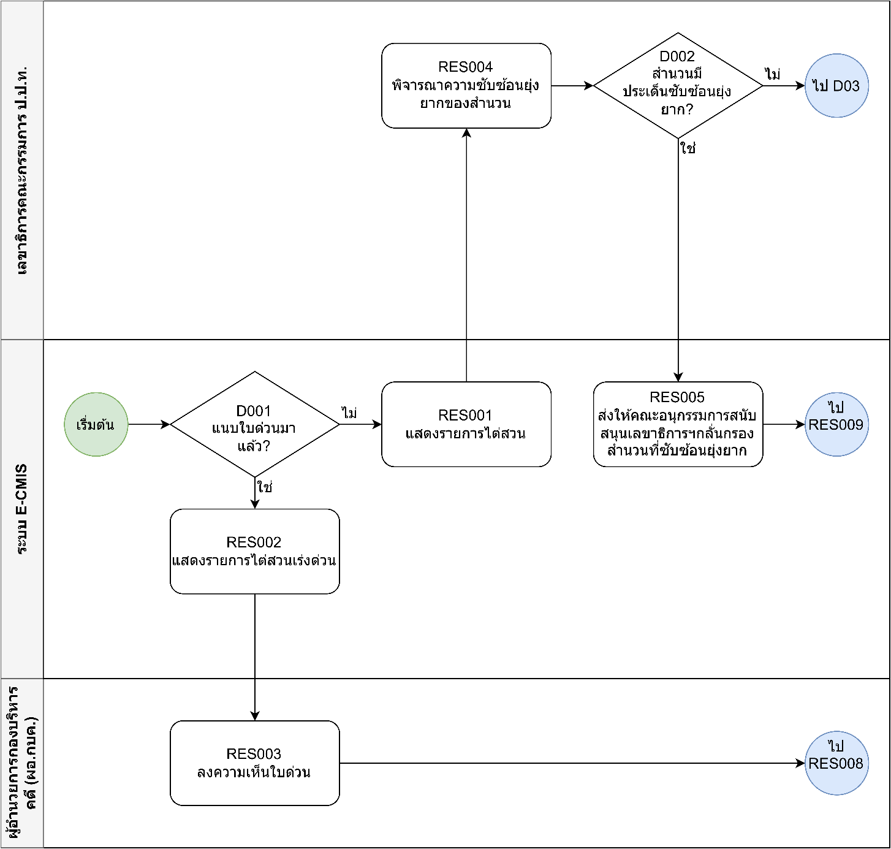
รูปภาพที่ 1 ผังขั้นตอนระบบการจัดทำทะเบียนคุมรายงานไต่สวนเบื้องต้น-1
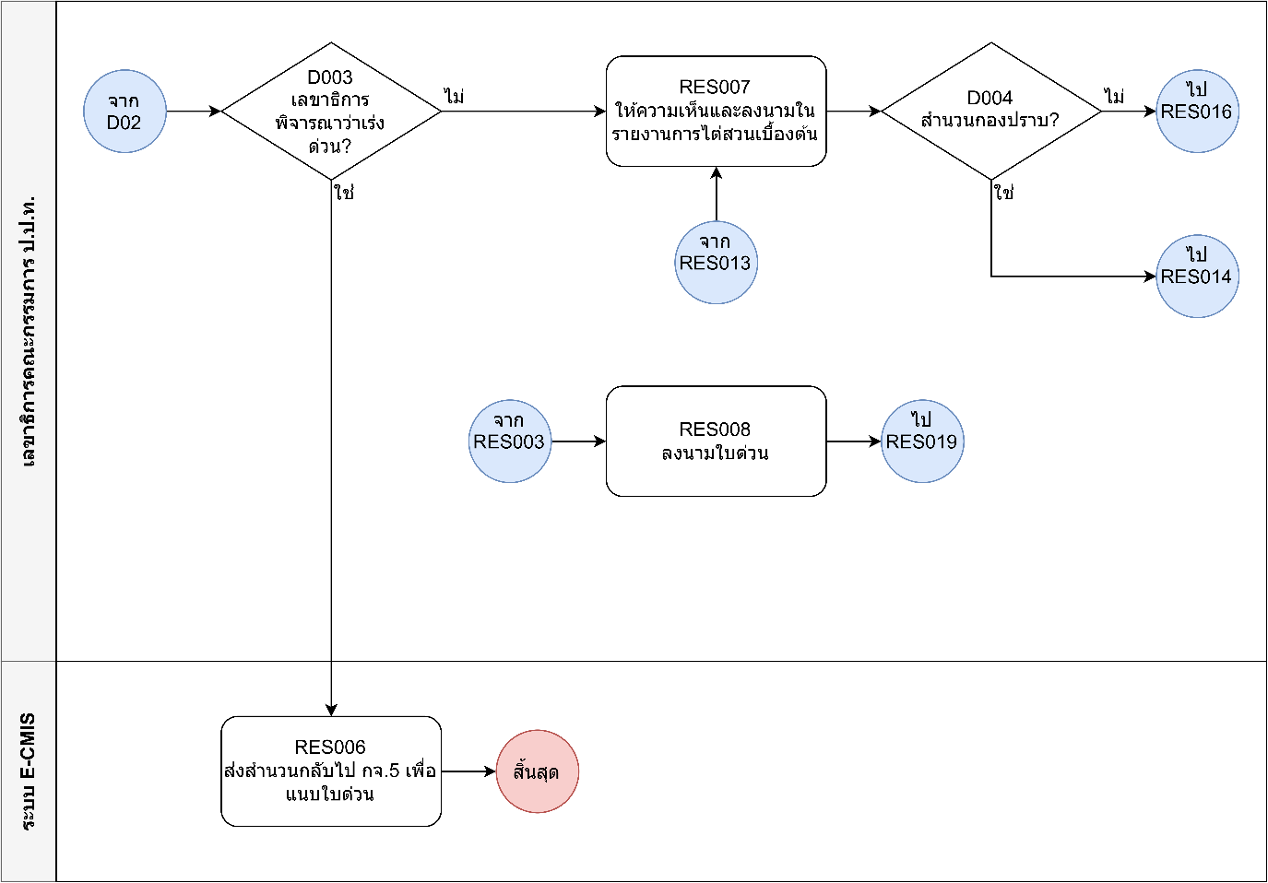
รูปภาพที่ 2 ผังขั้นตอนระบบการจัดทำทะเบียนคุมรายงานไต่สวนเบื้องต้น-2
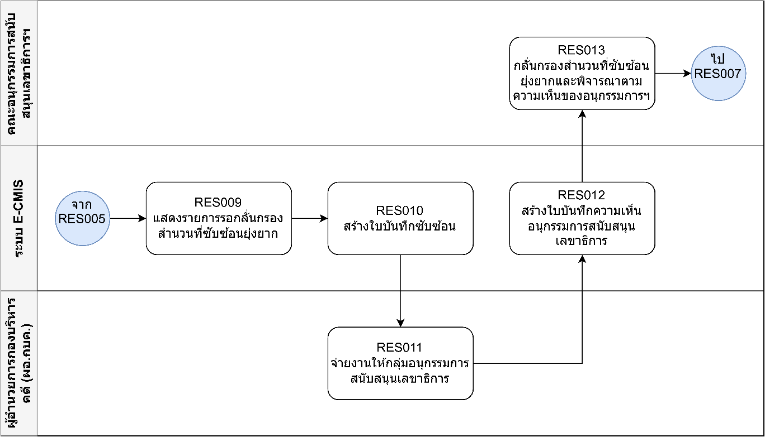
รูปภาพที่ 3 ผังขั้นตอนระบบการจัดทำทะเบียนคุมรายงานไต่สวนเบื้องต้น-3
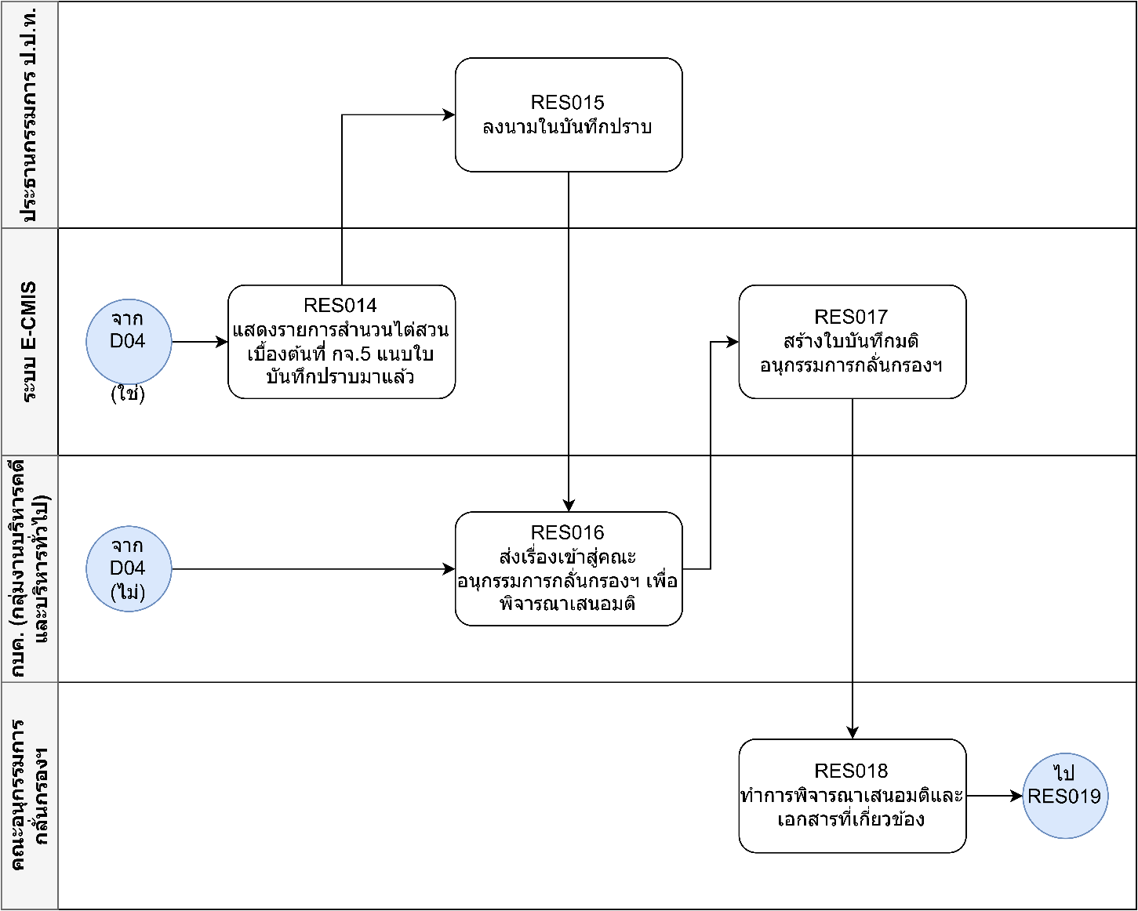
รูปภาพที่ 4 ผังขั้นตอนระบบการจัดทำทะเบียนคุมรายงานไต่สวนเบื้องต้น-4
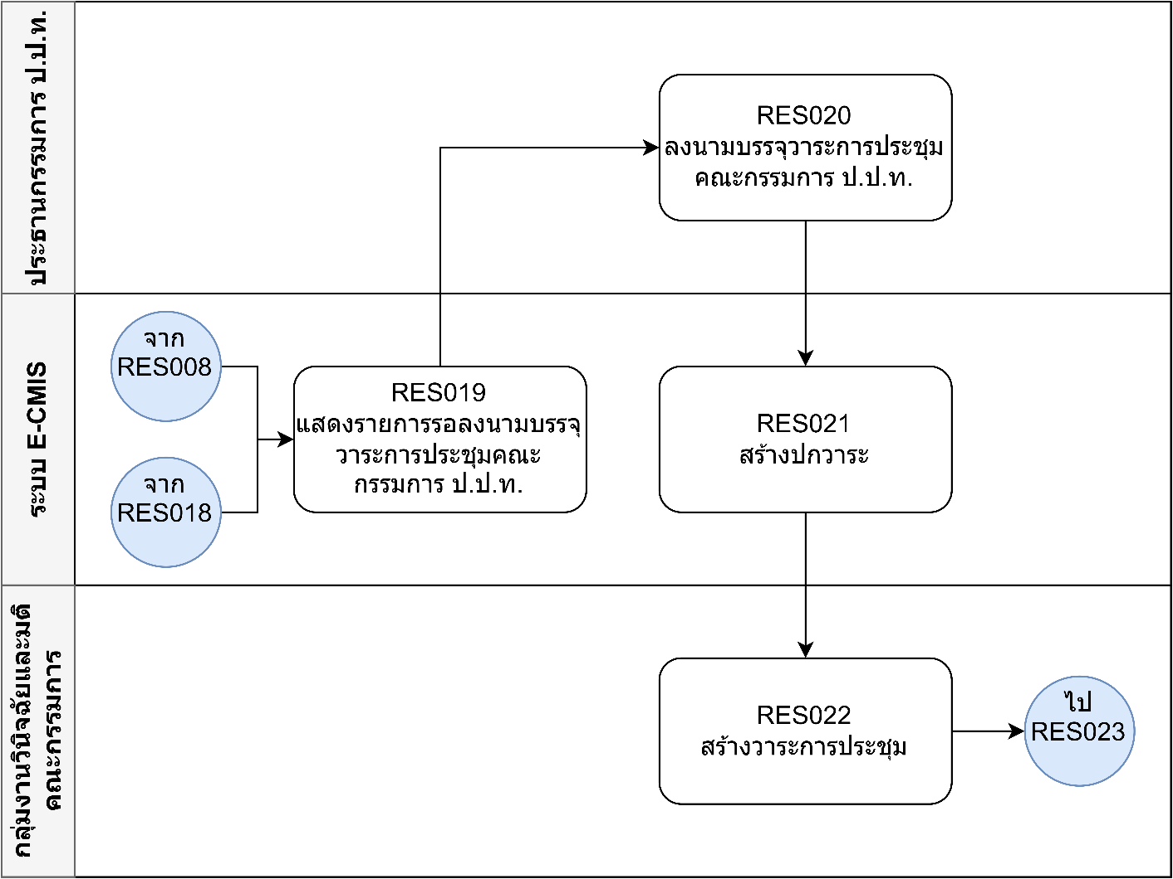
รูปภาพที่ 5 ผังขั้นตอนระบบการจัดทำทะเบียนคุมรายงานไต่สวนเบื้องต้น-5

2.1.1.2 ผังขั้นตอนระบบจัดทำทะเบียนคุมรายงานไต่สวนวินิจฉัยชี้มูล
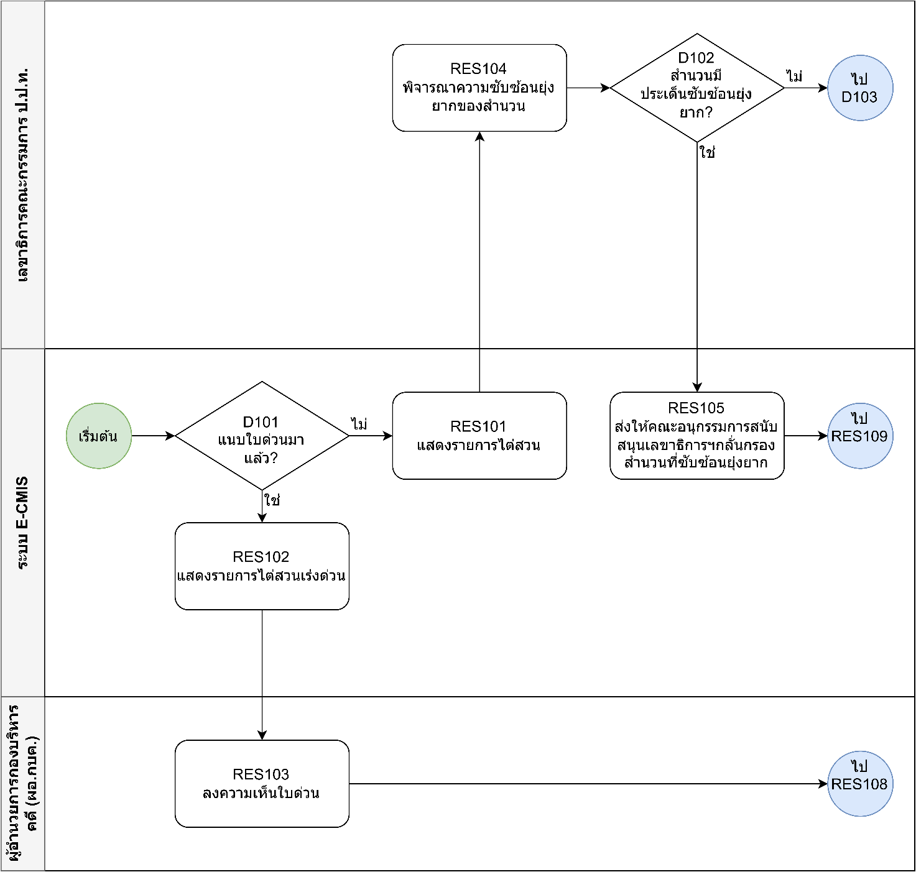
รูปภาพที่ 6 ผังขั้นตอนระบบการจัดทำทะเบียนคุมรายงานไต่สวนวินิจฉัยชี้มูล-1
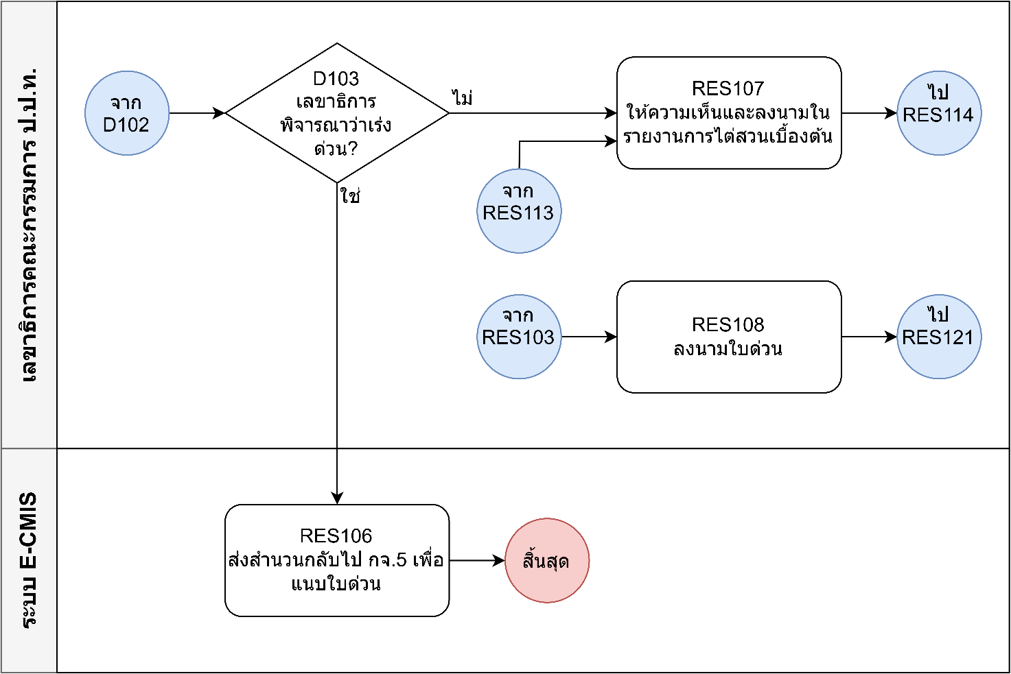
รูปภาพที่ 7 ผังขั้นตอนระบบการจัดทำทะเบียนคุมรายงานไต่สวนวินิจฉัยชี้มูล-2
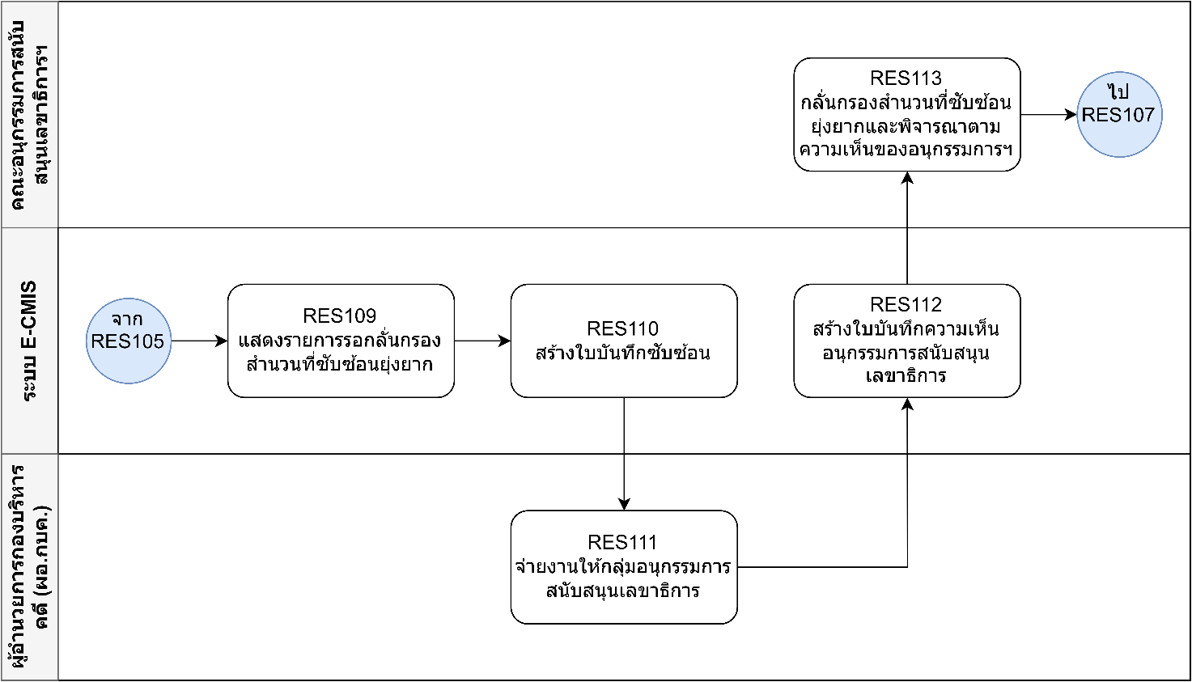
รูปภาพที่ 8 ผังขั้นตอนระบบการจัดทำทะเบียนคุมรายงานไต่สวนวินิจฉัยชี้มูล-3
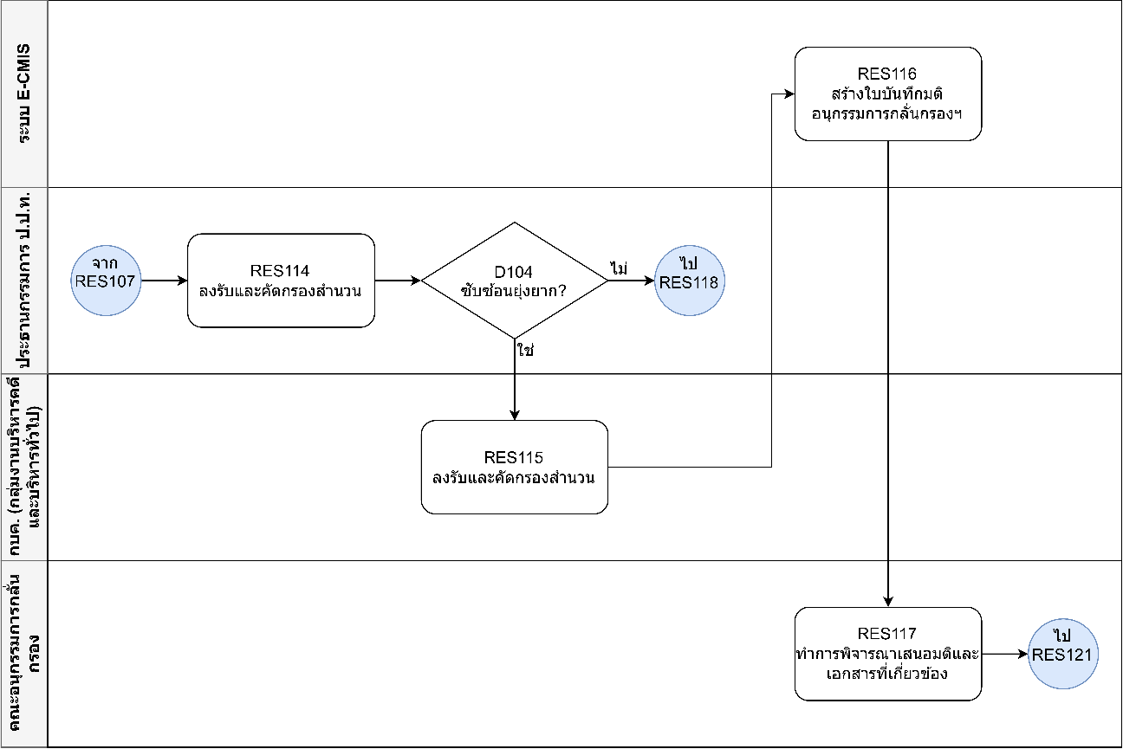
รูปภาพที่ 9 ผังขั้นตอนระบบการจัดทำทะเบียนคุมรายงานไต่สวนวินิจฉัยชี้มูล-4
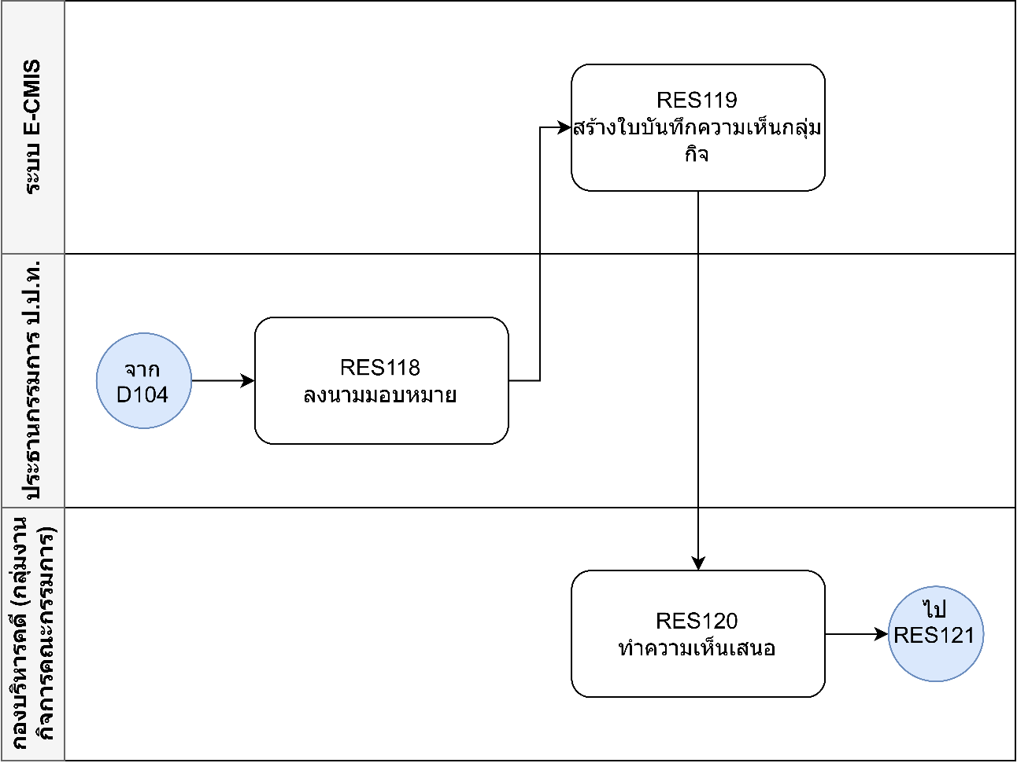
รูปภาพที่ 10 ผังขั้นตอนระบบการจัดทำทะเบียนคุมรายงานไต่สวนวินิจฉัยชี้มูล-5
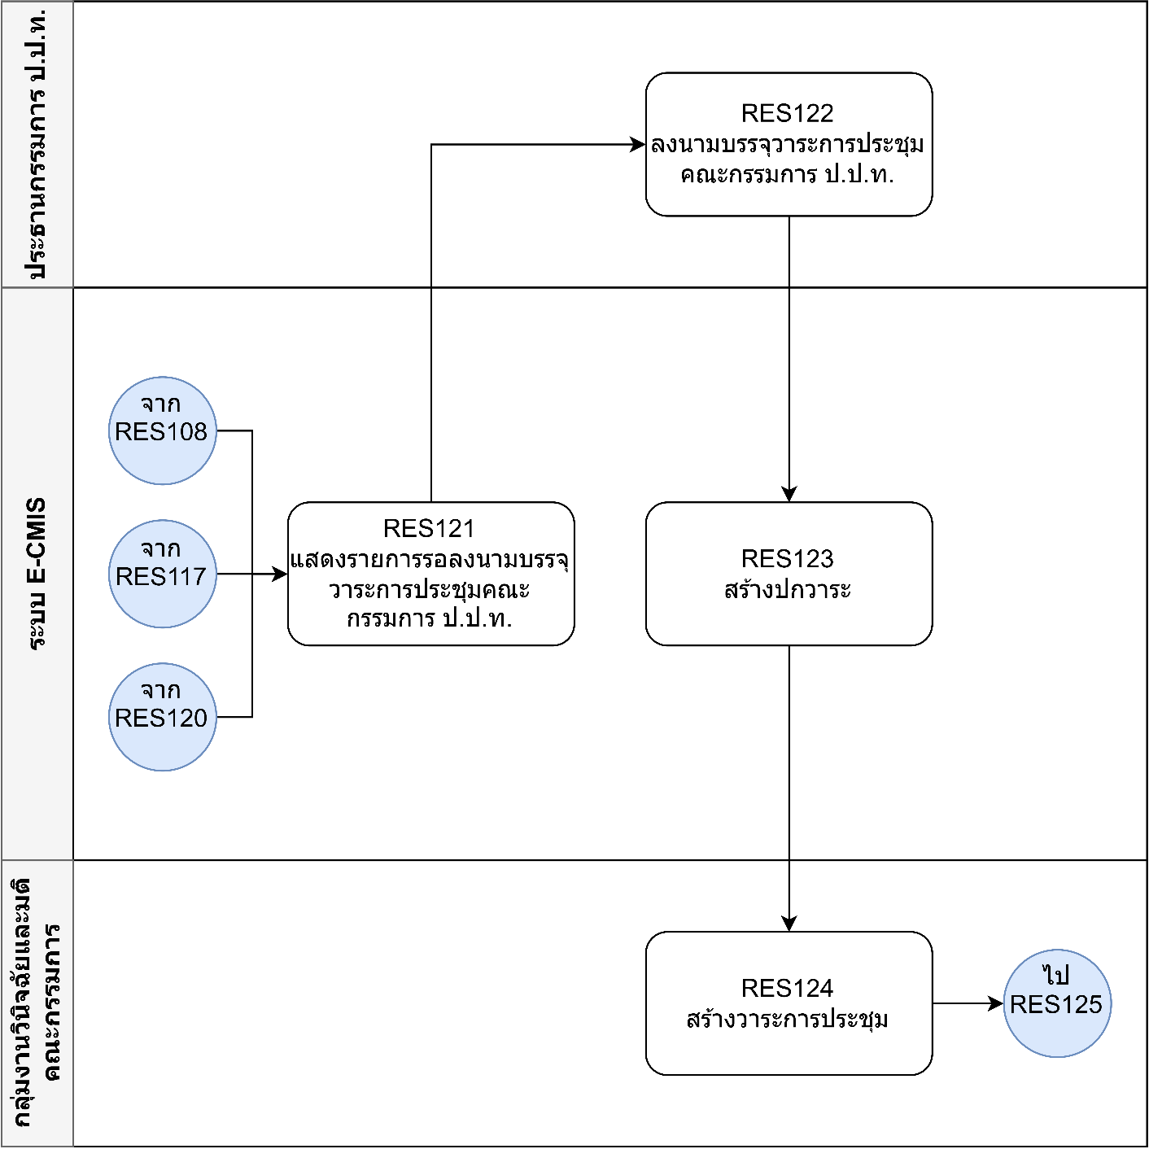
รูปภาพที่ 11 ผังขั้นตอนระบบการจัดทำทะเบียนคุมรายงานไต่สวนวินิจฉัยชี้มูล-6

2.1.1.3 ผังขั้นตอนระบบจัดเก็บข้อมูลสำนวนคดีอิเล็กทรอนิกส์
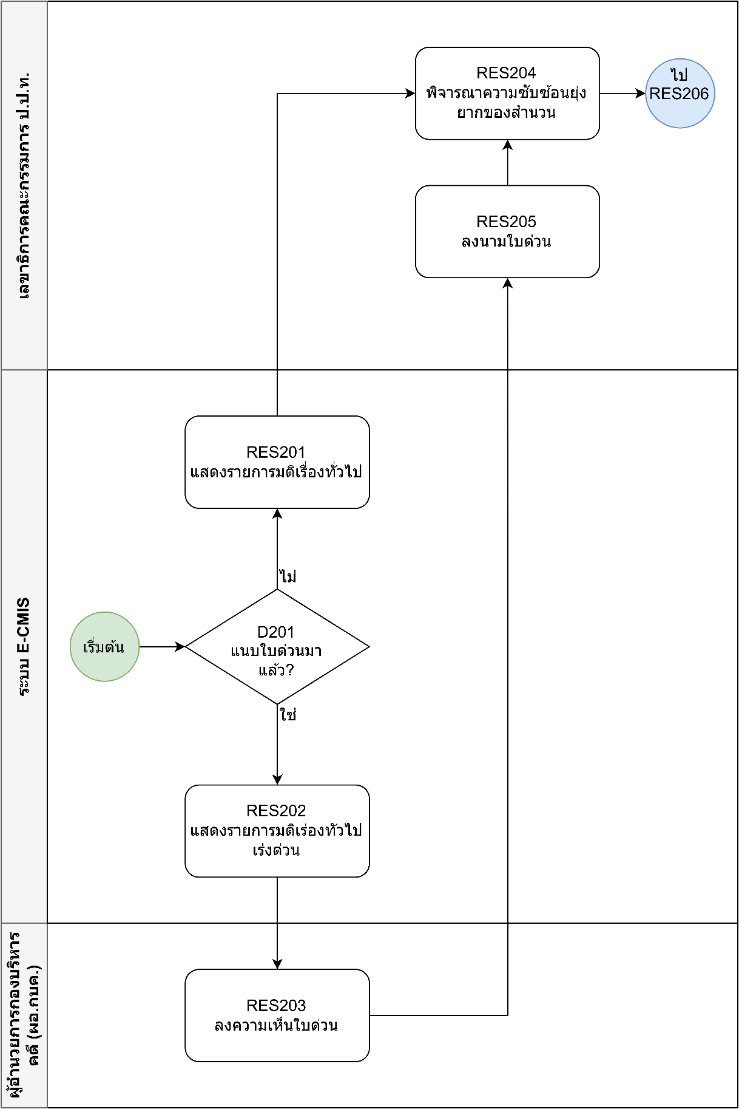
รูปภาพที่ 12 ผังขั้นตอนระบบจัดเก็บข้อมูลสำนวนคดีอิเล็กทรอนิกส์-1
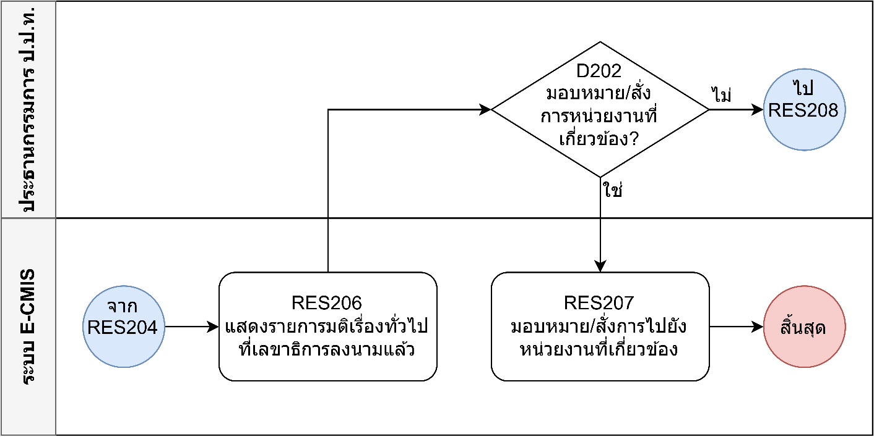
รูปภาพที่ 13 ผังขั้นตอนระบบจัดเก็บข้อมูลสำนวนคดีอิเล็กทรอนิกส์-2
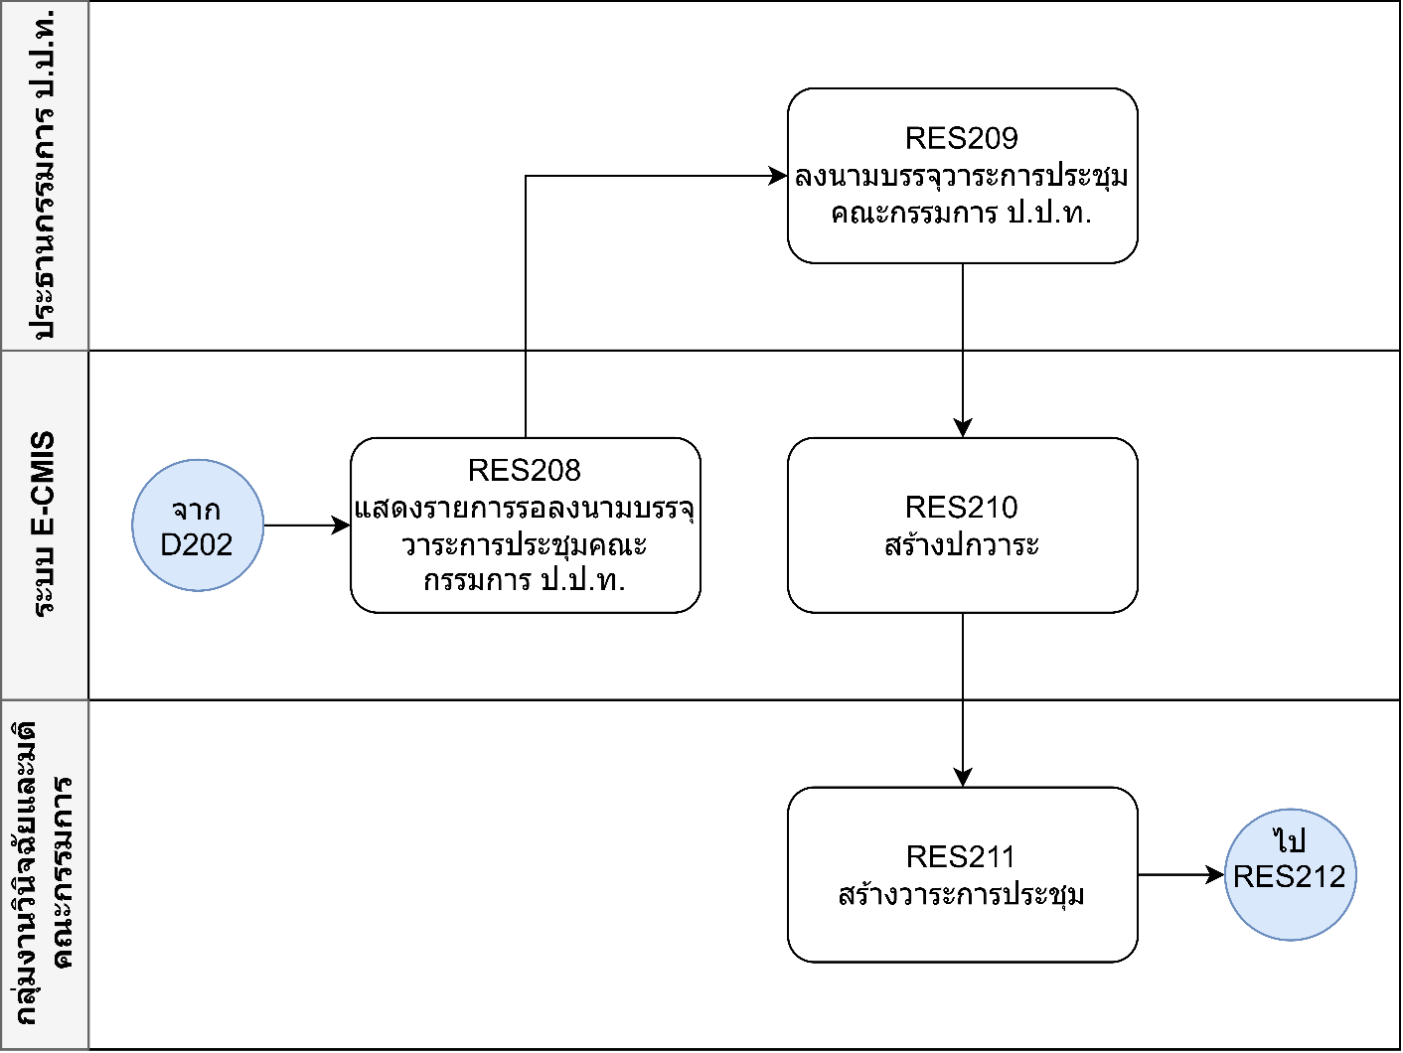
รูปภาพที่ 14 ผังขั้นตอนระบบจัดเก็บข้อมูลสำนวนคดีอิเล็กทรอนิกส์-3

ผังขั้นตอนระบบการสนับสนุนการพิจารณาของคณะกรรมการ ป.ป.ท.

2.1.2.1 ผังขั้นตอนระบบสนับสนุนการพิจารณาของคณะกรรมการ ป.ป.ท. ส่วนรายงานไต่สวนเบื้องต้น
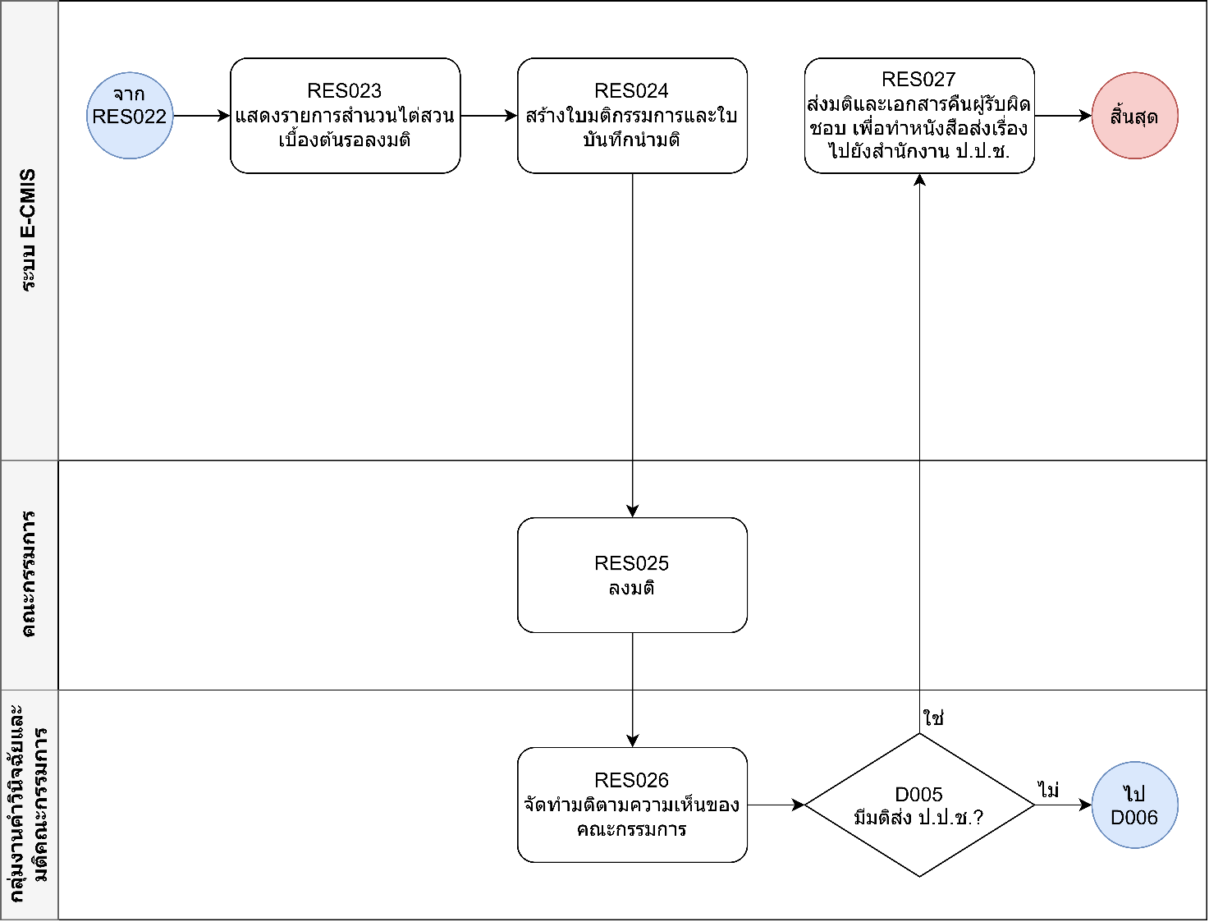
รูปภาพที่ 15 ผังขั้นตอนระบบสนับสนุนการพิจารณาของคณะกรรมการ ป.ป.ท. ส่วนรายงานไต่สวนเบื้องต้น-1
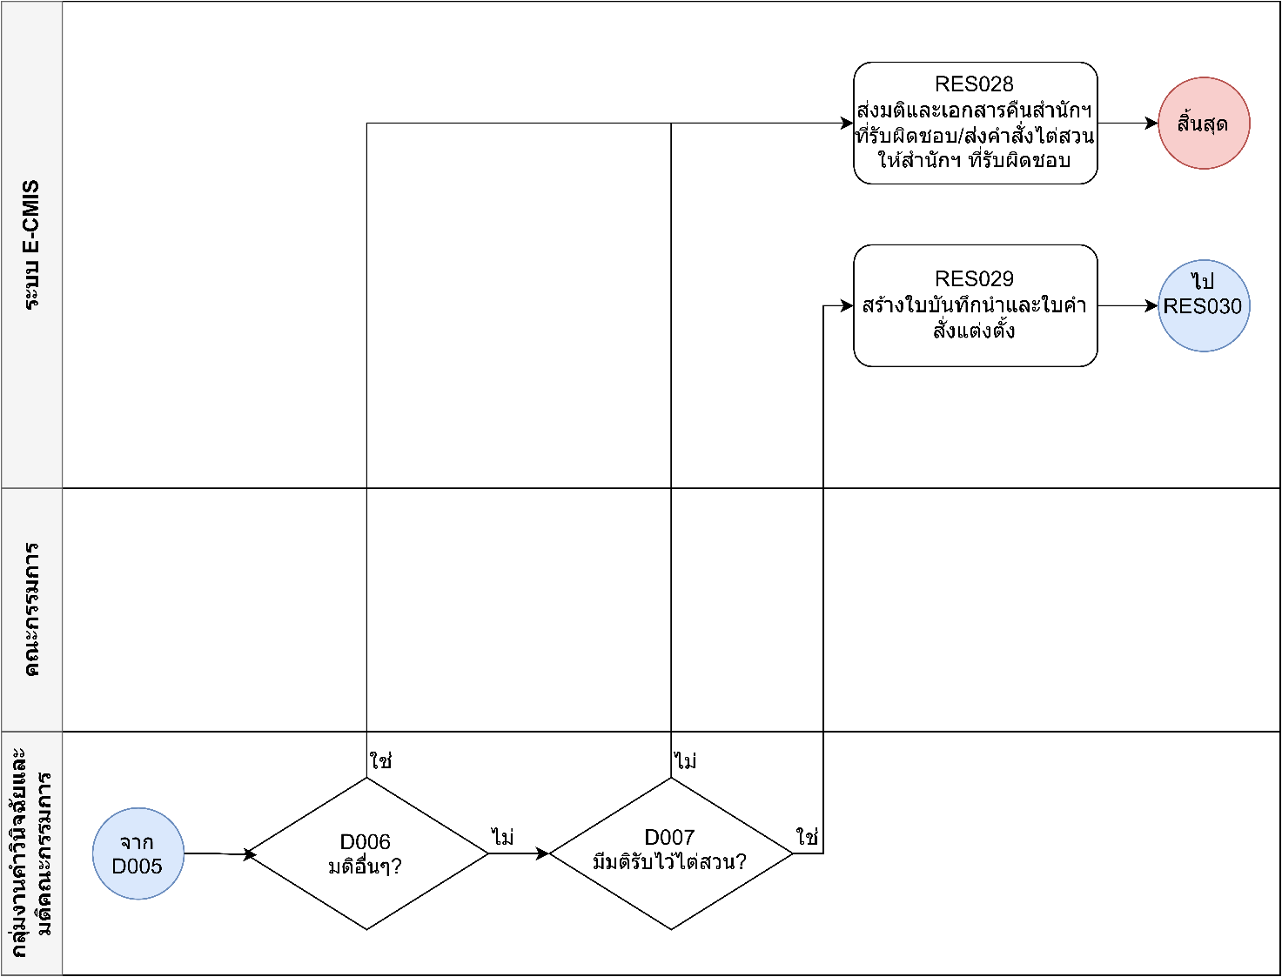
รูปภาพที่ 16 ผังขั้นตอนระบบสนับสนุนการพิจารณาของคณะกรรมการ ป.ป.ท. ส่วนรายงานไต่สวนเบื้องต้น-2
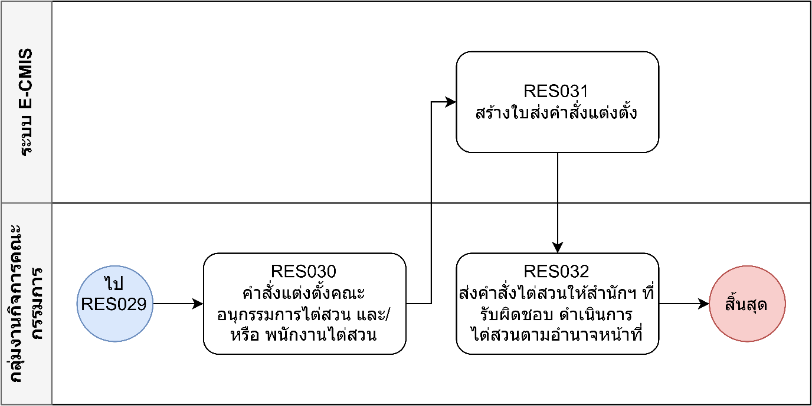
รูปภาพที่ 17 ผังขั้นตอนระบบสนับสนุนการพิจารณาของคณะกรรมการ ป.ป.ท. ส่วนรายงานไต่สวนเบื้องต้น-3

2.1.2.2 ผังขั้นตอนระบบสนับสนุนการพิจารณาของคณะกรรมการ ป.ป.ท. ส่วนรายงานไต่สวนวินิจฉัยชี้มูล
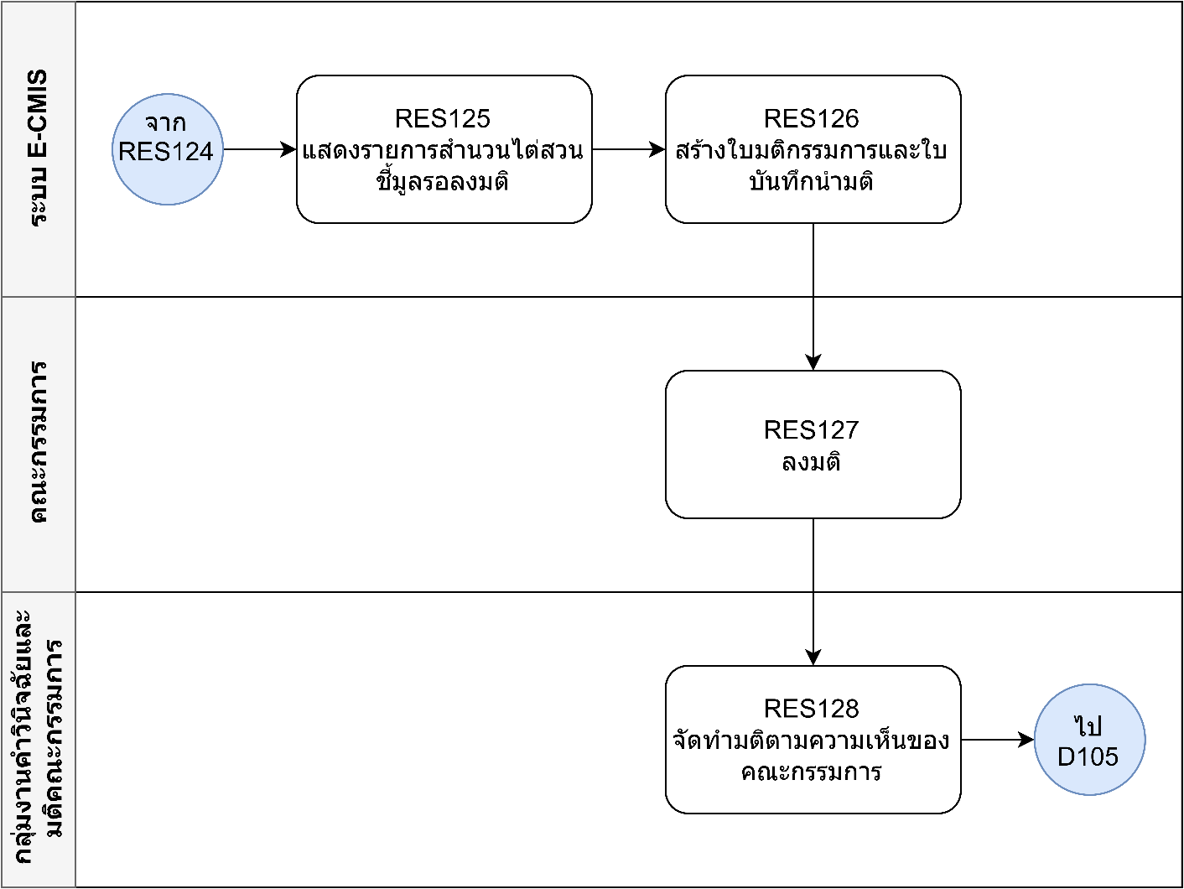
รูปภาพที่ 18 ผังขั้นตอนระบบสนับสนุนการพิจารณาของคณะกรรมการ ป.ป.ท. ส่วนรายงานไต่สวนวินิจฉัยชี้มูล-1
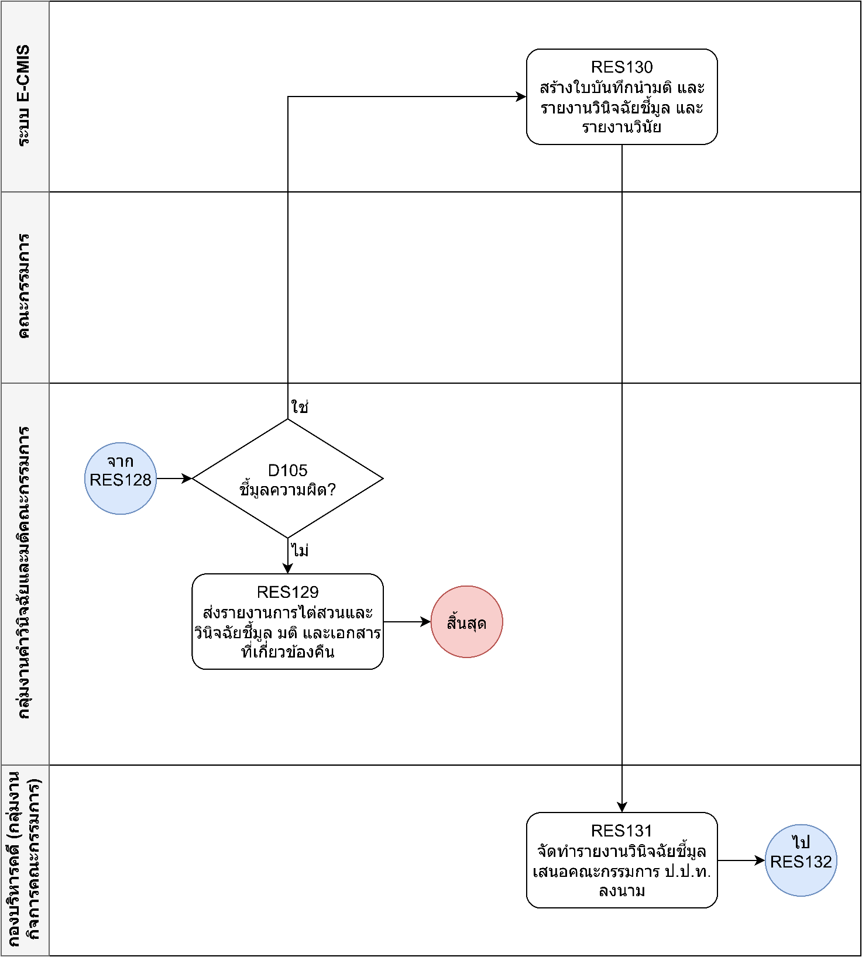
รูปภาพที่ 19 ผังขั้นตอนระบบสนับสนุนการพิจารณาของคณะกรรมการ ป.ป.ท. ส่วนรายงานไต่สวนวินิจฉัยชี้มูล-2
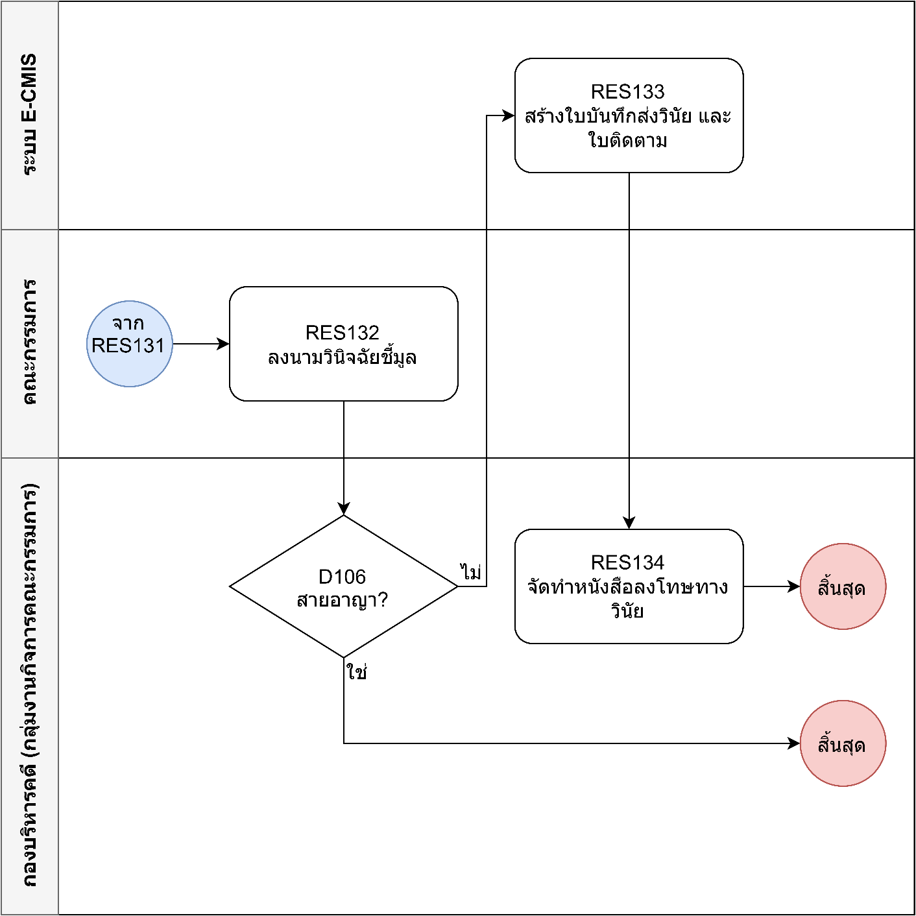
รูปภาพที่ 20 ผังขั้นตอนระบบสนับสนุนการพิจารณาของคณะกรรมการ ป.ป.ท. ส่วนรายงานไต่สวนวินิจฉัยชี้มูล-3

2.1.2.3 ผังขั้นตอนระบบสนับสนุนการพิจารณาของคณะกรรมการ ป.ป.ท. ส่วนมติเรื่องทั่วไป
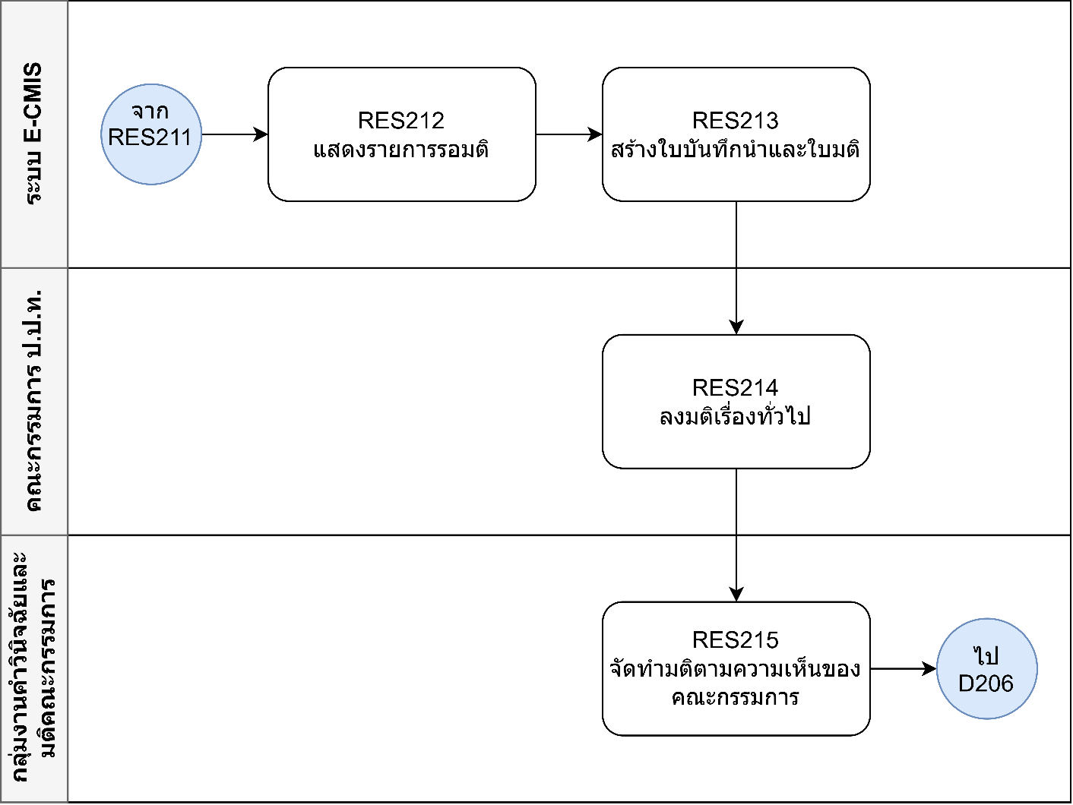
รูปภาพที่ 21 ผังขั้นตอนระบบสนับสนุนการพิจารณาของคณะกรรมการ ป.ป.ท. ส่วนมติเรื่องทั่วไป-1
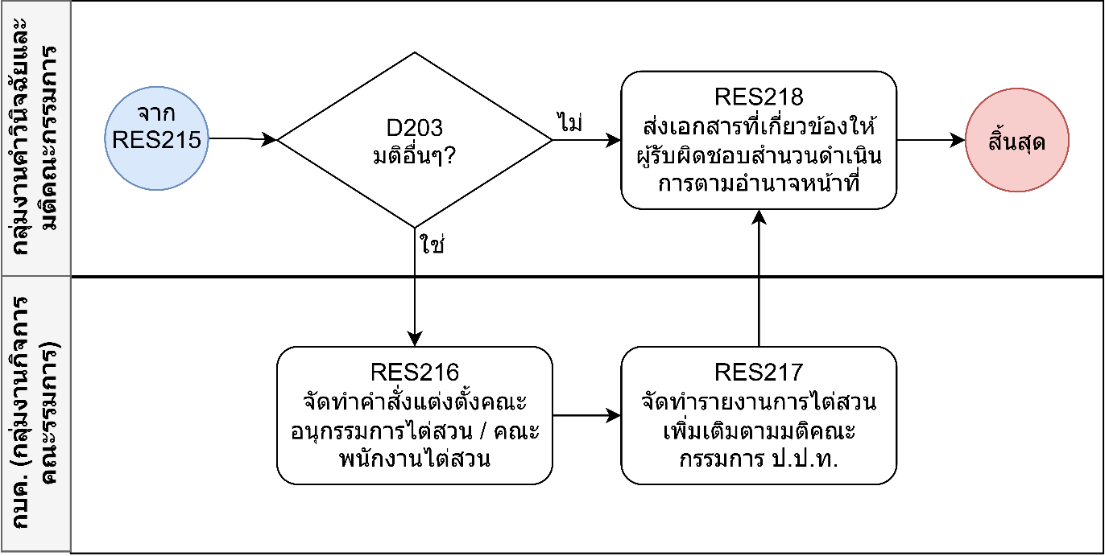
รูปภาพที่ 22 ผังขั้นตอนระบบสนับสนุนการพิจารณาของ-คณะกรรมการ ป.ป.ท. ส่วนมติเรื่องทั่วไป-2

2.1.3 ผังขั้นตอนระบบการค้นหา และกรองข้อมูลคดี
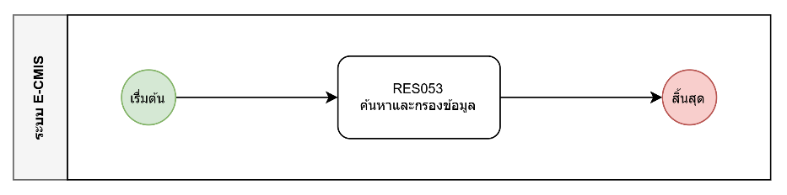
รูปภาพที่ 23 ผังขั้นตอนระบบการค้นหา และกรองข้อมูลคดี

2.1.4 ผังขั้นตอนระบบการแสดงผลข้อมูล
ระบบสามารถจัดเก็บข้อมูลสถิติ และแสดงข้อมูลสนับสนุนการพิจารณาและดำเนินการตามมติคณะกรรมการ ป.ป.ท. ในรูปแบบแดชบอร์ด (Dashboard) แบบ Real Time และสามารถส่งออก (Export) ข้อมูลการพิจารณาของคณะกรรมการ ป.ป.ท. ในรูปแบบ Word, Excel, PDF
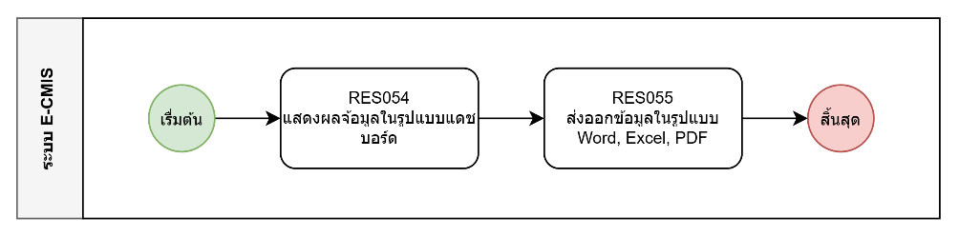
รูปภาพที่ 24 ผังขั้นตอนระบบการแสดงผลข้อมูล

2.2 รายละเอียดขั้นตอน

2.2.1 รายละเอียดขั้นตอนระบบการจัดทำทะเบียนคุมรายงานไต่สวนเบื้องต้น/รายการไต่สวนเพื่อวินิจฉัยข้อมูล และจัดเก็บข้อมูลสำนวนคดีอิเล็กทรอนิกส์ เพื่อสนับสนุนภารกิจ กระบวนงานพิจารณาและดำเนินการตามมติคณะกรรมการ ป.ป.ท.

2.2.1.1 รายละเอียดขั้นตอนระบบการจัดทำทะเบียนคุมรายงานไต่สวนเบื้องต้น
ลำดับ | แถว/ผู้รับผิดชอบ | ขั้นตอน | SLA / ระยะเวลา
D001 | การตัดสินใจ | แนบใบด่วนมาแล้ว?  ใช่ -> 002  ไม่ -> 001 | ทันที
001 | ระบบ E-CMIS | แสดงรายการไต่สวน -> 004 | ทันที
002 | ระบบ E-CMIS | แสดงรายการไต่สวนเร่งด่วน -> 003 | ทันที
003 | ผู้อำนวยการกองบริหารคดี | ลงความเห็นใบด่วน -> 008 | ไม่เกิน 30 วัน
004 | เลขาธิการคณะกรรมการ ป.ป.ท. | พิจารณาความซับซ้อนยุ่งยากของสำนวน -> D002 | ไม่เกิน 30 วัน
D002 | การตัดสินใจ | สำนวนมีประเด็นซับซ้อนยุ่งยาก?  ใช่ -> 005  ไม่ -> D003 | ทันที
005 | ระบบ E-CMIS | ส่งให้คณะอนุกรรมการสนับสนุนเลขาธิการฯกลั่นกรองสำนวนที่ซับซ้อนยุ่งยาก -> 009 | ทันที
D003 | การตัดสินใจ | เลขาธิการพิจารณาว่าเร่งด่วน?  ใช่ -> 006  ไม่ -> 007 | ทันที
006 | ระบบ E-CMIS | ส่งสำนวนกลับไป กจ.5 เพื่อแนบใบด่วน -> สิ้นสุด | ทันที
007 | เลขาธิการคณะกรรมการ ป.ป.ท. | ให้ความเห็นและลงนามในรายงานการไต่สวนเบื้องต้น -> D004 | ไม่เกิน 30 วัน
D004 | การตัดสินใจ | สำนวนกองปราบ?  ใช่ -> 014  ไม่ -> 016 | ทันที
008 | เลขาธิการคณะกรรมการ ป.ป.ท. | ลงนามใบด่วน -> 019 | ไม่เกิน 30 วัน
009 | ระบบ E-CMIS | แสดงรายการรอกลั่นกรองสำนวนที่ซับซ้อนยุ่งยาก -> 010 | ทันที
010 | ระบบ E-CMIS | สร้างใบบันทึกซับซ้อน -> 011 | ทันที
011 | ผู้อำนวยการกองบริหารคดี | จ่ายงานให้กลุ่มอนุกรรมการสนับสนุนเลขาธิการ -> 012 | ไม่เกิน 30 วัน
012 | ระบบ E-CMIS | สร้างใบบันทึกความเห็นอนุกรรมการสนับสนุนเลขาธิการ -> 013 | ทันที
013 | คณะอนุกรรมการสนับสนุนเลขาธิการฯ | กลั่นกรองสำนวนที่ซับซ้อนยุ่งยากและพิจารณาตามความเห็นของอนุกรรมการฯ -> 007 | ไม่เกิน 30 วัน
014 | ระบบ E-CMIS | แสดงรายการสำนวนไต่สวนเบื้องต้นที่ กจ.5 แนบใบบันทึกปราบมาแล้ว -> 015 | ทันที
015 | ประธานกรรมการ ป.ป.ท. | ลงนามในบันทึกปราบ -> 016 | ไม่เกิน 30 วัน
016 | กองบริหารคดี (กลุ่มงานบริหารคดีและบริหารทั่วไป) | ส่งเรื่องเข้าสู่คณะอนุกรรมการกลั่นกรองฯ เพื่อพิจารณาเสนอมติ -> 017 | ไม่เกิน 30 วัน
017 | ระบบ E-CMIS | สร้างใบบันทึกมติอนุกรรมการกลั่นกรองฯ -> 018 | ทันที
018 | คณะอนุกรรมการ  กลั่นกรองฯ | ทำการพิจารณาเสนอมติและเอกสารที่เกี่ยวข้อง -> 019 | ไม่เกิน 30 วัน
019 | ระบบ E-CMIS | แสดงรายการรอลงนามบรรจุวาระการประชุมคณะกรรมการ ป.ป.ท. -> 020 | ทันที
020 | ประธานกรรมการ ป.ป.ท. | ลงนามบรรจุวาระการประชุมคณะกรรมการ ป.ป.ท. -> 021 | ไม่เกิน 30 วัน
021 | ระบบ E-CMIS | สร้างปกวาระ -> 022 | ทันที
022 | กลุ่มงานคำวินิจฉัยและมติคณะกรรมการ | สร้างวาระการประชุม -> 023 | ไม่เกิน 30 วัน

2.2.1.2 รายละเอียดขั้นตอนระบบการจัดทำทะเบียนคุมรายงานไต่สวนวินิจฉัยชี้มูล
ลำดับ | แถว/ผู้รับผิดชอบ | ขั้นตอน | SLA / ระยะเวลา
D101 | การตัดสินใจ | แนบใบด่วนมาแล้ว?  ใช่ -> 102  ไม่ -> 101 | ทันที
101 | ระบบ E-CMIS | แสดงรายการไต่สวน -> 104 | ทันที
102 | ระบบ E-CMIS | แสดงรายการไต่สวนเร่งด่วน -> 103 | ทันที
103 | ผู้อำนวยการกองบริหารคดี | ลงความเห็นใบด่วน -> 108 | ไม่เกิน 15 วัน
104 | เลขาธิการคณะกรรมการ ป.ป.ท. | พิจารณาความซับซ้อนยุ่งยากของสำนวน -> D102 | ไม่เกิน 15 วัน
D102 | การตัดสินใจ | สำนวนมีประเด็นซับซ้อนยุ่งยาก?  ใช่ -> RES105  ไม่ -> D103 | ทันที
105 | ระบบ E-CMIS | ส่งให้คณะอนุกรรมการสนับสนุนเลขาธิการฯกลั่นกรองสำนวนที่ซับซ้อนยุ่งยาก -> 109 | ทันที
D103 | การตัดสินใจ | เลขาธิการพิจารณาว่าเร่งด่วน?  ใช่ -> 106  ไม่ -> 107 | ทันที
106 | ระบบ E-CMIS | ส่งสำนวนกลับไป กจ.5 เพื่อแนบใบด่วน -> สิ้นสุด | ทันที
107 | เลขาธิการคณะกรรมการ ป.ป.ท. | ให้ความเห็นและลงนามในรายงานการไต่สวนเพื่อวินิจฉัยชี้มูล -> 114 | ไม่เกิน 15 วัน
108 | เลขาธิการคณะกรรมการ ป.ป.ท. | ลงนามใบด่วน -> 121 | ไม่เกิน 15 วัน
109 | ระบบ E-CMIS | แสดงรายการรอกลั่นกรองสำนวนที่ซับซ้อนยุ่งยาก -> 110 | ทันที
110 | ระบบ E-CMIS | สร้างใบบันทึกซับซ้อน -> 111 | ทันที
111 | ผู้อำนวยการกองบริหารคดี | จ่ายงานให้กลุ่มอนุกรรมการสนับสนุนเลขาธิการ -> 112 | ไม่เกิน 15 วัน
112 | ระบบ E-CMIS | สร้างใบบันทึกความเห็นอนุกรรมการสนับสนุนเลขาธิการ -> 113 | ทันที
113 | คณะอนุกรรมการสนับสนุนเลขาธิการฯ | กลั่นกรองสำนวนที่ซับซ้อนยุ่งยากและพิจารณาตามความเห็นของอนุกรรมการฯ -> 107 | ไม่เกิน 15 วัน
114 | ประธานกรรมการ ป.ป.ท. | ลงรับและคัดกรองสำนวน -> D104 | ไม่เกิน 15 วัน
D104 | ประธานกรรมการ ป.ป.ท. | ซับซ้อนยุ่งยาก?  ใช่ -> 118  ไม่ -> 115 | ไม่เกิน 15 วัน
115 | กองบริหารคดี (กลุ่มงานบริหารคดีและบริหารทั่วไป) | ส่งเรื่องเข้าสู่คณะอนุกรรมการกลั่นกรองฯ เพื่อพิจารณาเสนอมติ -> 116 | ไม่เกิน 15 วัน
116 | ระบบ E-CMIS | สร้างใบบันทึกมติอนุกรรมการกลั่นกรองฯ -> 117 | ทันที
117 | คณะอนุกรรมการกลั่นกรองฯ | ทำการพิจารณาเสนอมติและเอกสารที่เกี่ยวข้อง -> 121 | ไม่เกิน 15 วัน
118 | ประธานกรรมการ ป.ป.ท. | ลงนามมอบหมาย -> 119 | ไม่เกิน 15 วัน
119 | ระบบ E-CMIS | สร้างใบบันทึกความเห็นกลุ่มกิจ -> 120 | ทันที
120 | กองบริหารคดี (กลุ่มงานกิจการคณะกรรมการ) | ทำความเห็นเสนอ -> 121 | ไม่เกิน 15 วัน
121 | ระบบ E-CMIS | แสดงรายการรอลงนามบรรจุวาระการประชุมคณะกรรมการ ป.ป.ท. -> 122 | ทันที
122 | ประธานกรรมการ ป.ป.ท. | ลงนามบรรจุวาระการประชุมคณะกรรมการ ป.ป.ท. -> 123 | ไม่เกิน 15 วัน
123 | ระบบ E-CMIS | สร้างปกวาระ -> 124 | ทันที
124 | กลุ่มงานคำวินิจฉัยและมติคณะกรรมการ | สร้างวาระการประชุม -> 125 | ไม่เกิน 15 วัน

2.2.1.3 รายละเอียดขั้นตอนระบบการจัดทำมติเรื่องทั่วไป
ลำดับ | แถว/ผู้รับผิดชอบ | ขั้นตอน | SLA / ระยะเวลา
D201 | การตัดสินใจ | แนบใบด่วนมาแล้ว?  ใช่ -> 202  ไม่ -> 201 | ทันที
201 | ระบบ E-CMIS | แสดงรายการมติเรื่องทั่วไป -> 204 | ทันที
202 | ระบบ E-CMIS | แสดงรายการมติเรื่องเร่งด่วน -> 203 | ทันที
203 | ผู้อำนวยการกองบริหารคดี | ลงความเห็นใบด่วน -> 205 | ไม่เกิน 15 วัน
204 | เลขาธิการคณะกรรมการ ป.ป.ท. | พิจารณาความซับซ้อนยุ่งยากของสำนวน -> 206 | ไม่เกิน 15 วัน
205 | เลขาธิการคณะกรรมการ ป.ป.ท. | ลงนามใบด่วน -> 204 | ไม่เกิน 15 วัน
206 | ระบบ E-CMIS | แสดงรายการมติเรื่องทั่วไปที่เลขาธิการลงนามแล้ว -> D202 | ทันที
D202 | การตัดสินใจ | มอบหมาย/สั่งการหน่วยงานที่เกี่ยวข้อง?  ใช่ -> 207  ไม่ -> 208 | ทันที
207 | ระบบ E-CMIS | มอบหมาย/สั่งการไปยังหน่วยงานที่เกี่ยวข้อง -> สิ้นสุด | ทันที
208 | ระบบ E-CMIS | แสดงรายการรอลงนามบรรจุวาระการประชุมคณะกรรมการ ป.ป.ท. -> 209 | ทันที
209 | ประธานกรรมการ ป.ป.ท. | ลงนามบรรจุวาระการประชุมคณะกรรมการ ป.ป.ท. -> 210 | ไม่เกิน 15 วัน
210 | ระบบ E-CMIS | สร้างปกวาระ -> 211 | ทันที
211 | กลุ่มงานคำวินิจฉัยและมติคณะกรรมการ | สร้างวาระการประชุม -> 212 | ไม่เกิน 15 วัน

2.2.2 รายละเอียดขั้นตอนระบบการสนับสนุนการพิจารณาของคณะกรรมการ ป.ป.ท.

2.2.2.1 รายละเอียดขั้นตอนระบบสนับสนุนการพิจารณาของคณะกรรมการ ป.ป.ท. ส่วนรายงานไต่สวนเบื้องต้น
ลำดับ | แถว/ผู้รับผิดชอบ | ขั้นตอน | SLA / ระยะเวลา
023 | ระบบ E-CMIS | แสดงรายการสำนวนไต่สวนเบื้องต้นรอลงมติ -> 024 | ทันที
024 | ระบบ E-CMIS | สร้างใบมติกรรมการและใบบันทึกนำมติ -> 025 | ทันที
025 | คณะกรรมการ | ลงมติ -> 026 | ไม่เกิน 15 วัน
026 | กลุ่มงานคำวินิจฉัยและมติคณะกรรมการ | จัดทำมติตามความเห็นของคณะกรรมการ -> D005 | ไม่เกิน 15 วัน
D005 | การตัดสินใจ | มีมติส่ง ป.ป.ช.?  ใช่ -> 027  ไม่ -> D006 | ทันที
027 | ระบบ E-CMIS | ส่งมติและเอกสารคืนผู้รับผิดชอบ เพื่อทำหนังสือส่งเรื่องไปยังสำนักงาน ป.ป.ช. -> สิ้นสุด | ทันที
D006 | การตัดสินใจ | มติอื่นๆ?  ใช่ -> 028  ไม่ -> D007 | ทันที
D007 | การตัดสินใจ | มีมติรับไว้ไต่สวน?  ใช่ -> 029  ไม่ -> 028 | ทันที
028 | ระบบ E-CMIS | ส่งมติและเอกสารคืนสำนักฯ ที่รับผิดชอบ/ส่งคำสั่งไต่สวนให้สำนักฯ ที่รับผิดชอบ -> สิ้นสุด | ทันที
029 | ระบบ E-CMIS | สร้างใบบันทึกนำและใบคำสั่งแต่งตั้ง -> 030 | ทันที
030 | กองบริหารคดี (กลุ่มงานกิจการคณะกรรมการ) | จัดทำคำสั่งแต่งตั้งคณะอนุกรรมการไต่สวน และ/หรือ พนักงานไต่สวน -> 031 | ไม่เกิน 15 วัน
031 | ระบบ E-CMIS | สร้างใบส่งคำสั่งแต่งตั้ง -> 032 | ทันที
032 | กองบริหารคดี (กลุ่มงานกิจการคณะกรรมการ) | ส่งคำสั่งไต่สวนให้สำนักฯ ที่รับผิดชอบ ดำเนินการไต่สวนตามอำนาจหน้าที่ -> สิ้นสุด | ไม่เกิน 15 วัน

2.2.2.2 รายละเอียดขั้นตอนระบบสนับสนุนการพิจารณาของคณะกรรมการ ป.ป.ท. ส่วนไต่สวนวินิจฉัยชี้มูล
ลำดับ | แถว/ผู้รับผิดชอบ | ขั้นตอน | SLA / ระยะเวลา
125 | ระบบ E-CMIS | แสดงรายการสำนวนไต่สวนชี้มูลรอลงมติ -> 126 | ทันที
126 | ระบบ E-CMIS | สร้างใบมติกรรมการและใบบันทึกนำมติ -> 127 | ทันที
127 | คณะกรรมการ | ลงมติ -> 128 | ไม่เกิน 15 วัน
128 | กลุ่มงานคำวินิจฉัยและมติคณะกรรมการ | จัดทำมติตามความเห็นของคณะกรรมการ -> D105 | ไม่เกิน 15 วัน
D105 | การตัดสินใจ | ชี้มูลความผิด?  ใช่ -> 130  ไม่ -> 129 | ทันที
129 | กลุ่มงานคำวินิจฉัยและมติคณะกรรมการ | ส่งรายงานการไต่สวนและวินิจฉัยชี้มูล มติ และเอกสารที่เกี่ยวข้องคืน -> สิ้นสุด | ไม่เกิน 15 วัน
130 | ระบบ E-CMIS | สร้างใบบันทึกนำมติ และรายงานวินิจฉัยชี้มูล และรายงานวินัย -> 131 | ทันที
131 | กองบริหารคดี (กลุ่มงานกิจการคณะกรรมการ) | จัดทำรายงานวินิจฉัยชี้มูล เสนอคณะกรรมการ ป.ป.ท. ลงนาม -> 132 | ไม่เกิน 15 วัน
132 | คณะกรรมการ | ลงนามวินิจฉัยชี้มูล -> D106 | ไม่เกิน 15 วัน
D106 | การตัดสินใจ | สายอาญา?  ใช่ -> สิ้นสุด  ไม่ -> 133 | ทันที
133 | ระบบ E-CMIS | สร้างใบบันทึกส่งวินัย และใบติดตาม -> 134 | ทันที
134 | กองบริหารคดี (กลุ่มงานกิจการคณะกรรมการ) | จัดทำหนังสือลงโทษทางวินัย -> สิ้นสุด | ไม่เกิน 15 วัน

2.2.2.3 รายละเอียดขั้นตอนระบบสนับสนุนการพิจารณาของคณะกรรมการ ป.ป.ท. ส่วนมติเรื่องทั่วไป
ลำดับ | แถว/ผู้รับผิดชอบ | ขั้นตอน | SLA / ระยะเวลา
212 | ระบบ E-CMIS | แสดงรายการรอมติ -> 213 | ทันที
213 | ระบบ E-CMIS | สร้างใบบันทึกนำและใบมติ -> 214 | ทันที
214 | คณะกรรมการ ป.ป.ท. | ลงมติเรื่องทั่วไป -> 215 | ไม่เกิน 15 วัน
215 | กลุ่มงานคำวินิจฉัยและมติคณะกรรมการ | จัดทำมติตามความเห็นของคณะกรรมการ -> 206 | ไม่เกิน 15 วัน
D203 | การตัดสินใจ | มติอื่นๆ?  ใช่ -> 218  ไม่ -> 216 | ทันที
216 | กองบริหารคดี (กลุ่มงานกิจการคณะกรรมการ) | จัดทำคำสั่งแต่งตั้งคณะอนุกรรมการไต่สวน / คณะพนักงานไต่สวน -> 217 | ไม่เกิน 15 วัน
217 | กองบริหารคดี (กลุ่มงานกิจการคณะกรรมการ) | จัดทำรายงานการไต่สวนเพิ่มเติมตามมติคณะกรรมการ ป.ป.ท. -> 218 | ไม่เกิน 15 วัน
218 | กลุ่มงานคำวินิจฉัยและมติคณะกรรมการ | ส่งเอกสารที่เกี่ยวข้องให้ผู้รับผิดชอบสำนวนดำเนินการตามอำนาจหน้าที่ -> สิ้นสุด | ไม่เกิน 15 วัน

2.2.3 รายละเอียดขั้นตอนระบบการค้นหา และกรองข้อมูลคดี
ลำดับ | แถว/ผู้รับผิดชอบ | ขั้นตอน | SLA / ระยะเวลา
1 | ระบบ E-CMIS | ค้นหาและกรองข้อมูล | ทันที

2.2.4 รายละเอียดขั้นตอนระบบการแสดงผลข้อมูล
ลำดับ | แถว/ผู้รับผิดชอบ | ขั้นตอน | SLA / ระยะเวลา
1 | ระบบ E-CMIS | แสดงผลข้อมูลในรูปแบบแดชบอร์ด | ทันที
2 | ระบบ E-CMIS | ส่งออกข้อมูลในรูปแบบ Word, Excel, PDF | ทันที

บทที่ 3 ผังแผนภาพการไหลของข้อมูล (Data Flow Diagram)

3.1 Context Diagram (Level 0)
แสดงระบบเป็นกระบวนการเดียว (Process 0) ที่มีปฏิสัมพันธ์กับผู้เกี่ยวข้องภายนอกทั้งหมด เพื่อกำหนดขอบเขตของระบบ

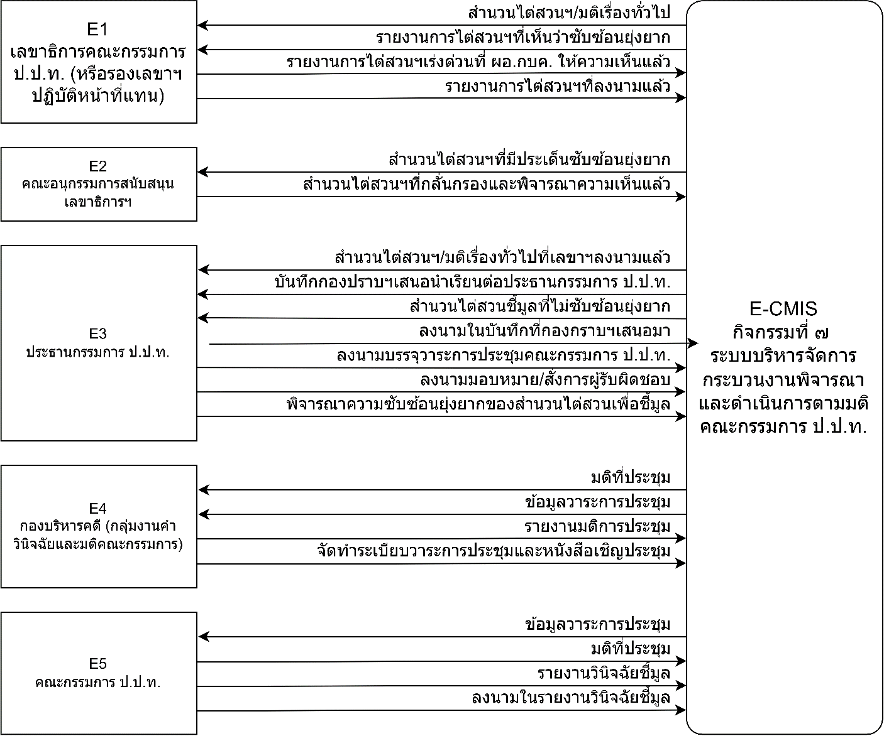
รูปภาพที่ 25 Context Diagram (Level 0)-1
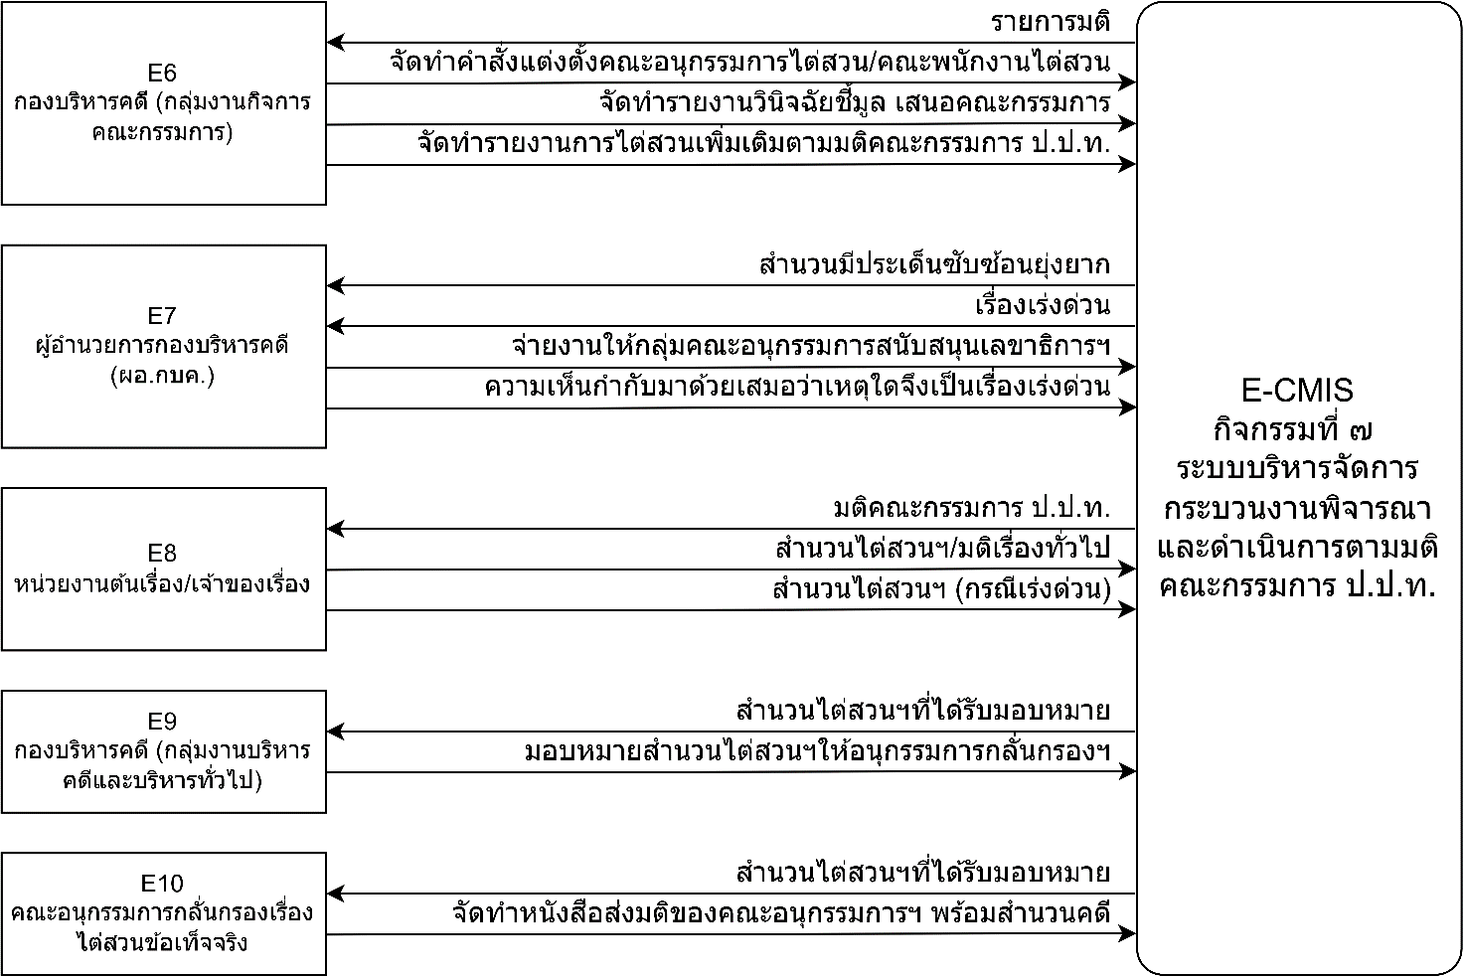
รูปภาพที่ 26 Context Diagram (Level 0)-2

3.1.1 ผู้เกี่ยวข้องภายนอก (External Entity)
รหัส | ผู้เกี่ยวข้อง | คำอธิบาย
E1 | เลขาธิการคณะกรรมการ ป.ป.ท. (หรือรองเลขาฯ ปฏิบัติหน้าที่แทน) | พิจารณารายงานไต่สวนเบื้องต้น/ไต่สวนวินิจฉัย/มติเรื่องทั่วไปว่ามีความซับซ้อนยุ่งยากของสำนวน, ให้ความเห็นและลงนามในรายงานไต่สวนเบื้องต้น, ให้ความเห็นกำกับว่าเหตุใดจึงเป็นเรื่องเร่งด่วน
E2 | คณะอนุกรรมการสนับสนุนเลขาธิการฯ | พิจารณาการกลั่นกรองสำนวนที่ซับซ้อนยุ่งยากที่ได้รับมอบหมาย แล้วส่งกลับเลขาธิการคณะกรรมการ ป.ป.ท. (หรือรองเลขาฯ ปฏิบัติหน้าที่แทน)
E3 | ประธานกรรมการ ป.ป.ท. | พิจารณาและลงนามสำนวน เพื่อบรรจุสำนวนเข้าวาระการประชุมคณะกรรมการ ป.ป.ท.
E4 | กองบริหารคดี (กลุ่มงานคำวินิจฉัยและมติคณะกรรมการ) | นัดหมายวาระการประชุมคณะกรรมการ ป.ป.ท., บันทึกมติคณะกรรมการ ป.ป.ท.
E5 | คณะกรรมการ ป.ป.ท. | ลงมติสำนวนตามวาระการประชุม
E6 | กองบริหารคดี (กลุ่มงานกิจการคณะกรรมการ) | จัดทำคำสั่งแต่งตั้งคณะอนุกรรมการไต่สวน / คณะพนักงานไต่สวน
E7 | ผู้อำนวยการกองบริหารคดี | ส่งเรื่องเข้าสู่คณะอนุกรรมการสนับสนุนเลขาธิการฯ เพื่อพิจารณาเรื่องไต่สวนเบื้องต้น/ไต่สวนวินิจฉัยชี้มูลที่ซับซ้อน
E8 | หน่วยงานต้นเรื่อง/เจ้าของเรื่อง | จัดทำสำนวนไต่สวนเบื้องต้น/สำนวนไต่สวนวินิจฉัยชี้มูล/บันทึกเสนอเรื่องทั่วไป เช่น ขอตั้งอนุกรรมการ/ที่ปรึกษาพิเศษ, ขอคุ้มครองพยาน, ขอเพิ่มผู้ถูกกล่าวหา, ขอกันบุคคลเป็นพยาน, ขอทบทวนมติกรณีอัยการสั่งไม่ฟ้อง
E9 | กองบริหารคดี (กลุ่มงานบริหารคดีและบริหารทั่วไป) | รับสำนวนไต่สวนเบื้องต้น/สำนวนไต่สวนวินิจฉัยชี้มูลที่ได้รับมอบหมาย และส่งเรื่องเข้าสู่คณะอนุกลั่นกรองฯ เพื่อพิจารณาเรื่องไต่สวน
E10 | คณะอนุกรรมการกลั่นกรองเรื่องไต่สวนข้อเท็จจริง | ทำการพิจารณาเสนอมติและเอกสารที่เกี่ยวข้อง และจัดทำหนังสือส่งมติของคณะอนุกรรมการฯ พร้อมสำนวนคดี

3.1.2 กระแสข้อมูลระดับ Context
จาก | ไป | ข้อมูลที่ไหล
E1 | ระบบ (0) | รายงานไต่สวนเบื้องต้น/ไต่สวนวินิจฉัย/มติเรื่องทั่วไป/เรื่องเร่งด่วนที่ได้รับความเห็นและลงนาม
ระบบ (0) | E1 | สำนวนไต่สวนเบื้องต้น/สำนวนไต่สวนวินิจฉัยชี้มูล/มติเรื่องทั่วไป
E2 | ระบบ (0) | ทำการกลั่นกรองสำนวนที่ซับซ้อนยุ่งยากและพิจารณาตามความเห็นของอนุกรรมการสนับสนุนเลขาธิการฯ
ระบบ (0) | E2 | สำนวนที่มีประเด็นซับซ้อนยุ่งยาก
E3 | ระบบ (0) | นัดหมายวาระการประชุม
ระบบ (0) | E3 | สำนวนไต่สวนเบื้องต้น/สำนวนไต่สวนวินิจฉัยชี้มูล/มติเรื่องทั่วไปที่เลขาธิการคณะกรรมการ ป.ป.ท. (หรือรองเลขาฯ ปฏิบัติหน้าที่แทน)ลงนามแล้ว
E4 | ระบบ (0) | จัดทำระเบียบวาระการประชุมและหนังสือเชิญประชุมและส่งให้คณะกรรมการ ป.ป.ท. ทุกท่าน เพื่อแจ้งกำหนดการประชุม, ส่งมติและเอกสารคืนผู้รับผิดชอบ(กองปราบฯ/เขตพื้นที่)/ทำหนังสือส่งเรื่องไปยังสำนักงาน ป.ป.ช.
ระบบ (0) | E4 | ข้อมูลวาระการประชุม, มติสำนวนไต่สวนเบื้องต้น/สำนวนไต่สวนวินิจฉัยชี้มูล/มติเรื่องทั่วไป
E5 | ระบบ (0) | ลงมติสำนวนไต่สวนเบื้องต้น/สำนวนไต่สวนวินิจฉัยชี้มูล/มติเรื่องทั่วไป
ระบบ (0) | E5 | ข้อมูลตามวาระการประชุม
E6 | ระบบ (0) | จัดทำคำสั่งแต่งตั้งคณะอนุกรรมการไต่สวน/คณะพนักงานไต่สวนตามมติคณะกรรมการ ป.ป.ท.
ระบบ (0) | E6 | มติสำนวนไต่สวนเบื้องต้น/สำนวนไต่สวนวินิจฉัยชี้มูล/มติเรื่องทั่วไป
E7 | ระบบ (0) | จ่ายงานให้กลุ่มคณะอนุกรรมการสนับสนุนเลขาธิการฯ และลงความเห็นกำกับมาด้วยเสมอว่าเหตุใดจึงเป็นเรื่องเร่งด่วน
ระบบ (0) | E7 | รับรายการสำนวนมีประเด็นซับซ้อนยุ่งยาก และเรื่องเร่งด่วน
E8 | ระบบ (0) | สำนวนไต่สวนเบื้องต้น/สำนวนไต่สวนวินิจฉัยชี้มูล/มติเรื่องทั่วไป
ระบบ (0) | E8 | มติคณะกรรมการ ป.ป.ท.
ระบบ (0) | E9 | สำนวนไต่สวนเบื้องต้น/สำนวนไต่สวนวินิจฉัยชี้มูลที่ได้รับมอบหมาย
E9 | ระบบ (0) | มอบหมายสำนวนไต่สวนเบื้องต้น/สำนวนไต่สวนวินิจฉัยชี้มูลให้อนุกรรมการกลั่นกรองฯ
ระบบ (0) | E10 | สำนวนไต่สวนเบื้องต้น/สำนวนไต่สวนวินิจฉัยชี้มูลที่ได้รับมอบหมาย
E10 | ระบบ (0) | จัดทำหนังสือส่งมติของคณะอนุกรรมการฯ พร้อมสำนวนคดี

3.2 Data Flow Diagram (Level 1)
จากกระบวนการ 0 แบ่งออกเป็นกระบวนการย่อย พร้อมแหล่งจัดเก็บข้อมูล จัดวางผู้เกี่ยวข้องไว้ด้านซ้าย กระบวนการไว้กลาง และแหล่งจัดเก็บข้อมูลไว้ด้านขวา เดินเส้นแบบมุมฉากแยกช่องไม่ให้เส้นทับกัน และกำกับชื่อข้อมูลบนทุกเส้น
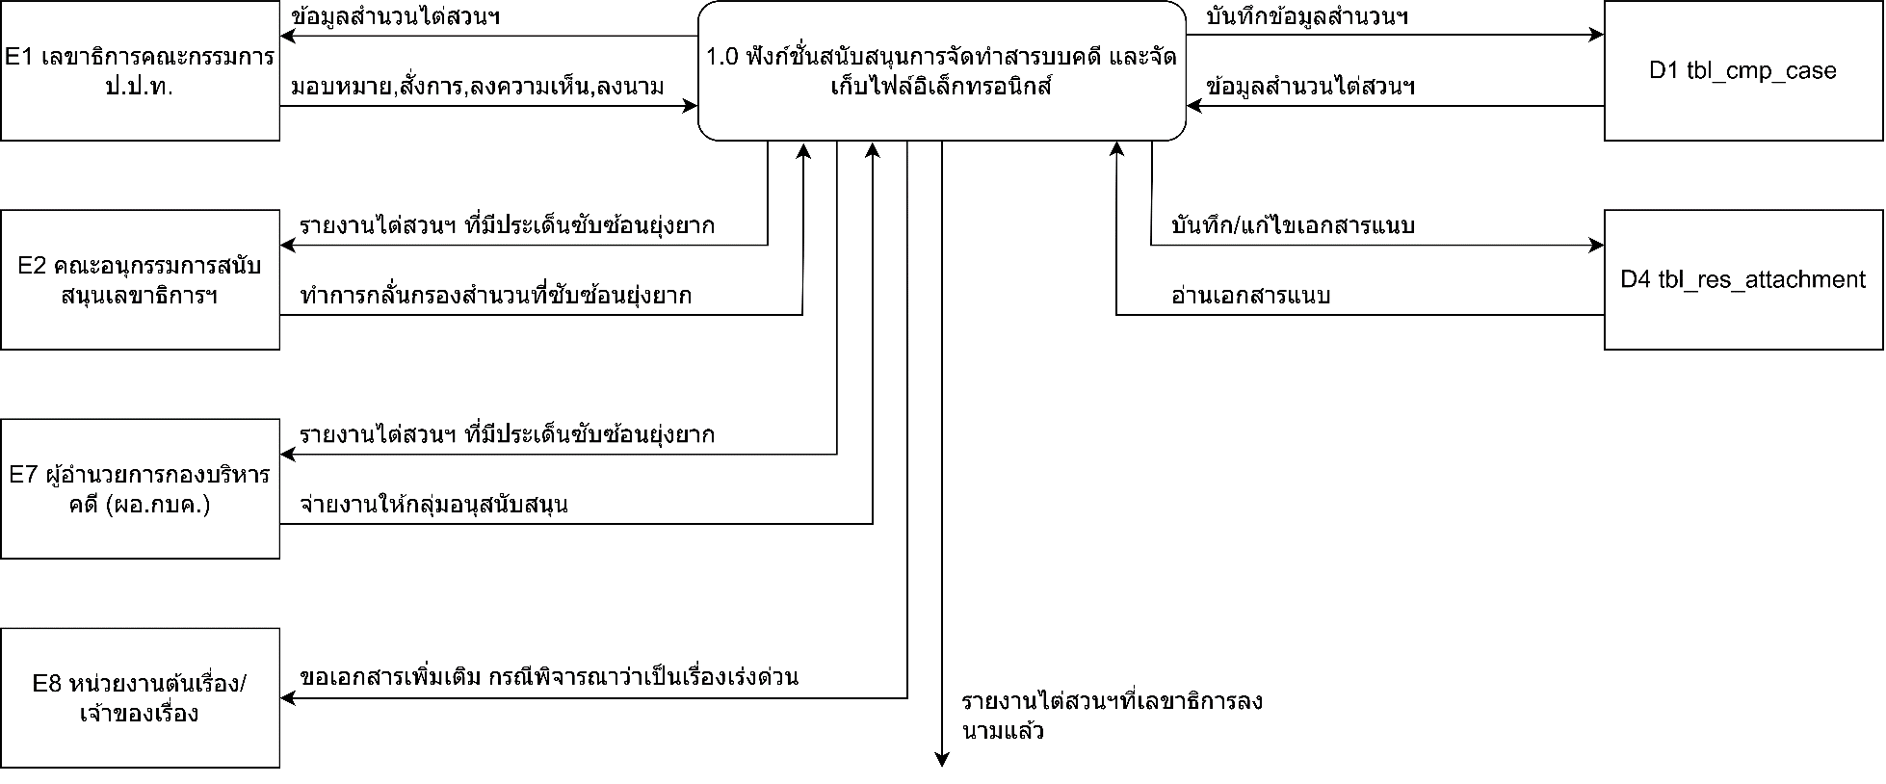
รูปภาพที่ 27 Data Flow Diagram (Level 1)-1
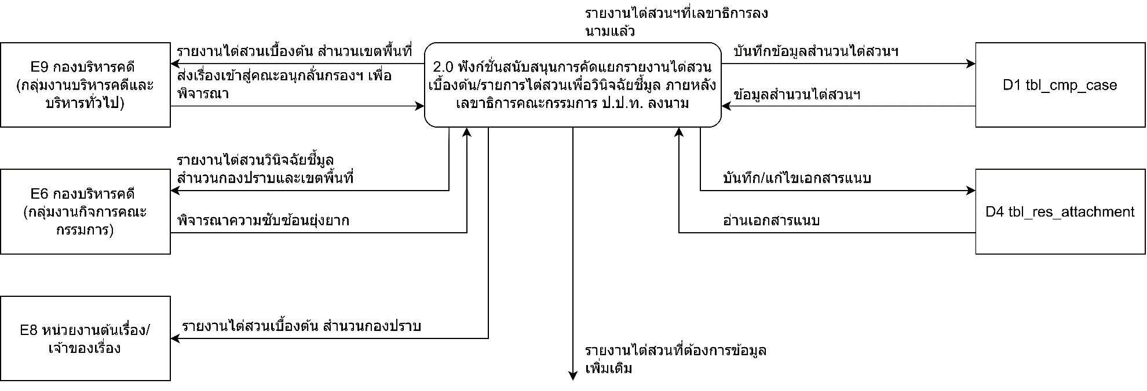
รูปภาพที่ 28 Data Flow Diagram (Level 1)-2
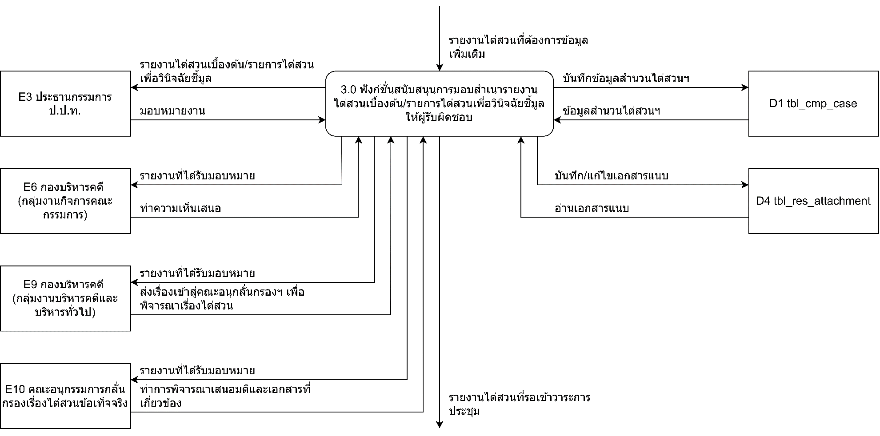
รูปภาพที่ 29 Data Flow Diagram (Level 1)-3
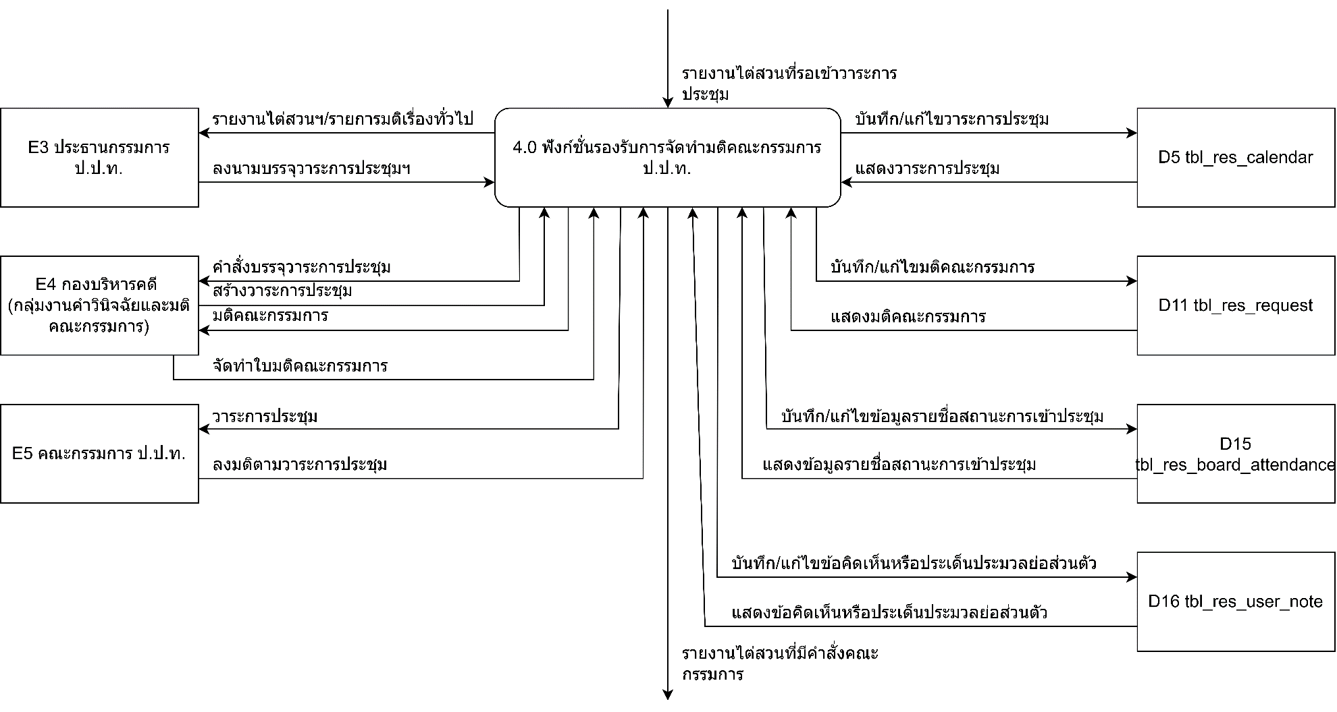
รูปภาพที่ 30 Data Flow Diagram (Level 1)-4
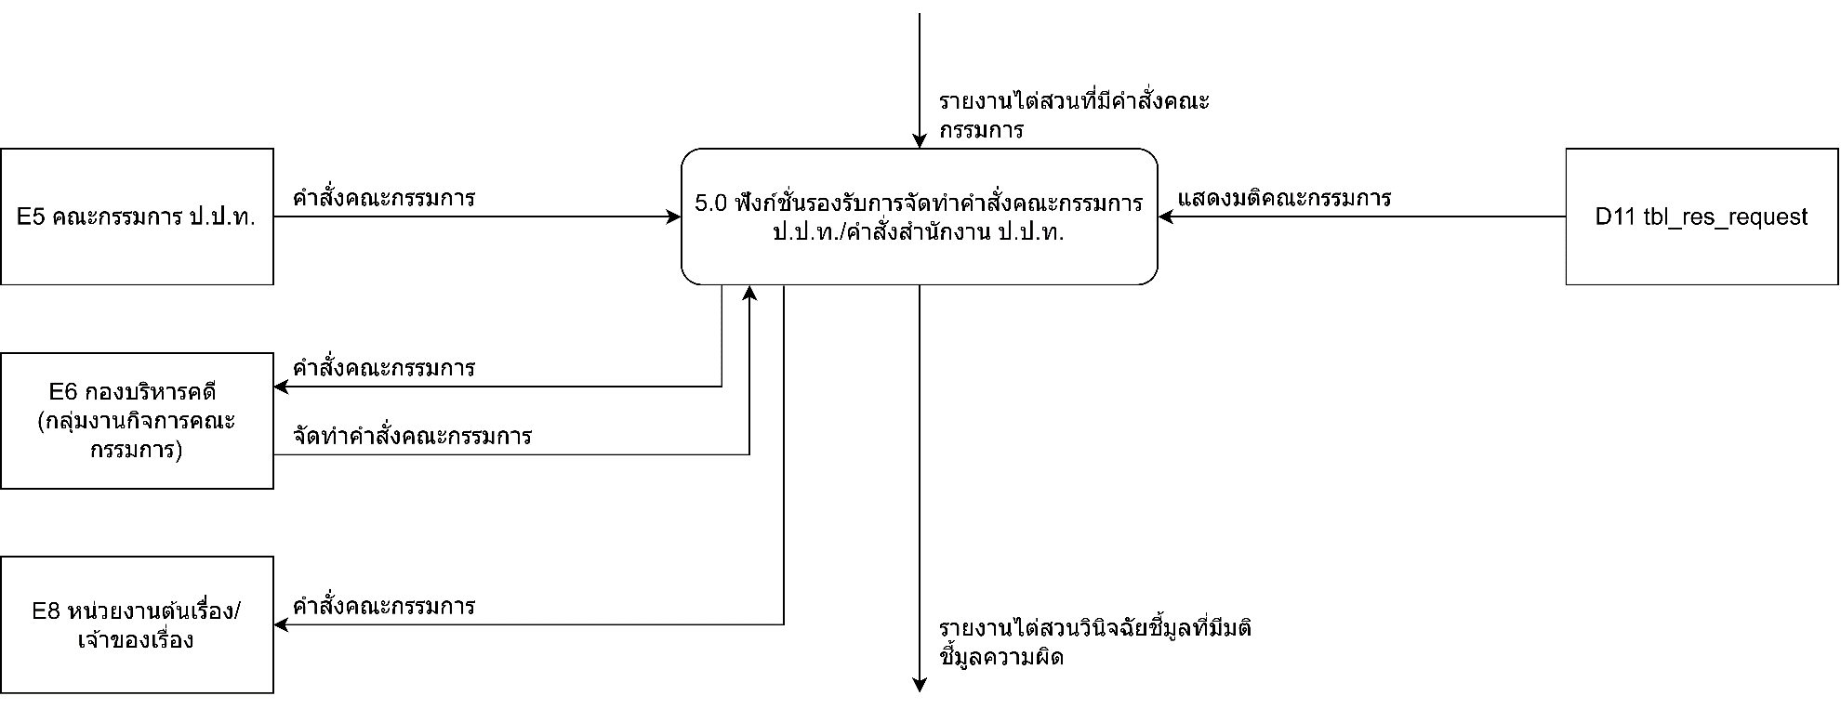
รูปภาพที่ 31 Data Flow Diagram (Level 1)-5
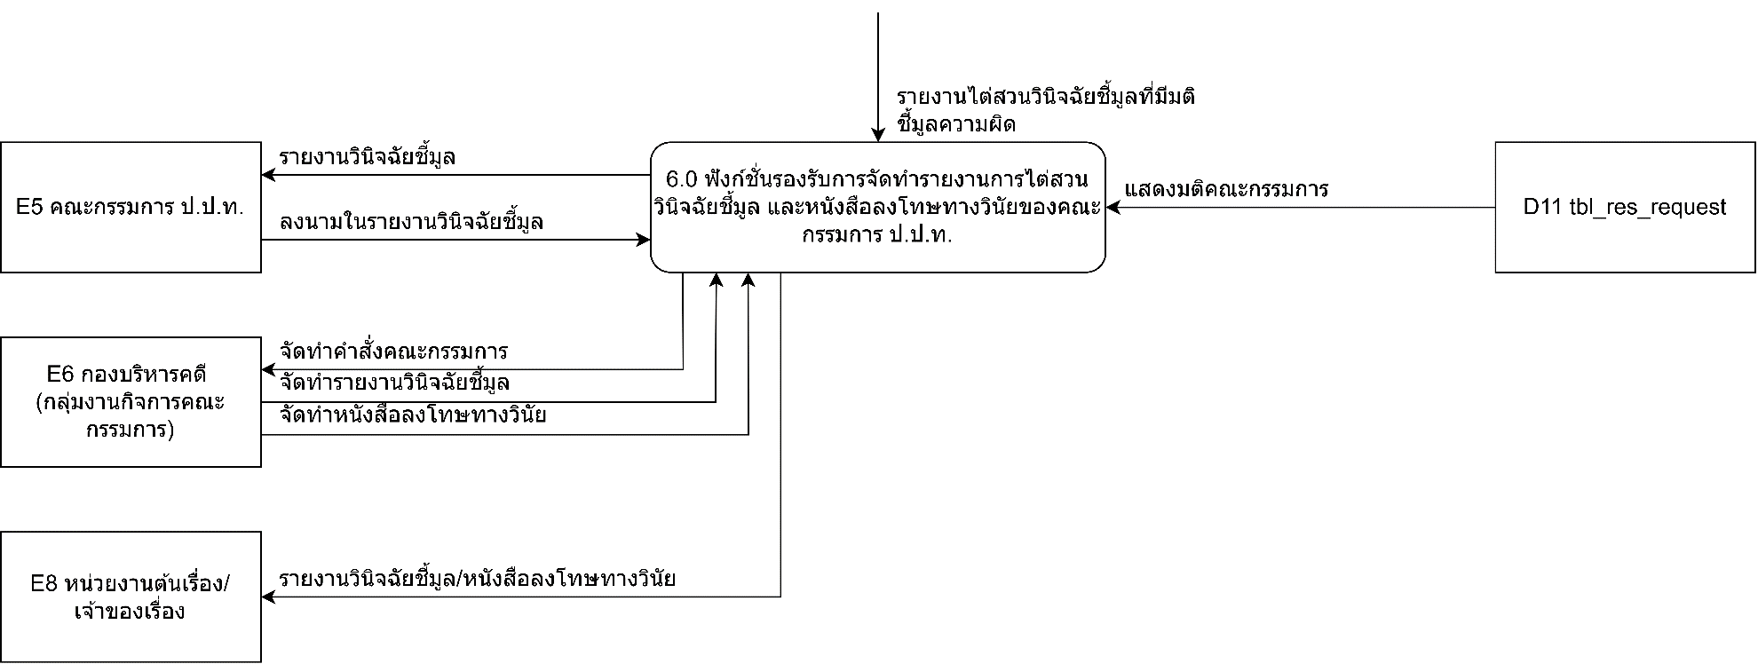
รูปภาพที่ 32 Data Flow Diagram (Level 1)-6

3.2.1 กระบวนการ (Process)
รหัส | กระบวนการ | ข้อมูลเข้า (Input) | ข้อมูลออก (Output)
1.0 | ฟังก์ชั่นสนับสนุนการจัดทำสารบบคดี และจัดเก็บไฟล์อิเล็กทรอนิกส์ | - E1 มอบหมาย,สั่งการ,ลงความเห็นและลงนามในรายงานไต่สวนเบื้องต้น/ไต่สวนวินิจฉัยชี้มูล/มติเรื่องทั่วไปและเอกสารประกอบการพิจารณาเพิ่มเติม  - E2 ทำการกลั่นกรองสำนวนที่ซับซ้อนยุ่งยากและพิจารณาตามความเห็นของอนุกรรมการสนับสนุนเลขาธิการฯ  - E7 จ่ายงานให้กลุ่มอนุสนับสนุน  - D1 ข้อมูลสำนวนไต่สวนเบื้องต้น/ไต่สวนวินิจฉัยชี้มูล/มติเรื่องทั่วไปและเอกสารประกอบการพิจารณาที่บันทึกแล้ว, รายการมอบหมายรายงานไต่สวนเบื้องต้น/รายการไต่สวนเพื่อวินิจฉัยชี้มูลที่มีประเด็นซับซ้อนยุ่งยาก  - D4 อ่านเอกสารแนบ | - ข้อมูลสำนวนไต่สวนเบื้องต้น/ไต่สวนวินิจฉัยชี้มูล/มติเรื่องทั่วไปและเอกสารประกอบการพิจารณา ไปที่ E1  - รายงานไต่สวนเบื้องต้น/รายการไต่สวนเพื่อวินิจฉัยชี้มูล ที่มีประเด็นซับซ้อนยุ่งยาก ไปที่ E2  - รายงานไต่สวนเบื้องต้น/รายการไต่สวนเพื่อวินิจฉัยชี้มูล ที่มีประเด็นซับซ้อนยุ่งยาก ไปที่ E7  - ขอเอกสารเพิ่มเติม กรณีเลขาธิการพิจารณาว่าเป็นเรื่องเร่งด่วน ไปที่ E8  - บันทึกข้อมูลสำนวนไต่สวนเบื้องต้น/ไต่สวนวินิจฉัยชี้มูล/มติเรื่องทั่วไป, บันทึกผลสถานะการพิจารณาลงนาม, ผลการกลั่นกรองสำนวนที่ซับซ้อนยุ่งยาก ไปที่ D1  - บันทึก/แก้ไขเอกสารแนบ ไปที่ D4
2.0 | ฟังก์ชั่นสนับสนุนการคัดแยกรายงานไต่สวนเบื้องต้น/รายการไต่สวนเพื่อวินิจฉัยชี้มูล ภายหลังเลขาธิการคณะกรรมการ ป.ป.ท. ลงนาม | - E9 ส่งเรื่องเข้าสู่คณะอนุกลั่นกรองฯ เพื่อพิจารณา  - E6 พิจารณาความซับซ้อนยุ่งยาก  - D1 ข้อมูลสำนวนไต่สวนเบื้องต้น/ไต่สวนวินิจฉัยชี้มูล/มติเรื่องทั่วไปและเอกสารประกอบการพิจารณาที่บันทึกแล้ว, รายการมอบหมายรายงานไต่สวนเบื้องต้น/รายการไต่สวนเพื่อวินิจฉัยชี้มูลที่มีประเด็นซับซ้อนยุ่งยาก  - D4 อ่านเอกสารแนบ | - รายงานไต่สวนเบื้องต้น สำนวนเขตพื้นที่ ไปที่ E9  - รายงานไต่สวนวินิจฉัยชี้มูล สำนวนกองปราบและเขตพื้นที่ ไปที่ E6  - รายงานไต่สวนเบื้องต้น สำนวนกองปราบ ไปที่ E8  - บันทึกข้อมูลสำนวนไต่สวนเบื้องต้น/ไต่สวนวินิจฉัยชี้มูล/มติเรื่องทั่วไป, บันทึกผลสถานะการพิจารณาลงนาม, ผลการกลั่นกรองสำนวนที่ซับซ้อนยุ่งยาก ไปที่ D1  - บันทึก/แก้ไขเอกสารแนบ ไปที่ D4
3.0 | ฟังก์ชั่นสนับสนุนการมอบสำเนารายงานไต่สวนเบื้องต้น/รายการไต่สวนเพื่อวินิจฉัยชี้มูล ให้ผู้รับผิดชอบ | - E3 มอบหมายงาน  - E6 ทำความเห็นเสนอ  - E9 ส่งเรื่องเข้าสู่คณะอนุกลั่นกรองฯ เพื่อพิจารณาเรื่องไต่สวน  - E10 ทำการพิจารณาเสนอมติและเอกสารที่เกี่ยวข้อง  - D1 ข้อมูลสำนวนไต่สวนเบื้องต้น/ไต่สวนวินิจฉัยชี้มูล/มติเรื่องทั่วไปและเอกสารประกอบการพิจารณาที่บันทึกแล้ว, รายการมอบหมายรายงานไต่สวนเบื้องต้น/รายการไต่สวนเพื่อวินิจฉัยชี้มูลที่มีประเด็นซับซ้อนยุ่งยาก  - D4 อ่านเอกสารแนบ | - รายงานไต่สวนเบื้องต้น/รายการไต่สวนเพื่อวินิจฉัยชี้มูล ไปที่ E3  - รายงานที่ได้รับมอบหมาย ไปที่ E6  - รายงานที่ได้รับมอบหมาย ไปที่ E9  - รายงานที่ได้รับมอบหมาย ไปที่ E10  - บันทึกข้อมูลสำนวนไต่สวนเบื้องต้น/ไต่สวนวินิจฉัยชี้มูล/มติเรื่องทั่วไป, บันทึกผลสถานะการพิจารณาลงนาม, ผลการกลั่นกรองสำนวนที่ซับซ้อนยุ่งยาก ไปที่ D1  - บันทึก/แก้ไขเอกสารแนบ ไปที่ D4
4.0 | ฟังก์ชั่นรองรับการจัดทำมติคณะกรรมการ ป.ป.ท. | - E3 ลงนามบรรจุวาระการประชุมคณะกรรมการ ป.ป.ท.  - E4 สร้างวาระการประชุม  - E4 จัดทำใบมติคณะกรรมการ  - E5 ลงมติตามวาระการประชุม  - D5 แสดงวาระการประชุม  - D11 แสดงมติคณะกรรมการ  - D15 แสดงข้อมูลรายชื่อสถานะการเข้าประชุม  - D16 แสดงข้อคิดเห็นหรือประเด็นประมวลย่อส่วนตัว | - รายงานไต่สวนเบื้องต้น/รายการไต่สวนเพื่อวินิจฉัยชี้มูล/รายการมติเรื่องทั่วไป ไปที่ E3  - คำสั่งบรรจุวาระการประชุม ไปที่ E4  - มติคณะกรรมการ ไปที่ E4  - วาระการประชุม ไปที่ E5  - บันทึก/แก้ไขวาระการประชุม ไปที่ D5  - บันทึก/แก้ไขมติคณะกรรมการ ไปที่ D11  - บันทึก/แก้ไขข้อมูลรายชื่อสถานะการเข้าประชุม ไปที่ D15  - บันทึก/แก้ไขข้อคิดเห็นหรือประเด็นประมวลย่อส่วนตัว ไปที่ D16
5.0 | ฟังก์ชั่นรองรับการจัดทำคำสั่งคณะกรรมการ ป.ป.ท./คำสั่งสำนักงาน ป.ป.ท. | - E5 คำสั่งคณะกรรมการ  - E6 จัดทำคำสั่งคณะกรรมการ  - D11 แสดงมติคณะกรรมการ | - คำสั่งคณะกรรมการ ไปที่ E6  - คำสั่งคณะกรรมการ ไปที่ E8
6.0 | ฟังก์ชั่นรองรับการจัดทำรายงานการไต่สวนวินิจฉัยชี้มูล และหนังสือลงโทษทางวินัยของคณะกรรมการ ป.ป.ท. | - E5 ลงนามในรายงานวินิจฉัยชี้มูล  - E6 จัดทำรายงานวินิจฉัยชี้มูล เสนอคณะกรรมการ ป.ป.ท. ลงนาม  - E6 จัดทำหนังสือลงโทษทางวินัย  - D11 แสดงมติคณะกรรมการ | - รายงานวินิจฉัยชี้มูล ไปที่ E5  - จัดทำคำสั่งคณะกรรมการ ไปที่ E6  - รายงานวินิจฉัยชี้มูล/หนังสือลงโทษทางวินัย ไปที่ E8

3.2.2 แหล่งจัดเก็บข้อมูล (Data Store)
รหัส | แหล่งจัดเก็บข้อมูล | คำอธิบาย
D1 | tbl_cmp_case | สำนวนคดี/เรื่องกล่าวหา
D2 | tbl_cmp_case_accused | ผู้ถูกกล่าวหาในสำนวนคดี
D3 | tbl_res_accused_offense | เชื่อมผู้ถูกกล่าวหากับฐานความผิด/มาตราที่เลือกไว้
D4 | tbl_res_attachment | ไฟล์แนบของสำนวน
D5 | tbl_res_calendar | ทะเบียนการประชุมคณะกรรมการ ป.ป.ท.
D6 | tbl_res_calendar_history | ประวัติการแก้ไขทะเบียนการประชุม
D7 | tbl_res_calendar_item | รายการระเบียบวาระการประชุม
D8 | tbl_res_calendar_item_case | การจับคู่สำนวนคดีกับรายการระเบียบวาระการประชุม
D9 | tbl_res_calendar_item_history | ประวัติการแก้ไขรายการระเบียบวาระการประชุม
D10 | tbl_res_offense_basis | ฐานความผิด/มาตรา แยกตาม พ.ร.บ./ระเบียบ
D11 | tbl_res_request | รายการเสนอเรื่องเพื่อขอมติคณะกรรมการ ป.ป.ท.
D12 | tbl_res_request_event | Audit Trail กลาง บันทึกทุก state-transition ของรายการขอมติ
D13 | tbl_res_request_history | ข้อมูลประวัติการดำเนินงานเสนอเรื่องขอมติคณะกรรมการ
D14 | tbl_res_request_item | ข้อมูลรายการสำนวนคดีที่รวมเสนอขอมติคณะกรรมการ (กรณีรวมหลายสำนวน)
D15 | tbl_res_board_attendance | ข้อมูลรายชื่อสถานะการเข้าประชุม และบันทึกความคิดเห็นแย้งรายบุคคลของกรรมการ ป.ป.ท. ในแต่ละวาระ
D16 | tbl_res_user_note | ข้อคิดเห็นหรือประเด็นประมวลย่อส่วนตัว (Personal Note) ของผู้ใช้งานในแต่ละวาระ

3.2.3 กระแสข้อมูลระดับ Level 1 (Data Flow)
จาก | ไป | ข้อมูลที่ไหล
E1 เลขาธิการคณะกรรมการ ป.ป.ท. | 1.0 ฟังก์ชั่นสนับสนุนการจัดทำสารบบคดี และจัดเก็บไฟล์อิเล็กทรอนิกส์ | มอบหมาย,สั่งการ,ลงความเห็นและลงนามในรายงานไต่สวนเบื้องต้น/ไต่สวนวินิจฉัยชี้มูล/มติเรื่องทั่วไปและเอกสารประกอบการพิจารณาเพิ่มเติม
1.0 ฟังก์ชั่นสนับสนุนการจัดทำสารบบคดี และจัดเก็บไฟล์อิเล็กทรอนิกส์ | E1 เลขาธิการคณะกรรมการ ป.ป.ท. | ข้อมูลสำนวนไต่สวนเบื้องต้น/ไต่สวนวินิจฉัยชี้มูล/มติเรื่องทั่วไปและเอกสารประกอบการพิจารณา
E2 คณะอนุกรรมการสนับสนุนเลขาธิการฯ | 1.0 ฟังก์ชั่นสนับสนุนการจัดทำสารบบคดี และจัดเก็บไฟล์อิเล็กทรอนิกส์ | ทำการกลั่นกรองสำนวนที่ซับซ้อนยุ่งยากและพิจารณาตามความเห็นของอนุกรรมการสนับสนุนเลขาธิการฯ
1.0 ฟังก์ชั่นสนับสนุนการจัดทำสารบบคดี และจัดเก็บไฟล์อิเล็กทรอนิกส์ | E2 คณะอนุกรรมการสนับสนุนเลขาธิการฯ | รายงานไต่สวนเบื้องต้น/รายการไต่สวนเพื่อวินิจฉัยชี้มูล ที่มีประเด็นซับซ้อนยุ่งยาก
E7 ผู้อำนวยการกองบริหารคดี | 1.0 ฟังก์ชั่นสนับสนุนการจัดทำสารบบคดี และจัดเก็บไฟล์อิเล็กทรอนิกส์ | จ่ายงานให้กลุ่มอนุสนับสนุน
1.0 ฟังก์ชั่นสนับสนุนการจัดทำสารบบคดี และจัดเก็บไฟล์อิเล็กทรอนิกส์ | E7 ผู้อำนวยการกองบริหารคดี | รายงานไต่สวนเบื้องต้น/รายการไต่สวนเพื่อวินิจฉัยชี้มูล ที่มีประเด็นซับซ้อนยุ่งยาก
1.0 ฟังก์ชั่นสนับสนุนการจัดทำสารบบคดี และจัดเก็บไฟล์อิเล็กทรอนิกส์ | E8 หน่วยงานต้นเรื่อง/เจ้าของเรื่อง | ขอเอกสารเพิ่มเติม กรณีเลขาธิการพิจารณาว่าเป็นเรื่องเร่งด่วน
D1 tbl_cmp_case | 1.0 ฟังก์ชั่นสนับสนุนการจัดทำสารบบคดี และจัดเก็บไฟล์อิเล็กทรอนิกส์ | ข้อมูลสำนวนไต่สวนเบื้องต้น/ไต่สวนวินิจฉัยชี้มูล/มติเรื่องทั่วไปและเอกสารประกอบการพิจารณาที่บันทึกแล้ว, รายการมอบหมายรายงานไต่สวนเบื้องต้น/รายการไต่สวนเพื่อวินิจฉัยชี้มูลที่มีประเด็นซับซ้อนยุ่งยาก
1.0 ฟังก์ชั่นสนับสนุนการจัดทำสารบบคดี และจัดเก็บไฟล์อิเล็กทรอนิกส์ | D1 tbl_cmp_case | บันทึกข้อมูลสำนวนไต่สวนเบื้องต้น/ไต่สวนวินิจฉัยชี้มูล/มติเรื่องทั่วไป, บันทึกผลสถานะการพิจารณาลงนาม, ผลการกลั่นกรองสำนวนที่ซับซ้อนยุ่งยาก
D1 tbl_cmp_case | D2 tbl_cmp_case_accused | ผู้ถูกกล่าวหาในสำนวนคดี
D2 tbl_cmp_case_accused | D3 tbl_res_accused_offense | เชื่อมผู้ถูกกล่าวหากับฐานความผิด/มาตราที่เลือกไว้
D4 tbl_res_attachment | 1.0 ฟังก์ชั่นสนับสนุนการจัดทำสารบบคดี และจัดเก็บไฟล์อิเล็กทรอนิกส์ | อ่านเอกสารแนบ
1.0 ฟังก์ชั่นสนับสนุนการจัดทำสารบบคดี และจัดเก็บไฟล์อิเล็กทรอนิกส์ | D4 tbl_res_attachment | บันทึก/แก้ไขเอกสารแนบ
1.0 ฟังก์ชั่นสนับสนุนการจัดทำสารบบคดี และจัดเก็บไฟล์อิเล็กทรอนิกส์ | 2.0 ฟังก์ชั่นสนับสนุนการคัดแยกรายงานไต่สวนเบื้องต้น/รายการไต่สวนเพื่อวินิจฉัยชี้มูล ภายหลังเลขาธิการคณะกรรมการ ป.ป.ท. ลงนาม | รายงานไต่สวนภายหลังเลขาธิการคณะกรรมการ ป.ป.ท. ลงนาม
E9 กองบริหารคดี  (กลุ่มงานบริหารคดีและบริหารทั่วไป) | 2.0 ฟังก์ชั่นสนับสนุนการคัดแยกรายงานไต่สวนเบื้องต้น/รายการไต่สวนเพื่อวินิจฉัยชี้มูล ภายหลังเลขาธิการคณะกรรมการ ป.ป.ท. ลงนาม | ส่งเรื่องเข้าสู่คณะอนุกลั่นกรองฯ เพื่อพิจารณา
2.0 ฟังก์ชั่นสนับสนุนการคัดแยกรายงานไต่สวนเบื้องต้น/รายการไต่สวนเพื่อวินิจฉัยชี้มูล ภายหลังเลขาธิการคณะกรรมการ ป.ป.ท. ลงนาม | E9 กองบริหารคดี  (กลุ่มงานบริหารคดีและบริหารทั่วไป) | รายงานไต่สวนเบื้องต้น สำนวนเขตพื้นที่
E6 กองบริหารคดี  (กลุ่มงานกิจการคณะกรรมการ) | 2.0 ฟังก์ชั่นสนับสนุนการคัดแยกรายงานไต่สวนเบื้องต้น/รายการไต่สวนเพื่อวินิจฉัยชี้มูล ภายหลังเลขาธิการคณะกรรมการ ป.ป.ท. ลงนาม | พิจารณาความซับซ้อนยุ่งยาก
2.0 ฟังก์ชั่นสนับสนุนการคัดแยกรายงานไต่สวนเบื้องต้น/รายการไต่สวนเพื่อวินิจฉัยชี้มูล ภายหลังเลขาธิการคณะกรรมการ ป.ป.ท. ลงนาม | E6 กองบริหารคดี  (กลุ่มงานกิจการคณะกรรมการ) | รายงานไต่สวนวินิจฉัยชี้มูล สำนวนกองปราบและเขตพื้นที่
2.0 ฟังก์ชั่นสนับสนุนการคัดแยกรายงานไต่สวนเบื้องต้น/รายการไต่สวนเพื่อวินิจฉัยชี้มูล ภายหลังเลขาธิการคณะกรรมการ ป.ป.ท. ลงนาม | E8 หน่วยงานต้นเรื่อง/เจ้าของเรื่อง | รายงานไต่สวนเบื้องต้น สำนวนกองปราบ
D1 tbl_cmp_case | 2.0 ฟังก์ชั่นสนับสนุนการคัดแยกรายงานไต่สวนเบื้องต้น/รายการไต่สวนเพื่อวินิจฉัยชี้มูล ภายหลังเลขาธิการคณะกรรมการ ป.ป.ท. ลงนาม | ข้อมูลสำนวนไต่สวนเบื้องต้น/ไต่สวนวินิจฉัยชี้มูล/มติเรื่องทั่วไปและเอกสารประกอบการพิจารณาที่บันทึกแล้ว, รายการมอบหมายรายงานไต่สวนเบื้องต้น/รายการไต่สวนเพื่อวินิจฉัยชี้มูลที่มีประเด็นซับซ้อนยุ่งยาก
2.0 ฟังก์ชั่นสนับสนุนการคัดแยกรายงานไต่สวนเบื้องต้น/รายการไต่สวนเพื่อวินิจฉัยชี้มูล ภายหลังเลขาธิการคณะกรรมการ ป.ป.ท. ลงนาม | D1 tbl_cmp_case | บันทึกข้อมูลสำนวนไต่สวนเบื้องต้น/ไต่สวนวินิจฉัยชี้มูล/มติเรื่องทั่วไป, บันทึกผลสถานะการพิจารณาลงนาม, ผลการกลั่นกรองสำนวนที่ซับซ้อนยุ่งยาก
D1 tbl_cmp_case | D2 tbl_cmp_case_accused | ผู้ถูกกล่าวหาในสำนวนคดี
D2 tbl_cmp_case_accused | D3 tbl_res_accused_offense | เชื่อมผู้ถูกกล่าวหากับฐานความผิด/มาตราที่เลือกไว้
D4 tbl_res_attachment | 2.0 ฟังก์ชั่นสนับสนุนการคัดแยกรายงานไต่สวนเบื้องต้น/รายการไต่สวนเพื่อวินิจฉัยชี้มูล ภายหลังเลขาธิการคณะกรรมการ ป.ป.ท. ลงนาม | อ่านเอกสารแนบ
2.0 ฟังก์ชั่นสนับสนุนการคัดแยกรายงานไต่สวนเบื้องต้น/รายการไต่สวนเพื่อวินิจฉัยชี้มูล ภายหลังเลขาธิการคณะกรรมการ ป.ป.ท. ลงนาม | D4 tbl_res_attachment | บันทึก/แก้ไขเอกสารแนบ
2.0 ฟังก์ชั่นสนับสนุนการคัดแยกรายงานไต่สวนเบื้องต้น/รายการไต่สวนเพื่อวินิจฉัยชี้มูล ภายหลังเลขาธิการคณะกรรมการ ป.ป.ท. ลงนาม | 3.0 ฟังก์ชั่นสนับสนุนการมอบสำเนารายงานไต่สวนเบื้องต้น/รายการไต่สวนเพื่อวินิจฉัยชี้มูล ให้ผู้รับผิดชอบ | รายงานไต่สวนที่ต้องการข้อมูลเพิ่มเติม
E3 ประธานกรรมการ ป.ป.ท. | 3.0 ฟังก์ชั่นสนับสนุนการมอบสำเนารายงานไต่สวนเบื้องต้น/รายการไต่สวนเพื่อวินิจฉัยชี้มูล ให้ผู้รับผิดชอบ | มอบหมายงาน
3.0 ฟังก์ชั่นสนับสนุนการมอบสำเนารายงานไต่สวนเบื้องต้น/รายการไต่สวนเพื่อวินิจฉัยชี้มูล ให้ผู้รับผิดชอบ | E3 ประธานกรรมการ ป.ป.ท. | รายงานไต่สวนเบื้องต้น/รายการไต่สวนเพื่อวินิจฉัยชี้มูล
E6 กองบริหารคดี  (กลุ่มงานกิจการคณะกรรมการ) | 3.0 ฟังก์ชั่นสนับสนุนการมอบสำเนารายงานไต่สวนเบื้องต้น/รายการไต่สวนเพื่อวินิจฉัยชี้มูล ให้ผู้รับผิดชอบ | ทำความเห็นเสนอ
3.0 ฟังก์ชั่นสนับสนุนการมอบสำเนารายงานไต่สวนเบื้องต้น/รายการไต่สวนเพื่อวินิจฉัยชี้มูล ให้ผู้รับผิดชอบ | E6 กองบริหารคดี  (กลุ่มงานกิจการคณะกรรมการ) | รายงานที่ได้รับมอบหมาย
E9 กองบริหารคดี  (กลุ่มงานบริหารคดีและบริหารทั่วไป) | 3.0 ฟังก์ชั่นสนับสนุนการมอบสำเนารายงานไต่สวนเบื้องต้น/รายการไต่สวนเพื่อวินิจฉัยชี้มูล ให้ผู้รับผิดชอบ | ส่งเรื่องเข้าสู่คณะอนุกลั่นกรองฯ เพื่อพิจารณาเรื่องไต่สวน
3.0 ฟังก์ชั่นสนับสนุนการมอบสำเนารายงานไต่สวนเบื้องต้น/รายการไต่สวนเพื่อวินิจฉัยชี้มูล ให้ผู้รับผิดชอบ | E9 กองบริหารคดี  (กลุ่มงานบริหารคดีและบริหารทั่วไป) | รายงานที่ได้รับมอบหมาย
E10 คณะอนุกรรมการกลั่นกรองเรื่องไต่สวนข้อเท็จจริง | 3.0 ฟังก์ชั่นสนับสนุนการมอบสำเนารายงานไต่สวนเบื้องต้น/รายการไต่สวนเพื่อวินิจฉัยชี้มูล ให้ผู้รับผิดชอบ | ทำการพิจารณาเสนอมติและเอกสารที่เกี่ยวข้อง
3.0 ฟังก์ชั่นสนับสนุนการมอบสำเนารายงานไต่สวนเบื้องต้น/รายการไต่สวนเพื่อวินิจฉัยชี้มูล ให้ผู้รับผิดชอบ | E10 คณะอนุกรรมการกลั่นกรองเรื่องไต่สวนข้อเท็จจริง | รายงานที่ได้รับมอบหมาย
D1 tbl_cmp_case | 3.0 ฟังก์ชั่นสนับสนุนการมอบสำเนารายงานไต่สวนเบื้องต้น/รายการไต่สวนเพื่อวินิจฉัยชี้มูล ให้ผู้รับผิดชอบ | ข้อมูลสำนวนไต่สวนเบื้องต้น/ไต่สวนวินิจฉัยชี้มูล/มติเรื่องทั่วไปและเอกสารประกอบการพิจารณาที่บันทึกแล้ว, รายการมอบหมายรายงานไต่สวนเบื้องต้น/รายการไต่สวนเพื่อวินิจฉัยชี้มูลที่มีประเด็นซับซ้อนยุ่งยาก
3.0 ฟังก์ชั่นสนับสนุนการมอบสำเนารายงานไต่สวนเบื้องต้น/รายการไต่สวนเพื่อวินิจฉัยชี้มูล ให้ผู้รับผิดชอบ | D1 tbl_cmp_case | บันทึกข้อมูลสำนวนไต่สวนเบื้องต้น/ไต่สวนวินิจฉัยชี้มูล/มติเรื่องทั่วไป, บันทึกผลสถานะการพิจารณาลงนาม, ผลการกลั่นกรองสำนวนที่ซับซ้อนยุ่งยาก
D1 tbl_cmp_case | D2 tbl_cmp_case_accused | ผู้ถูกกล่าวหาในสำนวนคดี
D2 tbl_cmp_case_accused | D3 tbl_res_accused_offense | เชื่อมผู้ถูกกล่าวหากับฐานความผิด/มาตราที่เลือกไว้
D4 tbl_res_attachment | 3.0 ฟังก์ชั่นสนับสนุนการมอบสำเนารายงานไต่สวนเบื้องต้น/รายการไต่สวนเพื่อวินิจฉัยชี้มูล ให้ผู้รับผิดชอบ | อ่านเอกสารแนบ
3.0 ฟังก์ชั่นสนับสนุนการมอบสำเนารายงานไต่สวนเบื้องต้น/รายการไต่สวนเพื่อวินิจฉัยชี้มูล ให้ผู้รับผิดชอบ | D4 tbl_res_attachment | บันทึก/แก้ไขเอกสารแนบ
3.0 ฟังก์ชั่นสนับสนุนการมอบสำเนารายงานไต่สวนเบื้องต้น/รายการไต่สวนเพื่อวินิจฉัยชี้มูล ให้ผู้รับผิดชอบ | 4.0 ฟังก์ชั่นรองรับการจัดทำมติคณะกรรมการ ป.ป.ท. | รายงานไต่สวนที่รอเข้าวาระการประชุม
E3 ประธานกรรมการ ป.ป.ท. | 4.0 ฟังก์ชั่นรองรับการจัดทำมติคณะกรรมการ ป.ป.ท. | ลงนามบรรจุวาระการประชุมคณะกรรมการ ป.ป.ท.
4.0 ฟังก์ชั่นรองรับการจัดทำมติคณะกรรมการ ป.ป.ท. | E3 ประธานกรรมการ ป.ป.ท. | รายงานไต่สวนเบื้องต้น/รายการไต่สวนเพื่อวินิจฉัยชี้มูล/รายการมติเรื่องทั่วไป
E4 กองบริหารคดี  (กลุ่มงานคำวินิจฉัยและมติคณะกรรมการ) | 4.0 ฟังก์ชั่นรองรับการจัดทำมติคณะกรรมการ ป.ป.ท. | สร้างวาระการประชุม
4.0 ฟังก์ชั่นรองรับการจัดทำมติคณะกรรมการ ป.ป.ท. | E4 กองบริหารคดี  (กลุ่มงานคำวินิจฉัยและมติคณะกรรมการ) | คำสั่งบรรจุวาระการประชุม
E4 กองบริหารคดี  (กลุ่มงานคำวินิจฉัยและมติคณะกรรมการ) | 4.0 ฟังก์ชั่นรองรับการจัดทำมติคณะกรรมการ ป.ป.ท. | จัดทำใบมติคณะกรรมการ
4.0 ฟังก์ชั่นรองรับการจัดทำมติคณะกรรมการ ป.ป.ท. | E4 กองบริหารคดี  (กลุ่มงานคำวินิจฉัยและมติคณะกรรมการ) | มติคณะกรรมการ
E5 คณะกรรมการ ป.ป.ท. | 4.0 ฟังก์ชั่นรองรับการจัดทำมติคณะกรรมการ ป.ป.ท. | ลงมติตามวาระการประชุม
4.0 ฟังก์ชั่นรองรับการจัดทำมติคณะกรรมการ ป.ป.ท. | E5 คณะกรรมการ ป.ป.ท. | วาระการประชุม
D5 tbl_res_calendar | 4.0 ฟังก์ชั่นรองรับการจัดทำมติคณะกรรมการ ป.ป.ท. | แสดงวาระการประชุม
4.0 ฟังก์ชั่นรองรับการจัดทำมติคณะกรรมการ ป.ป.ท. | D5 tbl_res_calendar | บันทึก/แก้ไขวาระการประชุม
D5 tbl_res_calendar | D6 tbl_res_calendar_history | ประวัติการบันทึก/แก้ไขวาระการประชุม
D6 tbl_res_calendar_history | D7 tbl_res_calendar_item | รายการระเบียบวาระการประชุม
D7 tbl_res_calendar_item | D8 tbl_res_calendar_item_case | การจับคู่สำนวนคดีกับรายการระเบียบวาระการประชุม
D8 tbl_res_calendar_item_case | D9 tbl_res_calendar_item_history | ประวัติการแก้ไขรายการระเบียบวาระการประชุม
D9 tbl_res_calendar_item_history | D10 tbl_res_offense_basis | ฐานความผิด/มาตรา แยกตาม พ.ร.บ./ระเบียบ
D11 tbl_res_request | 4.0 ฟังก์ชั่นรองรับการจัดทำมติคณะกรรมการ ป.ป.ท. | แสดงมติคณะกรรมการ
4.0 ฟังก์ชั่นรองรับการจัดทำมติคณะกรรมการ ป.ป.ท. | D11 tbl_res_request | บันทึก/แก้ไขมติคณะกรรมการ
D11 tbl_res_request | D12 tbl_res_request_event | Audit Trail กลาง บันทึกทุก state-transition ของรายการขอมติ
D12 tbl_res_request_event | D13 tbl_res_request_history | ข้อมูลประวัติการดำเนินงานเสนอเรื่องขอมติคณะกรรมการ
D13 tbl_res_request_history | D14 tbl_res_request_item | ข้อมูลรายการสำนวนคดีที่รวมเสนอขอมติคณะกรรมการ (กรณีรวมหลายสำนวน)
D15 tbl_res_board_attendance | 4.0 ฟังก์ชั่นรองรับการจัดทำมติคณะกรรมการ ป.ป.ท. | แสดงข้อมูลรายชื่อสถานะการเข้าประชุม
4.0 ฟังก์ชั่นรองรับการจัดทำมติคณะกรรมการ ป.ป.ท. | D15 tbl_res_board_attendance | บันทึก/แก้ไขข้อมูลรายชื่อสถานะการเข้าประชุม
D16 tbl_res_user_note | 4.0 ฟังก์ชั่นรองรับการจัดทำมติคณะกรรมการ ป.ป.ท. | แสดงข้อคิดเห็นหรือประเด็นประมวลย่อส่วนตัว
4.0 ฟังก์ชั่นรองรับการจัดทำมติคณะกรรมการ ป.ป.ท. | D16 tbl_res_user_note | บันทึก/แก้ไขข้อคิดเห็นหรือประเด็นประมวลย่อส่วนตัว
4.0 ฟังก์ชั่นรองรับการจัดทำมติคณะกรรมการ ป.ป.ท. | 5.0 ฟังก์ชั่นรองรับการจัดทำคำสั่งคณะกรรมการ ป.ป.ท./คำสั่งสำนักงาน ป.ป.ท. | รายงานไต่สวนที่มีคำสั่งคณะกรรมการ
E5 คณะกรรมการ ป.ป.ท. | 5.0 ฟังก์ชั่นรองรับการจัดทำคำสั่งคณะกรรมการ ป.ป.ท./คำสั่งสำนักงาน ป.ป.ท. | คำสั่งคณะกรรมการ
E6 กองบริหารคดี  (กลุ่มงานกิจการคณะกรรมการ) | 5.0 ฟังก์ชั่นรองรับการจัดทำคำสั่งคณะกรรมการ ป.ป.ท./คำสั่งสำนักงาน ป.ป.ท. | จัดทำคำสั่งคณะกรรมการ
5.0 ฟังก์ชั่นรองรับการจัดทำคำสั่งคณะกรรมการ ป.ป.ท./คำสั่งสำนักงาน ป.ป.ท. | E6 กองบริหารคดี  (กลุ่มงานกิจการคณะกรรมการ) | คำสั่งคณะกรรมการ
5.0 ฟังก์ชั่นรองรับการจัดทำคำสั่งคณะกรรมการ ป.ป.ท./คำสั่งสำนักงาน ป.ป.ท. | E8 หน่วยงานต้นเรื่อง/เจ้าของเรื่อง | คำสั่งคณะกรรมการ
D11 tbl_res_request | 5.0 ฟังก์ชั่นรองรับการจัดทำคำสั่งคณะกรรมการ ป.ป.ท./คำสั่งสำนักงาน ป.ป.ท. | แสดงมติคณะกรรมการ
D11 tbl_res_request | D12 tbl_res_request_event | Audit Trail กลาง บันทึกทุก state-transition ของรายการขอมติ
D12 tbl_res_request_event | D13 tbl_res_request_history | ข้อมูลประวัติการดำเนินงานเสนอเรื่องขอมติคณะกรรมการ
D13 tbl_res_request_history | D14 tbl_res_request_item | ข้อมูลรายการสำนวนคดีที่รวมเสนอขอมติคณะกรรมการ (กรณีรวมหลายสำนวน)
5.0 ฟังก์ชั่นรองรับการจัดทำคำสั่งคณะกรรมการ ป.ป.ท./คำสั่งสำนักงาน ป.ป.ท. | 6.0 ฟังก์ชั่นรองรับการจัดทำรายงานการไต่สวนวินิจฉัยชี้มูล และหนังสือลงโทษทางวินัยของคณะกรรมการ ป.ป.ท. | รายงานไต่สวนวินิจฉัยชี้มูลที่มีมติชี้มูลความผิด
E5 คณะกรรมการ ป.ป.ท. | 6.0 ฟังก์ชั่นรองรับการจัดทำรายงานการไต่สวนวินิจฉัยชี้มูล และหนังสือลงโทษทางวินัยของคณะกรรมการ ป.ป.ท. | ลงนามในรายงานวินิจฉัยชี้มูล
6.0 ฟังก์ชั่นรองรับการจัดทำรายงานการไต่สวนวินิจฉัยชี้มูล และหนังสือลงโทษทางวินัยของคณะกรรมการ ป.ป.ท. | E5 คณะกรรมการ ป.ป.ท. | รายงานวินิจฉัยชี้มูล
E6 กองบริหารคดี  (กลุ่มงานกิจการคณะกรรมการ) | 6.0 ฟังก์ชั่นรองรับการจัดทำรายงานการไต่สวนวินิจฉัยชี้มูล และหนังสือลงโทษทางวินัยของคณะกรรมการ ป.ป.ท. | จัดทำรายงานวินิจฉัยชี้มูล เสนอคณะกรรมการ ป.ป.ท. ลงนาม
6.0 ฟังก์ชั่นรองรับการจัดทำรายงานการไต่สวนวินิจฉัยชี้มูล และหนังสือลงโทษทางวินัยของคณะกรรมการ ป.ป.ท. | E6 กองบริหารคดี  (กลุ่มงานกิจการคณะกรรมการ) | จัดทำคำสั่งคณะกรรมการ
E6 กองบริหารคดี  (กลุ่มงานกิจการคณะกรรมการ) | 6.0 ฟังก์ชั่นรองรับการจัดทำรายงานการไต่สวนวินิจฉัยชี้มูล และหนังสือลงโทษทางวินัยของคณะกรรมการ ป.ป.ท. | จัดทำหนังสือลงโทษทางวินัย
6.0 ฟังก์ชั่นรองรับการจัดทำรายงานการไต่สวนวินิจฉัยชี้มูล และหนังสือลงโทษทางวินัยของคณะกรรมการ ป.ป.ท. | E8 หน่วยงานต้นเรื่อง/เจ้าของเรื่อง | รายงานวินิจฉัยชี้มูล/หนังสือลงโทษทางวินัย
D11 tbl_res_request | 6.0 ฟังก์ชั่นรองรับการจัดทำรายงานการไต่สวนวินิจฉัยชี้มูล และหนังสือลงโทษทางวินัยของคณะกรรมการ ป.ป.ท. | แสดงมติคณะกรรมการ
D11 tbl_res_request | D12 tbl_res_request_event | Audit Trail กลาง บันทึกทุก state-transition ของรายการขอมติ
D12 tbl_res_request_event | D13 tbl_res_request_history | ข้อมูลประวัติการดำเนินงานเสนอเรื่องขอมติคณะกรรมการ
D13 tbl_res_request_history | D14 tbl_res_request_item | ข้อมูลรายการสำนวนคดีที่รวมเสนอขอมติคณะกรรมการ (กรณีรวมหลายสำนวน)

3.3 Data Flow Diagram (Level 2)
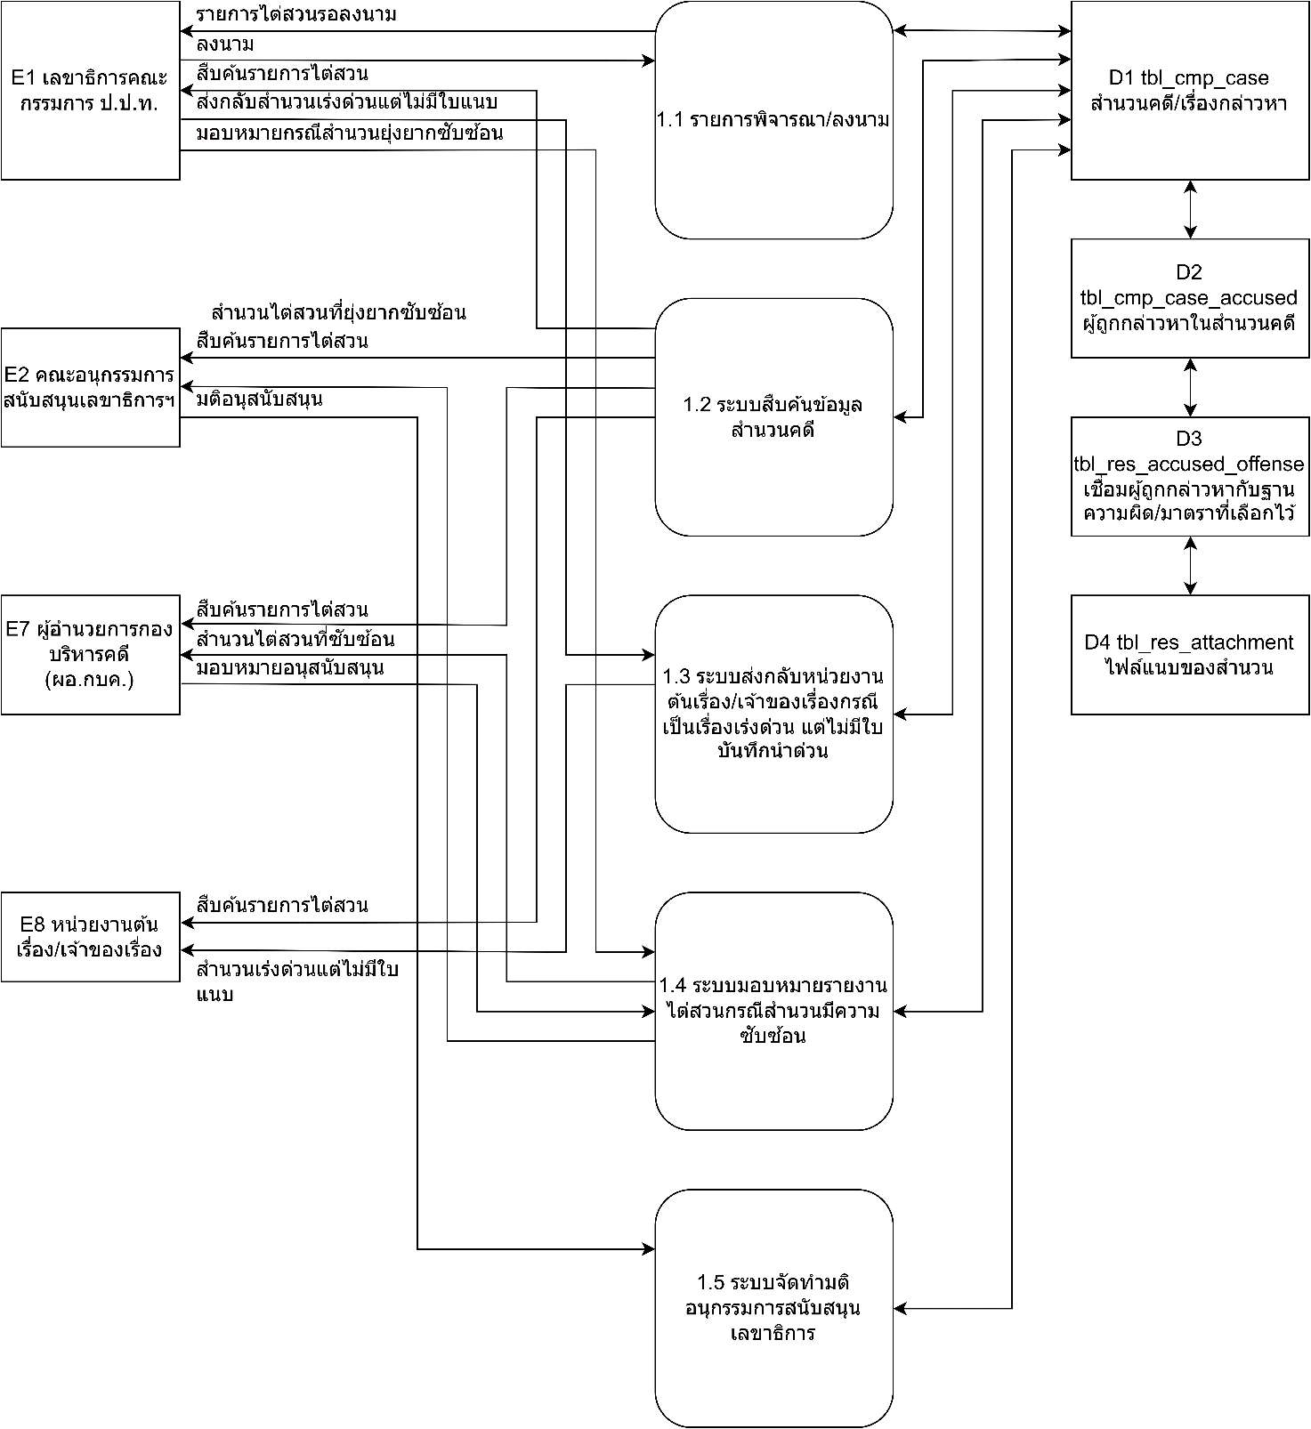
รูปภาพที่ 33 DFD Level 2 ของ Process 1.0
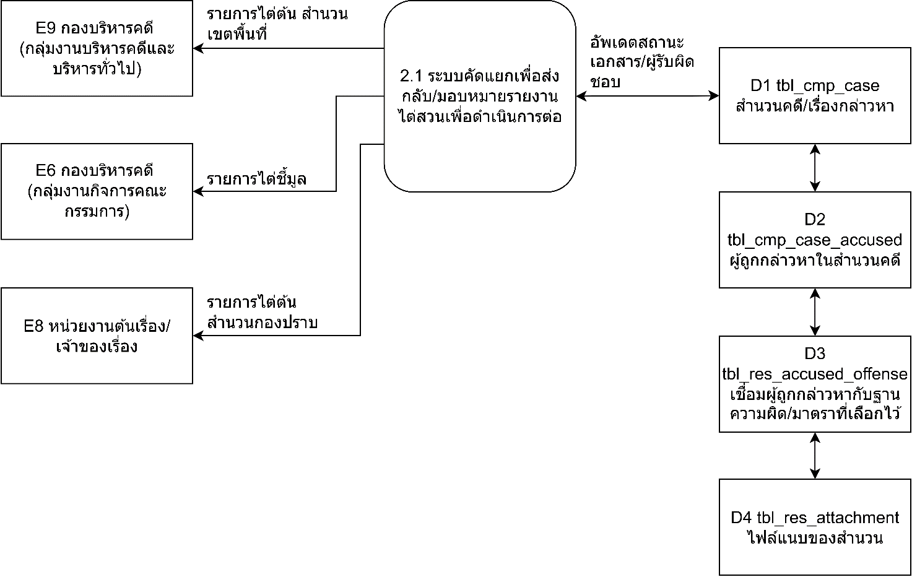
รูปภาพที่ 34 DFD Level 2 ของ Process 2.0
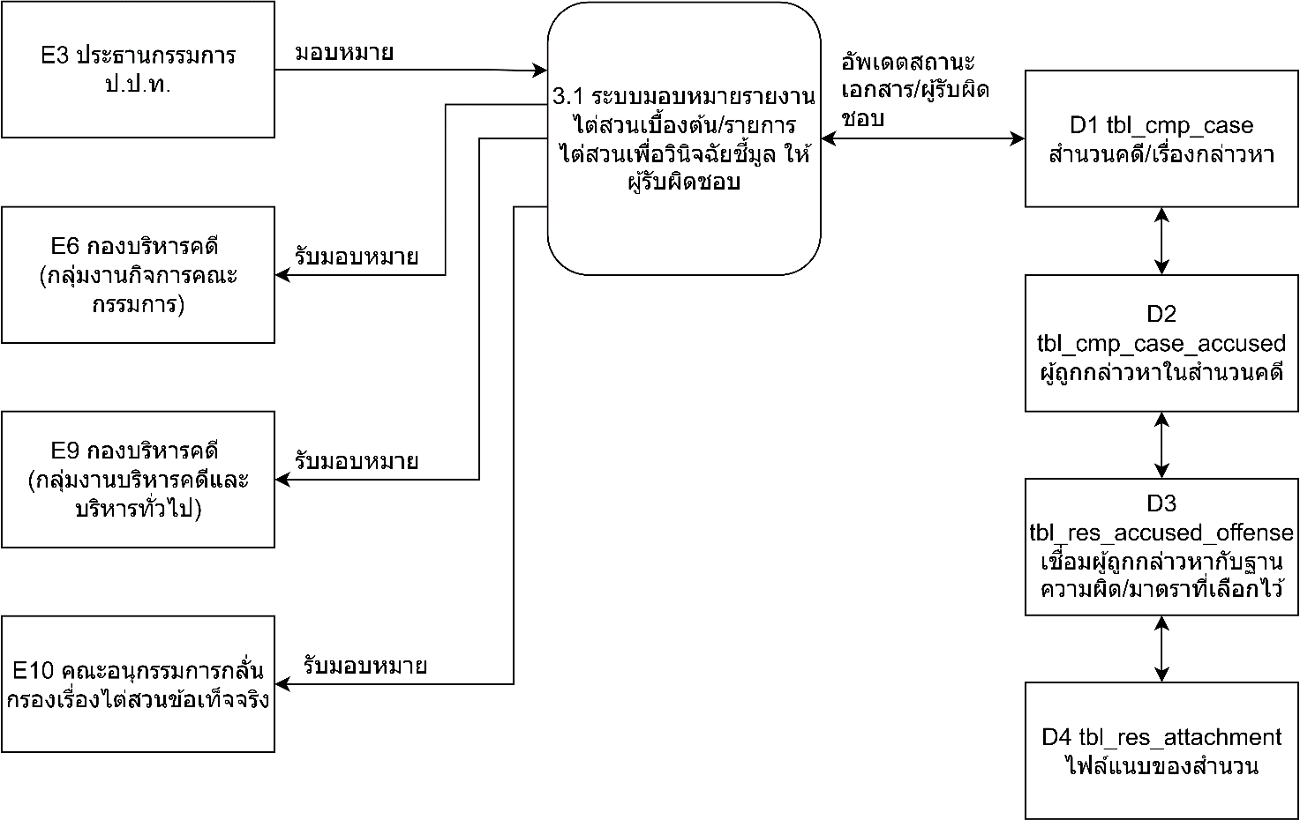
รูปภาพที่ 35 DFD Level 2 ของ Process 3.0
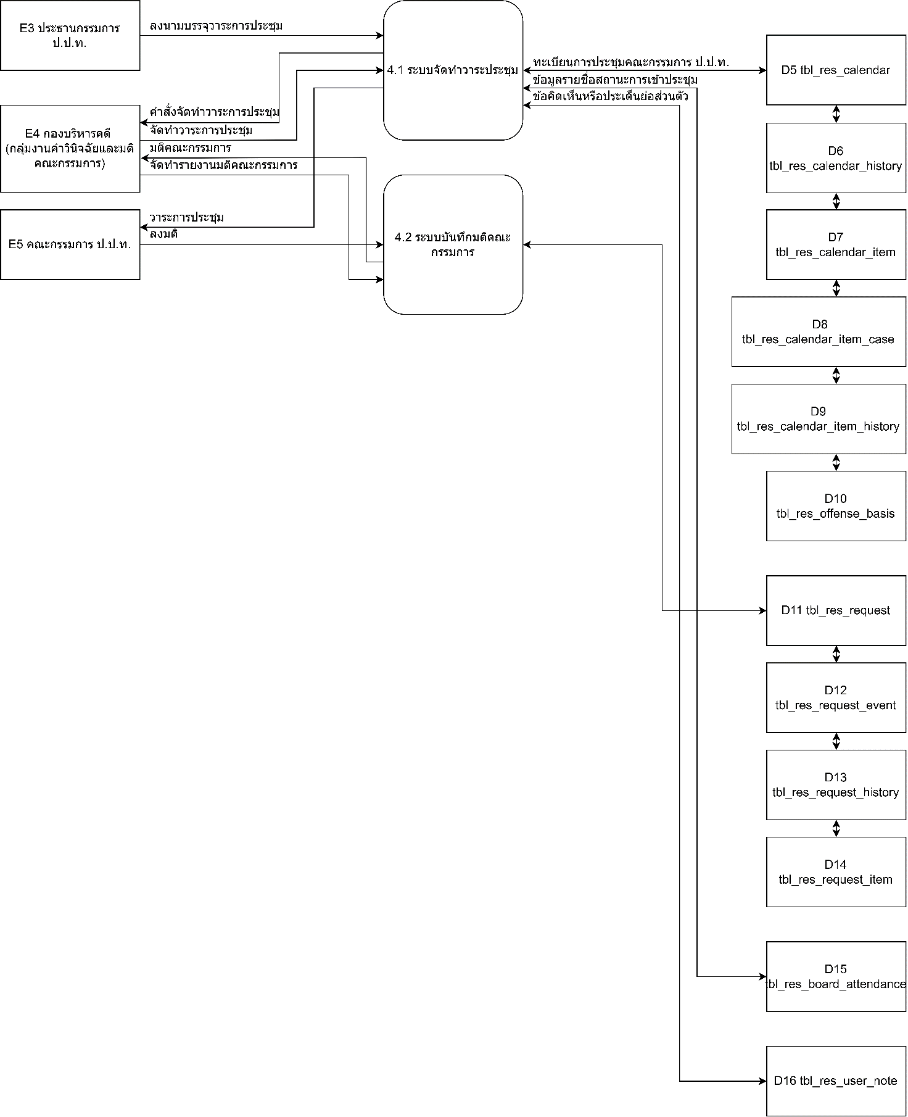
รูปภาพที่ 36 DFD Level 2 ของ Process 4.0
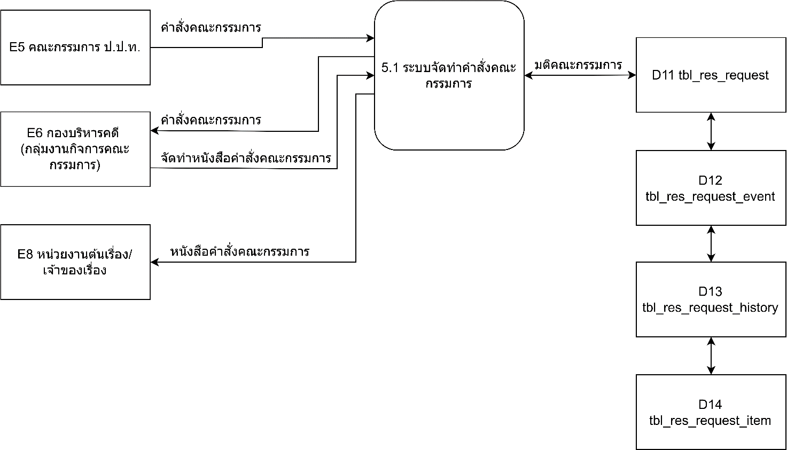
รูปภาพที่ 37 DFD Level 2 ของ Process 5.0
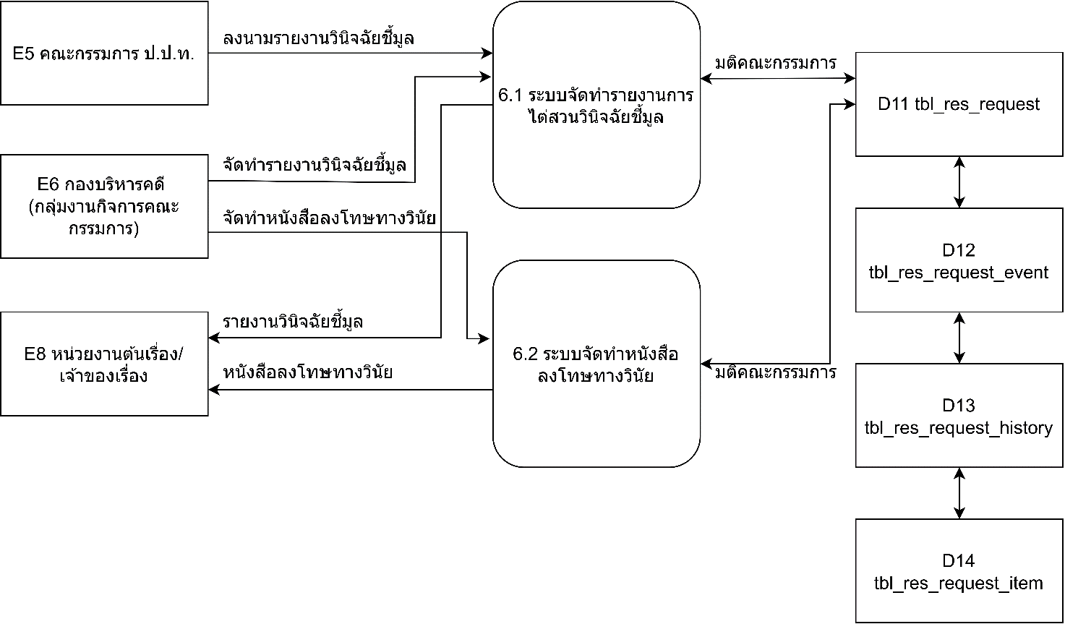
รูปภาพที่ 38 DFD Level 2 ของ Process 6.0

3.3.1 กระบวนการย่อย (Sub-Process)

3.3.1.1 กระบวนการย่อยของ Process 1.0
รหัส | กระบวนการย่อย | หน้าที่โดยสรุป | ข้อมูลเข้า → ข้อมูลออก
1.1 | รายการพิจารณา/ลงนาม | แสดงรายการสำนวนไต่สวนเบื้องต้น/ไต่สวนเพื่อวินิจฉัยชี้มูล/มติเรื่องทั่วไป | สำนวนไต่สวนเบื้องต้น/ไต่สวนเพื่อวินิจฉัยชี้มูล/มติเรื่องทั่วไปจากกิจกรรมและ/หรือหน่วยงานอื่นๆ ที่จัดเก็บในรูปแบบเอกสารที่มั่นคง→ เอกสารในรูปแบบที่เจ้าหน้าที่สามารถนำไปดำเนินการต่อได้
1.2 | ระบบสืบค้นข้อมูลสำนวนคดี | สืบค้นหรือกรองข้อมูลสำนวนไต่สวนเบื้องต้น/ไต่สวนเพื่อวินิจฉัยชี้มูล/มติเรื่องทั่วไป | สำนวนไต่สวนเบื้องต้น/ไต่สวนเพื่อวินิจฉัยชี้มูล/มติเรื่องทั่วไปที่ต้องการสืบค้นหรือกรอง → สำนวนไต่สวนเบื้องต้น/ไต่สวนเพื่อวินิจฉัยชี้มูล/มติเรื่องทั่วไปที่สืบค้นหรือกรองแล้ว
1.3 | ระบบส่งกลับหน่วยงานต้นเรื่อง/เจ้าของเรื่องกรณีเป็นเรื่องเร่งด่วน แต่ไม่มีใบบันทึกนำด่วน | ส่งเอกสารที่เลขาธิการเห็นควรว่าเป็นเรื่องด่วน แต่ไม่มีใบด่วนแนบมาด้วยคืนให้กับหน่วยงานต้นเรื่อง | สำนวนไต่สวนเบื้องต้น/ไต่สวนเพื่อวินิจฉัยชี้มูล/มติเรื่องทั่วไปที่เลขาธิการเห็นควรว่าเป็นเรื่องด่วน แต่ไม่มีใบด่วนแนบมาด้วย → ส่งเอกสารกลับหน่วยงานต้นเรื่อง
1.4 | ระบบมอบหมายรายงานไต่สวนกรณีสำนวนมีความซับซ้อน | มอบหมาย/สั่งการหน่วยงานผู้รับผิดชอบหรือเกี่ยวข้อง | สำนวนไต่สวนเบื้องต้น/ไต่สวนเพื่อวินิจฉัยชี้มูล/มติเรื่องทั่วไปที่ต้องการมอบหมายหรือสั่งการ → มอบหมายหรือสั่งการสำนวนไต่สวนเบื้องต้น/ไต่สวนเพื่อวินิจฉัยชี้มูล/มติเรื่องทั่วไปให้กับผู้รับผิดขอบหรือเกี่ยวข้อง
1.5 | ระบบจัดทำมติอนุกรรมการสนับสนุนเลขาธิการ | จัดทำมติอนุกรรมการสนับสนุนเลขาธิการ | สำนวนไต่สวนเบื้องต้น/ไต่สวนเพื่อวินิจฉัยชี้มูลที่ยุ่งยากซับซ้อน → ทำการกลั่นกรองสำนวนที่ซับซ้อนยุ่งยากและพิจราณาตามความเห็นของอนุกรรมการสนับสนุนเลขาเองก่อนเสนอคืนเลขาธิการฯ

3.3.1.2 กระบวนการย่อยของ Process 2.0
รหัส | กระบวนการย่อย | หน้าที่โดยสรุป | ข้อมูลเข้า → ข้อมูลออก
2.1 | ระบบคัดแยกเพื่อส่งกลับ/มอบหมายรายงานไต่สวนเพื่อดำเนินการต่อ | คัดแยกรายงานไต่สวนเบื้องต้น/รายการไต่สวนเพื่อวินิจฉัยชี้มูล ภายหลังเลขาธิการคณะกรรมการ ป.ป.ท. ลงนาม | สำนวนไต่สวนเบื้องต้น/ไต่สวนเพื่อวินิจฉัยชี้มูล/มติเรื่องทั่วไปที่เลขาธิการลงนามแล้ว → ส่งต่อ/มอบหมายเอกสารให้กับหน่วยงานที่รับผิดชอบตามประเภทของสำนวน

3.3.1.3 กระบวนการย่อยของ Process 3.0
รหัส | กระบวนการย่อย | หน้าที่โดยสรุป | ข้อมูลเข้า → ข้อมูลออก
3.1 | ระบบมอบหมายรายงานไต่สวนเบื้องต้น/รายการไต่สวนเพื่อวินิจฉัยชี้มูล ให้ผู้รับผิดชอบ | มอบหมาย/สั่งการหน่วยงานผู้รับผิดชอบหรือเกี่ยวข้อง | สำนวนไต่สวนเบื้องต้น/ไต่สวนเพื่อวินิจฉัยชี้มูล/มติเรื่องทั่วไปที่ต้องการมอบหมายหรือสั่งการ → มอบหมายหรือสั่งการสำนวนไต่สวนเบื้องต้น/ไต่สวนเพื่อวินิจฉัยชี้มูล/มติเรื่องทั่วไปให้กับผู้รับผิดขอบหรือเกี่ยวข้อง

3.3.1.4 กระบวนการย่อยของ Process 4.0
รหัส | กระบวนการย่อย | หน้าที่โดยสรุป | ข้อมูลเข้า → ข้อมูลออก
4.1 | ระบบจัดทำวาระประชุม | สร้างวาระประชุมตามคำสั่งของประธานกรรมการ | สำนวนไต่สวนเบื้องต้น/ไต่สวนเพื่อวินิจฉัยชี้มูล/มติเรื่องทั่วไปที่ประธานกรรมการสั่งบรรจุวาระการประชุม → วาระการประชุม
4.2 | ระบบบันทึกมติคณะกรรมการ | จัดทำรายงานมติตามมติของคณะกรรมการ | วาระการประชุม → มติวาระการประชุม

3.3.1.5 กระบวนการย่อยของ Process 5.0
รหัส | กระบวนการย่อย | หน้าที่โดยสรุป | ข้อมูลเข้า → ข้อมูลออก
5.1 | ระบบจัดทำคำสั่งคณะกรรมการ | จัดทำรายงานคำสั่งตามคำสั่งคณะกรรมการ ป.ป.ท. และ/หรือสำนักงาน ป.ป.ท. | คำสั่งคณะกรรมการ ป.ป.ท. และ/หรือคำสั่งสำนักงาน ป.ป.ท. → มอบหมายคำสั่งคณะกรรมการ ป.ป.ท. และ/หรือคำสั่งสำนักงาน ป.ป.ท. ให้กับผู้รับผิดขอบหรือเกี่ยวข้อง

3.3.1.6 กระบวนการย่อยของ Process 6.0
รหัส | กระบวนการย่อย | หน้าที่โดยสรุป | ข้อมูลเข้า → ข้อมูลออก
6.1 | ระบบจัดทำรายงานการไต่สวนวินิจฉัยชี้มูล | จัดทำรายงานการไต่สวนวินิจฉัยชี้มูล และมอบหมาย/สั่งการหน่วยงานผู้รับผิดชอบหรือเกี่ยวข้องตามรายงานการไต่สวนวินิจฉัยชี้มูล และหนังสือลงโทษทางวินัยของคณะกรรมการ ป.ป.ท. | รายงานการไต่สวนวินิจฉัยชี้มูล ตามมติของคณะกรรมการ ป.ป.ท. → มอบหมายรายงานการไต่สวนวินิจฉัยชี้มูล ให้กับผู้รับผิดขอบหรือเกี่ยวข้อง
6.2 | ระบบจัดทำหนังสือลงโทษทางวินัย | จัดทำหนังสือลงโทษทางวินัย และมอบหมาย/สั่งการหน่วยงานผู้รับผิดชอบหรือเกี่ยวข้องตามหนังสือลงโทษทางวินัย | หนังสือลงโทษทางวินัยตามมติของคณะกรรมการ ป.ป.ท. → มอบหมายหนังสือลงโทษทางวินัย ให้กับผู้รับผิดขอบหรือเกี่ยวข้อง

3.3.2 แหล่งจัดเก็บข้อมูล (Data Store)
รหัส | แหล่งจัดเก็บข้อมูล | คำอธิบาย
D1 | tbl_cmp_case | สำนวนคดี/เรื่องกล่าวหา
D2 | tbl_cmp_case_accused | ผู้ถูกกล่าวหาในสำนวนคดี
D3 | tbl_res_accused_offense | เชื่อมผู้ถูกกล่าวหากับฐานความผิด/มาตราที่เลือกไว้
D4 | tbl_res_attachment | ไฟล์แนบของสำนวน
D5 | tbl_res_calendar | ทะเบียนการประชุมคณะกรรมการ ป.ป.ท.
D6 | tbl_res_calendar_history | ประวัติการแก้ไขทะเบียนการประชุม
D7 | tbl_res_calendar_item | รายการระเบียบวาระการประชุม
D8 | tbl_res_calendar_item_case | การจับคู่สำนวนคดีกับรายการระเบียบวาระการประชุม
D9 | tbl_res_calendar_item_history | ประวัติการแก้ไขรายการระเบียบวาระการประชุม
D10 | tbl_res_offense_basis | ฐานความผิด/มาตรา แยกตาม พ.ร.บ./ระเบียบ
D11 | tbl_res_request | รายการเสนอเรื่องเพื่อขอมติคณะกรรมการ ป.ป.ท.
D12 | tbl_res_request_event | Audit Trail กลาง บันทึกทุก state-transition ของรายการขอมติ
D13 | tbl_res_request_history | ข้อมูลประวัติการดำเนินงานเสนอเรื่องขอมติคณะกรรมการ
D14 | tbl_res_request_item | ข้อมูลรายการสำนวนคดีที่รวมเสนอขอมติคณะกรรมการ (กรณีรวมหลายสำนวน)
D15 | tbl_res_board_attendance | ข้อมูลรายชื่อสถานะการเข้าประชุม และบันทึกความคิดเห็นแย้งรายบุคคลของกรรมการ ป.ป.ท. ในแต่ละวาระ
D16 | tbl_res_user_note | ข้อคิดเห็นหรือประเด็นประมวลย่อส่วนตัว (Personal Note) ของผู้ใช้งานในแต่ละวาระ

3.3.3 กระแสข้อมูล (Data Flow)
จาก | ไป | ข้อมูลที่ไหล
E1 เลขาธิการคณะกรรมการ ป.ป.ท. | 1.1 รายการพิจารณา/ลงนาม | ลงนาม
1.1 รายการพิจารณา/ลงนาม | E1 เลขาธิการคณะกรรมการ ป.ป.ท. | รายการไต่สวนรอลงนาม
D1 tbl_cmp_case  สำนวนคดี/เรื่องกล่าวหา | 1.1 รายการพิจารณา/ลงนาม | สำนวนคดี/เรื่องกล่าวหา
1.2 ระบบสืบค้นข้อมูลสำนวนคดี | E1 เลขาธิการคณะกรรมการ ป.ป.ท. | สืบค้นรายการไต่สวน
1.2 ระบบสืบค้นข้อมูลสำนวนคดี | E2 คณะอนุกรรมการสนับสนุนเลขาธิการฯ | สืบค้นรายการไต่สวน
1.2 ระบบสืบค้นข้อมูลสำนวนคดี | E7 ผู้อำนวยการกองบริหารคดี | สืบค้นรายการไต่สวน
1.2 ระบบสืบค้นข้อมูลสำนวนคดี | E8 หน่วยงานต้นเรื่อง/เจ้าของเรื่อง | สืบค้นรายการไต่สวน
D1 tbl_cmp_case  สำนวนคดี/เรื่องกล่าวหา | 1.2 ระบบสืบค้นข้อมูลสำนวนคดี | สำนวนคดี/เรื่องกล่าวหา
E1 เลขาธิการคณะกรรมการ ป.ป.ท. | 1.3 ระบบส่งกลับหน่วยงานต้นเรื่อง/เจ้าของเรื่องกรณีเป็นเรื่องเร่งด่วน แต่ไม่มีใบบันทึกนำด่วน | ส่งกลับสำนวนเร่งด่วนแต่ไม่มีใบแนบ
1.3 ระบบส่งกลับหน่วยงานต้นเรื่อง/เจ้าของเรื่องกรณีเป็นเรื่องเร่งด่วน แต่ไม่มีใบบันทึกนำด่วน | E8 หน่วยงานต้นเรื่อง/เจ้าของเรื่อง | สำนวนเร่งด่วนแต่ไม่มีใบแนบ
D1 tbl_cmp_case  สำนวนคดี/เรื่องกล่าวหา | 1.3 ระบบส่งกลับหน่วยงานต้นเรื่อง/เจ้าของเรื่องกรณีเป็นเรื่องเร่งด่วน แต่ไม่มีใบบันทึกนำด่วน | สำนวนคดี/เรื่องกล่าวหา
E1 เลขาธิการคณะกรรมการ ป.ป.ท. | 1.4 ระบบมอบหมายรายงานไต่สวนกรณีสำนวนมีความซับซ้อน | มอบหมายกรณีสำนวนยุ่งยากซับซ้อน
1.4 ระบบมอบหมายรายงานไต่สวนกรณีสำนวนมีความซับซ้อน | E7 ผู้อำนวยการกองบริหารคดี | สำนวนไต่สวนที่ยุ่งยากซับซ้อน
E7 ผู้อำนวยการกองบริหารคดี | 1.4 ระบบมอบหมายรายงานไต่สวนกรณีสำนวนมีความซับซ้อน | มอบหมายอนุสนับสนุน
1.4 ระบบมอบหมายรายงานไต่สวนกรณีสำนวนมีความซับซ้อน | E2 คณะอนุกรรมการสนับสนุนเลขาธิการฯ | สำนวนไต่สวนที่ยุ่งยากซับซ้อน
D1 tbl_cmp_case  สำนวนคดี/เรื่องกล่าวหา | 1.4 ระบบมอบหมายรายงานไต่สวนกรณีสำนวนมีความซับซ้อน | สำนวนคดี/เรื่องกล่าวหา
E2 คณะอนุกรรมการสนับสนุนเลขาธิการฯ | 1.5 ระบบจัดทำมติอนุกรรมการสนับสนุนเลขาธิการ | มติอนุสนับสนุน
D1 tbl_cmp_case  สำนวนคดี/เรื่องกล่าวหา | 1.5 ระบบจัดทำมติอนุกรรมการสนับสนุนเลขาธิการ | สำนวนคดี/เรื่องกล่าวหา
D1 tbl_cmp_case  สำนวนคดี/เรื่องกล่าวหา | D2 tbl_cmp_case_accused  ผู้ถูกกล่าวหาในสำนวนคดี | ผู้ถูกกล่าวหาในสำนวนคดี
D2 tbl_cmp_case_accused  ผู้ถูกกล่าวหาในสำนวนคดี | D3 tbl_res_accused_offense เชื่อมผู้ถูกกล่าวหากับฐานความผิด/มาตราที่เลือกไว้ | เชื่อมผู้ถูกกล่าวหากับฐานความผิด/มาตราที่เลือกไว้
D3 tbl_res_accused_offense เชื่อมผู้ถูกกล่าวหากับฐานความผิด/มาตราที่เลือกไว้ | D4 tbl_res_attachment  ไฟล์แนบของสำนวน | เอกสารแนบ
2.1 ระบบคัดแยกเพื่อส่งกลับ/มอบหมายรายงานไต่สวนเพื่อดำเนินการต่อ | E9 กองบริหารคดี  (กลุ่มงานบริหารคดีและบริหารทั่วไป) | รายการไต่ต้น สำนวนเขตพื้นที่
2.1 ระบบคัดแยกเพื่อส่งกลับ/มอบหมายรายงานไต่สวนเพื่อดำเนินการต่อ | E6 กองบริหารคดี  (กลุ่มงานกิจการคณะกรรมการ) | รายการไต่ชี้มูล
2.1 ระบบคัดแยกเพื่อส่งกลับ/มอบหมายรายงานไต่สวนเพื่อดำเนินการต่อ | E8 หน่วยงานต้นเรื่อง/เจ้าของเรื่อง | รายการไต่ต้น สำนวนกองปราบ
D1 tbl_cmp_case  สำนวนคดี/เรื่องกล่าวหา | 2.1 ระบบคัดแยกเพื่อส่งกลับ/มอบหมายรายงานไต่สวนเพื่อดำเนินการต่อ | อัปเดตสถานะเอกสาร/ผู้รับผิดชอบ
D1 tbl_cmp_case  สำนวนคดี/เรื่องกล่าวหา | D2 tbl_cmp_case_accused  ผู้ถูกกล่าวหาในสำนวนคดี | ผู้ถูกกล่าวหาในสำนวนคดี
D2 tbl_cmp_case_accused  ผู้ถูกกล่าวหาในสำนวนคดี | D3 tbl_res_accused_offense เชื่อมผู้ถูกกล่าวหากับฐานความผิด/มาตราที่เลือกไว้ | เชื่อมผู้ถูกกล่าวหากับฐานความผิด/มาตราที่เลือกไว้
D3 tbl_res_accused_offense เชื่อมผู้ถูกกล่าวหากับฐานความผิด/มาตราที่เลือกไว้ | D4 tbl_res_attachment  ไฟล์แนบของสำนวน | เอกสารแนบ
E3 ประธานกรรมการ ป.ป.ท. | 3.1 ระบบมอบหมายรายงานไต่สวนเบื้องต้น/รายการไต่สวนเพื่อวินิจฉัยชี้มูล ให้ผู้รับผิดชอบ | มอบหมาย
3.1 ระบบมอบหมายรายงานไต่สวนเบื้องต้น/รายการไต่สวนเพื่อวินิจฉัยชี้มูล ให้ผู้รับผิดชอบ | E6 กองบริหารคดี  (กลุ่มงานกิจการคณะกรรมการ) | รับมอบหมาย
3.1 ระบบมอบหมายรายงานไต่สวนเบื้องต้น/รายการไต่สวนเพื่อวินิจฉัยชี้มูล ให้ผู้รับผิดชอบ | E9 กองบริหารคดี  (กลุ่มงานบริหารคดีและบริหารทั่วไป) | รับมอบหมาย
3.1 ระบบมอบหมายรายงานไต่สวนเบื้องต้น/รายการไต่สวนเพื่อวินิจฉัยชี้มูล ให้ผู้รับผิดชอบ | E10 คณะอนุกรรมการกลั่นกรองเรื่องไต่สวนข้อเท็จจริง | รับมอบหมาย
D1 tbl_cmp_case  สำนวนคดี/เรื่องกล่าวหา | 3.1 ระบบมอบหมายรายงานไต่สวนเบื้องต้น/รายการไต่สวนเพื่อวินิจฉัยชี้มูล ให้ผู้รับผิดชอบ | อัปเดตสถานะเอกสาร/ผู้รับผิดชอบ
D1 tbl_cmp_case  สำนวนคดี/เรื่องกล่าวหา | D2 tbl_cmp_case_accused  ผู้ถูกกล่าวหาในสำนวนคดี | ผู้ถูกกล่าวหาในสำนวนคดี
D2 tbl_cmp_case_accused  ผู้ถูกกล่าวหาในสำนวนคดี | D3 tbl_res_accused_offense เชื่อมผู้ถูกกล่าวหากับฐานความผิด/มาตราที่เลือกไว้ | เชื่อมผู้ถูกกล่าวหากับฐานความผิด/มาตราที่เลือกไว้
D3 tbl_res_accused_offense เชื่อมผู้ถูกกล่าวหากับฐานความผิด/มาตราที่เลือกไว้ | D4 tbl_res_attachment  ไฟล์แนบของสำนวน | เอกสารแนบ
E3 ประธานกรรมการ ป.ป.ท. | 4.1 ระบบจัดทำวาระประชุม | ลงนามบรรจุวาระการประชุม
4.1 ระบบจัดทำวาระประชุม | E4 กองบริหารคดี  (กลุ่มงานคำวินิจฉัยและมติคณะกรรมการ) | คำสั่งจัดทำวาระการประชุม
E4 กองบริหารคดี  (กลุ่มงานคำวินิจฉัยและมติคณะกรรมการ) | 4.1 ระบบจัดทำวาระประชุม | จัดทำวาระการประชุม
4.1 ระบบจัดทำวาระประชุม | E5 คณะกรรมการ ป.ป.ท. | วาระการประชุม
E5 คณะกรรมการ ป.ป.ท. | 4.2 ระบบบันทึกมติคณะกรรมการ | ลงมติ
4.2 ระบบบันทึกมติคณะกรรมการ | E4 กองบริหารคดี  (กลุ่มงานคำวินิจฉัยและมติคณะกรรมการ) | มติคณะกรรมการ
E4 กองบริหารคดี  (กลุ่มงานคำวินิจฉัยและมติคณะกรรมการ) | 4.2 ระบบบันทึกมติคณะกรรมการ | จัดทำรายงานมติคณะกรรมการ
D5 tbl_res_calendar | 4.1 ระบบจัดทำวาระประชุม | ทะเบียนการประชุมคณะกรรมการ ป.ป.ท.
D15 tbl_res_board_attendance | 4.1 ระบบจัดทำวาระประชุม | ข้อมูลรายชื่อสถานะการเข้าประชุม
D16 tbl_res_user_note | 4.1 ระบบจัดทำวาระประชุม | ข้อคิดเห็นหรือประเด็นประมวลย่อส่วนตัว
D11 tbl_res_request | 4.2 ระบบบันทึกมติคณะกรรมการ | รายการเสนอเรื่องเพื่อขอมติคณะกรรมการ ป.ป.ท.
D5 tbl_res_calendar | D6 tbl_res_calendar_history | ประวัติการบันทึก/แก้ไขวาระการประชุม
D6 tbl_res_calendar_history | D7 tbl_res_calendar_item | รายการระเบียบวาระการประชุม
D7 tbl_res_calendar_item | D8 tbl_res_calendar_item_case | การจับคู่สำนวนคดีกับวาระการประชุม
D8 tbl_res_calendar_item_case | D9 tbl_res_calendar_item_history | ประวัติการแก้ไขวาระการประชุม
D9 tbl_res_calendar_item_history | D10 tbl_res_offense_basis | ฐานความผิด/มาตรา แยกตาม พ.ร.บ./ระเบียบ
D11 tbl_res_request | D12 tbl_res_request_event | Audit Trail กลาง รายการขอมติ
D12 tbl_res_request_event | D13 tbl_res_request_history | ข้อมูลประวัติการเสนอเรื่องขอมติคณะกรรมการ
D13 tbl_res_request_history | D14 tbl_res_request_item | ข้อมูลกรณีรวมหลายสำนวน
E5 คณะกรรมการ ป.ป.ท. | 5.1 ระบบจัดทำคำสั่งคณะกรรมการ | คำสั่งคณะกรรมการ
5.1 ระบบจัดทำคำสั่งคณะกรรมการ | E6 กองบริหารคดี  (กลุ่มงานกิจการคณะกรรมการ) | คำสั่งคณะกรรมการ
E6 กองบริหารคดี  (กลุ่มงานกิจการคณะกรรมการ) | 5.1 ระบบจัดทำคำสั่งคณะกรรมการ | จัดทำหนังสือคำสั่งคณะกรรมการ
5.1 ระบบจัดทำคำสั่งคณะกรรมการ | E8 หน่วยงานต้นเรื่อง/เจ้าของเรื่อง | หนังสือคำสั่งคณะกรรมการ
D11 tbl_res_request | 5.1 ระบบจัดทำคำสั่งคณะกรรมการ | รายการเสนอเรื่องเพื่อขอมติคณะกรรมการ ป.ป.ท.
D11 tbl_res_request | D12 tbl_res_request_event | Audit Trail กลาง รายการขอมติ
D12 tbl_res_request_event | D13 tbl_res_request_history | ข้อมูลประวัติการเสนอเรื่องขอมติคณะกรรมการ
D13 tbl_res_request_history | D14 tbl_res_request_item | ข้อมูลกรณีรวมหลายสำนวน
E5 คณะกรรมการ ป.ป.ท. | 6.1 ระบบจัดทำรายงานการไต่สวนวินิจฉัยชี้มูล | ลงนามรายงานวินิจฉัยชี้มูล
E6 กองบริหารคดี  (กลุ่มงานกิจการคณะกรรมการ) | 6.1 ระบบจัดทำรายงานการไต่สวนวินิจฉัยชี้มูล | จัดทำรายงานวินิจฉัยชี้มูล
6.1 ระบบจัดทำรายงานการไต่สวนวินิจฉัยชี้มูล | E8 หน่วยงานต้นเรื่อง/เจ้าของเรื่อง | รายงานวินิจฉัยชี้มูล
E6 กองบริหารคดี  (กลุ่มงานกิจการคณะกรรมการ) | 6.2 ระบบจัดทำหนังสือลงโทษทางวินัย | จัดทำหนังสือลงโทษทางวินัย
6.2 ระบบจัดทำหนังสือลงโทษทางวินัย | E8 หน่วยงานต้นเรื่อง/เจ้าของเรื่อง | หนังสือลงโทษทางวินัย
D11 tbl_res_request | 6.1 ระบบจัดทำรายงานการไต่สวนวินิจฉัยชี้มูล | มติคณะกรรมการ
D11 tbl_res_request | 6.2 ระบบจัดทำหนังสือลงโทษทางวินัย | มติคณะกรรมการ
D11 tbl_res_request | D12 tbl_res_request_event | Audit Trail กลาง รายการขอมติ
D12 tbl_res_request_event | D13 tbl_res_request_history | ข้อมูลประวัติการเสนอเรื่องขอมติคณะกรรมการ
D13 tbl_res_request_history | D14 tbl_res_request_item | ข้อมูลกรณีรวมหลายสำนวน

บทที่ 4 แบบจำลองหน้าจอระบบ (Wireframe) และขั้นตอนการทำงาน

ระบบจัดทำทะเบียนคุมรายงานไต่สวนเบื้องต้น/รายงานไต่สวน เพื่อวินิจฉัยชี้มูล และการจัดเก็บข้อมูลสำนวนคดีอิเล็กทรอนิกส์ เพื่อสนับสนุนภารกิจ กระบวนงานพิจารณาและดำเนินการตามมติคณะกรรมการ ป.ป.ท.

กลุ่มเลขาธิการคณะกรรมการ ป.ป.ท.
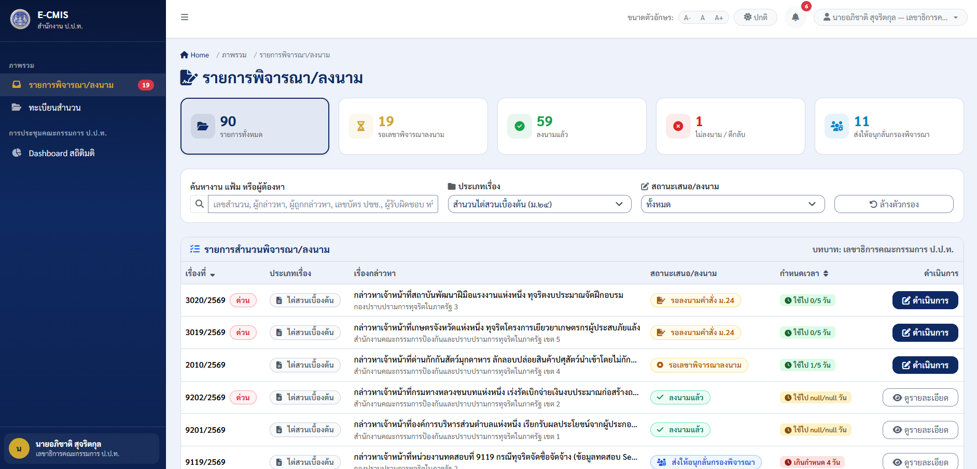
รูปภาพที่ 39 หน้ารายการพิจารณา/ลงนาม
กลุ่มผู้ใช้งาน | เลขาธิการคณะกรรมการ ป.ป.ท.
วัตถุประสงค์ | สำหรับเลขาธิการคณะกรรมการ ป.ป.ท. ในการตรวจดูภาพรวมรายการสำนวนคดี/รายงานการไต่สวนเบื้องต้น (แบบ ปปท. ๒-๑๓) ที่เสนอตามลำดับชั้นเพื่อรอการตรวจพิจารณา สั่งการ และลงนาม รวมถึงการติดตามสถานะงานตามกรอบระยะเวลา SLA
องค์ประกอบหลัก | ส่วนแสดงข้อมูลผู้ใช้งานเลขาธิการคณะกรรมการ ป.ป.ท., การ์ดสรุปสถานะงาน (รายการทั้งหมด, รอเลขาพิจารณาลงนาม, ลงนามแล้ว, ไม่ลงนาม / ตีกลับ, ส่งให้อนุกลั่นกรองพิจารณา), ส่วนค้นหาและกรองข้อมูล (ช่องค้นหาเลขสำนวน เรื่องกล่าวหา หรือผู้ถูกกล่าวหา (รองรับเลขสำนวน/ผู้กล่าวหา/ผู้ถูกกล่าวหา/เลขบัตร ปชช./ผู้รับผิดชอบ), ตัวกรองประเภทเรื่อง, ตัวกรองสถานะเสนอ/ลงนาม, ปุ่มล้างตัวกรอง), ตารางรายการสำนวนคดีรอพิจารณาและลงนาม (เรื่องที่ (พร้อมป้ายกำกับคดีด่วน), ประเภทเรื่อง, เรื่องกล่าวหาและหน่วยงานรับผิดชอบ, สถานะเสนอ/ลงนาม, กำหนดเวลา SLA)
ขั้นตอนการทำงาน | - ระบบแสดงรายการสำนวนคดีทั้งหมดที่เสนอรอเลขาธิการคณะกรรมการ ป.ป.ท. พิจารณา  - กรองข้อมูลจากการ์ดสรุป หรือระบุเงื่อนไขการค้นหา (ค้นหาจากเลขสำนวน, ชื่อบุคคล, หรือเลือกประเภทเรื่อง และสถานะเสนอ/ลงนาม)  - ตรวจสอบสถานะงานและกำหนดเวลา SLA ที่ระบบคำนวณและแจ้งเตือน (เช่น ใช้ไปกี่วัน หรือเกินกำหนด)  - คลิกปุ่ม "ดำเนินการ" ที่รายการสำนวนคดีที่ต้องการเพื่อเข้าสู่หน้าจอพิจารณาและลงนาม หรือคลิก "ดูรายละเอียด" เพื่อดูสำนวนที่ลงนามแล้ว
ความต้องการที่เกี่ยวข้อง | FR-RES-101 : รองรับการแสดงรายการสำนวนคดีที่เสนอตามลำดับชั้นเพื่อการพิจารณาและลงนามของเลขาธิการคณะกรรมการ ป.ป.ท.

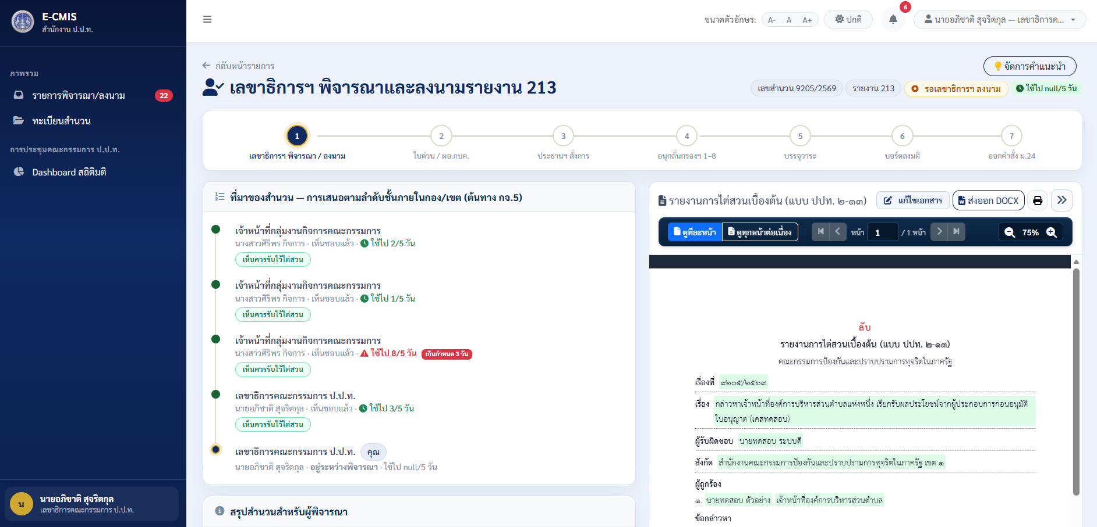
รูปภาพที่ 40 หน้าพิจารณาและลงนามรายงาน ส่วนที่ 1
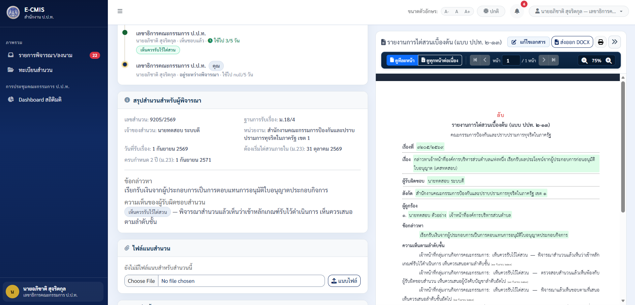
รูปภาพที่ 41 หน้าพิจารณาและลงนามรายงาน ส่วนที่ 2
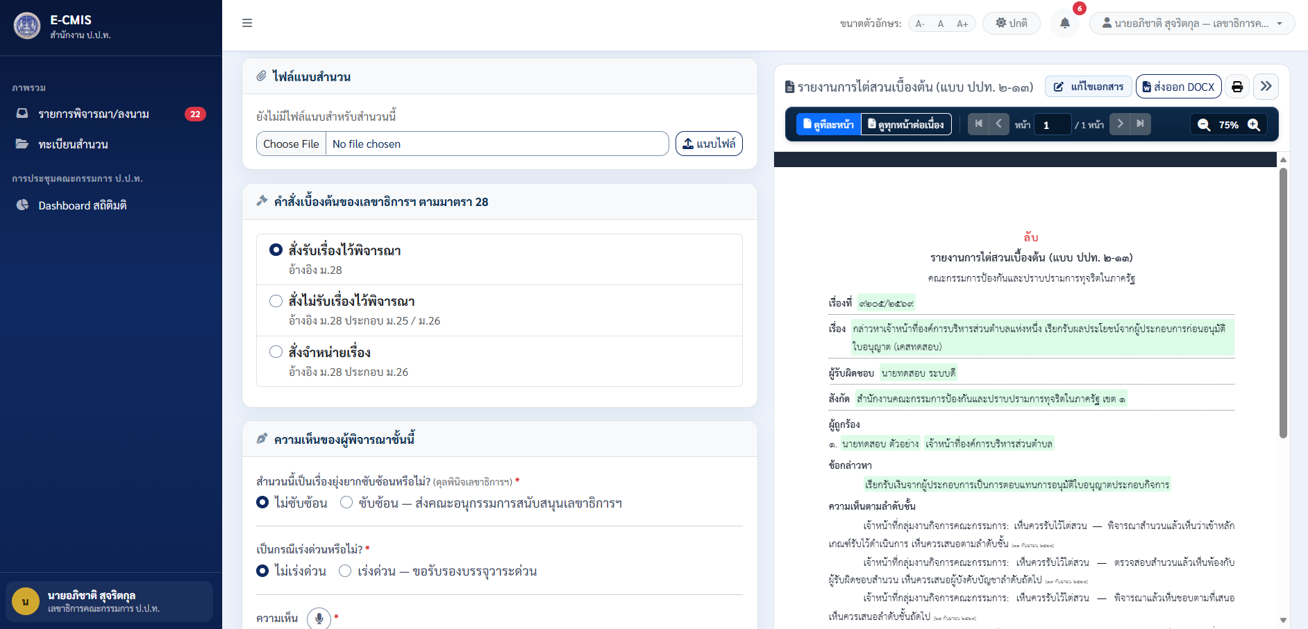
รูปภาพที่ 42 หน้าพิจารณาและลงนามรายงาน ส่วนที่ 3
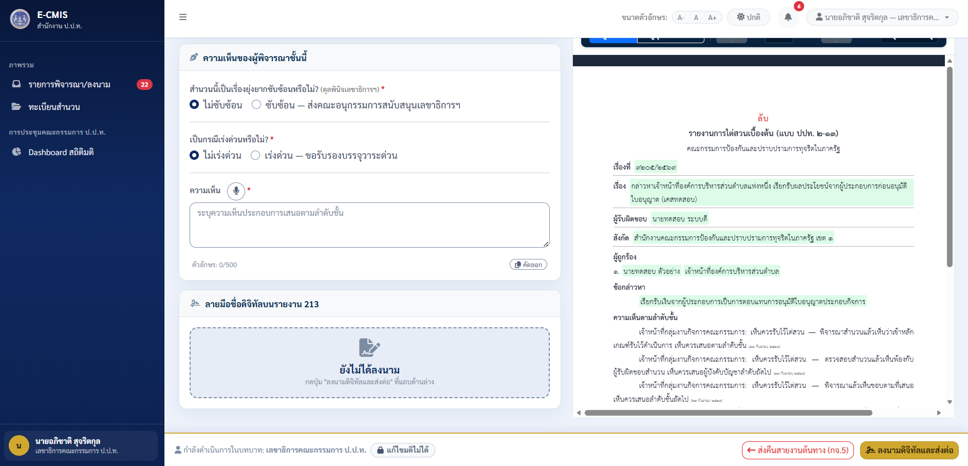
รูปภาพที่ 43 หน้าพิจารณาและลงนามรายงาน ส่วนที่ 4

กลุ่มผู้ใช้งาน | เลขาธิการคณะกรรมการ ป.ป.ท.
วัตถุประสงค์ | สำหรับเลขาธิการคณะกรรมการ ป.ป.ท. ในการตรวจพิจารณาสำนวนคดี ตรวจสอบรายงานไต่สวนเบื้องต้น (ปปท. ๒-๑๓) เอกสารพยานหลักฐาน ประวัติความเห็นตามลำดับชั้น พิจารณาสั่งการตามมาตรา ๒๘ การคัดกรองความยุ่งยากซับซ้อนของสำนวน/ความเร่งด่วน การส่งคืนสายงานต้นทาง และลงลายมือชื่อดิจิทัล บนรายงานแบบ ปปท. ๒-๑๓
องค์ประกอบหลัก | ส่วนแสดงสำนวนและสถานะ (เลขสำนวน, ประเภทรายงาน 213, สถานะงาน, เวลา SLA, ปุ่มย้อนกลับ), ส่วนแสดงขั้นตอนดำเนินงาน (เลขาธิการฯ พิจารณา/ลงนาม, ใบคัด/ผู้อำนวยการกองบริหารคดี, ประธานฯ สั่งการ, อนุกลั่นกรองฯ 1–8, บรรจุวาระ, บอร์ดลงมติ, ออกคำสั่ง ม.24), โครงสร้างหน้าจอแบ่ง 2 ฝั่ง :  1) ฝั่งขวา: สำหรับเปิดดูเอกสารรายงานไต่สวนเบื้องต้น (แบบ ปปท. ๒-๑๓)  2) ฝั่งซ้าย: ส่วนบันทึกและพิจารณา แบ่งเป็น 4 ส่วนย่อย ได้แก่  - ส่วนที่ 1: ไทม์ไลน์ที่มาของสำนวนและการเสนอตามลำดับชั้นภายในกอง/เขต  - ส่วนที่ 2: การ์ดสรุปสำนวนสำหรับผู้พิจารณา (ข้อมูลสำนวน, กรอบเวลา ม.23, ข้อกล่าวหา, ความเห็นผู้รับผิดชอบ) และส่วนอัปโหลดไฟล์แนบสำนวน  - ส่วนที่ 3: คำสั่งเบื้องต้นตามมาตรา ๒๘ (สั่งรับเรื่อง / ไม่รับเรื่อง / จำหน่ายเรื่อง), แบบประเมินความยุ่งยากซับซ้อน (ส่งอนุสนับสนุนฯ), แบบระบุกรณีเร่งด่วน (ขอรับรองบรรจุวาระด่วน)  - ส่วนที่ 4: ช่องระบุข้อความความเห็น, กล่องสถานะลายมือชื่อดิจิทัลบนรายงาน 213, ส่วนแสดงระบุบทบาทการปฏิบัติงาน, ปุ่ม "ส่งคืนสายงานต้นทาง" และปุ่ม "ลงนามดิจิทัลและส่งต่อ"
ขั้นตอนการทำงาน | - ระบบแสดงข้อมูลสรุปสำนวนคดี สถานะ SLA และส่วนแสดงขั้นตอนดำเนินงาน  - ตรวจสอบเอกสารรายงานการไต่สวนเบื้องต้น (แบบ ปปท. ๒-๑๓) ที่หน้าต่างแสดงผลเอกสารฝั่งขวา โดยสามารถเลือกดูแบบต่อเนื่อง ส่งออก DOCX หรือพิมพ์ได้  - ตรวจสอบไทม์ไลน์ประวัติการเสนอสำนวนตามลำดับชั้นของสายงานต้นทาง ข้อมูลสรุปสำนวน และไฟล์แนบที่ฝั่งซ้าย  - ระบุคำสั่งเบื้องต้นของเลขาธิการฯ ตามมาตรา ๒๘ (สั่งรับเรื่องไว้พิจารณา / สั่งไม่รับเรื่อง / สั่งจำหน่ายเรื่อง)  - พิจารณาระบุว่าสำนวนมีความยุ่งยากซับซ้อนหรือไม่ (หากซับซ้อนจะส่งต่อคณะอนุกรรมการสนับสนุนเลขาธิการฯ) และระบุกรณีเร่งด่วน (ขอรับรองบรรจุวาระด่วน)  - ระบุความเห็นประกอบการพิจารณา  - คลิกปุ่ม "ลงนามดิจิทัลและส่งต่อ" เพื่อลงลายมือชื่อดิจิทัลและส่งสำนวนไปยังขั้นตอนถัดไป หรือคลิกปุ่ม "ส่งคืนสายงานต้นทาง " หากต้องการส่งกลับไปแก้ไข
ความต้องการที่เกี่ยวข้อง | FR-RES-102 : รองรับการพิจารณาสำนวนคดี การสั่งการตาม ม.28 การคัดกรองความซับซ้อน และการลงนามดิจิทัล บนรายงานแบบ ปปท. ๒-๑๓

กลุ่มคณะอนุกรรมการสนับสนุนเลขาธิการฯ
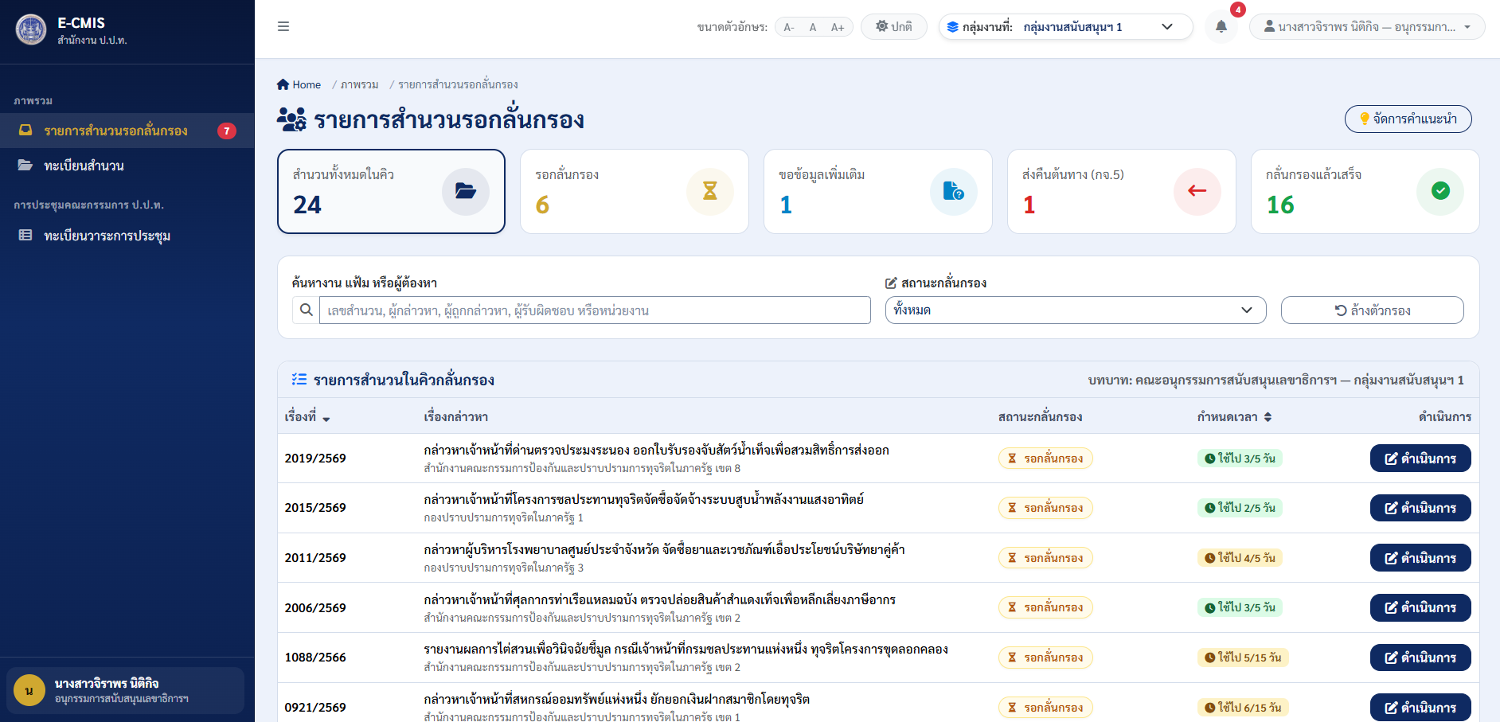
รูปภาพที่ 44 หน้ารายการสำนวนรอกลั่นกรอง
กลุ่มผู้ใช้งาน | คณะอนุกรรมการสนับสนุนเลขาธิการฯ
วัตถุประสงค์ | สำหรับคณะอนุกรรมการสนับสนุนเลขาธิการฯ ในการตรวจดูภาพรวมรายการสำนวนคดีที่มีความยุ่งยากซับซ้อนที่เลขาธิการคณะกรรมการ ป.ป.ท. ส่งต่อมาเพื่อให้ดำเนินการกลั่นกรองข้อเท็จจริงและข้อกฎหมายก่อนเสนอคณะกรรมการ ป.ป.ท.
องค์ประกอบหลัก | ส่วนแสดงสถานะผู้ใช้งานคณะอนุกรรมการสนับสนุนเลขาธิการฯ, การ์ดสรุปสถานะงาน (สำนวนรอกลั่นกรองทั้งหมด, รอกลั่นกรองข้อกฎหมาย, รอกลั่นกรองข้อเท็จจริง, กลั่นกรองแล้วเสร็จ), ส่วนค้นหาและกรองข้อมูลสำนวน, ตารางรายการสำนวนคดีในคิวกลั่นกรอง (เลขสำนวน, เรื่องกล่าวหา, ประเด็นความซับซ้อน, วันที่ส่งเรื่อง, กำหนดเวลา SLA)
ขั้นตอนการทำงาน | - ระบบแสดงรายการสำนวนคดีซับซ้อนที่ได้รับมอบหมาย  - กรองข้อมูลจากสถานะงานหรือค้นหาตามเลขสำนวน/เรื่องกล่าวหา  - ตรวจสอบลำดับความสำคัญและกำหนดเวลา SLA ในการกลั่นกรอง  - คลิกปุ่มเพื่อเปิดเข้าสู่หน้าจอกลั่นกรองสำนวนซับซ้อน
ความต้องการที่เกี่ยวข้อง | FR-RES-401 : รองรับการแสดงรายการสำนวนคดีที่มีความยุ่งยากซับซ้อนที่ส่งต่อให้คณะอนุกรรมการสนับสนุนเลขาธิการฯ กลั่นกรอง

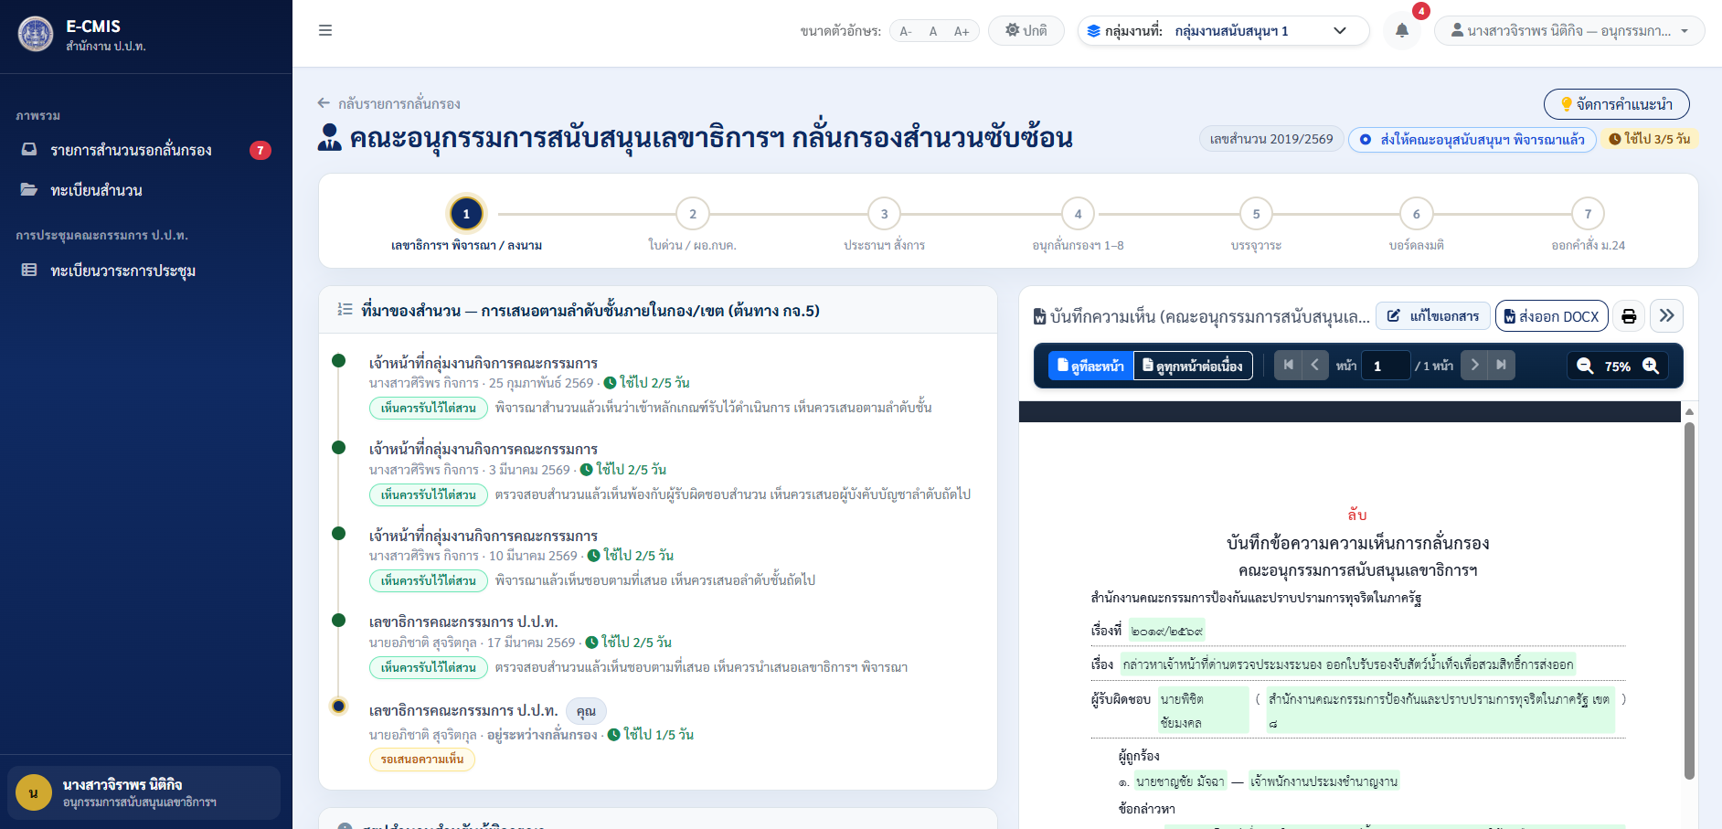
รูปภาพที่ 45 หน้ากลั่นกรองสำนวนซับซ้อน ส่วนที่1
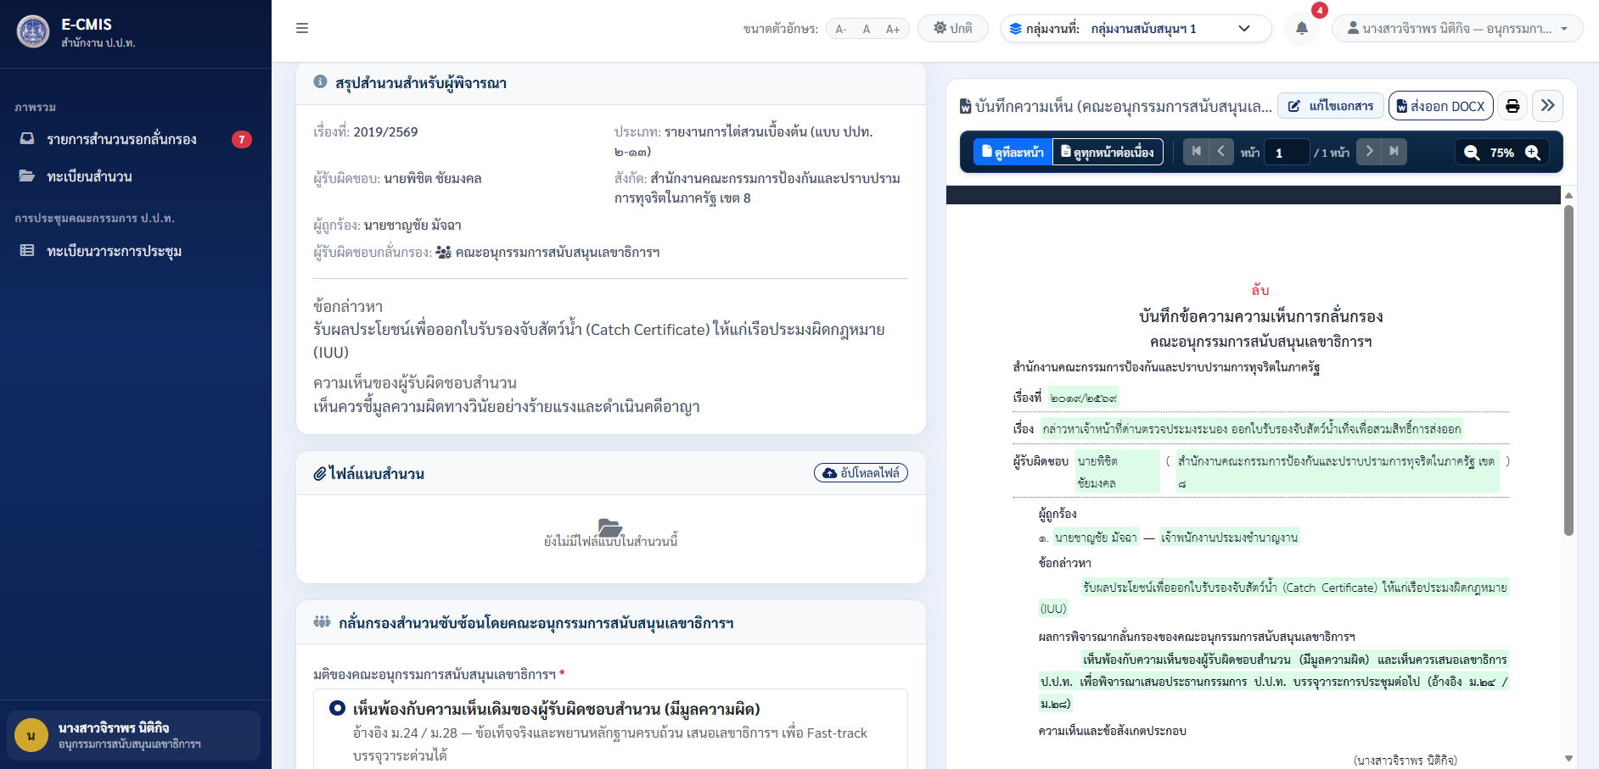
รูปภาพที่ 46 หน้ากลั่นกรองสำนวนซับซ้อน ส่วนที่2
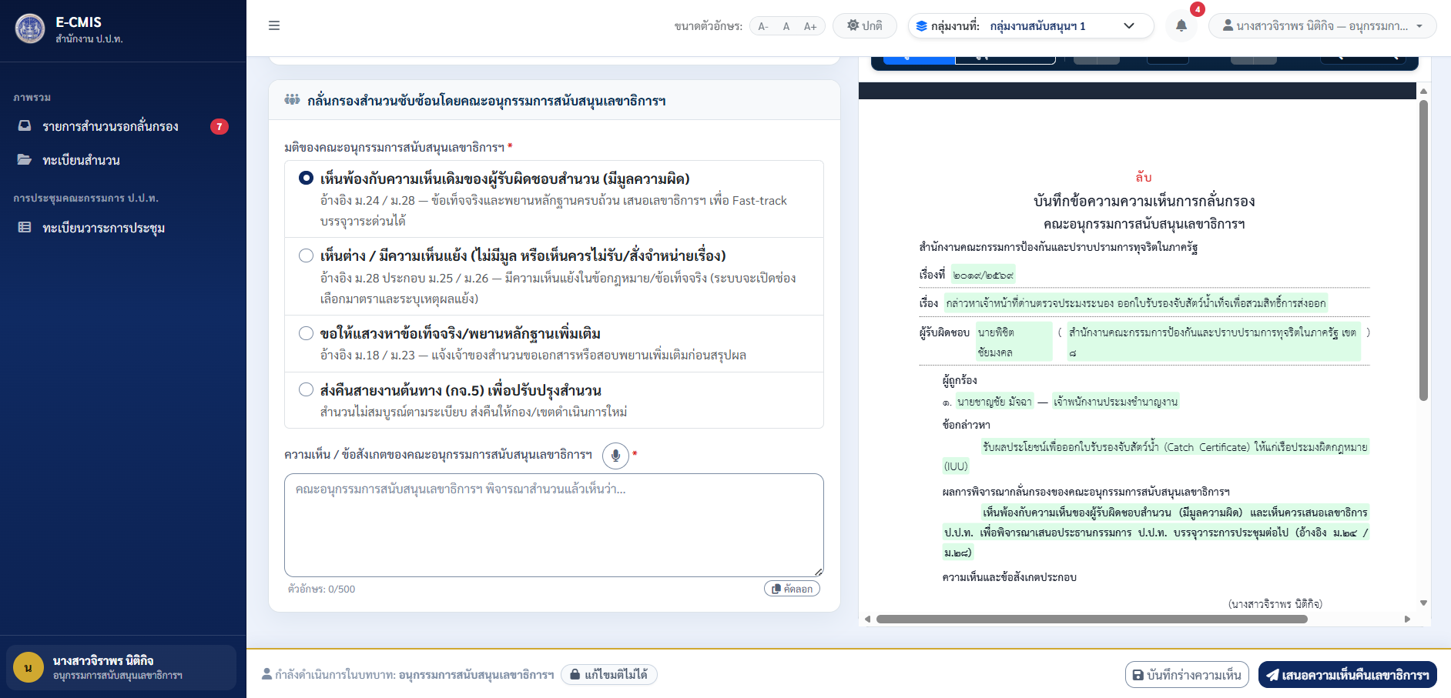
รูปภาพที่ 47 หน้ากลั่นกรองสำนวนซับซ้อน ส่วนที่3
กลุ่มผู้ใช้งาน | คณะอนุกรรมการสนับสนุนเลขาธิการฯ
วัตถุประสงค์ | สำหรับคณะอนุกรรมการสนับสนุนเลขาธิการฯ ในการตรวจพิจารณากลั่นกรองสำนวนคดีที่มีความยุ่งยากซับซ้อน วิเคราะห์ประเด็นข้อเท็จจริงและข้อกฎหมาย ลงมติแนวทางการกลั่นกรอง และจัดทำบันทึกความเห็นการกลั่นกรองเสนอเลขาธิการฯ
องค์ประกอบหลัก | ส่วนแสดงข้อมูลสรุปสำนวนคดีและประเด็นความซับซ้อน, ส่วนตรวจสอบรายงานไต่สวนและพยานหลักฐาน, ส่วนบันทึกความเห็นการกลั่นกรอง (การวิเคราะห์ข้อกฎหมาย มาตรา ๒๕/๒๖, มติความเห็น 4 แนวทาง), ส่วนร่างบันทึกความเห็นการกลั่นกรองอัตโนมัติ, ปุ่มบันทึกผลและส่งต่อความเห็น
ขั้นตอนการทำงาน | - ระบบแสดงข้อมูลสำนวนและประเด็นข้อกฎหมายที่ส่งมากลั่นกรอง  - ตรวจสอบรายงานข้อเท็จจริงและเอกสารพยานหลักฐานที่เกี่ยวข้อง  - บันทึกผลการวิเคราะห์และเลือกแนวทางการกลั่นกรอง (เห็นควรชี้มูล / เห็นควรไต่สวนเพิ่มเติม / เห็นควรส่งหน่วยงานอื่น / เห็นควรยุติเรื่อง)  - จัดทำร่างบันทึกความเห็นการกลั่นกรอง และตรวจสอบเนื้อหา  - คลิกปุ่มบันทึก และส่งรายงานผลการกลั่นกรองกลับไปยังเลขาธิการคณะกรรมการ ป.ป.ท.
ความต้องการที่เกี่ยวข้อง | FR-RES-402 : รองรับการพิจารณากลั่นกรองสำนวนคดีซับซ้อน การลงมติ 4 แนวทาง การอ้างอิงมาตรา ม.25/ม.26 และการจัดทำร่างบันทึกความเห็นการกลั่นกรอง

กลุ่มประธานกรรมการ ป.ป.ท.
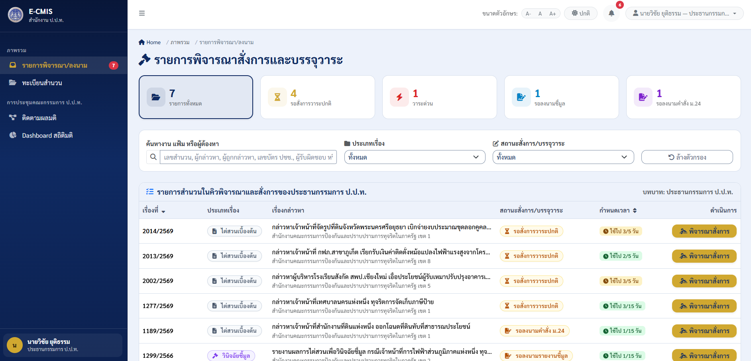
รูปภาพที่ 48 หน้ารายการพิจารณาสั่งการและบรรจุวาระ
กลุ่มผู้ใช้งาน | ประธานกรรมการ ป.ป.ท.
วัตถุประสงค์ | สำหรับประธานกรรมการ ป.ป.ท. ในการติดตาม ตรวจสอบ และพิจารณาสั่งการบรรจุวาระการประชุมคณะกรรมการ ป.ป.ท. สำหรับสำนวนคดี/รายงานการไต่สวนที่ผ่านการพิจารณาเสนอจากเลขาธิการฯ และผ่านการกลั่นกรองแล้ว ตรวจสอบสถานะงานตามกรอบระยะเวลา SLA และสั่งการบรรจุวาระการประชุม
องค์ประกอบหลัก | การ์ดสรุปสถานะงาน (4 สถานะ: รายการทั้งหมด, รอสั่งการวาระปกติ, วาระด่วน Bypass, รอลงนามชี้มูล), ส่วนค้นหาและกรองข้อมูล (ช่องค้นหาเรื่อง เลขสำนวน ผู้ถูกกล่าวหา, ตัวกรองประเภทเรื่อง, ตัวกรองสถานะสั่งการ), ตารางรายการสำนวนในคิวพิจารณาสั่งการของประธานกรรมการ ป.ป.ท. (เลขสำนวน, เรื่องกล่าวหา, สถานะสั่งการ/บรรจุวาระ, กำหนดเวลา SLA, ปุ่มพิจารณาสั่งการ)
ขั้นตอนการทำงาน | - ระบบแสดงรายการสำนวนคดีในคิวสั่งการของประธานกรรมการ ป.ป.ท.  - กรองข้อมูลจากการ์ดสรุป (เช่น เลือกดูเฉพาะวาระด่วน หรือรอสั่งการปกติ) หรือระบุคำค้นหา  3. ตรวจสอบข้อมูลสำนวน หน่วยงานที่เสนอ และระยะเวลา SLA  4. คลิกปุ่ม "พิจารณาสั่งการ" เพื่อเปิดหน้าจอสั่งการบรรจุวาระการประชุม
ความต้องการที่เกี่ยวข้อง | FR-RES-201 : รองรับการแสดงรายการสำนวนคดีที่รอบรรจุวาระและการพิจารณาสั่งการของประธานกรรมการ ป.ป.ท.

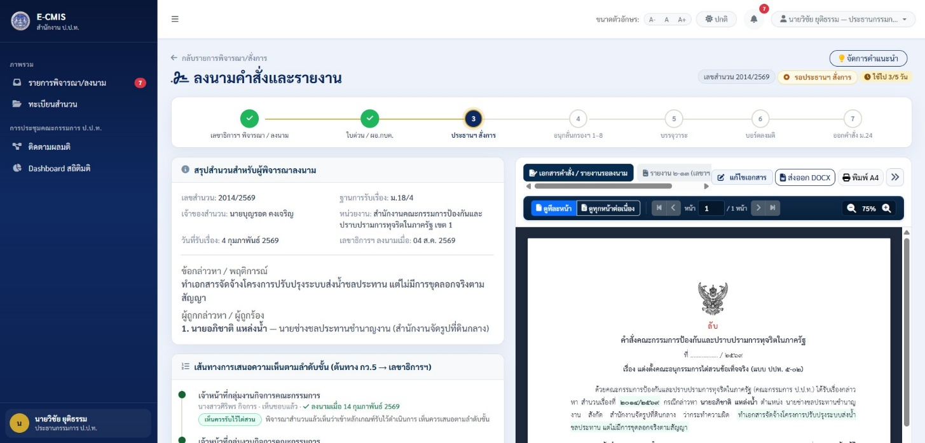
รูปภาพที่ 49 หน้าพิจารณาสั่งการบรรจุวาระและออกคำสั่ง ม.24 ส่วนที่ 1
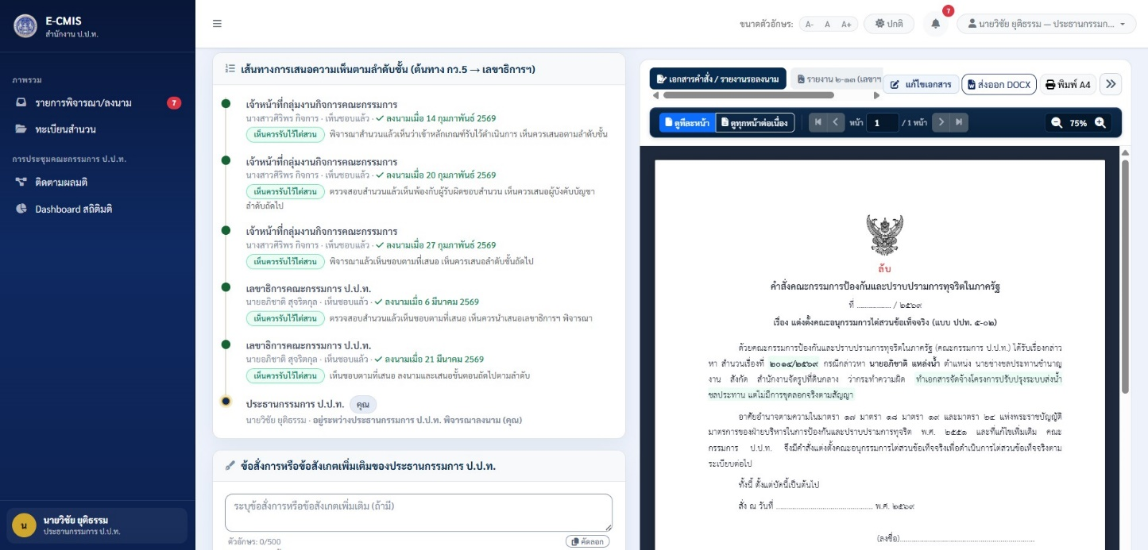
รูปภาพที่ 50 หน้าพิจารณาสั่งการบรรจุวาระและออกคำสั่ง ม.24 ส่วนที่ 2
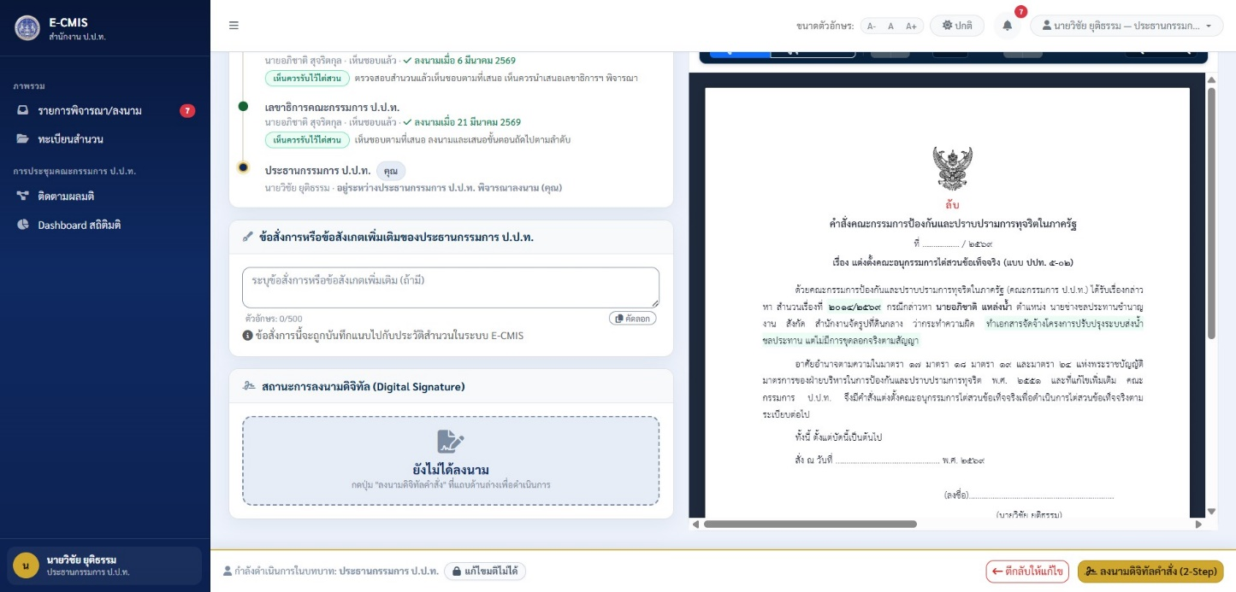
รูปภาพที่ 51 หน้าพิจารณาสั่งการบรรจุวาระและออกคำสั่ง ม.24 ส่วนที่ 3

กลุ่มผู้ใช้งาน | ประธานกรรมการ ป.ป.ท.
วัตถุประสงค์ | สำหรับประธานกรรมการ ป.ป.ท. ในการพิจารณารายละเอียดสำนวนคดี สั่งการบรรจุระเบียบวาระการประชุมคณะกรรมการ ป.ป.ท. (ระบุประเภทวาระ วันที่นัดประชุม หรือวาระเร่งด่วน) และสั่งการออกคำสั่งแต่งตั้งผู้ไต่สวน/คณะไต่สวนตามมาตรา ๒๔ พร้อมลงนามคำสั่ง
องค์ประกอบหลัก | ส่วนแสดงข้อมูลสรุปสำนวนคดี (เลขสำนวน, ชื่อเรื่องข้อกล่าวหา, ผู้ถูกกล่าวหา, กำหนดเวลา SLA), ส่วนแสดงรายงานการไต่สวนและความเห็นของเลขาธิการฯ, ส่วนสั่งการบรรจุวาระการประชุม (เลือกประเภทวาระ: ปกติ/เร่งด่วน, เลือกรอบการประชุม, ระบุข้อสั่งการ), ส่วนการออกคำสั่ง ม.24 แต่งตั้งผู้ไต่สวน, ปุ่มบันทึกคำสั่งและลงนามดิจิทัล
ขั้นตอนการทำงาน | - ระบบแสดงหน้าจอพิจารณาสั่งการของสำนวนคดีที่เลือก  - ตรวจสอบสรุปข้อเท็จจริง พยานหลักฐาน และความเห็นที่เลขาธิการฯ เสนอ  - ระบุคำสั่งการบรรจุวาระ (กำหนดเป็นวาระปกติหรือวาระเร่งด่วน พร้อมเลือกรอบการประชุมที่เหมาะสม)  - กรณีเป็นเรื่องแต่งตั้งผู้ไต่สวน ระบุคำสั่งแต่งตั้งตามมาตรา ๒๔  - บันทึกคำสั่งการและลงนามดิจิทัลเพื่อส่งต่อให้ฝ่ายเลขานุการบรรจุวาระการประชุม
ความต้องการที่เกี่ยวข้อง | FR-RES-202 : รองรับการพิจารณาสั่งการบรรจุวาระการประชุมและการลงนามคำสั่งตามมาตรา 24 ของประธานกรรมการ ป.ป.ท.

กลุ่มงานคำวินิจฉัยและมติคณะกรรมการ
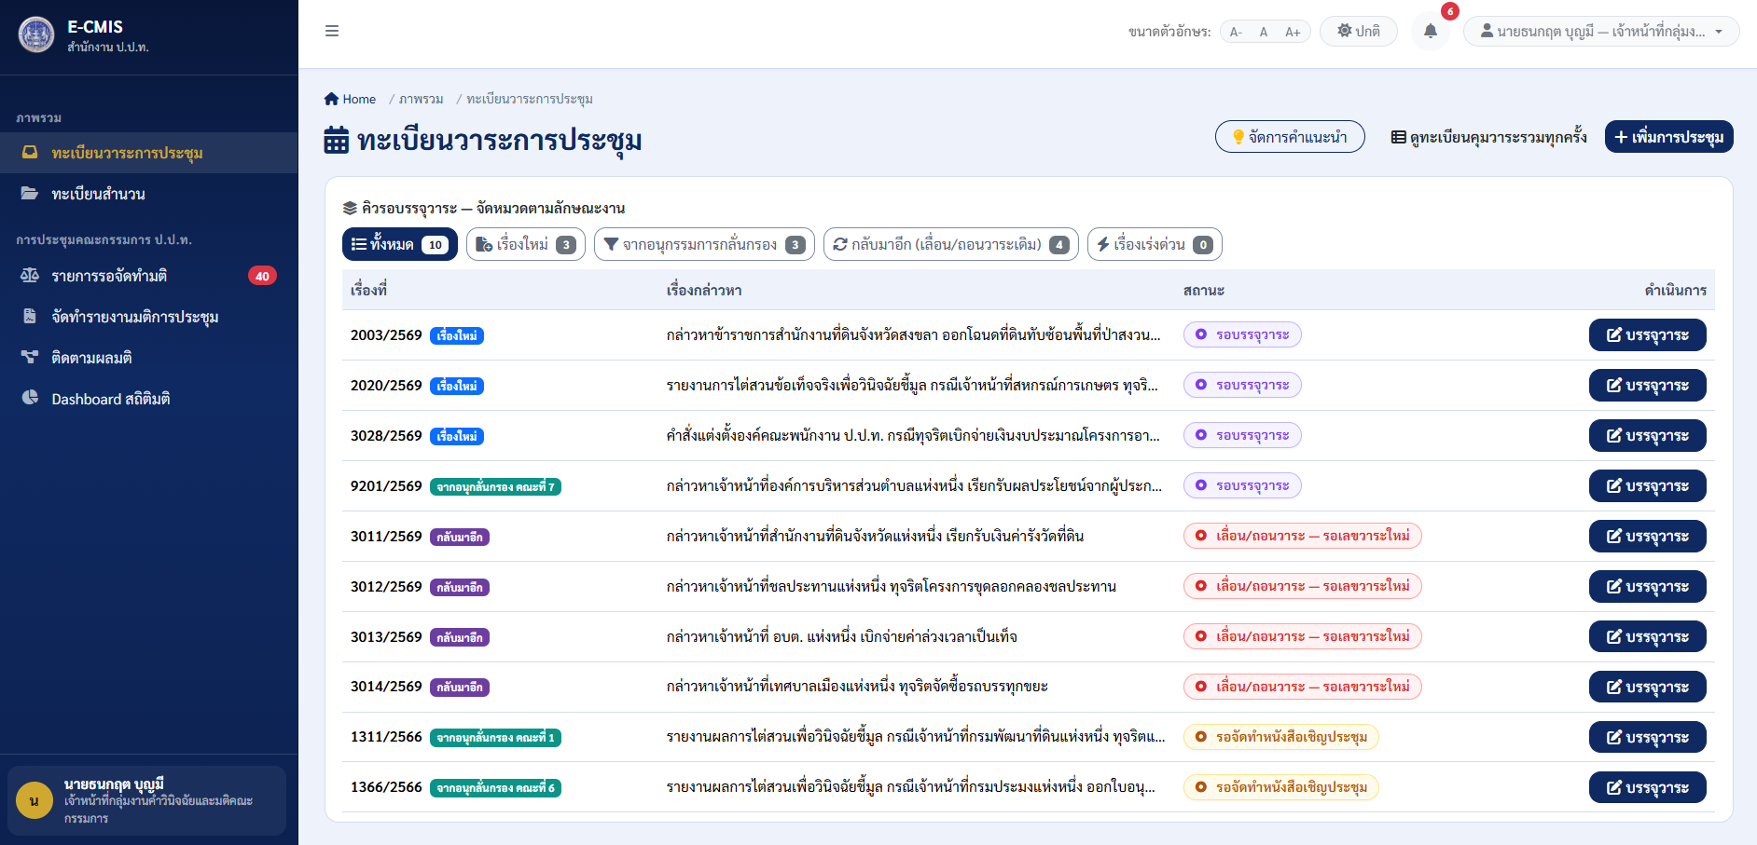
รูปภาพที่ 52 หน้าทะเบียนวาระการประชุม-1
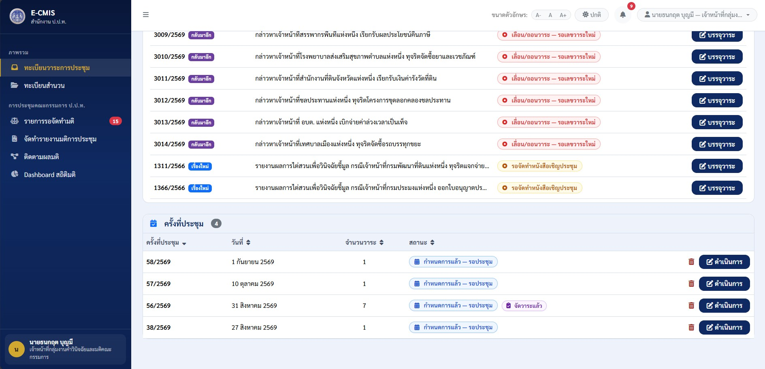
รูปภาพที่ 53 หน้าทะเบียนวาระการประชุม-2

กลุ่มผู้ใช้งาน | เจ้าหน้าที่กลุ่มงานคำวินิจฉัยและมติคณะกรรมการ
วัตถุประสงค์ | สำหรับเจ้าหน้าที่กลุ่มงานคำวินิจฉัยและมติคณะกรรมการ ในการบริหารจัดการทะเบียนรอบการประชุมคณะกรรมการ ป.ป.ท. การเปิดรอบการประชุมใหม่ การคัดกรองและจัดหมวดหมู่คิวสำนวนรอบรรจุวาระตามลักษณะงาน การกำหนดวันนัดหมาย และการติดตามจำนวนวาระในแต่ละรอบการประชุม
องค์ประกอบหลัก | ส่วนแสดงเครื่องมือด้านบน (ปุ่มจัดการคำแนะนำ, ปุ่มดูทะเบียนคุมวาระรวมทุกครั้ง, ปุ่ม + เพิ่มการประชุม), ส่วนคิวรอบรรจุวาระ — จัดหมวดตามลักษณะงาน ประกอบด้วย แท็บฟิลเตอร์ 5 กลุ่ม (ทั้งหมด, เรื่องใหม่, จากอนุกรรมการกลั่นกรอง, กลับมาอีก (เลื่อน/ถอนวาระเดิม), เรื่องเร่งด่วน) พร้อมตารางแสดงคิวสำนวน (เรื่องที่ พร้อมป้ายระบุประเภท, เรื่องกล่าวหา, สถานะงาน เช่น รอบรรจุวาระ / เลื่อนถอนวาระ / รอจัดทำหนังสือเชิญประชุม, ปุ่มดำเนินการ "บรรจุวาระ"), ส่วนตารางครั้งที่ประชุม (ครั้งที่ประชุม, วันที่, จำนวนวาระ, สถานะ เช่น กำหนดการแล้ว — รอประชุม / ป้ายจัดวาระแล้ว, ไอคอนลบรอบการประชุม, ปุ่มดำเนินการ)
ขั้นตอนการทำงาน | - ระบบแสดงส่วนคิวรอบรรจุวาระและตารางรอบการประชุม  - ตรวจสอบคิวสำนวนที่รอบรรจุวาระ โดยสามารถเลือกกรองตามแท็บลักษณะงาน (เช่น เรื่องใหม่, จากอนุกลั่นกรองฯ หรือเรื่องที่เลื่อน/ถอนกลับมาอีก)  - คลิกปุ่ม "บรรจุวาระ" เพื่อนำสำนวนเข้าสู่รอบการประชุมที่ต้องการ  - คลิกปุ่ม "+ เพิ่มการประชุม" เพื่อสร้างรอบการประชุมใหม่  - ตรวจสอบสถานะของรอบการประชุม (กำหนดการแล้ว — รอประชุม / จัดวาระแล้ว) และคลิกปุ่ม "ดำเนินการ" เพื่อเข้าไปจัดการรายละเอียดวาระในรอบการประชุมนั้น
ความต้องการที่เกี่ยวข้อง | FR-RES-601 : รองรับการบริหารจัดการทะเบียนรอบการประชุมคณะกรรมการ ป.ป.ท. และติดตามคิวรอบการบรรจุวาระ

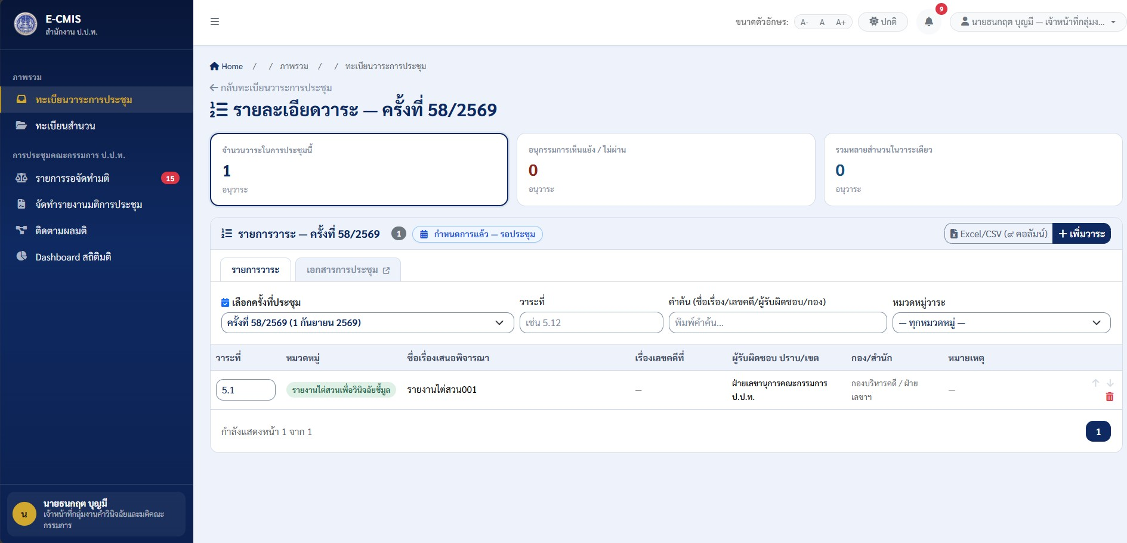
รูปภาพที่ 54 หน้ารายละเอียดวาระการประชุม
กลุ่มผู้ใช้งาน | เจ้าหน้าที่กลุ่มงานคำวินิจฉัยและมติคณะกรรมการ
วัตถุประสงค์ | สำหรับเจ้าหน้าที่กลุ่มงานคำวินิจฉัยและมติคณะกรรมการ ในการตรวจสอบและจัดเรียงระเบียบวาระการประชุม เพิ่มสำนวนคดีเข้าสู่วาระการประชุม ตรวจสอบสถิติสรุปความเห็นแย้ง/การรวมหลายสำนวนในวาระเดียว และจัดลำดับเรื่องก่อน-หลังในรอบการประชุมนั้น ๆ
องค์ประกอบหลัก | ลิงก์ย้อนกลับทะเบียนวาระ, หัวข้อแสดงครั้งที่ประชุมและวันที่นัดประชุม (พร้อมป้ายสถานะ กำหนดการแล้ว — รอประชุม), การ์ดสรุปสถิติวาระ 3 ใบ (จำนวนวาระในการประชุมนี้, อนุกรรมการเห็นแย้ง / ไม่ผ่าน, รวมหลายสำนวนในวาระเดียว), แท็บสลับหน้าจอ (แท็บรายการวาระ และแท็บเอกสารการประชุม), ปุ่มส่งออก Excel/CSV, ปุ่ม "+ เพิ่มวาระ", ส่วนค้นหาและตัวกรอง (เลือกครั้งที่ประชุม, วาระที่, คำค้นชื่อเรื่อง/เลขคดี/ผู้รับผิดชอบ/กอง, หมวดหมู่วาระ), ตารางรายการระเบียบวาระ (วาระที่ (ช่องกรอกลำดับ), หมวดหมู่ (ป้ายระบุประเภทวาระ), ชื่อเรื่องเสนอพิจารณา, เรื่องเลขคดีที่, ผู้รับผิดชอบ ปราบ/เขต, กอง/สำนัก, หมายเหตุ, ปุ่มลูกศรเลื่อนลำดับขึ้น/ลง, ปุ่มถังขยะลบวาระ)
ขั้นตอนการทำงาน | - ระบบแสดงการ์ดสรุปสถิติวาระ  - ตรวจสอบข้อมูลสำนวนผ่านตัวกรอง (ครั้งที่ประชุม, วาระที่, คำค้นหา, หรือหมวดหมู่วาระ)  - คลิกปุ่ม "+ เพิ่มวาระ" เพื่อนำสำนวนคดีที่ผ่านการสั่งการเข้ามาบรรจุเพิ่มเติมในรอบการประชุม  - ปรับเปลี่ยนและกรอกลำดับวาระที่ในตาราง หรือใช้ปุ่มลูกศรเลื่อนขึ้น/ลง เพื่อจัดเรียงลำดับการพิจารณาตามความเหมาะสม  - สลับไปยังแท็บ "เอกสารการประชุม" หรือส่งออกข้อมูลไฟล์ Excel/CSV ตามต้องการ
ความต้องการที่เกี่ยวข้อง | FR-RES-602 : รองรับการจัดระเบียบวาระการประชุม การจัดลำดับวาระ และการเพิ่มสำนวนคดีเข้าสู่วาระการประชุม

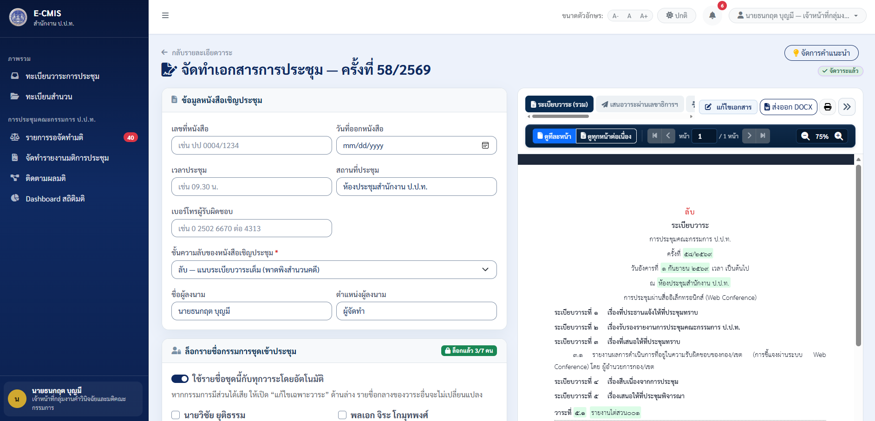
รูปภาพที่ 55 หน้ารายละเอียดวาระการประชุม ส่วนที่ 1
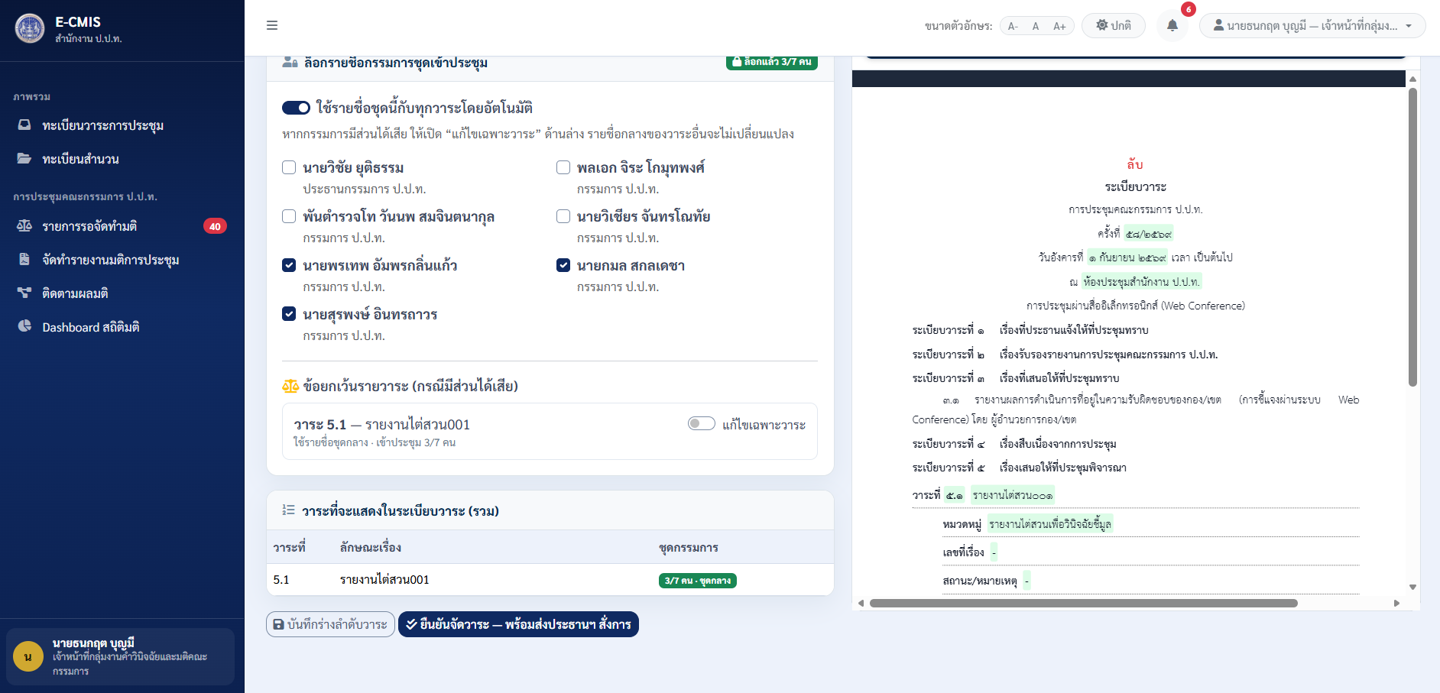
รูปภาพที่ 56 หน้ารายละเอียดวาระการประชุม ส่วนที่ 2
กลุ่มผู้ใช้งาน | เจ้าหน้าที่กลุ่มงานคำวินิจฉัยและมติคณะกรรมการ
วัตถุประสงค์ | สำหรับเจ้าหน้าที่กลุ่มงานคำวินิจฉัยและมติคณะกรรมการ ในการบันทึกข้อมูลหนังสือเชิญประชุม กำหนดวัน เวลา สถานที่ประชุม กำหนดชั้นความลับ ล็อกรายชื่อกรรมการ ป.ป.ท. ชุดเข้าประชุม และจัดการข้อยกเว้นรายวาระกรณีมีกรรมการมีส่วนได้เสีย รวมถึงสร้างเอกสารระเบียบวาระการประชุมพร้อมหนังสือเชิญประชุมอัตโนมัติ เพื่อส่งต่อให้ประธานกรรมการ ป.ป.ท. พิจารณาลงนาม
องค์ประกอบหลัก | ปุ่มย้อนกลับรายละเอียดวาระ, หัวเรื่องจัดทำเอกสารการประชุม (พร้อมป้ายสถานะจัดวาระแล้ว), โครงสร้างหน้าจอแบ่ง 2 ฝั่ง :  1) ฝั่งขวา: ส่วนแสดงตัวอย่างเอกสารระเบียบวาระการประชุม (แบบลับ) เสมือนจริง  2) ฝั่งซ้าย: ส่วนกำหนดข้อมูลการจัดทำเอกสาร แบ่งเป็น 3 การ์ดหลัก ได้แก่  - การ์ดข้อมูลหนังสือเชิญประชุม: เลขที่หนังสือ, วันที่ออกหนังสือ, เวลาประชุม, สถานที่ประชุม, เบอร์โทรผู้รับผิดชอบ, ชั้นความลับของหนังสือเชิญประชุม (เช่น ลับ — แนบระเบียบวาระเต็ม), ชื่อและตำแหน่งผู้ลงนาม  - การ์ดล็อกรายชื่อกรรมการชุดเข้าประชุม: สวิตช์เปิด-ปิด "ใช้รายชื่อชุดนี้กับทุกวาระโดยอัตโนมัติ", รายการเช็คบ็อกซ์เลือกรายชื่อกรรมการ ป.ป.ท. แต่ละท่าน, ส่วนข้อยกเว้นรายวาระ (กรณีมีส่วนได้เสีย) พร้อมสวิตช์แก้ไขเฉพาะวาระเพื่อตัดสิทธิ์กรรมการในวาระนั้น  - การ์ดวาระที่จะแสดงในระเบียบวาระ (รวม): ตารางสรุปลำดับวาระ ลักษณะเรื่อง และชุดกรรมการที่เข้าร่วม, ปุ่มบันทึกร่างลำดับวาระ และปุ่ม "ยืนยันจัดวาระ — พร้อมส่งประธานฯ สั่งการ"
ขั้นตอนการทำงาน | 1. ระบบแสดงหน้าจอสำหรับจัดทำเอกสารการประชุมในรอบการประชุมที่ต้องการ  2. ระบุข้อมูลหนังสือเชิญประชุม (เลขที่หนังสือ, วันที่, เวลา, สถานที่ และชั้นความลับของหนังสือเชิญประชุม)  3. กำหนดรายชื่อกรรมการ ป.ป.ท. ที่เข้าประชุม โดยเลือกใช้กับทุกวาระอัตโนมัติ หรือเปิดสวิตช์แก้ไขเฉพาะวาระหากมีกรรมการที่มีส่วนได้เสีย  4. ตรวจสอบความถูกต้องของร่างระเบียบวาระการประชุมที่หน้าต่างแสดงผลเอกสารฝั่งขวา  5. คลิกปุ่ม "บันทึกร่างลำดับวาระ" หรือคลิกปุ่ม "ยืนยันจัดวาระ — พร้อมส่งประธานฯ สั่งการ" เพื่อเสนอประธานกรรมการ ป.ป.ท. พิจารณาลงนามต่อไป
ความต้องการที่เกี่ยวข้อง | FR-RES-603 : รองรับการจัดทำเอกสารระเบียบวาระการประชุม หนังสือเชิญประชุมอัตโนมัติ และการส่งต่อเพื่อการพิจารณาสั่งการ

กลุ่มคณะกรรมการ ป.ป.ท.
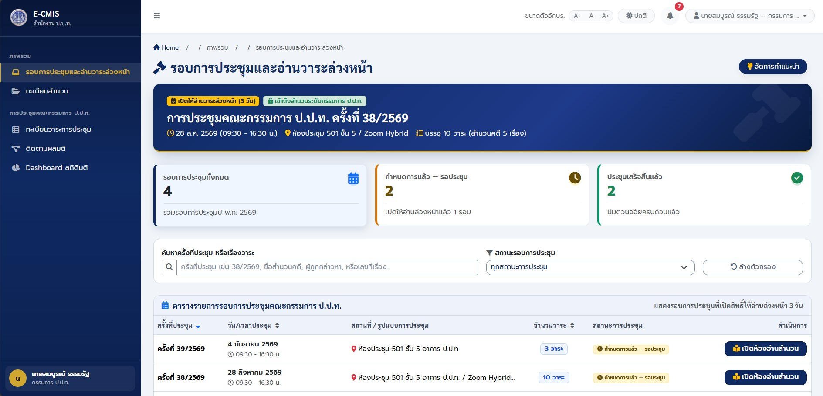
รูปภาพที่ 57 หน้ารอบการประชุมและอ่านวาระล่วงหน้า
กลุ่มผู้ใช้งาน | คณะกรรมการ ป.ป.ท.
วัตถุประสงค์ | สำหรับคณะกรรมการ ป.ป.ท. ในการเข้าตรวจดูรอบการประชุม ศึกษาระเบียบวาระการประชุมล่วงหน้า (ก่อนวันประชุมอย่างน้อย 3 วัน) และเข้าถึงเอกสารประกอบวาระ สำนวนคดีอิเล็กทรอนิกส์ และรายงานการไต่สวน เพื่อเตรียมความพร้อมก่อนเข้าร่วมการประชุมคณะกรรมการ ป.ป.ท.
องค์ประกอบหลัก | ส่วนแสดงข้อมูลกรรมการ ป.ป.ท., ส่วนแสดงรอบการประชุมที่กำลังจะมาถึงและวันที่นัดหมาย, รายการระเบียบวาระการประชุมแบ่งตามหมวดหมู่วาระ, ตารางรายการสำนวนคดีในแต่ละวาระพร้อมเอกสารประกอบ, ปุ่มเปิดอ่านเอกสารสำนวนคดีและรายงานการไต่สวนเบื้องต้น (ปปท. ๒-๑๓) ในรูปแบบอิเล็กทรอนิกส์, ระบบค้นหาและกรองวาระการประชุม
ขั้นตอนการทำงาน | - ระบบแสดงหน้าจอรอบการประชุมและอ่านวาระล่วงหน้า  - เลือกรอบการประชุมที่ต้องการตรวจสอบ  - ตรวจสอบระเบียบวาระการประชุมและรายการสำนวนคดีที่บรรจุในแต่ละวาระ  - คลิกเปิดอ่านรายงานการไต่สวนและเอกสารหลักฐานประกอบสำนวนคดีเพื่อศึกษาข้อมูลล่วงหน้าก่อนการประชุม
ความต้องการที่เกี่ยวข้อง | FR-RES-203 : รองรับการแสดงรอบการประชุมและการอ่านระเบียบวาระการประชุมล่วงหน้าสำหรับกรรมการ ป.ป.ท.

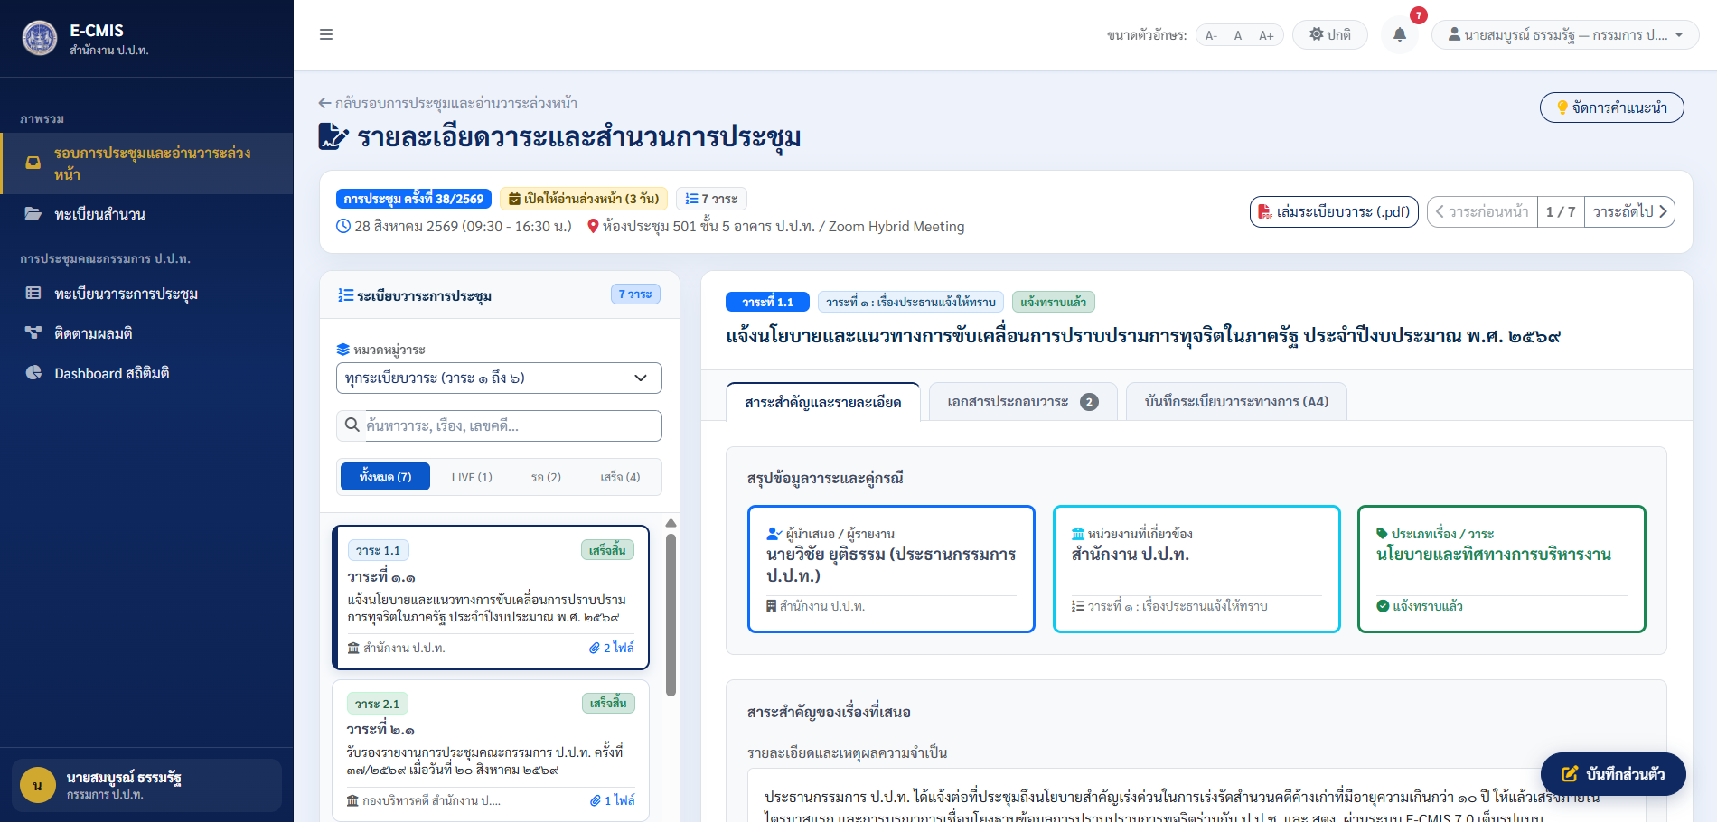
รูปภาพที่ 58 หน้ารายละเอียดวาระการประชุมและเอกสารสำนวนคดี ส่วนที่ 1
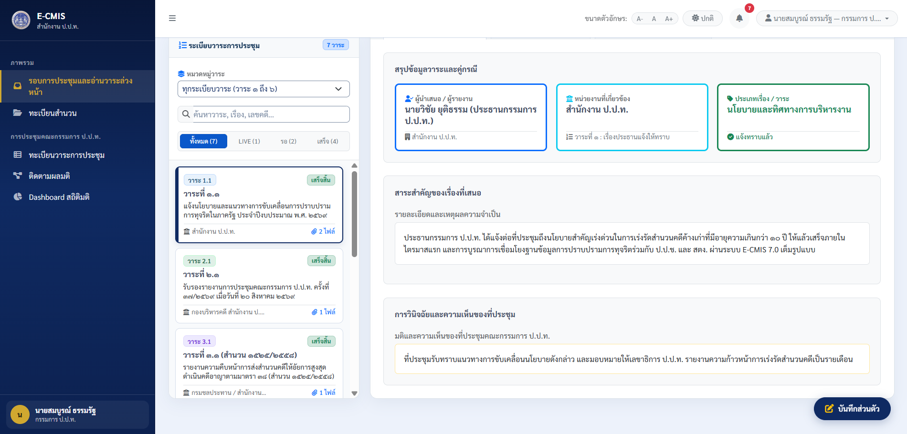
รูปภาพที่ 59 หน้ารายละเอียดวาระการประชุมและบันทึกความเห็นส่วนตัว ส่วนที่ 2
กลุ่มผู้ใช้งาน | คณะกรรมการ ป.ป.ท.
วัตถุประสงค์ | สำหรับคณะกรรมการ ป.ป.ท. ในการเปิดอ่านรายละเอียดวาระการประชุมรายสำนวน ตรวจสอบรายงานไต่สวนเบื้องต้น (แบบ ปปท. ๒-๑๓) พยานหลักฐาน พรีวิวเอกสารสำนวนคดี และบันทึกข้อคิดเห็นหรือประเด็นข้อซักถามส่วนตัวล่วงหน้าก่อนการประชุม
องค์ประกอบหลัก | ส่วนแสดงข้อมูลรอบการประชุมและรายการวาระ, ส่วนแสดงรายละเอียดสำนวนคดีและสรุปข้อเท็จจริง, ส่วนแสดงตัวอย่างเอกสารสำนวนคดี (PDF Preview ทางฝั่งขวา), ส่วนบันทึกความเห็น/ข้อสังเกตส่วนตัวของกรรมการ ป.ป.ท. (Private Notes / Comments), ปุ่มบันทึกความเห็นส่วนตัว
ขั้นตอนการทำงาน | - ระบบแสดงหน้ารายละเอียดวาระการประชุมของสำนวนคดีที่เลือก  - ศึกษารายละเอียดข้อกล่าวหา ข้อเท็จจริง และรายงานการไต่สวนเบื้องต้น (ปปท. ๒-๑๓)  - ตรวจสอบเอกสารพยานหลักฐานแนบสำนวนผ่านระบบพรีวิวเอกสาร  - บันทึกข้อคิดเห็น ข้อสังเกต หรือประเด็นข้อซักถามส่วนตัวลงในช่องบันทึกความเห็น  - คลิกปุ่มบันทึกเพื่อใช้ประกอบการพิจารณาในวันประชุม
ความต้องการที่เกี่ยวข้อง | FR-RES-204 : รองรับการเข้าถึงและอ่านระเบียบวาระการประชุมและเอกสารสำนวนคดีล่วงหน้าสำหรับกรรมการ ป.ป.ท.

กลุ่มคณะอนุกรรมการกลั่นกรองฯ
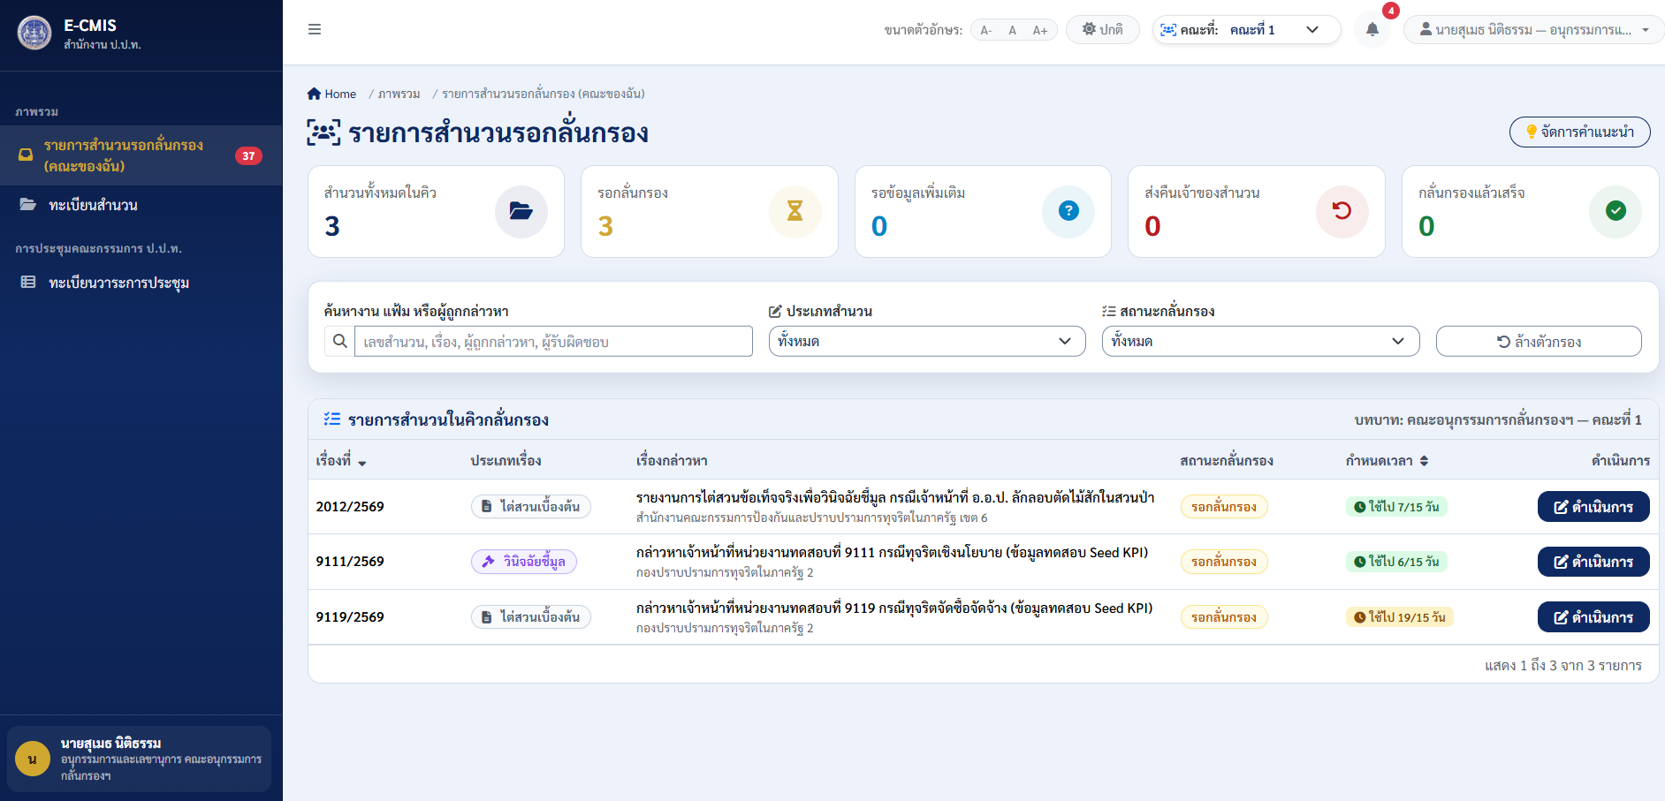
รูปภาพที่ 60 หน้ารายการสำนวนรอกลั่นกรองของคณะอนุกรรมการกลั่นกรองฯ
กลุ่มผู้ใช้งาน | คณะอนุกรรมการกลั่นกรองฯ
วัตถุประสงค์ | สำหรับคณะอนุกรรมการกลั่นกรองในการติดตามและกลั่นกรองสำนวนที่ได้รับมอบหมายตรวจสอบรายการสำนวนและสถานะการกลั่นกรอง และเปิดดูรายละเอียดสำนวนเพื่อประกอบการพิจารณา และดำเนินการกลั่นกรองหรือส่งคืนสำนวนตามผลการตรวจสอบ
องค์ประกอบหลัก | ส่วนแสดงสรุปจำนวนสำนวนตามสถานะ ได้แก่ จำนวนสำนวนทั้งหมด, รอกลั่นกรอง, รอข้อมูลเพิ่มเติม, ส่งคืนเจ้าของสำนวน และกลั่นกรองแล้วเสร็จ, ส่วนค้นหาและตัวกรองรายการสำนวน เช่น เลขสำนวน/เรื่อง และประเภทเรื่อง,  ตารางรายการสำนวนแสดงเลขที่ เรื่อง ประเภทเรื่อง สถานะ และกำหนดเวลา,
ขั้นตอนการทำงาน | - ระบบแสดงสำนวนตามสิทธิ์และความรับผิดชอบ  - ตรวจสอบจำนวนและสถานะของสำนวน  - ค้นหาหรือกรองสำนวนที่ต้องการ  - เลือก ดูรายละเอียด เพื่อศึกษาข้อมูลสำนวน หรือเลือก ดำเนินการ สำหรับสำนวนที่ถึงขั้นตอนการกลั่นกรอง  - ตรวจสอบข้อมูลและดำเนินการกลั่นกรองตามขั้นตอนของระบบ เช่น ขอข้อมูลเพิ่มเติม หรือส่งคืนเจ้าของสำนวน  - เมื่อดำเนินการเสร็จ ระบบปรับปรุงสถานะสำนวนและแสดงผลในรายการตามขั้นตอนงาน
ความต้องการที่เกี่ยวข้อง | FR-RES-604 : รองรับการเข้าถึงและตรวจสอบรายการสำนวนที่อยู่ระหว่างการกลั่นกรอง, รองรับการค้นหาและกรองสำนวนตามเลขสำนวน ประเภทเรื่อง และสถานะการกลั่นกรอง, รองรับการเปิดดูรายละเอียดสำนวนและข้อมูลประกอบการพิจารณา, รองรับการดำเนินการกลั่นกรองสำนวนตามสิทธิ์และสถานะของสำนวน  รองรับการติดตามสถานะและกำหนดเวลาของสำนวนหลังดำเนินการแล้ว

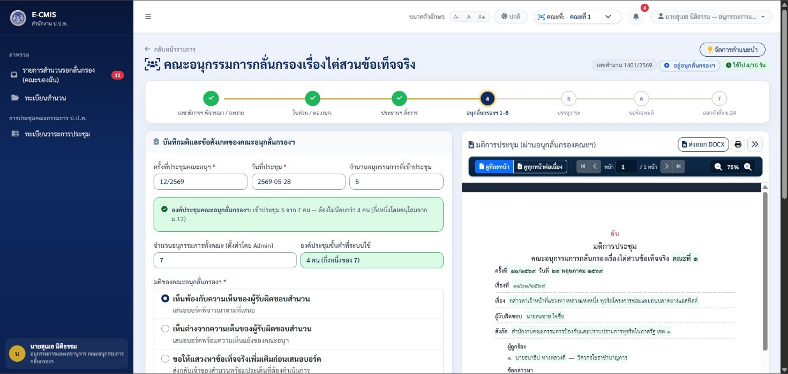
รูปภาพที่ 61 หน้าคณะอนุกรรมการกลั่นกรองเรื่องไต่สวนข้อเท็จจริง ส่วนที่ 1
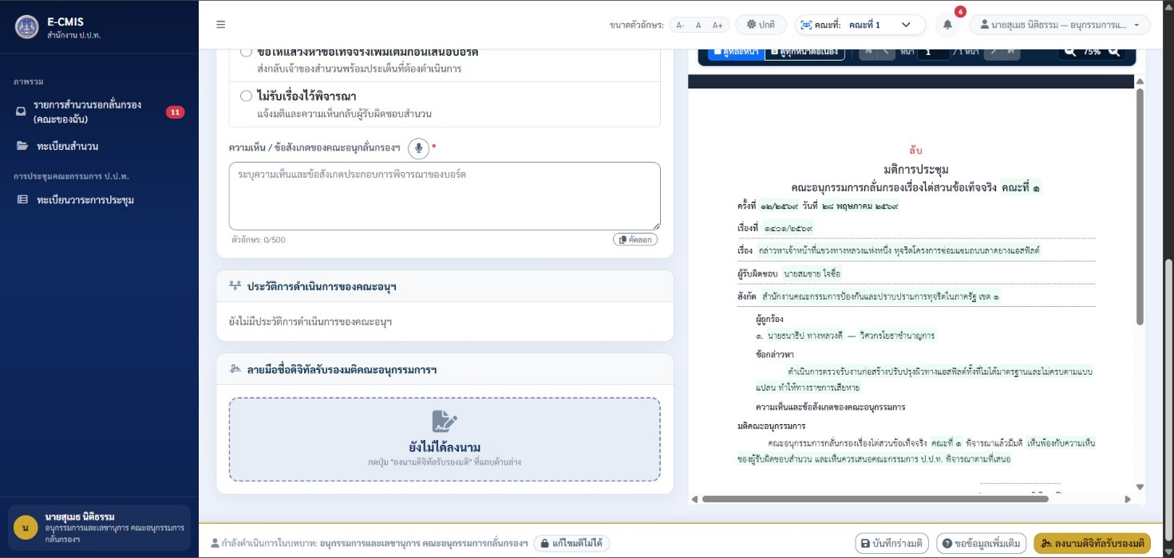
รูปภาพที่ 62 หน้าคณะอนุกรรมการกลั่นกรองเรื่องไต่สวนข้อเท็จจริง ส่วนที่ 2
กลุ่มผู้ใช้งาน | คณะอนุกรรมการกลั่นกรองฯ
วัตถุประสงค์ | สำหรับคณะอนุกรรมการกลั่นกรองฯ บันทึกผลการประชุมพิจารณากลั่นกรองสำนวนที่ได้รับมอบหมาย ตรวจสอบองค์ประชุมให้ครบตามเกณฑ์ที่กฎหมายกำหนด บันทึกมติของคณะอนุกรรมการฯ พร้อมความเห็นประกอบการพิจารณา ตรวจทานร่างเอกสารมติ และลงลายมือชื่อดิจิทัลรับรองมติก่อนส่งเรื่องต่อไปยังขั้นตอนถัดไปของกระบวนงาน
องค์ประกอบหลัก | ส่วนแสดงสถานะความคืบหน้าของสำนวน 7 ขั้นตอน ตั้งแต่ "เลขาธิการ พิจารณา/ลงนาม" จนถึง "ออกคำสั่ง ม.24" พร้อมระบุขั้นตอนปัจจุบันและจำนวนวันคงเหลือตาม SLA, ส่วนบันทึกข้อมูลการประชุม (ครั้งที่ประชุมคณะอนุฯ, วันที่ประชุม, จำนวนอนุกรรมการที่เข้าประชุม), ส่วนเลือกมติของคณะอนุกรรมการฯ แบบ Radio Button 4 ตัวเลือก (เห็นพ้องกับความเห็นผู้รับผิดชอบสำนวน / เห็นต่างจากความเห็นผู้รับผิดชอบสำนวน / ขอให้แสวงหาข้อมูลเพิ่มเติมก่อนดำเนินการ / ไม่รับเรื่องไว้พิจารณา), ช่องความเห็น/ข้อสังเกตของคณะอนุกลั่นกรองฯ, ส่วนประวัติการดำเนินการของคณะอนุฯ, ส่วนลงลายมือชื่อดิจิทัลรับรองมติคณะอนุกรรมการ และหน้าต่างแสดงตัวอย่างเอกสาร (Preview) "มติการประชุม"
ขั้นตอนการทำงาน | - ระบบแสดงหน้ารายละเอียดสำนวนที่อยู่ในขั้นตอน "อนุกรรมการกลั่นกรอง 1-8" พร้อมข้อมูลสำนวนและกำหนดเวลาคงเหลือ  - กรอกครั้งที่ประชุม วันที่ประชุม และจำนวนอนุกรรมการที่เข้าประชุม ระบบตรวจสอบองค์ประชุมโดยอัตโนมัติและแจ้งผลว่าครบองค์ประชุมหรือไม่  - เลือกมติของคณะอนุกรรมการฯ จาก 4 ตัวเลือก พร้อมกรอกความเห็น/ข้อสังเกตประกอบการพิจารณาลงในช่องข้อความ  - ตรวจสอบร่างเอกสารมติการประชุมที่ระบบสร้างขึ้นอัตโนมัติในหน้าต่าง Preview ด้านขวา สามารถ Export หรือสั่งพิมพ์เพื่อตรวจทานก่อนได้  - คลิกปุ่ม "ลงลายมือชื่อดิจิทัลรับรอง" เพื่อยืนยันตัวตนและลงนามมติ  - กรณีต้องบันทึกร่าง เลือกปุ่ม "บันทึกร่างไว้" / "ขอข้อมูลเพิ่มเติม"  - เมื่อลงนามเสร็จสิ้น ระบบปรับปรุงสถานะสำนวนไปยังขั้นตอนถัดไปตาม Progress(บรรจุวาระ) และบันทึกลงประวัติการดำเนินการของคณะอนุฯ
ความต้องการที่เกี่ยวข้อง | FR-RES-605 : รองรับการแสดงหน้ารายละเอียดสำนวน และการพิจารณาและบันทึกมติของคณะอนุกรรมการกลั่นกรองเรื่องไต่สวนข้อเท็จจริง พร้อมตรวจสอบองค์ประชุมและแสดงเอกสารมติการประชุม

กลุ่มงานบริหารคดีและบริหารทั่วไป กองบริหารคดี
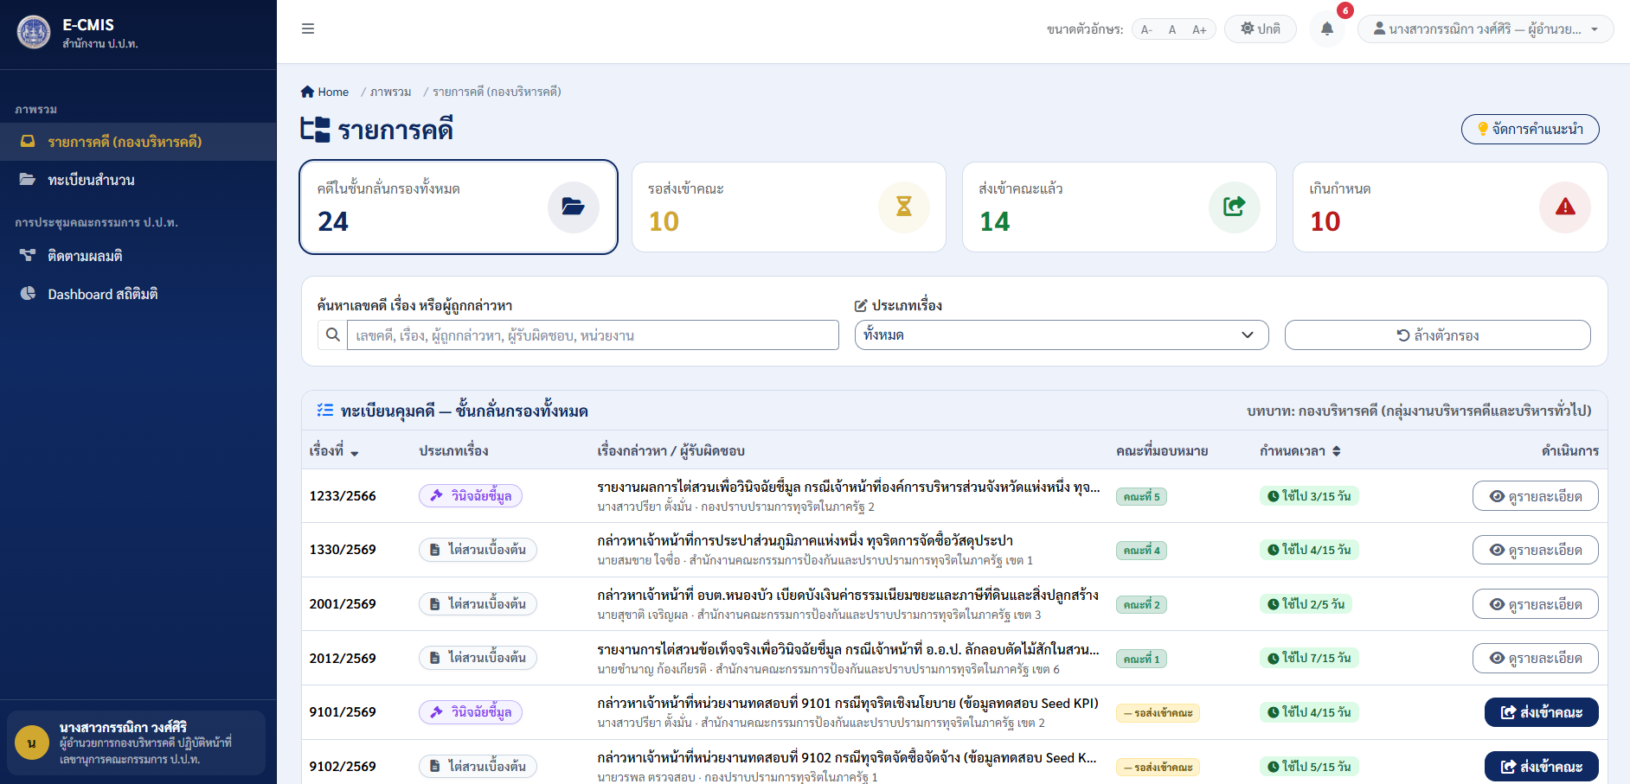
รูปภาพที่ 63 หน้ารายการคดี
กลุ่มผู้ใช้งาน | กลุ่มงานบริหารคดีและบริหารทั่วไป กองบริหารคดี
วัตถุประสงค์ | สำหรับเจ้าหน้าที่กลุ่มงานบริหารคดีและบริหารทั่วไป กองบริหารคดี ในการตรวจสอบ ติดตาม และบริหารจัดการคิวสำนวนคดีที่รอส่งเข้าคณะอนุกลั่นกรองฯ โดยสามารถค้นหา คัดกรอง ตรวจสอบสถานะและกำหนดเวลา (SLA) รวมถึงกดส่งสำนวนคดีเข้าสู่กระบวนการพิจารณาของคณะอนุกรรมการฯ ได้อย่างเป็นระบบ
องค์ประกอบหลัก | ส่วนการ์ดสรุปจำนวนสำนวนคดี: แสดงจำนวนคดีตามสถานะ ได้แก่ คดีในชั้นกลั่นกรองทั้งหมด, รอส่งเข้าคณะ, ส่งเข้าคณะแล้ว และ เกินกำหนด, ส่วนค้นหาและคัดกรองข้อมูล : ช่องค้นหาเลขคดี เรื่อง หรือผู้ถูกกล่าวหา (รองรับเลขคดี/เรื่อง/ผู้ถูกกล่าวหา/ผู้รับผิดชอบ/หน่วยงาน), ตัวกรองประเภทเรื่อง (DDL: ทั้งหมด/ไต่สวนเบื้องต้น/วินิจฉัยชี้มูล), และปุ่มล้างตัวกรอง, ส่วนตารางทะเบียนคุมคดี — ชั้นกลั่นกรองทั้งหมด: แสดงรายการสำนวนคดี ประกอบด้วย เรื่องที่, ประเภทเรื่อง (ป้ายแสดงประเภทเรื่องไต่สวนเบื้องต้น / วินิจฉัยชี้มูล), เรื่องกล่าวหา / ผู้รับผิดชอบ (พร้อมชื่อผู้รับผิดชอบและกอง/เขต), คณะที่มอบหมาย (ป้ายคณะที่ 1-8 หรือ รอส่งเข้าคณะ), กำหนดเวลา SLA (แสดงวันที่ใช้ไปเทียบกับกำหนด เช่น ใช้ไป 3/15 วัน), และปุ่มดำเนินการ ("ส่งเข้าคณะ" หรือ "ดูรายละเอียด")
ขั้นตอนการทำงาน | - ระบบแสดงหน้ารายการคดีในทะเบียนคุมคดี — ชั้นกลั่นกรองทั้งหมด พร้อมสรุปตัวเลขสำนวนคดีจากการ์ด 4 สถานะ  - ค้นหาหรือกรองข้อมูลสำนวนคดีที่ต้องการตามเลขคดี เรื่อง ผู้ถูกกล่าวหา หรือประเภทเรื่อง  - ตรวจสอบรายละเอียดสำนวน คณะที่มอบหมาย และกำหนดเวลา (SLA) ที่ใช้ไปของแต่ละรายการในตาราง  - คลิกปุ่ม "ส่งเข้าคณะ" ในคอลัมน์ดำเนินการ ของสำนวนคดีที่ต้องการ เพื่อส่งเรื่องเข้าสู่กระบวนการพิจารณาของคณะอนุกรรมการฯ ต่อไป หรือคลิก "ดูรายละเอียด" สำหรับสำนวนที่ส่งเข้าคณะแล้ว  - ระบบบันทึกการส่งเรื่องและปรับปรุงสถานะข้อมูลในคิวสำนวนคดีโดยอัตโนมัติ
ความต้องการที่เกี่ยวข้อง | FR-RES-901 : รองรับการสืบค้นและกรองข้อมูลทะเบียนสำนวนคดีอิเล็กทรอนิกส์ การติดตามสถานะ SLA กรอบระยะเวลาไต่สวนตาม ม.23 และการส่งออกรายงาน

ระบบการสนับสนุนการพิจารณาของคณะกรรมการ ป.ป.ท.

กลุ่มงานคำวินิจฉัยและมติคณะกรรมการ
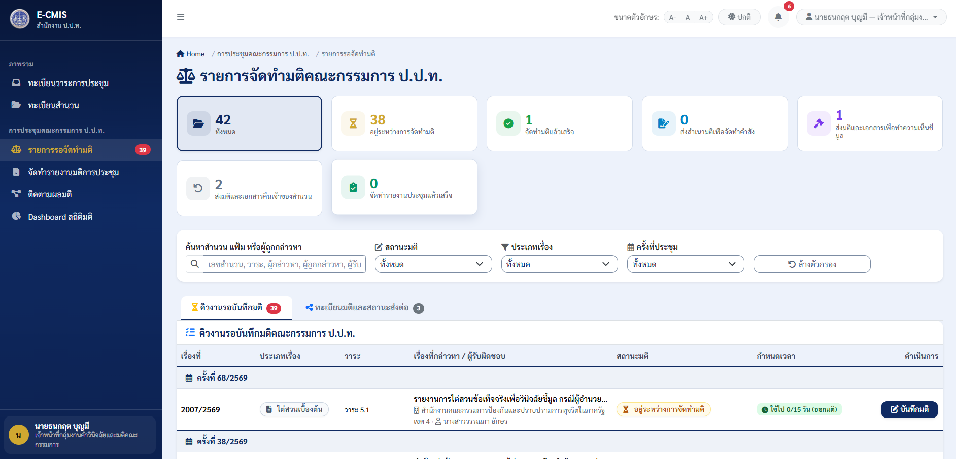
รูปภาพที่ 64 หน้ารายการรอจัดทำมติ
กลุ่มผู้ใช้งาน | เจ้าหน้าที่กลุ่มงานคำวินิจฉัยและมติคณะกรรมการ
วัตถุประสงค์ | สำหรับเจ้าหน้าที่กลุ่มงานคำวินิจฉัยและมติคณะกรรมการ ในการตรวจสอบภาพรวมรายการสำนวนคดีและรอบการประชุมที่ผ่านการประชุมคณะกรรมการ ป.ป.ท. แล้ว และรอการบันทึกจัดทำมติที่ประชุม รวมถึงติดตามสถานะการส่งต่อมติไปยังขั้นตอนต่าง ๆ
องค์ประกอบหลัก | การ์ดสรุปสถานะงาน (ทั้งหมด, อยู่ระหว่างการจัดทำมติ, จัดทำมติแล้วเสร็จ, ส่งสำเนามติเพื่อจัดทำคำสั่ง, ส่งมติและเอกสารเพื่อทำความเห็นชี้มูล, ส่งมติและเอกสารคืนเจ้าของสำนวน, จัดทำรายงานประชุมแล้วเสร็จ), ส่วนค้นหาและกรองข้อมูล (ช่องค้นหาสำนวน แฟ้ม หรือผู้ถูกกล่าวหา, ตัวกรองสถานะมติ, ตัวกรองประเภทเรื่อง, ตัวกรองครั้งที่ประชุม, ปุ่มล้างตัวกรอง), แท็บสลับมุมมอง 2 แท็บ (แท็บคิวงานรอบันทึกมติ และแท็บทะเบียนมติและสถานะส่งต่อ), ตารางรายการสำนวนคดีที่รอจัดทำมติ (จัดกลุ่มแยกตามครั้งที่ประชุม, เรื่องที่, ประเภทเรื่อง, วาระที่, เรื่องที่กล่าวหา / ผู้รับผิดชอบ, สถานะมติ, กำหนดเวลา SLA (เช่น ใช้ไป 0/15 วัน (ออกมติ)), ปุ่มดำเนินการ "บันทึกมติ")
ขั้นตอนการทำงาน | - ระบบแสดงหน้าจอรายการจัดทำมติคณะกรรมการ ป.ป.ท.  - สลับดูระหว่างแท็บ "คิวงานรอบันทึกมติ" หรือแท็บ "ทะเบียนมติและสถานะส่งต่อ"  - กรองข้อมูลจากการ์ดสรุปทั้ง 7 สถานะ หรือระบุเงื่อนไขการค้นหาตามเลขสำนวน วาระ ผู้เกี่ยวข้อง หรือครั้งที่ประชุม  - ตรวจสอบสถานะมติและกำหนดเวลา SLA กรอบเวลาการออกมติ 15 วัน  - คลิกปุ่ม "บันทึกมติ" ที่รายการสำนวนคดีที่ต้องการ เพื่อเปิดเข้าสู่หน้าจอบันทึกมติที่ประชุม
ความต้องการที่เกี่ยวข้อง | FR-RES-501 : รองรับการแสดงรายการสำนวนคดีที่รอจัดทำมติการประชุมคณะกรรมการ ป.ป.ท.

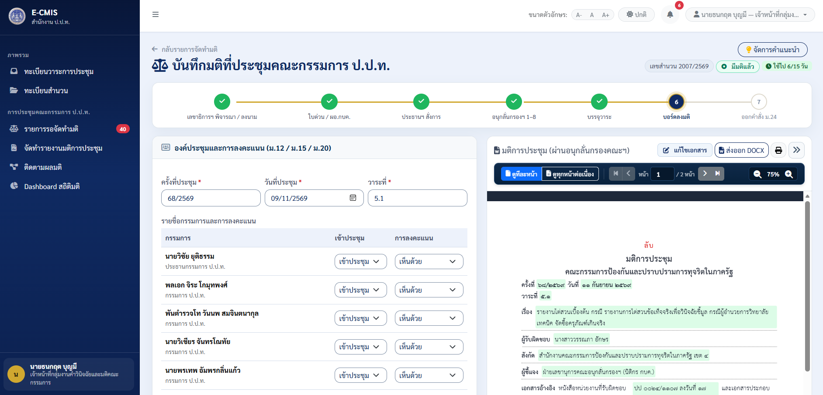
รูปภาพที่ 65 หน้าบันทึกมติที่ประชุมคณะกรรมการ ป.ป.ท. ส่วนที่ 1
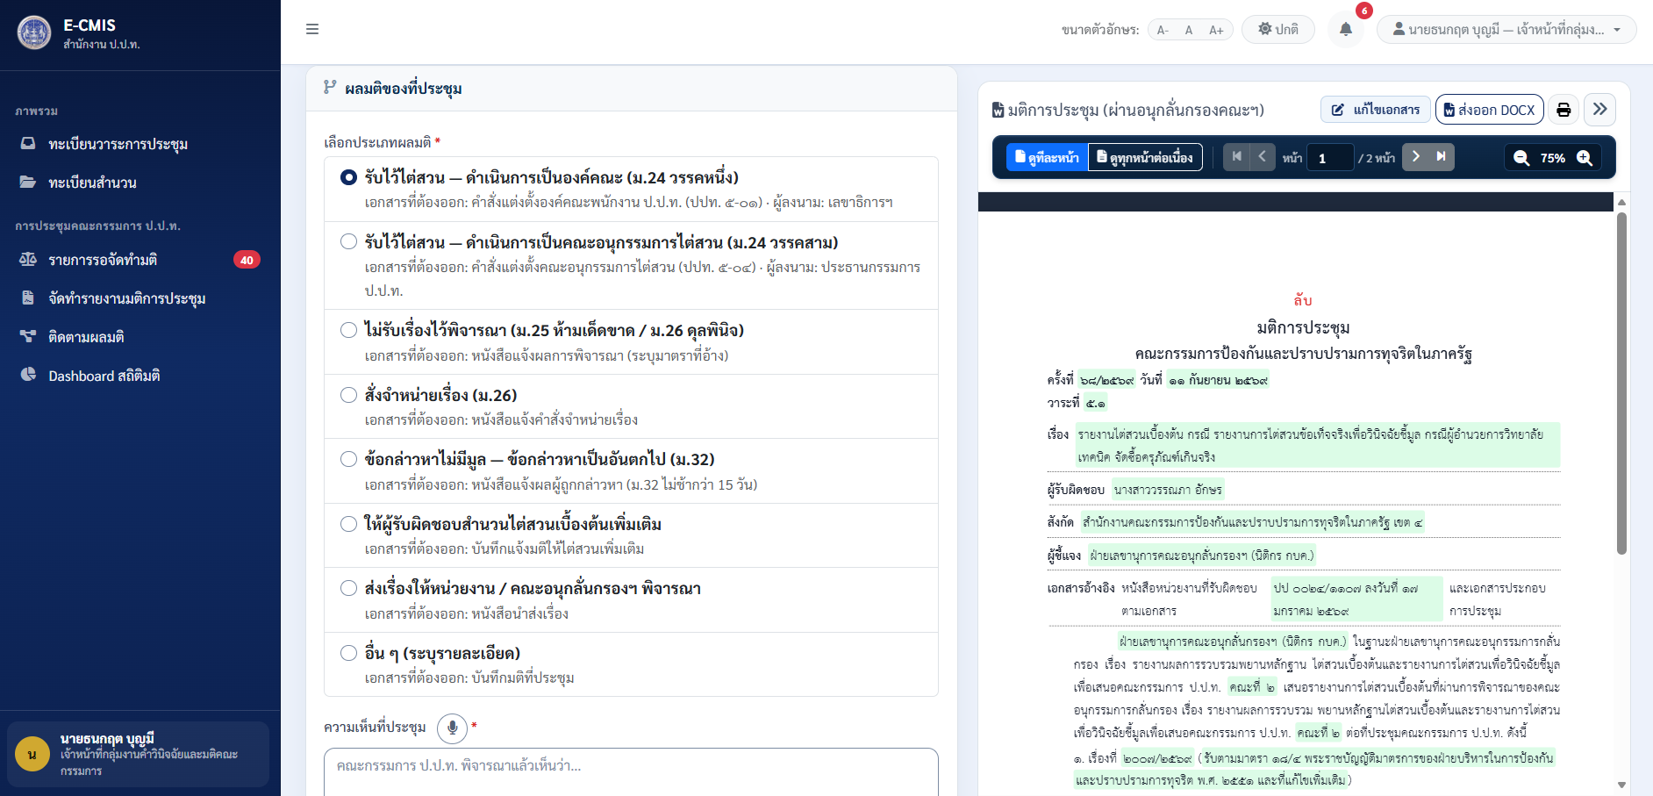
รูปภาพที่ 66 หน้าบันทึกมติที่ประชุมคณะกรรมการ ป.ป.ท. ส่วนที่ 2
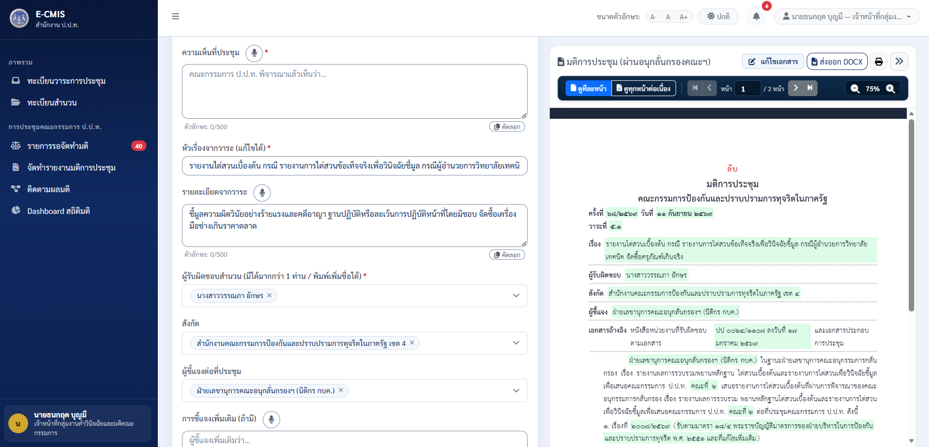
รูปภาพที่ 67 หน้าบันทึกมติที่ประชุมคณะกรรมการ ป.ป.ท. ส่วนที่ 3
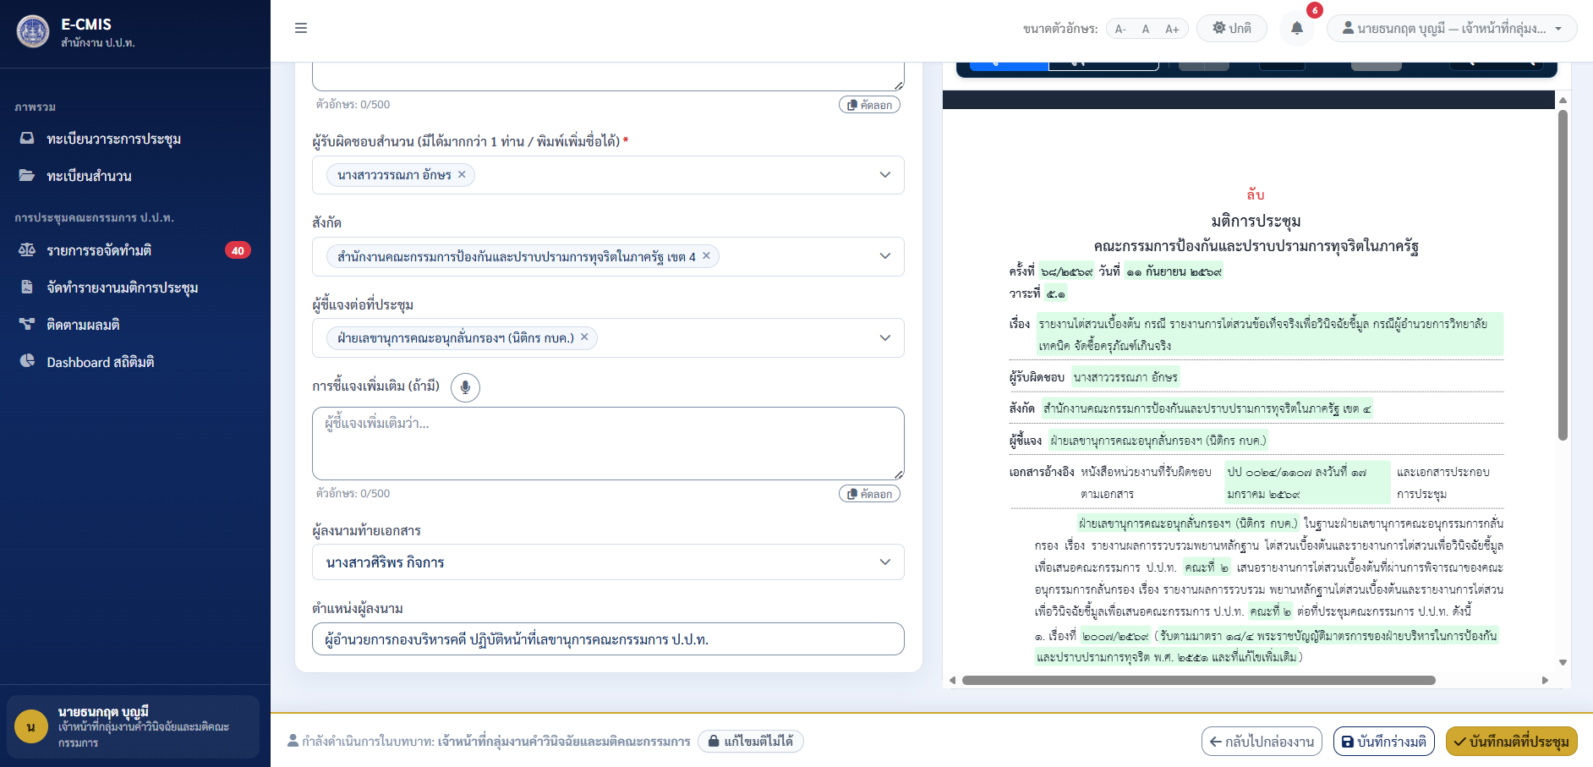
รูปภาพที่ 68 หน้าบันทึกมติที่ประชุมคณะกรรมการ ป.ป.ท. ส่วนที่ 4
กลุ่มผู้ใช้งาน | เจ้าหน้าที่กลุ่มงานคำวินิจฉัยและมติคณะกรรมการ
วัตถุประสงค์ | สำหรับเจ้าหน้าที่กลุ่มงานคำวินิจฉัยและมติคณะกรรมการ ในการบันทึกข้อมูลองค์ประชุม ตรวจสอบสถานะการเข้าประชุม บันทึกผลการลงมติของกรรมการแต่ละท่าน บันทึกผลมติของที่ประชุม 8 ประเภทตามฐานอำนาจกฎหมาย (ม.24, ม.25, ม.26, ม.32 ฯลฯ) ระบุรายละเอียดผู้รับผิดชอบและผู้ชี้แจง ประมวลผลมติตามกฎหมาย และจัดทำเอกสารมติการประชุมอัตโนมัติ
องค์ประกอบหลัก | ส่วนแสดงหัวสำนวน (เลขสำนวน, สถานะมติ, เวลา SLA, ปุ่มย้อนกลับ), ส่วนแสดงขั้นตอนดำเนินงาน (คลิกปุ่มอยู่ในขั้นตอนที่ 6 บอร์ดลงมติ), โครงสร้างหน้าจอแบ่ง 2 ฝั่ง :  1) ฝั่งขวา: ส่วนแสดงตัวอย่างเอกสารมติการประชุม (ลับ)  2) ฝั่งซ้าย: ส่วนบันทึกมติที่ประชุม แบ่งเป็น 4 ส่วนย่อย ได้แก่  - ส่วนที่ 1: องค์ประชุมและการลงคะแนน (ม.12 / ม.15 / ม.20) ระบุครั้งที่ประชุม, วันที่ประชุม, วาระที่ และตารางรายชื่อกรรมการพร้อม DDL สถานะเข้าประชุม และ DDL การลงคะแนน (เห็นด้วย, ไม่เห็นด้วย, ไม่ออกเสียง)  - ส่วนที่ 2: ผลมติของที่ประชุม (Radio เลือก 8 ประเภทมติ: รับไว้ไต่สวน-องค์คณะ ม.24 วรรคหนึ่ง, รับไว้ไต่สวน-อนุกรรมการไต่สวน ม.24 วรรคสาม, ไม่รับเรื่องไว้พิจารณา ม.25/26, สั่งจำหน่ายเรื่อง ม.26, ข้อกล่าวหาไม่มีมูล ม.32, ให้ไต่สวนเบื้องต้นเพิ่มเติม, ส่งเรื่องให้หน่วยงาน/คณะอนุกลั่นกรองฯ พิจารณา, อื่น ๆ)  - ส่วนที่ 3: ช่องความเห็นที่ประชุม (พร้อม Voice Input), หัวเรื่องจากวาระ (แก้ไขได้), รายละเอียดจากวาระ (พร้อม Voice Input), DDL ผู้รับผิดชอบสำนวน (เลือกได้หลายท่าน/พิมพ์เพิ่มได้), สังกัด, ผู้ชี้แจงต่อที่ประชุม และการชี้แจงเพิ่มเติม (พร้อม Voice Input)  - ส่วนที่ 4: DDL ผู้ลงนามท้ายเอกสารและตำแหน่ง, ส่วนแสดงสถานะบทบาทผู้ใช้งาน, ปุ่ม "กลับไปกล่องงาน", ปุ่ม "บันทึกร่างมติ", และปุ่ม "บันทึกมติที่ประชุม"
ขั้นตอนการทำงาน | - ระบบแสดงข้อมูลครั้งที่ วันที่ประชุม และลำดับวาระ  - บันทึกสถานะการเข้าประชุมและการลงมติของกรรมการแต่ละท่าน (เห็นด้วย / ไม่เห็นด้วย / ไม่ออกเสียง)  - เลือกประเภทผลมติของที่ประชุมจาก 8 ตัวเลือกตามฐานอำนาจกฎหมาย ซึ่งระบบจะระบุแบบฟอร์มเอกสารที่ต้องออกให้อัตโนมัติ  - ระบุความเห็นที่ประชุม หัวเรื่อง รายละเอียด ตรวจสอบผู้รับผิดชอบสำนวน และบันทึกคำชี้แจงต่อที่ประชุม  - ตรวจสอบพรีวิวเอกสารมติการประชุม ที่หน้าต่างฝั่งขวา  - กรณีต้องการบันทึกร่าง คลิกปุ่ม "บันทึกร่างมติ"  - คลิกปุ่ม "บันทึกมติที่ประชุม" เพื่อยืนยันผลมติ
ความต้องการที่เกี่ยวข้อง | FR-RES-502 : รองรับการบันทึกองค์ประชุม การลงคะแนน การประมวลผลมติตามกฎหมาย และการจัดทำเอกสารมติการประชุมอัตโนมัติ

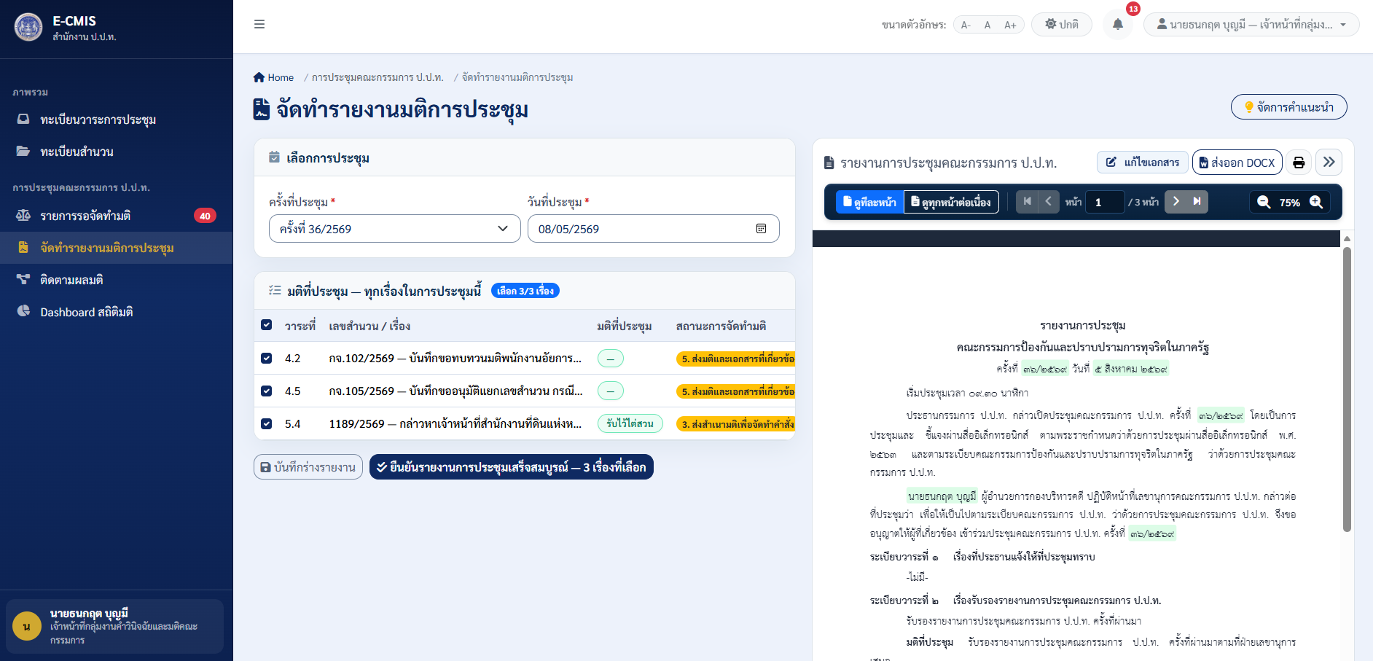
รูปภาพที่ 69 หน้าจัดทำรายงานมติการประชุมคณะกรรมการ ป.ป.ท.
กลุ่มผู้ใช้งาน | เจ้าหน้าที่กลุ่มงานคำวินิจฉัยและมติคณะกรรมการ
วัตถุประสงค์ | สำหรับเจ้าหน้าที่กลุ่มงานคำวินิจฉัยและมติคณะกรรมการ ในการรวบรวมมติที่ประชุมทุกวาระในรอบการประชุมนั้น ๆ มาจัดทำเป็นเล่มรายงานการประชุมคณะกรรมการ ป.ป.ท. ฉบับสมบูรณ์ และส่งออกไฟล์เอกสาร
องค์ประกอบหลัก | ปุ่มจัดการคำแนะนำ, โครงสร้างหน้าจอแบ่ง 2 ฝั่ง :  1) ฝั่งขวา: ส่วนแสดงตัวอย่างเล่มรายงานการประชุมคณะกรรมการ ป.ป.ท. ฉบับสมบูรณ์  2) ฝั่งซ้าย: ส่วนเลือกข้อมูลการจัดทำรายงานการประชุม ประกอบด้วย  - การ์ดเลือกรอบการประชุม: DDL ครั้งที่ประชุม และช่องระบุวันที่ประชุม  - การ์ดมติที่ประชุม — ทุกเรื่องในการประชุมนี้: ปุ่มเลือกทุกเรื่อง (Select All), ตารางรายการวาระพร้อม Checkbox รายวาระ (วาระที่, เลขสำนวน/เรื่อง, มติที่ประชุม, สถานะการจัดทำมติ เช่น ส่งมติและเอกสารที่เกี่ยวข้อง / ส่งสำเนามติเพื่อจัดทำคำสั่ง)  - ปุ่มดำเนินการ: ปุ่ม "บันทึกร่างรายงาน" และปุ่ม "ยืนยันรายงานการประชุมเสร็จสมบูรณ์"
ขั้นตอนการทำงาน | - ระบบแสดงหน้าจอจัดทำรายงานมติการประชุม  - เลือกรอบการประชุมและครั้งที่ประชุม  - เลือกวาระการประชุมผ่าน Checkbox (รองรับปุ่มเลือกทุกเรื่องเพื่อรวมทุกวาระ หรือเลือกเฉพาะวาระที่ต้องการ)  - ตรวจสอบมติที่ประชุมและสถานะการจัดทำมติของแต่ละวาระในตาราง  - ระบบประมวลผลรวบรวมมติและแสดงผลพรีวิวเล่มรายงานการประชุมที่หน้าต่างเอกสารฝั่งขวา  - กรณีต้องการบันทึกร่าง คลิกปุ่ม "บันทึกร่างรายงาน"  - ตรวจสอบความถูกต้องและคลิกปุ่ม "ยืนยันรายงานการประชุมเสร็จสมบูรณ์" พร้อมส่งออกเอกสาร DOCX/พิมพ์ได้ทันที
ความต้องการที่เกี่ยวข้อง | FR-RES-503 : รองรับการรวบรวมมติและจัดทำรายงานการประชุมคณะกรรมการ ป.ป.ท. รวมทุกวาระอัตโนมัติ

กลุ่มงานกิจการคณะกรรมการ
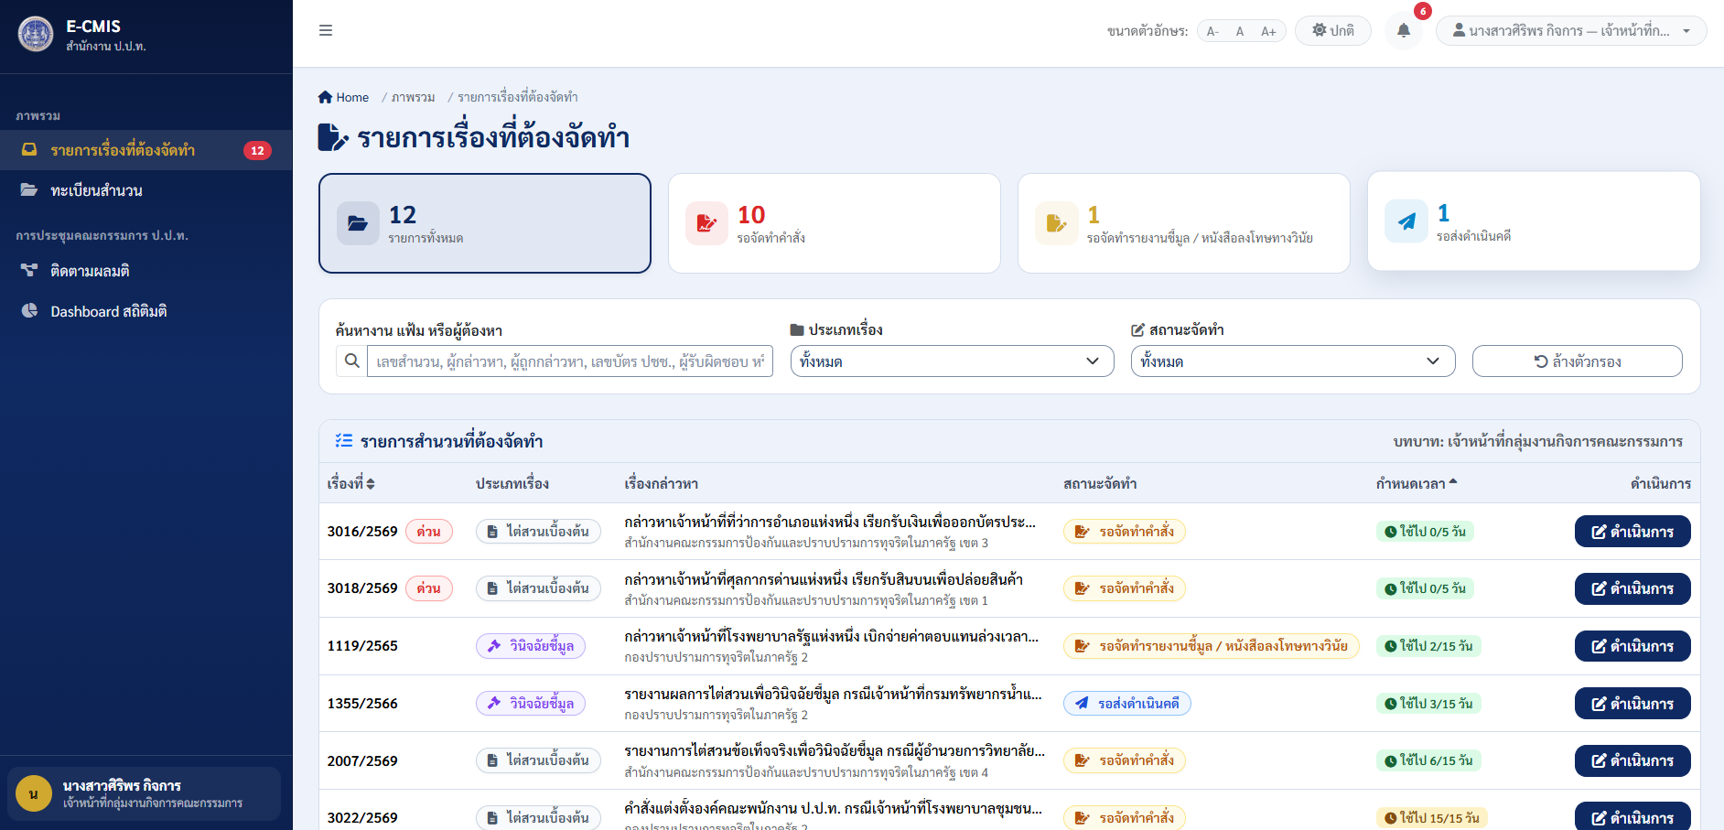
รูปภาพที่ 70 หน้ารายการเรื่องที่ต้องจัดทำ
กลุ่มผู้ใช้งาน | เจ้าหน้าที่กลุ่มงานกิจการคณะกรรมการ
วัตถุประสงค์ | สำหรับเจ้าหน้าที่กลุ่มงานกิจการคณะกรรมการ ในการตรวจดูภาพรวมรายการสำนวนคดีที่ผ่านมติที่ประชุมคณะกรรมการ ป.ป.ท. เพื่อติดตามและบริหารจัดการคิวงานจัดทำคำสั่งแต่งตั้งผู้ไต่สวน (ม.24) จัดทำรายงานวินิจฉัยชี้มูล (ปปท. ๗-๐๒) / หนังสือลงโทษทางวินัย และการส่งเรื่องดำเนินคดี
องค์ประกอบหลัก | ส่วนแสดงข้อมูลผู้ใช้งานกลุ่มงานกิจการคณะกรรมการ, การ์ดสรุปสถานะงาน (รายการทั้งหมด, รอจัดทำคำสั่ง, รอจัดทำรายงานชี้มูล / หนังสือลงโทษทางวินัย, รอส่งดำเนินคดี), ส่วนค้นหาและกรองข้อมูล (ช่องค้นหาเลขสำนวน เรื่องกล่าวหา หรือผู้ถูกกล่าวหา (รองรับเลขสำนวน/ผู้กล่าวหา/ผู้ถูกกล่าวหา/เลขบัตร ปชช./ผู้รับผิดชอบ), ตัวกรองประเภทเรื่อง, ตัวกรองสถานะจัดทำ, ปุ่มล้างตัวกรอง), ตารางรายการสำนวนที่ต้องจัดทำ (เรื่องที่ (พร้อมป้ายกำกับคดีด่วน), ประเภทเรื่อง, เรื่องกล่าวหาและหน่วยงานรับผิดชอบ, สถานะจัดทำ, กำหนดเวลา SLA, และปุ่มดำเนินการ)
ขั้นตอนการทำงาน | - ระบบแสดงรายการสำนวนคดีที่ต้องดำเนินการตามมติคณะกรรมการ ป.ป.ท.  - กรองข้อมูลจากการ์ดสรุป ทั้ง 4 สถานะ หรือระบุคำค้นหาและเลือกตัวกรองสถานะจัดทำ (เช่น รอจัดทำคำสั่ง หรือ รอจัดทำรายงานชี้มูล)  - ตรวจสอบกำหนดเวลา SLA และสถานะของแต่ละสำนวนคดี  - คลิกปุ่ม "ดำเนินการ" เพื่อเปิดเข้าสู่หน้าจอจัดทำคำสั่งแต่งตั้งผู้ไต่สวน (ม.24) หรือหน้าจอจัดทำรายงานวินิจฉัยชี้มูล (ปปท. ๗-๐๒) ตามสถานะของสำนวน
ความต้องการที่เกี่ยวข้อง | FR-RES-301 : รองรับการแสดงรายการสำนวนคดีที่ต้องจัดทำรายงานวินิจฉัยชี้มูลและดำเนินการตามมติคณะกรรมการ ป.ป.ท.

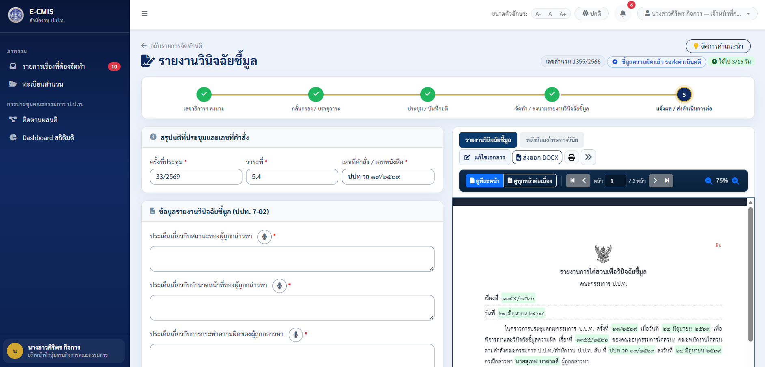
รูปภาพที่ 71 หน้าจัดทำรายงานวินิจฉัยชี้มูล ส่วนที่ 1
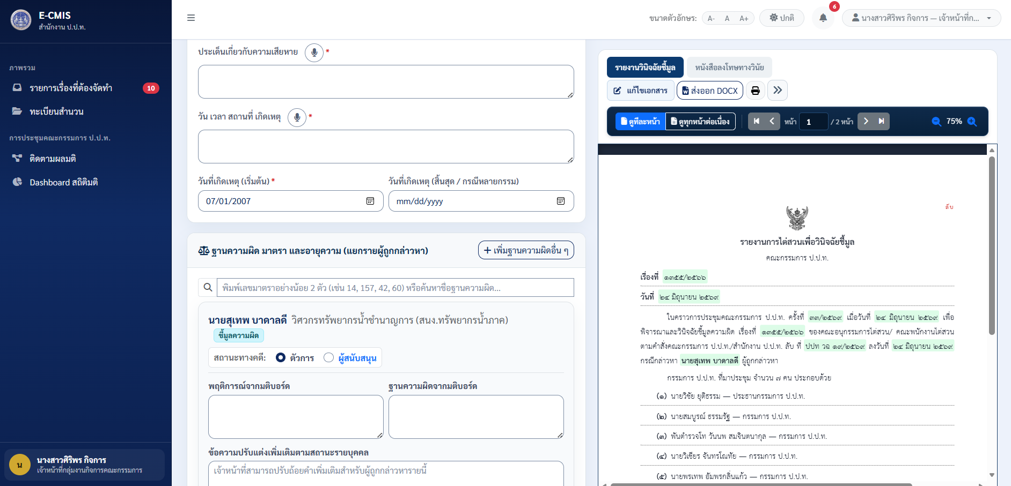
รูปภาพที่ 72 หน้าจัดทำรายงานวินิจฉัยชี้มูล ส่วนที่ 2
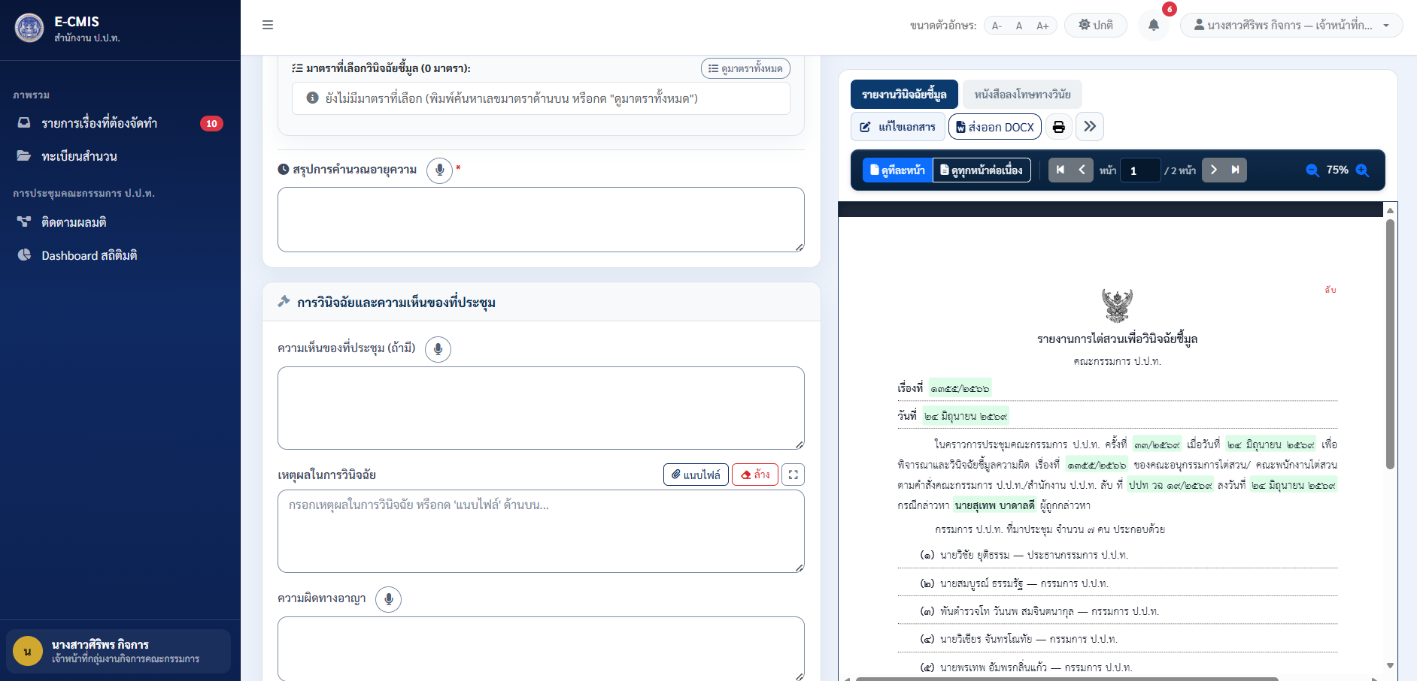
รูปภาพที่ 73 หน้าจัดทำรายงานวินิจฉัยชี้มูล ส่วนที่ 3
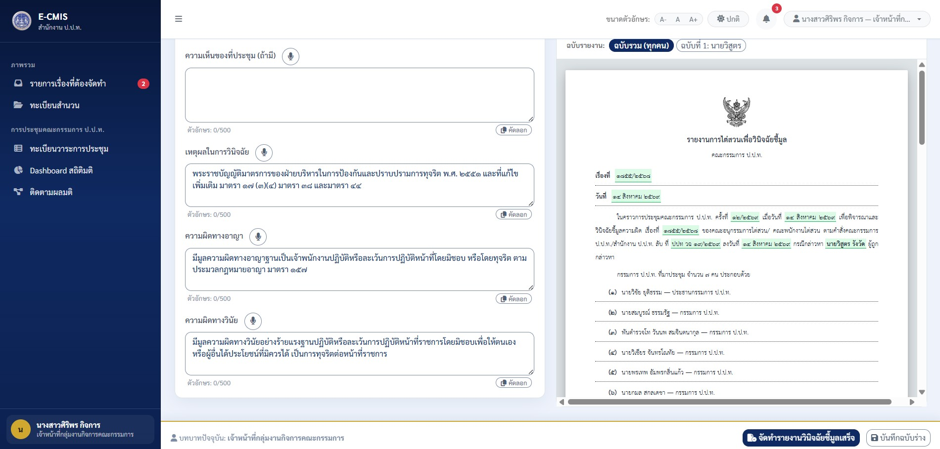
รูปภาพที่ 74 หน้าจัดทำรายงานวินิจฉัยชี้มูล ส่วนที่ 4
กลุ่มผู้ใช้งาน | เจ้าหน้าที่กลุ่มงานกิจการคณะกรรมการ
วัตถุประสงค์ | สำหรับเจ้าหน้าที่กลุ่มงานกิจการคณะกรรมการ ในการจัดทำและบันทึกข้อมูลรายงานวินิจฉัยชี้มูลของคณะกรรมการ ป.ป.ท. (แบบ ปปท. ๗-๐๒) การบันทึกฐานความผิดรายมาตราและพฤติการณ์แยกรายผู้ถูกกล่าวหา การคำนวณอายุความอัตโนมัติ และการสร้างร่างหนังสือลงโทษทางวินัย/แจ้งผลการชี้มูลไปยังหน่วยงานบังคับบัญชาทั้งแบบรวมและรายบุคคล
องค์ประกอบหลัก | ส่วนแสดงหัวสำนวนและสถานะ (เลขสำนวน, สถานะการชี้มูล, เวลา SLA), ส่วนแสดงขั้นตอนดำเนินงาน (เลขาธิการฯ ลงนาม -> กลั่นกรอง/บรรจุวาระ -> ประชุม/บันทึกมติ -> จัดทำ/ลงนามรายงานวินิจฉัยชี้มูล -> แจ้งผล/ส่งดำเนินการต่อ), โครงสร้างหน้าจอแบ่ง 2 ฝั่ง :  1) ฝั่งขวา: ส่วนแสดงตัวอย่างเอกสาร มีแท็บสลับระหว่าง "รายงานวินิจฉัยชี้มูล" และ "หนังสือลงโทษทางวินัย", ตัวเลือกฉบับรายงาน (ฉบับรวมทุกคน / ฉบับรายบุคคล)  2) ฝั่งซ้าย: ส่วนบันทึกข้อมูลรายงาน แบ่งเป็น 4 ส่วนย่อย ได้แก่  - ส่วนที่ 1: การ์ดสรุปมติที่ประชุมและเลขที่คำสั่ง (ครั้งที่ประชุม, วาระที่, เลขที่คำสั่ง/เลขหนังสือ), การ์ดข้อมูลรายงานวินิจฉัยชี้มูล (ประเด็นเกี่ยวกับสถานะของผู้ถูกกล่าวหา, อำนาจหน้าที่, การกระทำความผิด  - ส่วนที่ 2: ประเด็นความเสียหาย, วันเวลาสถานที่เกิดเหตุ (วันเริ่มต้น-สิ้นสุด), การ์ดฐานความผิด มาตรา และอายุความ (แยกรายบุคคล, ค้นหามาตรา, ระบุสถานะ ตัวการ/ผู้สนับสนุน, พฤติการณ์และฐานความผิดจากมติบอร์ด, ข้อความปรับแต่งรายบุคคล)  - ส่วนที่ 3: สรุปมาตราที่เลือกและอายุความ, การ์ดการวินิจฉัยและความเห็นที่ประชุม (ความเห็นที่ประชุม, เหตุผลในการวินิจฉัย พร้อมปุ่มแนบไฟล์/ล้าง/ขยาย, ความผิดทางอาญา ป.อ. ม.157)  - ส่วนที่ 4: เหตุผลในการวินิจฉัยตาม พ.ร.บ. ป.ป.ท. (ม.17, ม.38, ม.44), ความผิดทางวินัยอย่างร้ายแรง, ส่วนแสดงสถานะบทบาทผู้ใช้งาน, ปุ่ม "บันทึกฉบับร่าง" และปุ่ม "จัดทำรายงานวินิจฉัยชี้มูลเสร็จ"
ขั้นตอนการทำงาน | - ระบบแสดงหน้าจอจัดทำรายงานวินิจฉัยชี้มูล และแสดงข้อมูลมติที่ประชุมและสำนวนคดี  - บันทึกประเด็นสถานะ อำนาจหน้าที่ พฤติการณ์การกระทำความผิด วันเวลาสถานที่เกิดเหตุ  - กำหนดฐานความผิด มาตรา และอายุความแยกรายผู้ถูกกล่าวหา ระบุสถานะตัวการหรือผู้สนับสนุน  - ระบบจะช่วยตรวจสอบและคำนวณอายุความให้อัตโนมัติ  - ระบุเหตุผลในการวินิจฉัย ความผิดทางอาญา และความผิดทางวินัยอย่างร้ายแรง  - ตรวจสอบพรีวิวเอกสารที่หน้าต่างฝั่งขวา โดยสามารถสลับดูระหว่างรายงานวินิจฉัยชี้มูล (ปปท. ๗-๐๒) หรือหนังสือลงโทษทางวินัย ทั้งแบบฉบับรวมและฉบับรายบุคคล  - กรณีต้องการบันทึกร่าง คลิกปุ่ม "บันทึกฉบับร่าง"  - คลิกปุ่ม "จัดทำรายงานวินิจฉัยชี้มูลเสร็จ" เพื่อส่งต่อไปยังขั้นตอนการลงนามและแจ้งผลต่อไป
ความต้องการที่เกี่ยวข้อง | FR-RES-302 : รองรับการจัดทำรายงานวินิจฉัยชี้มูล (แบบ ปปท. ๗-๐๒) การคำนวณอายุความอัตโนมัติ และการสร้างหนังสือราชการ

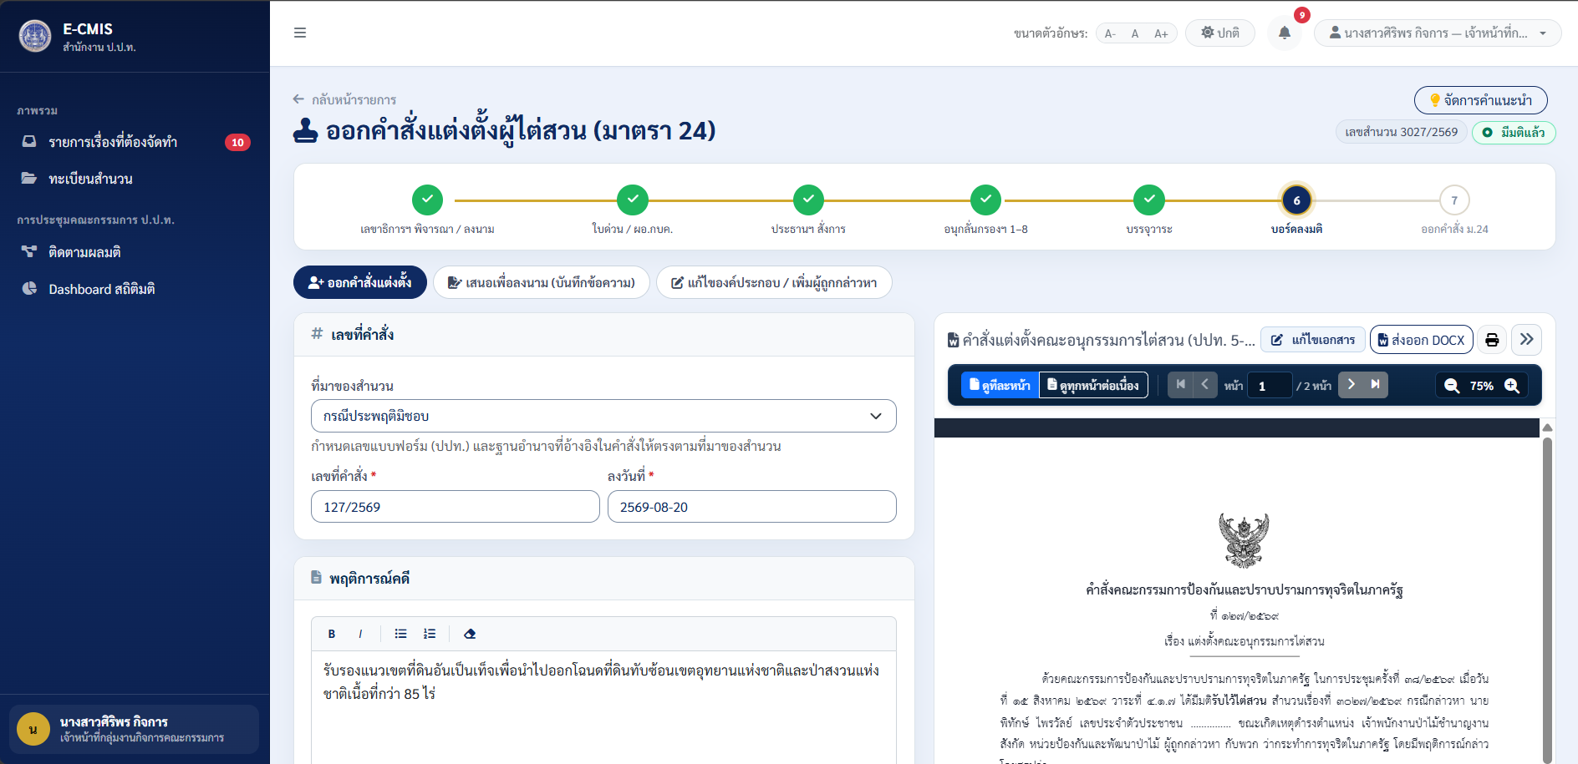รูปภาพที่ 75 หน้าออกคำสั่งแต่งตั้งผู้ไต่สวน ส่วนที่ 1
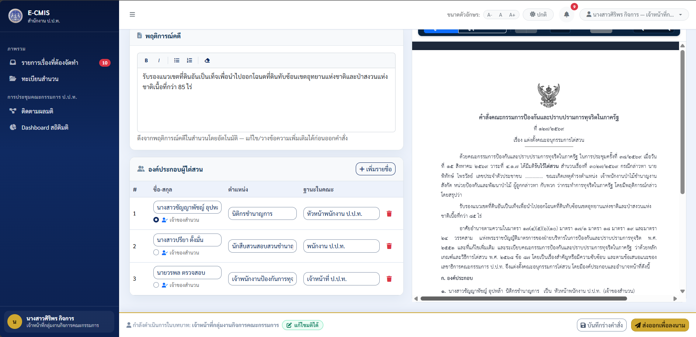
รูปภาพที่ 76 หน้าออกคำสั่งแต่งตั้งผู้ไต่สวน ส่วนที่ 2

กลุ่มผู้ใช้งาน | เจ้าหน้าที่กลุ่มงานกิจการคณะกรรมการ
วัตถุประสงค์ | สำหรับเจ้าหน้าที่กลุ่มงานกิจการคณะกรรมการ ในการจัดทำและบันทึกข้อมูลคำสั่งแต่งตั้งพนักงานไต่สวน/คณะไต่สวนข้อเท็จจริงตามมาตรา ๒๔ (แบบ ปปท. ๕-๐๒/๕-๐๔) กำหนดรายชื่อคณะผู้ไต่สวน บทบาทหน้าที่ การดึงพฤติการณ์คดีอัตโนมัติ และสร้างร่างคำสั่งแต่งตั้งผู้ไต่สวนอัตโนมัติ เพื่อเสนอประธานกรรมการ ป.ป.ท. หรือเลขาธิการฯ ลงนาม
องค์ประกอบหลัก | ส่วนแสดงหัวเรื่อง (เลขสำนวน, สถานะมีมติแล้ว, ปุ่มย้อนกลับ), ส่วนแสดงขั้นตอนดำเนินงาน , ส่วนแสดงแท็บการทำงาน (แท็บออกคำสั่งแต่งตั้ง, แท็บเสนอเพื่อลงนาม (บันทึกข้อความ), แท็บแก้องค์ประกอบ/เพิ่มผู้ถูกกล่าวหา), โครงสร้างหน้าจอแบ่ง 2 ฝั่ง :  1) ฝั่งขวา: ส่วนแสดงตัวอย่างเอกสารคำสั่งแต่งตั้งคณะอนุกรรมการไต่สวน (ปปท. ๕-๐๔) ตราครุฑทางการ  2) ฝั่งซ้าย: ส่วนบันทึกคำสั่งแต่งตั้ง แบ่งเป็น 2 ส่วนย่อย ได้แก่  - ส่วนที่ 1: การ์ดเลขที่คำสั่ง (DDL ที่มาของสำนวน เพื่อกำหนดเลขแบบฟอร์ม ปปท. และฐานอำนาจที่อ้างอิงให้ถูกต้อง, ช่องระบุเลขที่คำสั่ง, ช่องลงวันที่), การ์ดพฤติการณ์คดี (โปรแกรมแก้ไขข้อความ Rich Text ดึงข้อมูลพฤติการณ์จากสำนวนอัตโนมัติ ปรับแต่งข้อความ)  - ส่วนที่ 2: การ์ดองค์ประกอบผู้ไต่สวน (ปุ่ม "+ เพิ่มรายชื่อ", ตารางรายชื่อคณะผู้ไต่สวน ประกอบด้วย ลำดับ, ชื่อ-สกุล พร้อม Radio ระบุเจ้าของสำนวน, ตำแหน่ง, ฐานะในคณะ เช่น หัวหน้าพนักงาน/พนักงาน/เจ้าหน้าที่ ป.ป.ท., ปุ่มถังขยะลบรายชื่อ), ส่วนแสดงสถานะบทบาทผู้ใช้งาน (ป้ายแก้ไขมติได้), ปุ่ม "บันทึกร่างคำสั่ง" และปุ่ม "ส่งออกเพื่อลงนาม"
ขั้นตอนการทำงาน | - ระบบแสดงหน้าจอออกคำสั่งแต่งตั้งผู้ไต่สวน (มาตรา 24) และโหลดข้อมูลสำนวนคดีและมติที่เกี่ยวข้อง  - เลือกที่มาของสำนวน เพื่อกำหนดเลขแบบฟอร์มและฐานอำนาจตามกฎหมาย พร้อมระบุเลขที่คำสั่งและลงวันที่  - ตรวจสอบและปรับปรุงพฤติการณ์คดีที่ระบบดึงมาจากสำนวนคดีให้อัตโนมัติ  - กำหนดรายชื่อองค์ประกอบคณะผู้ไต่สวน ระบุตำแหน่ง ฐานะในคณะ และเลือกทำเครื่องหมายระบุเจ้าของสำนวน  - ตรวจสอบความถูกต้องของร่างคำสั่งแต่งตั้งตราครุฑทางการที่หน้าต่างแสดงผลเอกสารฝั่งขวา  - กรณีต้องการบันทึกร่าง คลิกปุ่ม "บันทึกร่างคำสั่ง"  - คลิกปุ่ม "ส่งออกเพื่อลงนาม" เพื่อเสนอผู้มีอำนาจลงนามต่อไป
ความต้องการที่เกี่ยวข้อง | FR-RES-303 : รองรับการจัดทำคำสั่งแต่งตั้งผู้ไต่สวนตามมาตรา 24 และการสร้างร่างเอกสารคำสั่งอัตโนมัติ

ระบบค้นหาและกรองข้อมูลคดี

ค้นหาและกรองข้อมูลคดี
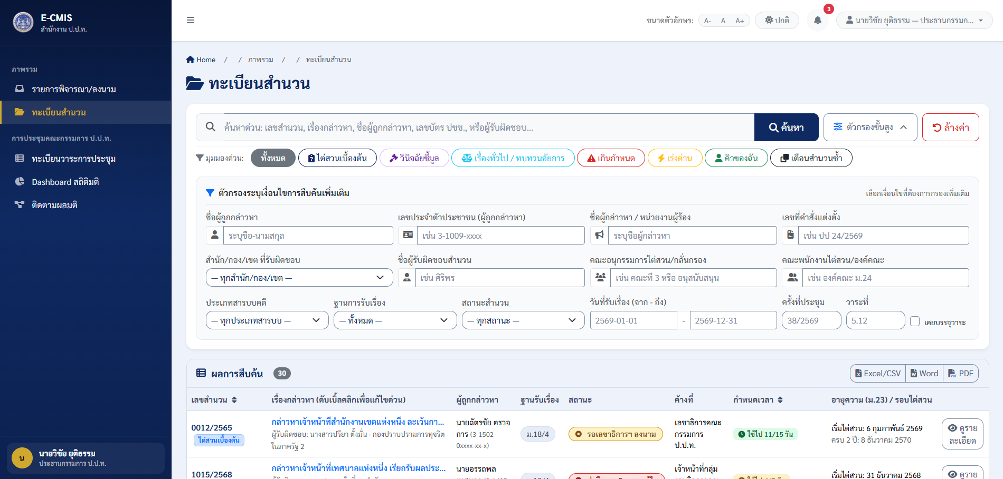
รูปภาพที่ 77 หน้าทะเบียนสำนวน
กลุ่มผู้ใช้งาน | กลุ่มเลขาธิการคณะกรรมการ ป.ป.ท. / เจ้าหน้าที่ผู้ปฏิบัติงานทุกกลุ่มงาน
วัตถุประสงค์ | สำหรับกลุ่มเลขาธิการคณะกรรมการ ป.ป.ท. และเจ้าหน้าที่ผู้ปฏิบัติงานทุกกลุ่มงาน ในการสืบค้น ค้นหาขั้นสูง และกรองข้อมูลทะเบียนสำนวนคดีอิเล็กทรอนิกส์ทั้งหมดในระบบ ติดตามสถานะงานค้าง กำหนดเวลา SLA กรอบระยะเวลาไต่สวนตาม ม.23 และอายุความ และการส่งออกรายงานในรูปแบบต่าง ๆ
องค์ประกอบหลัก | ส่วนแสดงเงื่อนไขการสืบค้น (ช่องคำค้นเรื่องกล่าวหา/เลขสำนวน, ชื่อผู้ถูกกล่าวหา, เลขบัตร ปชช. ผู้ถูกกล่าวหา, ชื่อผู้กล่าวหา/ผู้ร้อง, ชื่อคณะอนุกรรมการ/พนักงานไต่สวน, เลขที่คำสั่ง, ครั้งที่ประชุม, วาระที่, ชื่อผู้รับผิดชอบสำนวน, DDL สำนัก/กอง/เขตที่รับผิดชอบ, DDL ประเภทสารบบคดี, DDL สถานะสำนวน, DDL ฐานการรับเรื่อง ม.18/4 และ ม.62, Checkbox เคยบรรจุวาระ, ปุ่มค้นหา), ส่วนแสดงปุ่ม Quick Filters 6 หมวด (ทั้งหมด, เกินกำหนดเวลา, เรื่องเร่งด่วน, คิวของฉัน, เตือนสำนวนซ้ำ, เรื่องทั่วไป), ปุ่มส่งออกข้อมูล (Excel/CSV, Word, PDF), ตารางผลการสืบค้น (เลขสำนวน, เรื่องกล่าวหาพร้อมระบบ Quick Edit, ผู้ถูกกล่าวหา, ฐานรับเรื่อง, สถานะสำนวน, หน่วยงานที่ค้างอยู่, ตัวนับกำหนดเวลา SLA, กรอบระยะเวลาไต่สวนตาม ม.23 และรอบไต่สวน, ปุ่มดำเนินการ)
ขั้นตอนการทำงาน | - ระบบแสดงรายการสำนวนคดีทั้งหมดในระบบตามสิทธิ์การเข้าถึง  - ระบุเงื่อนไขการสืบค้นในส่วนค้นหา (เช่น เลขสำนวน, ชื่อผู้ถูกกล่าวหา, เลขบัตร ปชช., คณะอนุกรรมการ, รอบการประชุม, ชื่อผู้รับผิดชอบสำนวน, สำนัก/กอง/เขตที่รับผิดชอบ, ประเภทสารบบคดี) หรือคลิกเลือกปุ่ม Quick Filters (เกินกำหนดเวลา, เรื่องเร่งด่วน, คิวของฉัน ฯลฯ) แล้วคลิกปุ่ม "ค้นหา"  - ตรวจสอบผลการสืบค้นในตาราง เช่น สถานะงานค้าง กำหนดเวลา SLA และกรอบระยะเวลาไต่สวนตาม ม.23  - สามารถดับเบิ้ลคลิกที่ชื่อเรื่องกล่าวหาเพื่อแก้ไขข้อมูลด่วน หรือคลิกปุ่มส่งออก Excel/CSV, Word หรือ PDF เพื่อดาวน์โหลดรายงาน  - คลิกปุ่ม "ดำเนินการ" ที่รายการสำนวนใดเพื่อเข้าสู่หน้าจอทำงานของสำนวนนั้นตามขั้นตอนปัจจุบัน
ความต้องการที่เกี่ยวข้อง | FR-RES-702 : รองรับการสืบค้นและกรองข้อมูลทะเบียนสำนวนคดีอิเล็กทรอนิกส์ การติดตามสถานะ SLA และการส่งออกรายงาน

ระบบการแสดงผลข้อมูล

Dashboard สถิติมติคณะกรรมการ ป.ป.ท.
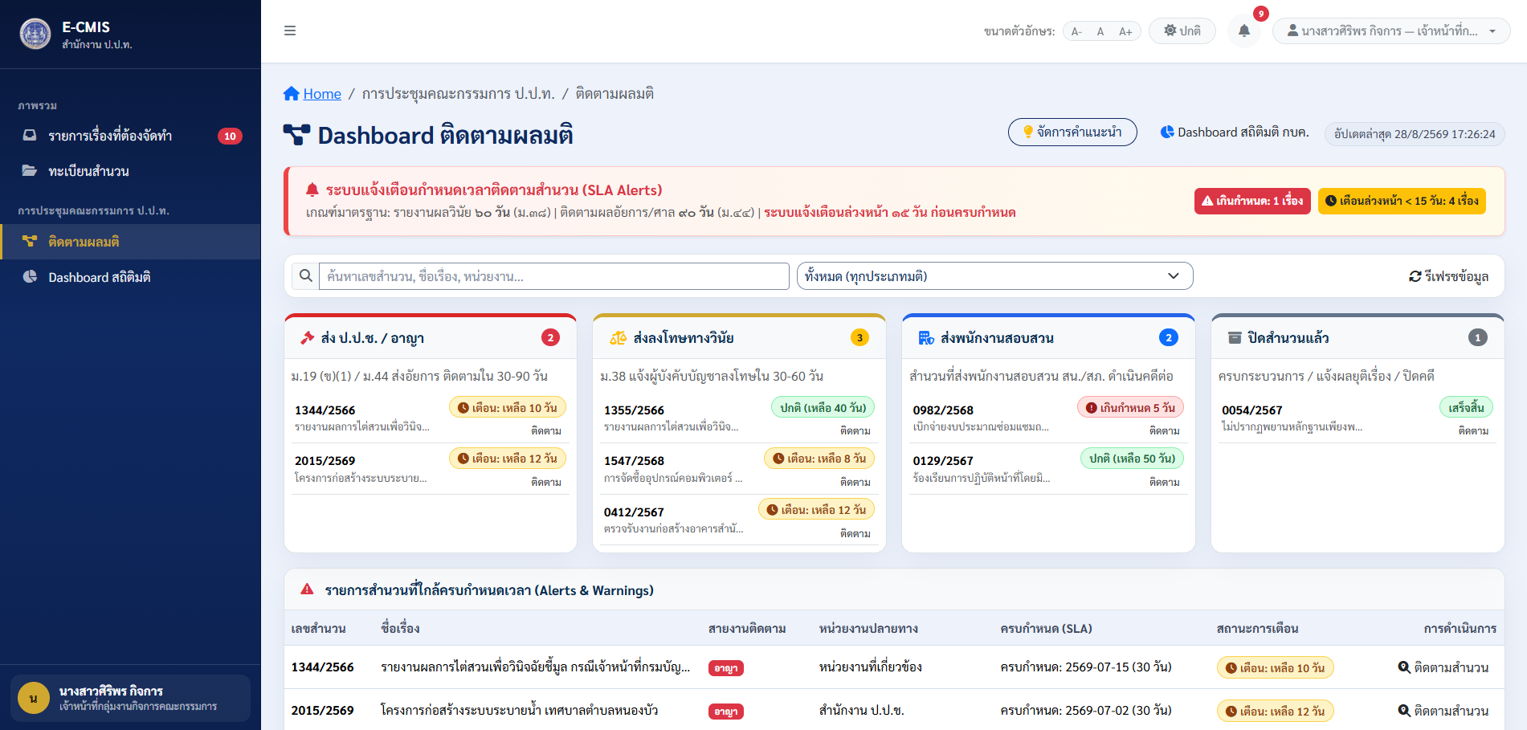
รูปภาพที่ 78 หน้า Dashboard สถิติมติคณะกรรมการ ป.ป.ท.
กลุ่มผู้ใช้งาน | กลุ่มเลขาธิการคณะกรรมการ ป.ป.ท. / เจ้าหน้าที่ผู้ปฏิบัติงาน
วัตถุประสงค์ | สำหรับกลุ่มเลขาธิการคณะกรรมการ ป.ป.ท. และเจ้าหน้าที่ผู้รับผิดชอบ ในการติดตามความคืบหน้าการดำเนินการตามมติคณะกรรมการ ป.ป.ท. ของหน่วยงานภายนอก ติดตามผลการลงโทษทางวินัยตามมาตรา ๓๘ (ภายใน ๖๐ วัน) และการดำเนินคดีอาญาของพนักงานอัยการ/ศาลตามมาตรา ๔๔ (ภายใน ๙๐ วัน) พร้อมระบบแจ้งเตือนก่อนครบกำหนดเวลา ๑๕ วัน
องค์ประกอบหลัก | ส่วนแสดงสถานะการติดตามผลมติ, กล่องแจ้งเตือนกรอบเวลา SLA Alerts (ติดตามผลวินัย 60 วันตาม ม.38, ติดตามอัยการ/ศาล 90 วันตาม ม.44), ส่วนค้นหาและกรองข้อมูลสำนวนค้างติดตาม (เลขสำนวน, ชื่อเรื่อง, ฐานความผิด, สถานะการติดตาม), ตารางรายการติดตามผลมติ (เลขสำนวน, เรื่องกล่าวหา, มติที่ประชุม, หน่วยงานที่ส่งแจ้งผล, วันที่ส่งหนังสือ, วันที่ครบกำหนด SLA, สถานะการตอบกลับ, ปุ่มบันทึกผลการติดตาม), ปุ่มส่งออกรายงาน
ขั้นตอนการทำงาน | - ระบบแสดงหน้าจอแสดงการติดตามผลมติ, รายการสำนวนคดีที่อยู่ระหว่างการติดตามผลตามมติคณะกรรมการ ป.ป.ท.  - ตรวจสอบการแจ้งเตือนสำนวนคดีที่เกินกำหนดเวลาหรือใกล้ครบกำหนดเวลา (SLA Alerts 60 วันตาม ม.38 และ 90 วันตาม ม.44)  - กรองข้อมูลตามหน่วยงานที่ส่งแจ้งผล หรือระบุคำค้นหาตามเลขสำนวน  - ตรวจสอบสถานะการตอบกลับจากหน่วยงานภายนอก  - คลิกปุ่มเพื่อบันทึกผลการติดตามหรืออัปเดตสถานะการดำเนินการ  - คลิกปุ่มส่งออกรายงานเพื่อสรุปผลการติดตามเสนอผู้บริหาร
ความต้องการที่เกี่ยวข้อง | FR-RES-802 : รองรับการติดตามผลการดำเนินการตามมติคณะกรรมการ ป.ป.ท. ตามกรอบระยะเวลา SLA (ม.38 และ ม.44) และระบบแจ้งเตือนอัตโนมัติ

แสดงผลข้อมูลสถิติมติ
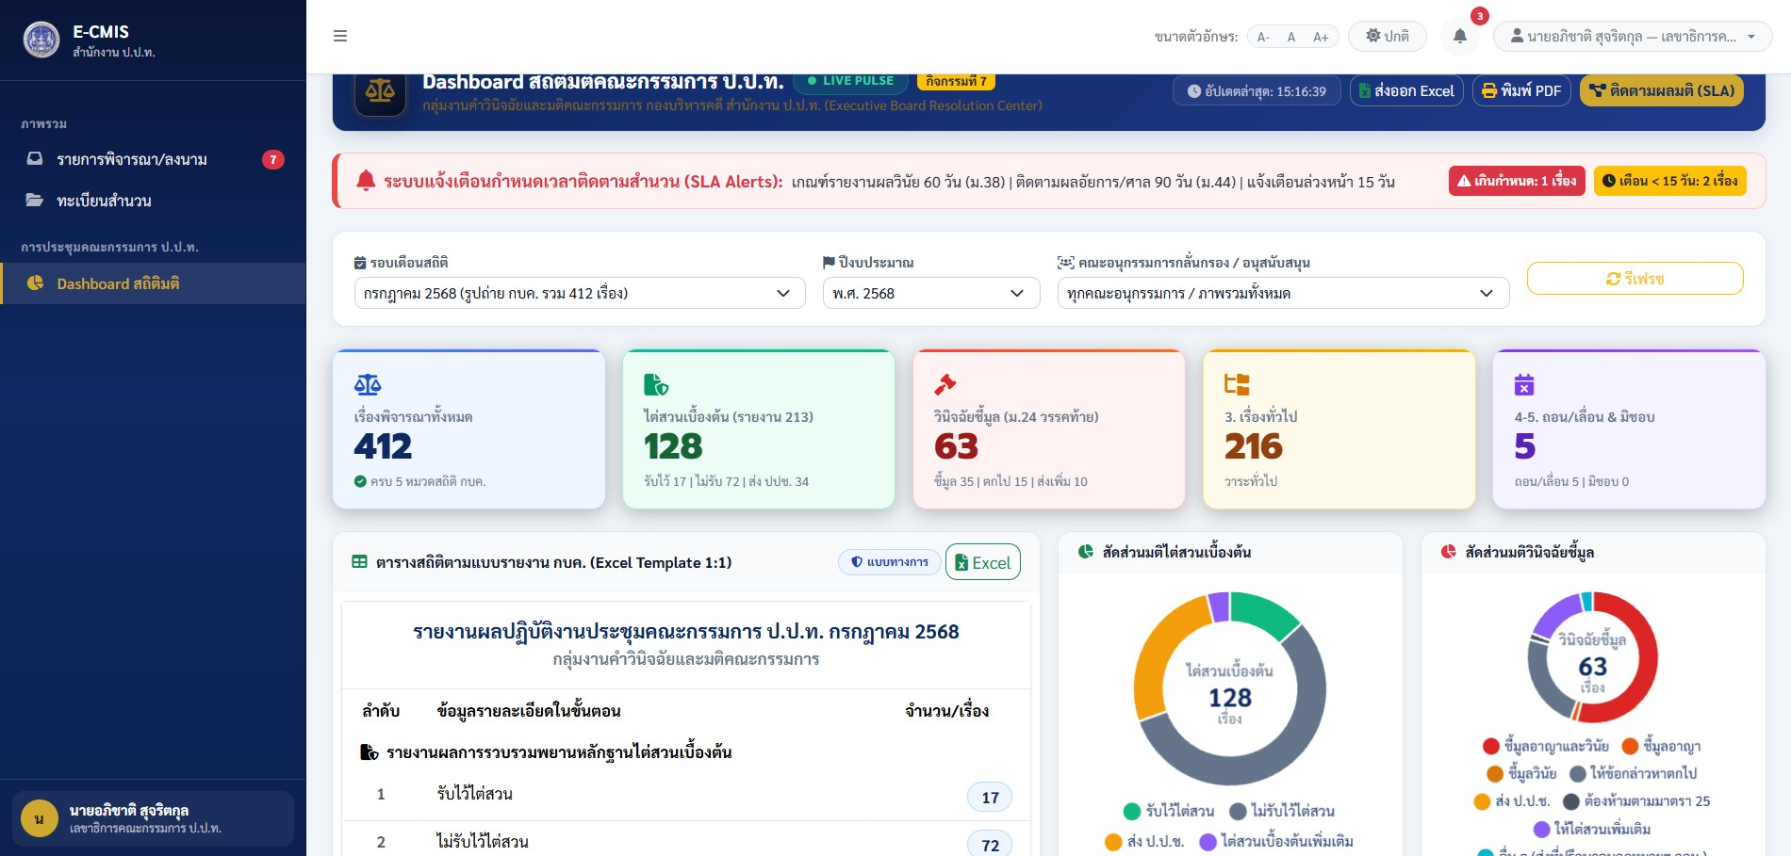
รูปภาพที่ 79 หน้าแสดงผลข้อมูลสถิติมติ

กลุ่มผู้ใช้งาน | กลุ่มเลขาธิการคณะกรรมการ ป.ป.ท. / ผู้บริหารและคณะกรรมการ ป.ป.ท.
วัตถุประสงค์ | เป็นหน้าจอแดชบอร์ดสำหรับแสดงผลข้อมูลสถิติมติที่ประชุมคณะกรรมการ ป.ป.ท. ในภาพรวม แสดงตัวชี้วัดสำคัญ สถิติผลการดำเนินงานตามแบบรายงาน กบค. สัดส่วนประเภทมติต่าง ๆ และระบบแจ้งเตือนกำหนดเวลาติดตามสำนวนตามกรอบระยะเวลา SLA เพื่อสนับสนุนการบริหารจัดการและติดตามผล
องค์ประกอบหลัก | ส่วนแสดงสถานะ แสดงเวลาอัปเดตข้อมูลล่าสุด ปุ่มส่งออก ปุ่มพิมพ์ และปุ่มติดตามผลมติ (SLA), กล่องระบบแจ้งเตือนกำหนดเวลาติดตามสำนวน (SLA Alerts: เกณฑ์รายงานผลวินัย 60 วันตาม ม.38, ติดตามผลอัยการ/ศาล 90 วันตาม ม.44 พร้อมการแจ้งเตือนล่วงหน้า 15 วัน), ส่วนตัวกรองข้อมูล (รอบเดือนสถิติ, ปีงบประมาณ, คณะอนุกรรมการกลั่นกรอง / อนุสนับสนุน, ปุ่มรีเฟรช), การ์ดสรุปตัวชี้วัด KPI 5 หมวด (เรื่องพิจารณาทั้งหมด, ไต่สวนเบื้องต้น รายงาน 213, วินิจฉัยชี้มูล ม.24 วรรคท้าย, เรื่องทั่วไป, ถอน/เลื่อน & มิชอบ), ตารางสรุปสถิติตามแบบรายงาน กบค., แผนภูมิวงกลมแสดงสัดส่วนมติไต่สวนเบื้องต้น และแผนภูมิวงกลมแสดงสัดส่วนมติวินิจฉัยชี้มูล
ขั้นตอนการทำงาน | - ระบบแสดงหน้าจอ Dashboard สถิติมติคณะกรรมการ ป.ป.ท.  - เลือกตัวกรองรอบเดือนสถิติ ปีงบประมาณ หรือคณะอนุกรรมการที่ต้องการวิเคราะห์  - ติดตามสถานะการแจ้งเตือนสำนวนที่เกินกำหนดเวลาหรือใกล้ครบกำหนดเวลา  - ตรวจสอบตัวเลขสรุปภาพรวมใน KPI Cards, ตารางสถิติแบบรายงาน กบค. และแผนภูมิแสดงสัดส่วนมติ  - คลิกปุ่ม 'ส่งออก เพื่อดาวน์โหลดตารางสถิติ  - คลิกปุ่ม 'พิมพ์ PDF' เพื่อพิมพ์รายงานสรุปผล
ความต้องการที่เกี่ยวข้อง | FR-RES-801 : รองรับการแสดงผล Dashboard สถิติมติคณะกรรมการ ป.ป.ท. การวิเคราะห์ข้อมูลเชิงสถิติ และระบบแจ้งเตือนกรอบเวลาตาม SLA

บทที่ 5 การออกแบบ Prototype และข้อกำหนดระบบ

ระบบจัดทำทะเบียนคุมรายงานไต่สวนเบื้องต้น/รายงานไต่สวน เพื่อวินิจฉัยชี้มูล และการจัดเก็บข้อมูลสำนวนคดีอิเล็กทรอนิกส์ เพื่อสนับสนุนภารกิจ กระบวนงานพิจารณาและดำเนินการตามมติคณะกรรมการ ป.ป.ท.

หน้ารายการพิจารณา/ลงนาม
Function Name : | รายการพิจารณา/ลงนาม
Menu Name : | ภาพรวม > รายการพิจารณา
Page : | res/sign-list | Page Code: | RES-001
Ref. : | บทที่ 4 หน้ารายการพิจารณา/ลงนาม | SDD ID : | SDD-A07-RES-001
User Interface  Specification : | 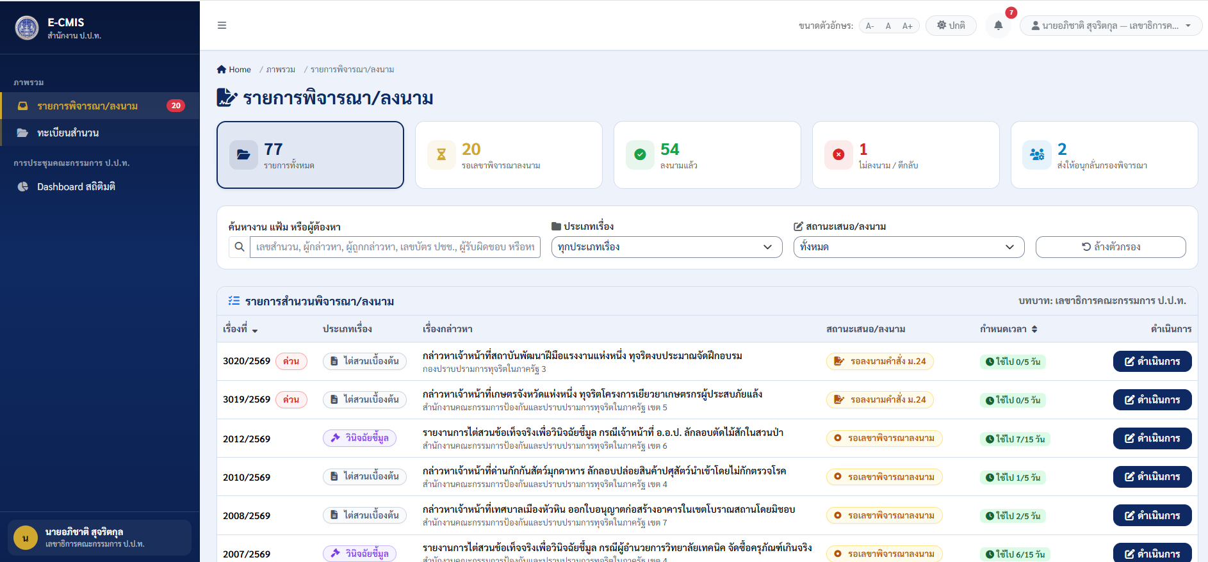  รูปภาพที่ 80 หน้ารายการพิจารณา/ลงนาม
Description : | สำหรับแสดงรายการสำนวนคดี/รายงานไต่สวนเบื้องต้น (แบบ ปปท. ๒-๑๓) ที่เสนอตามลำดับชั้นมาถึงเลขาธิการคณะกรรมการ ป.ป.ท. เพื่อพิจารณาและลงลายมือชื่อดิจิทัล พร้อมการแสดงข้อมูลสรุปสถานะสำนวน ระบบการค้นหา และการกรองข้อมูลตามสถานะ
Condition : | เงื่อนไขการเข้าถึง การแสดง Object และการตรวจสอบข้อมูล  - การ์ดสรุปสถานะงาน  - แสดงจำนวนสรุปสถิติ 5 สถานะ: "รายการทั้งหมด", "รอเลขาพิจารณาลงนาม", "ลงนามแล้ว", "ไม่ลงนาม / ตีกลับ", "ส่งให้อนุกลั่นกรองพิจารณา"  - เมื่อคลิกการ์ด ระบบกรองรายการในตารางตามสถานะนั้นโดยอัตโนมัติ  - Text Box ค้นหาเลขสำนวน เรื่องกล่าวหา หรือผู้ถูกกล่าวหา  - Required Field: False  - Input Type: Text  - Default: ค่าว่าง (Placeholder: "เลขสำนวน, ผู้กล่าวหา, ผู้ถูกกล่าวหา, เลขบัตร ปชช., ผู้รับผิดชอบ หรือหน่วยงาน")  - DDL ประเภทเรื่อง  - Required Field: False  - Input Type: Select  - Default: ทั้งหมด  - Options : ทั้งหมด, สำนวนไต่สวนเบื้องต้น (ม.๒๔), สำนวนไต่สวนข้อเท็จจริงเพื่อวินิจฉัยชี้มูล, เรื่องทั่วไป/ทบทวนมติพนักงานอัยการ  - DDL สถานะเสนอ/ลงนาม  - Required Field: False  - Input Type: Select  - Default: ทั้งหมด  - Options : ทั้งหมด, รอเลขาพิจารณาลงนาม, ลงนามแล้ว, ไม่ลงนาม / ตีกลับ, ส่งให้อนุกลั่นกรองพิจารณา  - ปุ่ม ล้างตัวกรอง สำหรับรีเซ็ตคำค้นหาและตัวกรองทั้งหมดกลับเป็นค่าเริ่มต้น  - ตาราง รายการสำนวนพิจารณา/ลงนาม  - เรื่องที่ : แสดงเลขที่สำนวน พร้อมป้ายกำกับ "ด่วน" ในกรณีสำนวนเร่งด่วน และรองรับการจัดเรียง (Sorting)  - เรื่องกล่าวหา : แสดงชื่อเรื่องและหน่วยงานเจ้าของสำนวน/กอง/เขต ป.ป.ท.  - สถานะเสนอ/ลงนาม : แสดงสถานะ เช่น "รอเลขาพิจารณาลงนาม"  - กำหนดเวลา : แสดงระยะเวลาที่ใช้ในการดำเนินการ (SLA) เช่น "ใช้ไป 3/5 วัน"  - ดำเนินการ : ปุ่ม “ดำเนินการ” สำหรับเปิดรายงานแบบ ปปท. ๒-๑๓ ของสำนวนนั้น
Process : | ตรวจสอบ Token ทุก Action โดยมีขั้นตอน ดังนี้  - ตรวจสอบ Access Token และ Refresh Token ว่าหมดอายุหรือยัง (ทั้งคู่) ถ้าหมดอายุแล้ว ให้ระบบแสดงหน้าจอเข้าสู่ระบบทันที  - กรณี Access Token หมดอายุแล้ว แต่ Refresh Token ยังไม่หมดอายุ ให้ทำการเรียกใช้งาน Service RefreshToken โดยนำ Token (Access และ Refresh) ที่ได้กลับมา เก็บไว้ที่อุปกรณ์ (Local Storage) แทนตัวเดิม และดำเนินการทำงานปกติ  - กรณี Access Token ยังไม่หมดอายุ ให้ดำเนินการทำงานปกติ  เมื่อผ่านการตรวจสอบ Token แล้ว ให้ดำเนินการดังนี้  - ระบบตรวจสอบ Token และดึงข้อมูลสิทธิ์การใช้งาน (Role) พร้อมแสดงข้อมูลชื่อผู้ใช้งานและบทบาทที่มุมขวาบนของหน้าจอโดยอัตโนมัติ  - ระบบเรียกใช้งาน Service เพื่อแสดงข้อมูลรายการสำนวนคดีและสรุปยอดสถิติงาน ที่เสนอตามลำดับชั้นมาถึงเลขาธิการคณะกรรมการ ป.ป.ท.  - เมื่อคลิกเลือกการ์ดสถานะ หรือเลือกตัวกรองสถานะเสนอ/ลงนาม หรือกรอกคำค้นหาในช่องค้นหา ระบบประมวลผลกรองและแสดงรายการสำนวนในตาราง  - เมื่อคลิกปุ่ม "ล้างตัวกรอง" ระบบรีเซ็ตเงื่อนไขการค้นหาและตัวกรองทั้งหมดกลับสู่ค่าเริ่มต้น  - เมื่อคลิกปุ่ม "ดำเนินการ" ที่รายการสำนวน ระบบจะตรวจสอบความครบถ้วนของฟิลด์บังคับ  - หากข้อมูลครบถ้วน ระบบบันทึกข้อมูล แล้วไปยังหน้าจอรายละเอียดสำหรับดำเนินการต่อของรายการนั้น เช่น หน้าจอเลขาธิการฯ พิจารณาและลงนามรายงาน 213 ของสำนวนคดีนั้น  - หากพบข้อผิดพลาดในการโหลดข้อมูลหรือการเชื่อมต่อ Service ให้ระบบแสดงข้อความแจ้งเตือนตามประเภทของ Error ที่ได้รับ

หน้าพิจารณาและลงนามรายงาน
Function Name : | เลขาธิการฯ พิจารณาและลงนามรายงาน
Menu Name : | ภาพรวม > รายการพิจารณา > พิจารณาและลงนามรายงาน
Page : | res/sign-detail | Page Code: | RES-002
Ref. : | บทที่ 4 หน้าพิจารณาและลงนามรายงาน | SDD ID : | SDD-A07-RES-002
User Interface  Specification : | รูปภาพที่ 81 หน้าพิจารณาและลงนามรายงาน ส่วนที่ 1  รูปภาพที่ 82 หน้าพิจารณาและลงนามรายงาน ส่วนที่ 2  รูปภาพที่ 83 หน้าพิจารณาและลงนามรายงาน ส่วนที่ 3  รูปภาพที่ 84 หน้าพิจารณาและลงนามรายงาน ส่วนที่ 4
Description : | สำหรับเลขาธิการคณะกรรมการ ป.ป.ท. ในการตรวจพิจารณาสำนวนคดี ตรวจสอบรายงานไต่สวนเบื้องต้น (ปปท. ๒-๑๓) เอกสารพยานหลักฐาน ประวัติความเห็นตามลำดับชั้น พิจารณาสั่งการตามมาตรา ๒๘ การคัดกรองความยุ่งยากซับซ้อนของสำนวนและความเร่งด่วน การส่งคืนสายงานต้นทาง และลงลายมือชื่อดิจิทัล บนรายงานแบบ ปปท. ๒-๑๓
Condition : | เงื่อนไขการเข้าถึง การแสดง Object และการตรวจสอบข้อมูล  -ส่วนแสดงหัวสำนวนและสถานะ แสดงเลขสำนวนคดี, ประเภทรายงาน (แบบ ปปท. ๒-๑๓), ป้ายสถานะงาน, กำหนดเวลา SLA และปุ่มย้อนกลับ  -ส่วนแสดงขั้นตอนดำเนินงาน แสดงส่วนแสดงลำดับ 7 ขั้นตอน ได้แก่ 1. เลขาธิการฯ พิจารณา/ลงนาม (ขั้นตอนปัจจุบัน) -> 2. ใบคัด/ผู้อำนวยการกองบริหารคดี -> 3. ประธานฯ สั่งการ -> 4. อนุกลั่นกรองฯ 1-8 -> 5. บรรจุวาระ -> 6. บอร์ดลงมติ -> 7. ออกคำสั่ง ม.24  -การ์ด ที่มาของสำนวน — การเสนอตามลำดับชั้นภายในกอง/เขต แสดงไทม์ไลน์ลำดับขั้นการเสนอความเห็นและลงนาม: ผู้รับผิดชอบสำนวน (นักสืบ) -> หัวหน้ากลุ่มงาน -> ผอ.กอง/ผอ.เขต -> ผู้ช่วยเลขาธิการฯ -> เลขาธิการคณะกรรมการ ป.ป.ท.  -การ์ด สรุปสำนวนสำหรับผู้พิจารณา แสดงข้อมูลสำคัญ: เลขสำนวน, ฐานการรับเรื่อง (ม.18/4), เจ้าของสำนวน, หน่วยงาน, วันที่รับเรื่อง, ต้องเริ่มไต่สวนภายใน (ม.23), ครบกำหนด 2 ปี (ม.23), ข้อกล่าวหา, และความเห็นของผู้รับผิดชอบสำนวน (Read-only)  -การ์ด ไฟล์แนบสำนวน แสดงรายการเอกสารหลักฐานแนบสำนวน และปุ่มเปิดดูเอกสาร (ถ้ามีไฟล์แนบ)  - Radio Group คำสั่งเบื้องต้นของเลขาธิการฯ ตามมาตรา 28  - Required Field: True  - Default: "สั่งรับเรื่องไว้พิจารณา"  - Options : สั่งรับเรื่องไว้พิจารณา (อ้างอิง ม.28), สั่งไม่รับเรื่องไว้พิจารณา (อ้างอิง ม.28 ประกอบ ม.25/ม.26), สั่งจำหน่ายเรื่อง (อ้างอิง ม.28 ประกอบ ม.26)  - Radio Group สำนวนนี้เป็นเรื่องยุ่งยากซับซ้อนหรือไม่? (ดุลพินิจเลขาธิการฯ)  - Required Field: True  - Default: "ไม่ซับซ้อน"  - Options : ไม่ซับซ้อน, ซับซ้อน — ส่งคณะอนุกรรมการสนับสนุนเลขาธิการฯ  - Radio Group เป็นกรณีเร่งด่วนหรือไม่? (ดุลพินิจเลขาธิการฯ)  - Required Field: True  - Default: "ไม่เร่งด่วน"  - Options : ไม่เร่งด่วน, เร่งด่วน — ขอรับรองบรรจุวาระด่วน  - Text Area ความเห็นของผู้พิจารณาชั้นนี้  - Required Field: True  - Input Type: Text (Max Length = 500 ตัวอักษร)  - Default: ค่าว่าง (Placeholder: "ระบุความเห็นประกอบการเสนอตามลำดับชั้น")  -การ์ด ลายมือชื่อดิจิทัลบนรายงาน 213 แสดงสถานะการลงนามดิจิทัล (ยังไม่ได้ลงนาม / ลงนามแล้วพร้อมแสดงใบรับรองอิเล็กทรอนิกส์)  -ส่วนแสดงผลเอกสารพรีวิว แสดงเอกสารรายงานไต่สวนเบื้องต้น (แบบ ปปท. ๒-๑๓)  - ปุ่มคำสั่ง : พิมพ์เอกสาร (Print), ขยาย/ย่อหน้าต่าง (Collapse/Expand)  - ปุ่ม "ส่งคืนสายงานต้นทาง " : สั่งตีกลับสำนวนไปยังกอง/เขตต้นทาง  - ปุ่ม "ลงนามดิจิทัลและส่งต่อ" : บันทึกข้อมูลและลงลายมือชื่อดิจิทัลเพื่อส่งต่อสำนวน
Process : | ตรวจสอบ Token ทุก Action โดยมีขั้นตอน ดังนี้  - ตรวจสอบ Access Token และ Refresh Token ว่าหมดอายุหรือยัง (ทั้งคู่) ถ้าหมดอายุแล้ว ให้ระบบแสดงหน้าจอเข้าสู่ระบบทันที  - กรณี Access Token หมดอายุแล้ว แต่ Refresh Token ยังไม่หมดอายุ ให้ทำการเรียกใช้งาน Service RefreshToken โดยนำ Token (Access และ Refresh) ที่ได้กลับมา เก็บไว้ที่อุปกรณ์ (Local Storage) แทนตัวเดิม และดำเนินการทำงานปกติ  - กรณี Access Token ยังไม่หมดอายุ ให้ดำเนินการทำงานปกติ  เมื่อผ่านการตรวจสอบ Token แล้ว ให้ดำเนินการดังนี้  - ระบบตรวจสอบ Token และดึงข้อมูลสิทธิ์การใช้งาน (Role) พร้อมแสดงข้อมูลชื่อผู้ใช้งานและบทบาทที่มุมขวาบนของหน้าจอโดยอัตโนมัติ  - ระบบเรียกใช้งาน Service เพื่อแสดงข้อมูลสรุปสำนวนคดี, ไทม์ไลน์การเสนอความเห็นตามลำดับชั้น , ไฟล์แนบ, และประมวลผลพรีวิวเอกสารรายงานไต่สวนเบื้องต้น (แบบ ปปท. ๒-๑๓) ทางฝั่งขวา  - เลือกคำสั่งเบื้องต้นของเลขาธิการฯ ตามมาตรา 28 (สั่งรับเรื่อง / สั่งไม่รับเรื่อง / สั่งจำหน่ายเรื่อง) และเลือกดุลพินิจความยุ่งยากซับซ้อน (ไม่ซับซ้อน / ซับซ้อน — ส่งคณะอนุกรรมการสนับสนุนเลขาธิการฯ)  - กรอกความเห็นของผู้พิจารณาชั้นนี้ (สามารถคลิกปุ่มแปลงเสียงเป็นข้อความ Voice-to-text หรือปุ่มคัดลอกได้)  - เมื่อคลิกปุ่ม "ส่งคืนสายงานต้นทาง " ระบบแสดงกล่องยืนยันการส่งคืน และเมื่อยืนยัน ระบบบันทึกสถานะตีกลับและส่งสำนวนกลับไปยังหน่วยงานต้นทาง  - เมื่อคลิกปุ่ม "ลงนามดิจิทัลและส่งต่อ" ระบบจะตรวจสอบความครบถ้วนของฟิลด์บังคับ  - หากข้อมูลครบถ้วน ระบบเรียกใช้ Service ลงลายมือชื่อดิจิทัล ประทับลงบนเอกสาร ปปท. ๒-๑๓ และบันทึกสถานะลงนามแล้วเสร็จ พร้อมส่งต่อสำนวนไปยังขั้นตอนถัดไปตามผลการสั่งการ  - หากพบข้อผิดพลาดในการบันทึกหรือลงนามดิจิทัล ให้ระบบแสดงข้อความแจ้งเตือนตามประเภทของ Error ที่ได้รับจาก Service

หน้ารายการสำนวนรอกลั่นกรอง
Function Name : | รายการสำนวนรอกลั่นกรอง
Menu Name : | ภาพรวม > รายการสำนวนรอกลั่นกรอง
Page : | res/support-sub-inbox | Page Code: | RES-003
Ref. : | บทที่ 4 หน้ารายการสำนวนรอกลั่นกรอง | SDD ID : | SDD-A07-RES-003
User Interface  Specification : | 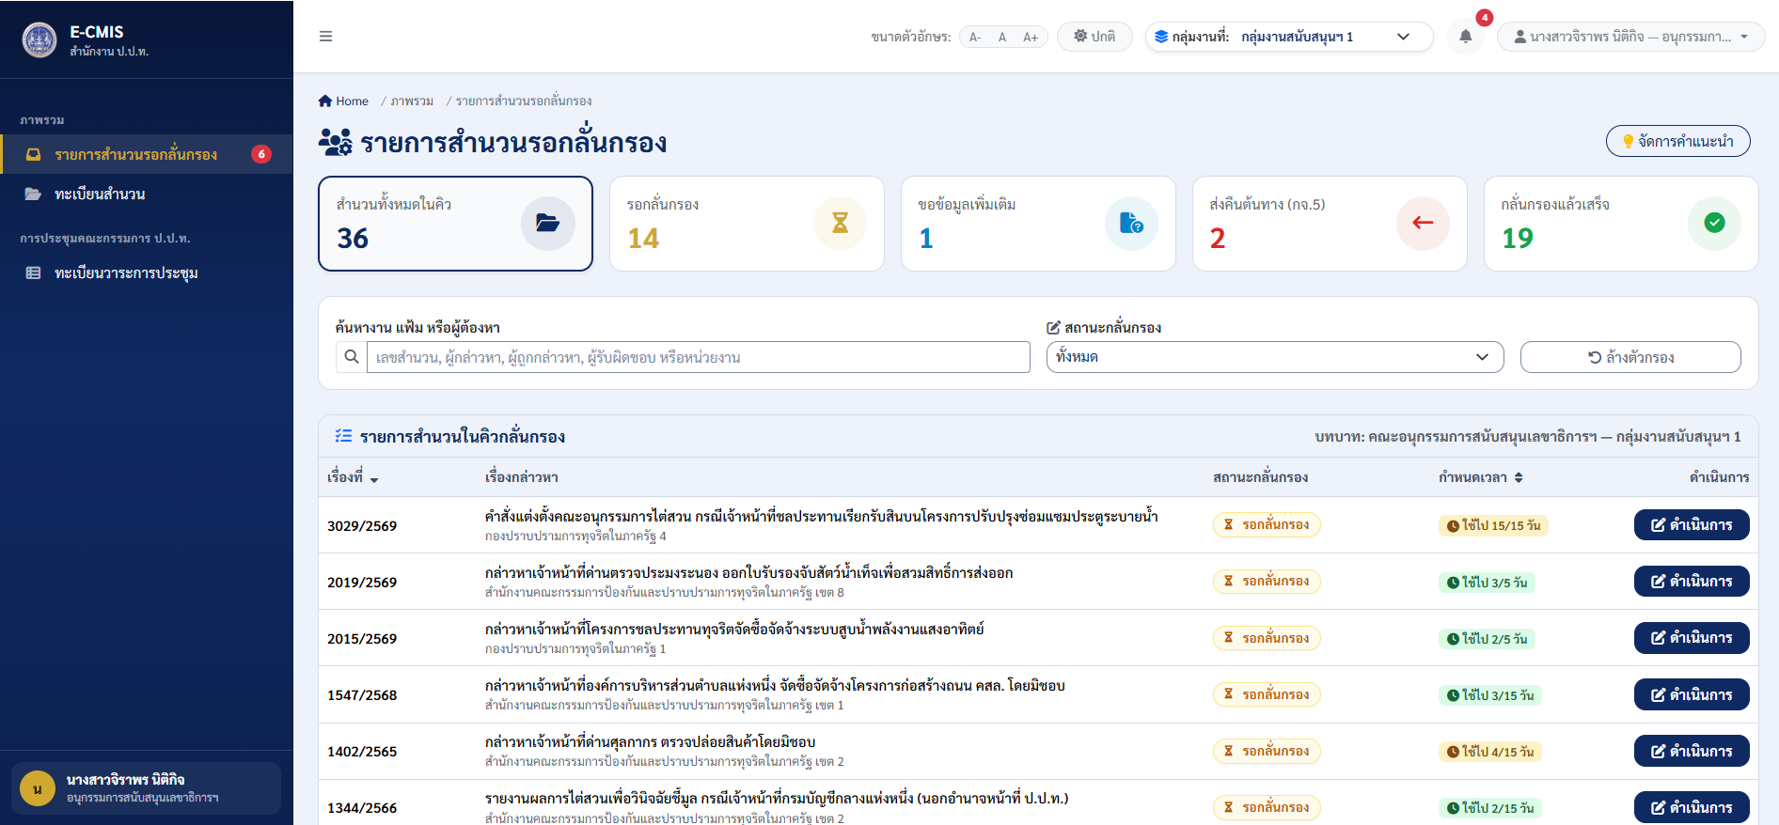  รูปภาพที่ 85 หน้ารายการสำนวนรอกลั่นกรอง
Description : | สำหรับแสดงรายการสำนวนคดีที่มีความยุ่งยากซับซ้อนหรือมีความเห็นแย้งในสายงาน ที่เลขาธิการคณะกรรมการ ป.ป.ท. มอบหมายให้คณะอนุกรรมการสนับสนุนเลขาธิการฯ พิจารณากลั่นกรอง พร้อมสรุปสถานะงานในคิว ค้นหา กรองสถานะ และเข้าสู่หน้าจอพิจารณากลั่นกรองสำนวน
Condition : | เงื่อนไขการเข้าถึง การแสดง Object และการตรวจสอบข้อมูล  - การ์ดสรุปสถานะงาน  - แสดงจำนวนสรุปสถิติ 5 สถานะ: "สำนวนทั้งหมดในคิว", "รอกลั่นกรอง","ขอข้อมูลเพิ่มเติม", "ส่งคืนต้นทาง" , "กลั่นกรองแล้วเสร็จ"  - เมื่อคลิกการ์ด ระบบกรองรายการในตารางตามสถานะนั้นโดยอัตโนมัติ  - Text Box ค้นหาเลขสำนวน เรื่องกล่าวหา หรือผู้ถูกกล่าวหา  - Required Field: False  - Input Type: Text  - Default: ค่าว่าง (Placeholder: "เลขสำนวน, ผู้กล่าวหา, ผู้ถูกกล่าวหา, ผู้รับผิดชอบ หรือหน่วยงาน")  - DDL ประเภทสำนวน  - Required Field: False  - Input Type: Select  - Default: ทั้งหมด  - Options : ไต่สวนเบื้องต้น, วินิจฉัยชี้มูล  - ปุ่ม ล้างตัวกรอง รีเซ็ตคำค้นหาและตัวกรองทั้งหมดกลับเป็นค่าเริ่มต้น  - ตาราง รายการสำนวนในคิวกลั่นกรอง  - การจัดเรียงลำดับ (Sorting Priority) : จัดเรียงสำนวนสถานะ "รอกลั่นกรอง" (PENDING) ซึ่งต้องดำเนินการก่อนไว้ด้านบนสุดของตารางเสมอ  - เรื่องที่ : แสดงเลขที่สำนวนคดี และรองรับการจัดเรียงลำดับ (Sorting)  - เรื่องกล่าวหา : แสดงชื่อเรื่องและหน่วยงานเจ้าของสำนวน/กอง/เขต ป.ป.ท.  - สถานะกลั่นกรอง : แสดงสถานะ ได้แก่ "รอกลั่นกรอง","รอข้อมูลเพิ่ม", "ส่งคืนต้นทาง", "กลั่นกรองแล้วเสร็จ"  - กำหนดเวลา (SLA) : แสดงระยะเวลาที่ใช้ เช่น "ใช้ไป 2/5 วัน"  - ดำเนินการ :  * ปุ่ม "ดำเนินการ": สำหรับรายการสถานะรอกลั่นกรอง เพื่อเปิดเข้าสู่หน้าจอกลั่นกรองสำนวนซับซ้อน  * ปุ่ม "ดูรายละเอียด" : สำหรับรายการสถานะกลั่นกรองแล้วเสร็จ / รอข้อมูลเพิ่ม / ส่งคืนต้นทาง เพื่อเปิดดูข้อมูลในโหมดอ่านอย่างเดียว (Read-only Lock)
Process : | ตรวจสอบ Token ทุก Action โดยมีขั้นตอน ดังนี้  - ตรวจสอบ Access Token และ Refresh Token ว่าหมดอายุหรือยัง (ทั้งคู่) ถ้าหมดอายุแล้ว ให้ระบบแสดงหน้าจอเข้าสู่ระบบทันที  - กรณี Access Token หมดอายุแล้ว แต่ Refresh Token ยังไม่หมดอายุ ให้ทำการเรียกใช้งาน Service RefreshToken โดยนำ Token (Access และ Refresh) ที่ได้กลับมา เก็บไว้ที่อุปกรณ์ (Local Storage) แทนตัวเดิม และดำเนินการทำงานปกติ  - กรณี Access Token ยังไม่หมดอายุ ให้ดำเนินการทำงานปกติ  เมื่อผ่านการตรวจสอบ Token แล้ว ให้ดำเนินการดังนี้  - ระบบตรวจสอบ Token และดึงข้อมูลสิทธิ์การใช้งาน (Role) พร้อมแสดงข้อมูลชื่อผู้ใช้งานและบทบาทที่มุมขวาบนของหน้าจอโดยอัตโนมัติ  - ระบบเรียกใช้งาน Service เพื่อแสดงข้อมูลรายการสำนวนคดีในคิวกลั่นกรอง และประมวลผลยอดสถิติ 5 สถานะบน การ์ดสรุป  - ระบบจัดเรียงรายการสำนวนคดีโดยให้ความสำคัญกับสำนวนสถานะ "รอกลั่นกรอง" ขึ้นแสดงด้านบนสุดเสมอ  - คลิกเลือก KPI Card หรือเลือกตัวกรองสถานะ หรือกรอกคำค้นหา ระบบกรองและ  อัปเดตรายการในตารางทันที  - คลิกปุ่ม "ดำเนินการ" ระบบแสดงหน้าจอ "คณะอนุกรรมการสนับสนุนเลขาธิการฯ กลั่นกรองสำนวนซับซ้อน" ของสำนวนนั้น  - คลิกปุ่ม "ดูรายละเอียด" ระบบแสดงหน้าจอกลั่นกรองในโหมด Read-only Lock เพื่อดูข้อมูลและพิมพ์รายงาน  - หากพบข้อผิดพลาดในการบันทึกหรือลงนามดิจิทัล ให้ระบบแสดงข้อความแจ้งเตือนตามประเภทของ Error ที่ได้รับจาก Service

หน้ากลั่นกรองสำนวนซับซ้อน
Function Name : | คณะอนุกรรมการสนับสนุนเลขาธิการฯ กลั่นกรองสำนวนซับซ้อน
Menu Name : | ภาพรวม > รายการสำนวนรอกลั่นกรอง > กลั่นกรองสำนวนซับซ้อน
Page : | res/support-sub-detail | Page Code: | RES-004
Ref. : | บทที่ 4 หน้ากลั่นกรองสำนวนซับซ้อน | SDD ID : | SDD-A07-RES-004
User Interface  Specification : | รูปภาพที่ 86 หน้ากลั่นกรองสำนวนซับซ้อน ส่วนที่1  รูปภาพที่ 87 หน้ากลั่นกรองสำนวนซับซ้อน ส่วนที่2  รูปภาพที่ 88 หน้ากลั่นกรองสำนวนซับซ้อน ส่วนที่3
Description : | สำหรับคณะอนุกรรมการสนับสนุนเลขาธิการฯ ในการตรวจพิจารณากลั่นกรองสำนวนคดีที่มีความยุ่งยากซับซ้อนหรือมีความเห็นแย้งในสายงาน ตรวจสอบไทม์ไลน์การเสนอความเห็นตามลำดับชั้น จัดการอัปโหลดไฟล์แนบสำนวน พิจารณามติกลั่นกรอง 4 ทางเลือก (เห็นพ้อง, เห็นต่างแย้ง ม.25/26, ขอข้อมูลเพิ่ม ม.18/23, ส่งคืนต้นทาง) บันทึกความเห็น ตรวจสอบตัวอย่างเอกสารบันทึกความเห็นการกลั่นกรอง และเสนอความเห็นคืนเลขาธิการฯ หรือส่งคำขอข้อมูลเพิ่มเติม/ส่งคืนสายงานต้นทาง
Condition : | เงื่อนไขการเข้าถึง การแสดง Object และการตรวจสอบข้อมูล  - ส่วนแสดงสถานะขั้นตอนการดำเนินงาน (Stepper Workflow 7 ขั้นตอน)  - แสดงขั้นตอน: 1. เลขาธิการฯ พิจารณา/ลงนาม (ส่งอนุสนับสนุนฯ), 2. ใบด่วน/ผู้อำนวยการกองบริหารคดี, 3. ประธานฯ สั่งการ, 4. อนุกลั่นกรองฯ 1-8, 5. บรรจุวาระ, 6. บอร์ดลงมติ, 7. ออกคำสั่ง ม.24  - การ์ด ที่มาของสำนวน — การเสนอตามลำดับชั้นภายในกอง/เขต (ต้นทาง)  - แสดงไทม์ไลน์ลำดับขั้นการเสนอความเห็น: เจ้าหน้าที่กลุ่มงานกิจการคณะกรรมการ -> ผอ.กอง/ผอ.เขต -> ผู้ช่วยเลขาธิการฯ -> เลขาธิการฯ (ส่งอนุสนับสนุน) -> คณะอนุกรรมการสนับสนุนเลขาธิการฯ  - การ์ด สรุปสำนวนสำหรับผู้พิจารณา  - แสดงข้อมูลสำคัญ: เรื่องที่, ประเภท, ผู้รับผิดชอบสำนวน, สังกัด, ผู้ถูกกล่าวหา, ผู้รับผิดชอบกลั่นกรอง (คณะอนุกรรมการสนับสนุนเลขาธิการฯ), ข้อกล่าวหา, และความเห็นของผู้รับผิดชอบสำนวน (Read-only)  - การ์ด ไฟล์แนบสำนวน (Attachment Upload & Management)  - ปุ่ม "อัปโหลดไฟล์" : สำหรับเปิด/ปิด กล่องเลือกไฟล์แนบ  - กล่องอัปโหลดไฟล์ (Dropzone / Upload Box) : รองรับการเลือกหลายไฟล์ (Multiple) ประเภทไฟล์ .pdf, .doc, .docx, .xls, .xlsx, .png, .jpg  - รายการไฟล์แนบ : แสดงไอคอนแยกตามประเภทไฟล์ ขนาด วันที่ และปุ่มลบไฟล์ (เฉพาะไฟล์ที่แนบเพิ่ม)  - ส่วนแสดงแจ้งเตือน Read-only Lock Mode (แสดงเมื่อสำนวนกลั่นกรองแล้วเสร็จ / รอข้อมูลเพิ่ม / ส่งคืนแล้ว)  - แสดง Alert Banner: กรณีรอข้อมูลเพิ่ม, กรณีส่งคืนต้นทาง, กรณีกลั่นกรองแล้วเสร็จ พร้อมล็อกฟิลด์ทั้งหมดในหน้าจอไม่ให้แก้ไข  - Radio Group มติของคณะอนุกรรมการสนับสนุนเลขาธิการฯ  - Required Field: True  - หัวข้อตัวเลือกแสดงเป็นตัวหนาสีดำมาตรฐาน ไม่มีเลขลำดับ  - Options : * เห็นพ้องกับความเห็นเดิมของผู้รับผิดชอบสำนวน (มีมูลความผิด) (อ้างอิง ม.24 / ม.28 — ข้อเท็จจริงและพยานหลักฐานครบถ้วน เสนอเลขาธิการฯ เพื่อ Fast-track บรรจุวาระด่วนได้)  * เห็นต่าง / มีความเห็นแย้ง (ไม่มีมูล หรือเห็นควรไม่รับ/สั่งจำหน่ายเรื่อง) (อ้างอิง ม.28 ประกอบ ม.25 / ม.26 — มีความเห็นแย้งในข้อกฎหมาย/ข้อเท็จจริง)  * ขอให้แสวงหาข้อเท็จจริง/พยานหลักฐานเพิ่มเติม (อ้างอิง ม.18 / ม.23 — แจ้งเจ้าของสำนวนขอเอกสารหรือสอบพยานเพิ่มเติมก่อนสรุปผล)  * ส่งคืนสายงานต้นทาง เพื่อปรับปรุงสำนวน (สำนวนไม่สมบูรณ์ตามระเบียบ ส่งคืนให้กอง/เขตดำเนินการใหม่)  - กล่องระบุข้อกฎหมายและเหตุผลแย้ง (แสดงเมื่อเลือกมติ "เห็นต่าง / มีความเห็นแย้ง")  - DDL มาตราที่ใช้อ้างอิง (ม.25(1)-(5), ม.26(1)-(5))  - Input Type: Select  - Required Field: True  - Text Area เหตุผลในการแย้งความเห็นโดยละเอียด  - Required Field: True  - Input Type: Text  - กล่องระบุประเด็นและรายการเอกสารที่ต้องการเพิ่มเติม (แสดงเมื่อเลือกมติ "ขอให้แสวงหาข้อเท็จจริง/พยานหลักฐานเพิ่มเติม")  - Required Field: True  - Input Type: Text  - Text Area รายการเอกสารที่ต้องการ  - Required Field: True  - Input Type: Text  - Text Box ช่องผู้รับผิดชอบที่ต้องส่งข้อมูล (Autofill เจ้าของสำนวน)  - Required Field: True  - Input Type: Text  - ช่องกำหนดส่งข้อมูลภายใน (วัน)  - Default: 7 วัน  - Required Field: True  - Input Type: Integer  - Text Area ความเห็น / ข้อสังเกตของคณะอนุกรรมการสนับสนุนเลขาธิการฯ  - Required Field: True  - Input Type: Text (Max Length = 500 ตัวอักษร)  - ส่วนแสดงผลเอกสารพรีวิว  - แสดงเอกสารบันทึกข้อความความเห็นการกลั่นกรอง (ตราลับ) ของคณะอนุกรรมการสนับสนุนเลขาธิการฯ  - แสดงผลมติ ข้อกฎหมายอ้างอิง เหตุผลแย้ง และความเห็นประกอบ พร้อมท้ายลงนามประธานคณะอนุกรรมการสนับสนุนเลขาธิการฯ  - ปุ่ม "ย้อนกลับหน้ารายการ"  - ปุ่ม "พิมพ์เอกสารความเห็น"  - ปุ่ม "บันทึกร่างความเห็น": บันทึกข้อมูลแบบร่าง  - ปุ่ม "ส่งคำขอข้อมูลเพิ่มเติม": แจ้งขอเอกสารเพิ่ม (เมื่อเลือกมติขอข้อมูลเพิ่ม)  - ปุ่ม "ส่งคืนสายงานต้นทาง ": ส่งสำนวนตีกลับ (เมื่อเลือกมติส่งคืน)  - ปุ่ม "เสนอความเห็นคืนเลขาธิการฯ": ส่งผลกลั่นกรองคืนเลขาธิการฯ (เมื่อเลือกมติเห็นพ้อง หรือ เห็นต่าง)
Process : | ตรวจสอบ Token ทุก Action โดยมีขั้นตอน ดังนี้  - ตรวจสอบ Access Token และ Refresh Token ว่าหมดอายุหรือยัง (ทั้งคู่) ถ้าหมดอายุแล้ว ให้ระบบแสดงหน้าจอเข้าสู่ระบบทันที  - กรณี Access Token หมดอายุแล้ว แต่ Refresh Token ยังไม่หมดอายุ ให้ทำการเรียกใช้งาน Service RefreshToken โดยนำ Token (Access และ Refresh) ที่ได้กลับมา เก็บไว้ที่อุปกรณ์ (Local Storage) แทนตัวเดิม และดำเนินการทำงานปกติ  - กรณี Access Token ยังไม่หมดอายุ ให้ดำเนินการทำงานปกติ  เมื่อผ่านการตรวจสอบ Token แล้ว ให้ดำเนินการดังนี้  - ระบบตรวจสอบ Token และดึงข้อมูลสิทธิ์การใช้งาน (Role) พร้อมแสดงข้อมูลชื่อผู้ใช้งานและบทบาทที่มุมขวาบนของหน้าจอโดยอัตโนมัติ  - ระบบเรียกใช้งาน Service เพื่อแสดงข้อมูลสรุปสำนวนคดี ไทม์ไลน์ กจ.5 ไฟล์แนบ และประมวลผลพรีวิวเอกสารบันทึกความเห็นการกลั่นกรอง Mail-Merge ด้านขวา  - คลิกปุ่ม "อัปโหลดไฟล์" เพื่อแนบเอกสารหลักฐานเพิ่มเติม หรือคลิกลบไฟล์แนบที่เพิ่มเข้ามาได้  - เลือกมติการกลั่นกรอง (เห็นพ้อง / เห็นต่าง / ขอข้อมูลเพิ่ม / ส่งคืนต้นทาง)  - หากเลือก "เห็นต่าง" ระบบเปิดช่องให้เลือกมาตรา ม.25/26 และกรอกเหตุผลแย้ง  - หากเลือก "ขอข้อมูลเพิ่ม" ระบบเปิดช่องให้ระบุรายการเอกสารและกำหนดวันส่ง  - กรอกความเห็น/ข้อสังเกตของคณะอนุกรรมการสนับสนุนฯ (สามารถใช้เสียงพูด Voice-to-text หรือเลือกคำแนะนำมาตรฐาน) ระบบผสานข้อความลงในเอกสารพรีวิวด้านขวาทันที  - สามารถเปิดโหมด "แก้ไขเอกสาร" เพื่อปรับแต่งข้อความและจัดรูปแบบเอกสารในส่วนพรีวิวด้านขวาได้  - คลิกปุ่ม "บันทึกร่างความเห็น" เพื่อบันทึกข้อมูลร่างลงฐานข้อมูล  - คลิกปุ่ม "ส่งคำขอข้อมูลเพิ่มเติม" เพื่อบันทึกสถานะขอข้อมูลเพิ่ม และแจ้งเตือนเจ้าของสำนวน โดยระบบแสดงหน้าต่างให้ยืนยัน  - คลิกปุ่ม "ส่งคืนสายงานต้นทาง " เพื่อบันทึกสถานะส่งคืนต้นทาง และส่งสำนวนกลับไปยังกอง/เขต โดยระบบแสดงหน้าต่างให้ยืนยัน  - คลิกปุ่ม "เสนอความเห็นคืนเลขาธิการฯ" เพื่อบันทึกสถานะกลั่นกรองแล้วเสร็จ ระบบจะตรวจสอบความครบถ้วนของฟิลด์บังคับ  - หากข้อมูลครบถ้วน ระบบบันทึกข้อมูล และส่งสำนวนคืนกลับเข้าคิวพิจารณาของเลขาธิการ คณะกรรมการ ป.ป.ท. โดยระบบแสดงหน้าต่างให้ยืนยัน  - หากพบข้อผิดพลาดในการบันทึกหรือลงนามดิจิทัล ให้ระบบแสดงข้อความแจ้งเตือนตามประเภทของ Error ที่ได้รับจาก Service

หน้าทะเบียนวาระการประชุม
Function Name : | ทะเบียนวาระการประชุม
Menu Name : | ภาพรวม > ทะเบียนวาระการประชุม
Page : | res/agenda-register | Page Code: | RES-005
Ref. : | บทที่ 4 หน้าทะเบียนวาระการประชุม | SDD ID : | SDD-A07-RES-005
User Interface  Specification : | 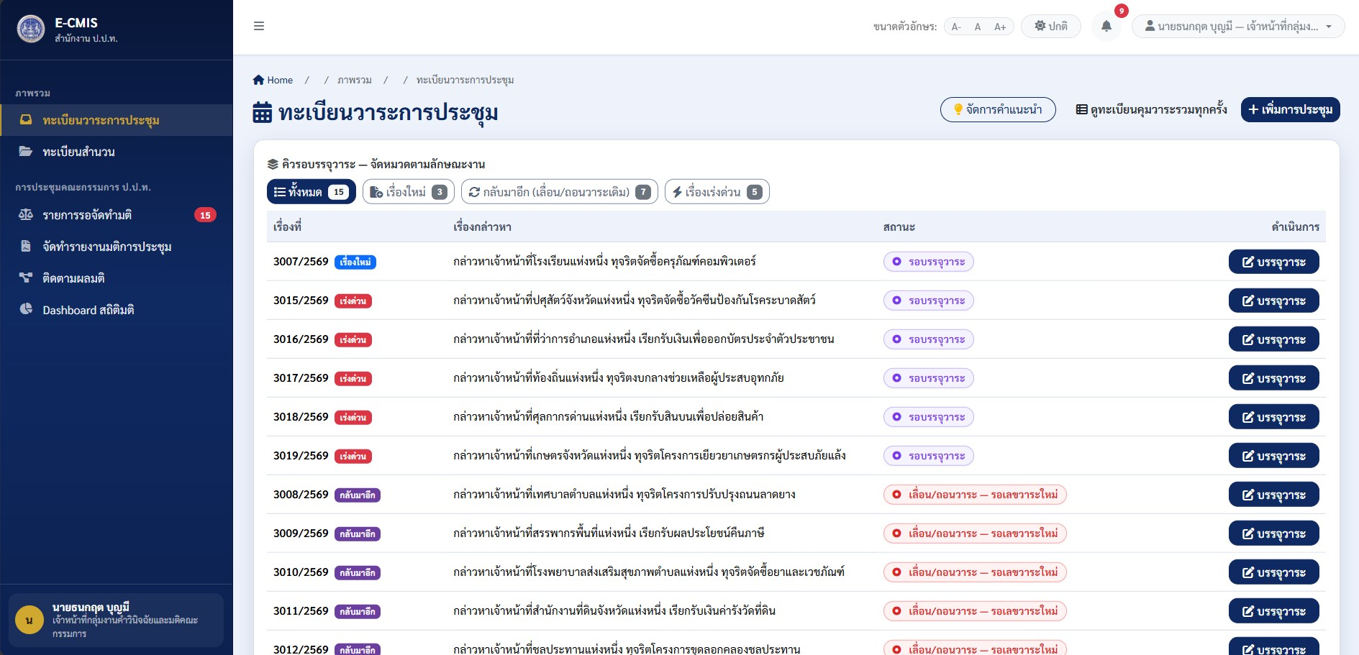  รูปภาพที่ 89 หน้าทะเบียนวาระการประชุม-1  รูปภาพที่ 90 หน้าทะเบียนวาระการประชุม-2
Description : | สำหรับเจ้าหน้าที่กลุ่มงานคำวินิจฉัยและมติคณะกรรมการ ในการบริหารจัดการทะเบียนรอบการประชุมคณะกรรมการ ป.ป.ท. การเปิดรอบการประชุมใหม่ การกำหนดวันนัดหมาย และการติดตามจำนวนวาระในแต่ละรอบการประชุม
Condition : | เงื่อนไขการเข้าถึง การแสดง Object และการตรวจสอบข้อมูล  - ส่วนแสดงปุ่มคิวรอบรรจุวาระ (Queue Filters)  - แสดงปุ่มตัวกรองคิวสำนวนจัดหมวดตามลักษณะงาน พร้อมตัวเลขจำนวนเรื่องคงค้าง  - Options : ทั้งหมด (ค่าเริ่มต้น), เรื่องใหม่, กลับมาอีก (เลื่อน/ถอนวาระเดิม), เรื่องเร่งด่วน  - เมื่อคลิกเลือกปุ่มตามหมวด ระบบกรองรายการสำนวนในคิวรอบรรจุตามหมวดหมู่นั้น  - ปุ่ม + เพิ่มการประชุม  - แสดงที่มุมขวาบนของส่วนตารางครั้งที่ประชุม  - เมื่อคลิก ระบบเปิดหน้าต่าง Modal สำหรับสร้างรอบการประชุมคณะกรรมการ ป.ป.ท. ครั้งใหม่  - ตาราง ครั้งที่ประชุม  - ครั้งที่ประชุม : Input Type: Text (เช่น 57/2569) รองรับการจัดเรียงลำดับ (Sorting)  - วันที่ : Input Type: Date (แสดงวันที่นัดหมายประชุม รูปแบบ วัน เดือน ปี พ.ศ. เช่น 24 สิงหาคม 2569) รองรับการจัดเรียงลำดับ  - จำนวนวาระ : Input Type: Integer แสดงจำนวนวาระที่บรรจุในรอบการประชุมนั้น รองรับการจัดเรียงลำดับ  - สถานะ : แสดงสีตามสถานะรอบการประชุม ได้แก่ กำหนดการแล้ว — รอประชุม, จัดวาระแล้ว, ประชุมแล้ว  - ปุ่ม ลบ (ไอคอนถังขยะ) : สำหรับลบรายการประชุม (แสดงเฉพาะรอบที่ยังไม่มีการประชุม พร้อมกล่องยืนยันการลบ)  - ปุ่ม ดำเนินการ : สำหรับเปิดเข้าสู่หน้าจอรายละเอียดวาระการประชุม (res/agenda-detail) ของครั้งที่ประชุมนั้น
Process : | ตรวจสอบ Token ทุก Action โดยมีขั้นตอน ดังนี้  - ตรวจสอบ Access Token และ Refresh Token ว่าหมดอายุหรือยัง (ทั้งคู่) ถ้าหมดอายุแล้ว ให้ระบบแสดงหน้าจอเข้าสู่ระบบทันที  - กรณี Access Token หมดอายุแล้ว แต่ Refresh Token ยังไม่หมดอายุ ให้ทำการเรียกใช้งาน Service RefreshToken โดยนำ Token (Access และ Refresh) ที่ได้กลับมา เก็บไว้ที่อุปกรณ์ (Local Storage) แทนตัวเดิม และดำเนินการทำงานปกติ  - กรณี Access Token ยังไม่หมดอายุ ให้ดำเนินการทำงานปกติ  เมื่อผ่านการตรวจสอบ Token แล้ว ให้ดำเนินการดังนี้  - ระบบตรวจสอบ Token และดึงข้อมูลสิทธิ์การใช้งาน (Role) พร้อมแสดงข้อมูลชื่อผู้ใช้งานและบทบาทที่มุมขวาบนของหน้าจอโดยอัตโนมัติ  - ระบบเรียกใช้งาน Service เพื่อแสดงข้อมูลรายการรอบการประชุมคณะกรรมการ ป.ป.ท. และยอดจำนวนสำนวนในคิวรอบรรจุวาระแต่ละหมวดมาแสดงผล  - คลิกปุ่ม + เพิ่มการประชุม ระบบแสดงหน้าต่าง Modal ให้ระบุครั้งที่ประชุม/ปี และวันที่ประชุม เมื่อกดยืนยัน ระบบตรวจสอบความซ้ำซ้อนและบันทึกรอบการประชุมใหม่ลงในระบบ  - คลิกปุ่มคิวรอบรรจุวาระ ระบบกรองและแสดงผลตามลักษณะงานที่เลือก  - คลิกปุ่มดำเนินการ ที่รายการประชุมใด ระบบแสดงหน้าจอ รายละเอียดวาระการประชุม ของรอบการประชุมนั้น  - คลิกปุ่มลบ ที่รอบการประชุม ระบบแสดงกล่องยืนยันการลบ เมื่อยืนยัน ระบบเรียก Service ลบข้อมูลและรีเฟรชตาราง  - หากพบข้อผิดพลาดในการโหลดข้อมูลหรือการทำงาน ให้ระบบแสดงข้อความแจ้งเตือนตามประเภทของ Error ที่ได้รับจาก Service

หน้ารายละเอียดวาระการประชุม
Function Name : | รายละเอียดวาระการประชุม
Menu Name : | ภาพรวม > ทะเบียนวาระการประชุม > รายละเอียดวาระ
Page : | res/agenda-detail | Page Code: | RES-006
Ref. : | บทที่ 4 หน้ารายละเอียดวาระการประชุม | SDD ID : | SDD-A07-RES-006
User Interface  Specification : | รูปภาพที่ 91 หน้ารายละเอียดวาระการประชุม
Description : | สำหรับเจ้าหน้าที่กลุ่มงานคำวินิจฉัยและมติคณะกรรมการ ใช้ในการจัดและบริหารวาระการประชุมคณะกรรมการ ป.ป.ท. ในแต่ละครั้ง บรรจุสำนวนคดีเข้าสู่วาระ จัดหมวดหมู่ ปรับเปลี่ยนลำดับวาระ (Re-order) ตรวจสอบความถูกต้อง และส่งออกข้อมูลระเบียบวาระการประชุมเป็นไฟล์ Excel หรือ CSV
Condition : | เงื่อนไขการเข้าถึง การแสดง Object และการตรวจสอบข้อมูล  -การ์ดสรุปภาพรวมวาระ แสดงจำนวนสรุป 3 กล่อง: จำนวนวาระในการประชุมนี้ (แสดงจำนวนอนุวาระทั้งหมด), อนุกรรมการเห็นแย้ง / ไม่ผ่าน, รวมหลายสำนวนในวาระเดียว  -ส่วนแสดงปุ่มคำสั่งและแท็บ  - ปุ่ม Excel/CSV : สำหรับส่งออกรายการวาระการประชุมเป็นไฟล์ตารางข้อมูล  - ปุ่ม + เพิ่มวาระ: สำหรับเปิด Modal เลือกสำนวนคดีจากคิวรอบรรจุวาระเข้าสู่การประชุมนี้  - ส่วนแสดงแท็บ : แท็บ รายการวาระ (หน้าปัจจุบัน) และ แท็บ เอกสารการประชุม (ลิงก์ไปยังหน้าจอจัดทำเอกสารการประชุม)  -ส่วนค้นหาและกรองวาระ (Search & Filter Bar)  - Text Box ช่องวาระที่ สำหรับกรองค้นหาตามเลขวาระ (เช่น 5.12)  - Required Field: False  - Input Type: Text  - Text Box ช่องคำค้น (ชื่อเรื่อง / เลขที่เรื่อง) สำหรับค้นหาตามชื่อเรื่องหรือเลขสำนวน  - Required Field: False  - Input Type: Text  - DDL หมวดหมู่วาระ  - Input Type: Select  - Options: ตัวเลือกหมวดหมู่วาระ (เช่น — ทั้งหมด —, เรื่องที่ประธานแจ้ง, เรื่องรับรองรายงาน, เรื่องเสนอเพื่อทราบ, เรื่องสืบเนื่อง, เรื่องเสนอเพื่อพิจารณา)  - ตาราง รายการวาระ  - วาระที่ : ช่อง Input Field สามารถแก้ไขเลขลำดับวาระได้โดยตรง (เช่น 5.1) พร้อมปุ่มลูกศรขึ้น (↑) / ลูกศรลง (↓) สำหรับสลับลำดับวาระ (Re-ordering)  - หมวดหมู่ : แสดง Badge หมวดหมู่วาระ (เช่น รายงานไต่สวนเพื่อวินิจฉัยชี้มูล)  - ลักษณะเรื่อง : แสดงชื่อเรื่องและรายละเอียดของสำนวนคดี  - เลขที่เรื่อง : แสดงเลขสำนวนคดีหรือเลขหนังสืออ้างอิง  - หมายเหตุ : แสดงข้อความหมายเหตุเพิ่มเติม  - จัดการ : ปุ่ม ลบ (ไอคอนถังขยะ) สำหรับปลดสำนวนออกจากวาระการประชุมและส่งคืนกลับสู่คิวรอบรรจุ
Process : | ตรวจสอบ Token ทุก Action โดยมีขั้นตอน ดังนี้  - ตรวจสอบ Access Token และ Refresh Token ว่าหมดอายุหรือยัง (ทั้งคู่) ถ้าหมดอายุแล้ว ให้ระบบแสดงหน้าจอเข้าสู่ระบบทันที  - กรณี Access Token หมดอายุแล้ว แต่ Refresh Token ยังไม่หมดอายุ ให้ทำการเรียกใช้งาน Service RefreshToken โดยนำ Token (Access และ Refresh) ที่ได้กลับมา เก็บไว้ที่อุปกรณ์ (Local Storage) แทนตัวเดิม และดำเนินการทำงานปกติ  - กรณี Access Token ยังไม่หมดอายุ ให้ดำเนินการทำงานปกติ  เมื่อผ่านการตรวจสอบ Token แล้ว ให้ดำเนินการดังนี้  - ระบบตรวจสอบ Token และดึงข้อมูลสิทธิ์การใช้งาน (Role) พร้อมแสดงข้อมูลชื่อผู้ใช้งานและบทบาทที่มุมขวาบนของหน้าจอโดยอัตโนมัติ  - ระบบเรียกใช้งาน Service เพื่อแสดงข้อมูลรายละเอียดวาระการประชุม ยอดสรุปจำนวนวาระ และรายการสำนวนที่บรรจุในรอบการประชุมนั้น  - คลิกปุ่ม + เพิ่มวาระ ระบบแสดงหน้าต่าง Modal ให้เลือกสำนวนคดีจากทะเบียนคิวรอบรรจุ เมื่อเลือกและกดยืนยัน ระบบบรรจุสำนวนลงในวาระการประชุมและอัปเดตตารางทันที  - สามารถจัดเรียงลำดับวาระโดยคลิกปุ่มลูกศรขึ้น-ลง หรือแก้ไขเลขวาระในช่องกรอกโดยตรง ระบบบันทึกลำดับใหม่อัตโนมัติ  - เมื่อผู้ใช้งานคลิกแท็บ เอกสารการประชุม ระบบแสดงหน้าจอจัดทำเอกสารการประชุม (res/meeting-docs) ของรอบการประชุมนี้  - คลิกปุ่ม Excel/CSV ระบบสร้างและดาวน์โหลดไฟล์รายการวาระตามข้อมูลที่แสดงผล  - หากพบข้อผิดพลาดในการโหลดหรือบันทึกข้อมูล ให้ระบบแสดงข้อความแจ้งเตือนตามประเภทของ Error ที่ได้รับจาก Service

หน้าจัดทำเอกสารการประชุมคณะกรรมการ ป.ป.ท.
Function Name : | จัดทำเอกสารการประชุมคณะกรรมการ ป.ป.ท.
Menu Name : | ภาพรวม > ทะเบียนวาระการประชุม > รายละเอียดวาระ > จัดทำเอกสารการประชุม
Page : | res/meeting-docs | Page Code: | RES-007
Ref. : | บทที่ 4 หน้าจัดทำเอกสารการประชุมคณะกรรมการ ป.ป.ท. | SDD ID : | SDD-A07-RES-007
User Interface  Specification : | รูปภาพที่ 92 หน้าจัดทำเอกสารการประชุมคณะกรรมการ ป.ป.ท. ส่วนที่ 1  รูปภาพที่ 93 หน้าจัดทำเอกสารการประชุมคณะกรรมการ ป.ป.ท. ส่วนที่ 2
Description : | สำหรับเจ้าหน้าที่กลุ่มงานคำวินิจฉัยและมติคณะกรรมการ ในการบันทึกข้อมูลหนังสือเชิญประชุม กำหนดวัน เวลา สถานที่ประชุม กำหนดชั้นความลับ ล็อกรายชื่อกรรมการ ป.ป.ท. ชุดเข้าประชุม และจัดการข้อยกเว้นรายวาระกรณีมีกรรมการมีส่วนได้เสีย รวมถึงสร้างเอกสารระเบียบวาระการประชุมพร้อมหนังสือเชิญประชุมอัตโนมัติ เพื่อส่งต่อให้ประธานกรรมการ ป.ป.ท. พิจารณาลงนาม
Condition : | เงื่อนไขการเข้าถึง การแสดง Object และการตรวจสอบข้อมูล  -ส่วนแสดงหัวเรื่องและสถานะ แสดงปุ่มย้อนกลับรายละเอียดวาระ, หัวเรื่องจัดทำเอกสารการประชุม (พร้อมป้ายสถานะ 'จัดวาระแล้ว') และปุ่มจัดการคำแนะนำ  -ส่วนข้อมูลหนังสือเชิญประชุม  - Text Box ช่อง เลขที่หนังสือ  - Required Field: True  - Input Type: Text  - Placeholder: ปป 0004/1234  - Date Picker ช่อง วันที่ออกหนังสือ  - Required Field: True  - แสดงวันที่ในรูปแบบ วัน เดือน ปี พ.ศ.  - Text Box ช่อง เวลาประชุม  - Required Field: True  - Input Type: Text  - Placeholder: เช่น 09.30 น.  - Text Box ช่อง สถานที่ประชุม  - Required Field: True  - Input Type: Text  - Default: ห้องประชุมสำนักงาน ป.ป.ท.  - Text Box ช่อง เบอร์โทรผู้รับผิดชอบ  - Required Field: False  - Input Type: Text  - Placeholder: เช่น 0 2502 6670 ต่อ 4313  - DDL ชั้นความลับของหนังสือเชิญประชุม  - Input Type: Select  - Required Field: True  - Options: ลับ — แนบระเบียบวาระเต็ม (พาดพิงสำนวนคดี) (ค่าเริ่มต้น), ลับมาก, ปกติ  - Text Box ช่อง ชื่อผู้ลงนาม / ตำแหน่งผู้ลงนาม แสดงชื่อและตำแหน่งของเจ้าหน้าที่ผู้จัดทำ (Read-only / แก้ไขได้ตามสิทธิ์)  -การ์ดล็อกรายชื่อกรรมการชุดเข้าประชุม  - สวิตช์เปิด-ปิด 'ใช้รายชื่อชุดนี้กับทุกวาระโดยอัตโนมัติ' (Default: เปิดใช้งาน)  - รายการ Checkbox เลือกรายชื่อกรรมการ ป.ป.ท. แต่ละท่านที่เข้าประชุม  - ส่วนข้อยกเว้นรายวาระ (กรณีมีส่วนได้เสีย) พร้อมสวิตช์เปิด-ปิดแก้ไขเฉพาะวาระ เพื่อตัดสิทธิ์หรือยกเว้นกรรมการท่านที่มีส่วนได้เสียในวาระนั้น ๆ ออกจากการพิจารณา  - ตารางสรุปวาระที่จะแสดงในระเบียบวาระ แสดงรายการเลขวาระและลักษณะเรื่องที่จะนำไปจัดพิมพ์ในระเบียบวาระ (รวม) พร้อมแสดงชุดรายชื่อกรรมการที่เข้าร่วมในแต่ละวาระ  -ส่วนแสดงผลเอกสารพรีวิว  -ส่วนแสดงแท็บเลือกประเภทเอกสาร 4 ชุด: ระเบียบวาระ (รวม) (ค่าเริ่มต้น), เสนอวาระผ่านเลขาธิการฯ, เชิญประธาน/กรรมการ, เชิญเลขาธิการ ป.ป.ท. แสดงตัวอย่างเอกสารหนังสือราชการตราครุฑพร้อมตราประทับ ลับ โดยดึงข้อมูลจากฟอร์มและตารางวาระมาผสาน  - ปุ่มพิมพ์เอกสาร (Print)  - ปุ่มขยาย/ย่อหน้าต่าง (>>)  - ปุ่ม บันทึกร่างลำดับวาระ บันทึกข้อมูลร่างหนังสือเชิญและระเบียบวาระ  - ปุ่ม "ยืนยันจัดวาระ — พร้อมส่งประธานฯ สั่งการ" สำหรับบันทึกและเปลี่ยนสถานะรอบการประชุมเป็น จัดวาระแล้ว พร้อมส่งต่อเพื่อการสั่งการ
Process : | ตรวจสอบ Token ทุก Action โดยมีขั้นตอน ดังนี้  - ตรวจสอบ Access Token และ Refresh Token ว่าหมดอายุหรือยัง (ทั้งคู่) ถ้าหมดอายุแล้ว ให้ระบบแสดงหน้าจอเข้าสู่ระบบทันที  - กรณี Access Token หมดอายุแล้ว แต่ Refresh Token ยังไม่หมดอายุ ให้ทำการเรียกใช้งาน Service RefreshToken โดยนำ Token (Access และ Refresh) ที่ได้กลับมา เก็บไว้ที่อุปกรณ์ (Local Storage) แทนตัวเดิม และดำเนินการทำงานปกติ  - กรณี Access Token ยังไม่หมดอายุ ให้ดำเนินการทำงานปกติ  เมื่อผ่านการตรวจสอบ Token แล้ว ให้ดำเนินการดังนี้  - ระบบตรวจสอบ Token และดึงข้อมูลสิทธิ์การใช้งาน (Role) พร้อมแสดงข้อมูลชื่อผู้ใช้งานและบทบาทที่มุมขวาบนของหน้าจอโดยอัตโนมัติ  - ระบบเรียกใช้งาน Service เพื่อแสดงเอกสารการประชุมในรอบการประชุมที่ต้องการ  - ระบุข้อมูลหนังสือเชิญประชุม (เลขที่หนังสือ วันที่ เวลา สถานที่ประชุม และช่องทาง Web Conference)  - ระบบรวบรวมระเบียบวาระทั้งหมดในรอบการประชุมนั้นมาสร้างเป็นเอกสารระเบียบวาระแนบท้ายอัตโนมัติ  - ตรวจสอบความถูกต้องของหนังสือเชิญประชุมและระเบียบวาระในส่วนแสดงตัวอย่างเอกสาร  - คลิกปุ่มบันทึก ระบบจะตรวจสอบความครบถ้วนของฟิลด์บังคับ  - หากข้อมูลครบถ้วน ระบบบันทึกข้อมูลและส่งต่อไปยังประธานกรรมการ ป.ป.ท. เพื่อพิจารณาลงนามและออกหนังสือเชิญประชุม

หน้ารายการพิจารณาสั่งการและบรรจุวาระ
Function Name : | รายการพิจารณาสั่งการและบรรจุวาระ
Menu Name : | ภาพรวม > รายการพิจารณาสั่งการและบรรจุวาระ
Page : | res/order-agenda-list | Page Code: | RES-008
Ref. : | บทที่ 4 หน้ารายการพิจารณาสั่งการและบรรจุวาระ | SDD ID : | SDD-A07-RES-008
User Interface  Specification : | รูปภาพที่ 94 หน้ารายการพิจารณาสั่งการและบรรจุวาระ
Description : | สำหรับประธานกรรมการ ป.ป.ท. ใช้ในการติดตาม ตรวจสอบ และพิจารณาสั่งการบรรจุวาระการประชุมคณะกรรมการ ป.ป.ท. สำหรับสำนวนคดี/รายงานการไต่สวนที่ผ่านการพิจารณาและลงนามเสนอจากเลขาธิการคณะกรรมการ ป.ป.ท. และผ่านการกลั่นกรองจากคณะอนุกรรมการกลั่นกรองฯ แล้ว โดยสามารถตรวจสอบสถานะคิวงานตามกรอบระยะเวลา SLA กรองหมวดหมู่งาน และเข้าสู่การพิจารณาสั่งการบรรจุวาระต่อไป
Condition : | เงื่อนไขการเข้าถึง การแสดง Object และการตรวจสอบข้อมูล  -การ์ดสรุปสถานะงาน แสดงสรุปสถิติจำนวนสำนวนในคิวสั่งการ 4 หมวดสถานะ:  - รายการทั้งหมด (แสดงจำนวนเรื่องทั้งหมดในคิวสั่งการ เช่น 1 เรื่อง)  - รอสั่งการวาระปกติ (แสดงจำนวนสำนวนปกติที่รอสั่งการ เช่น 1 เรื่อง ไอคอนนาฬิกาทราย)  - วาระด่วน (แสดงจำนวนสำนวนเร่งด่วน เช่น 0 เรื่อง ไอคอนสายฟ้า)  - รอลงนามชี้มูล (แสดงจำนวนสำนวนที่รอลงนามรายงานชี้มูล เช่น 0 เรื่อง ไอคอนเอกสารปากกา)  - เมื่อคลิกเลือกการ์ด ระบบกรองรายการสำนวนในตารางตามสถานะนั้นโดยอัตโนมัติ  -ส่วนค้นหาและกรอง  - Text Box ช่อง ค้นหางาน แฟ้ม หรือผู้ต้องหา  - Input Type: Text  - Required Field: False  - Placeholder: เลขสำนวน, ผู้กล่าวหา, ผู้ถูกกล่าวหา, เลขบัตร ปชช., ผู้รับผิดชอบ หรือหน่วยงาน รองรับการค้นหาแบบข้อความบางส่วน (Partial Match)  - DDL ประเภทเรื่อง :  - Input Type: Select  - Required Field: False  - Options: ทุกประเภทเรื่อง (ค่าเริ่มต้น), รายงานการไต่สวนข้อเท็จจริงเพื่อวินิจฉัยชี้มูล, รายงานไต่สวนเบื้องต้น  - DDL สถานะสั่งการ/บรรจุวาระ :  - Input Type: Select  - Options: ทั้งหมด (ค่าเริ่มต้น), รอสั่งการวาระปกติ, วาระด่วน, รอลงนามชี้มูล  - ปุ่ม ล้างตัวกรอง : สำหรับรีเซ็ตคำค้นหาและตัวกรองทั้งหมดกลับสู่ค่าเริ่มต้น  - ตาราง รายการสำนวนในคิวพิจารณาและสั่งการของประธานกรรมการ ป.ป.ท. แสดง Badge จำนวนรายการที่ค้นพบ (เช่น 1) และแสดงข้อความระบุบทบาท บทบาท: ประธานกรรมการ ป.ป.ท.  - เรื่องที่: รองรับการจัดเรียงลำดับ (Sorting) พร้อมแสดง Badge ด่วน กรณีเรื่องเร่งด่วน  - เรื่องกล่าวหา: แสดงชื่อเรื่องข้อกล่าวหาและสังกัดกอง/เขต ป.ป.ท. ของเจ้าของสำนวน  - สถานะสั่งการ/บรรจุวาระ แสดง Badge สถานะ  - กำหนดเวลา แสดงระยะเวลา SLA ที่ใช้ไป (เช่น ใช้ไป 4/15 วัน, ใช้ไป 12/15 วัน, เกินกำหนด) รองรับการจัดเรียงลำดับ  - ปุ่ม พิจารณาสั่งการ สำหรับเปิดเข้าสู่หน้าจอพิจารณาสั่งการและบรรจุวาระของสำนวนนั้น  - ส่วนแสดงเปลี่ยนหน้า (Pagination)  - แสดงปุ่มเลขหน้า « 1 » ตามจำนวนหน้าของรายการ
Process : | ตรวจสอบ Token ทุก Action โดยมีขั้นตอน ดังนี้  - ตรวจสอบ Access Token และ Refresh Token ว่าหมดอายุหรือยัง (ทั้งคู่) ถ้าหมดอายุแล้ว ให้ระบบแสดงหน้าจอเข้าสู่ระบบทันที  - กรณี Access Token หมดอายุแล้ว แต่ Refresh Token ยังไม่หมดอายุ ให้ทำการเรียกใช้งาน Service RefreshToken โดยนำ Token (Access และ Refresh) ที่ได้กลับมา เก็บไว้ที่อุปกรณ์ (Local Storage) แทนตัวเดิม และดำเนินการทำงานปกติ  - กรณี Access Token ยังไม่หมดอายุ ให้ดำเนินการทำงานปกติ  เมื่อผ่านการตรวจสอบ Token แล้ว ให้ดำเนินการดังนี้  - ระบบตรวจสอบ Token และดึงข้อมูลสิทธิ์การใช้งาน (Role) พร้อมแสดงข้อมูลชื่อผู้ใช้งานและบทบาทที่มุมขวาบนของหน้าจอโดยอัตโนมัติ  - ระบบเรียกใช้งาน Service เพื่อแสดงข้อมูลรายการสำนวนคดีในคิวพิจารณาและสั่งการของประธานกรรมการ ป.ป.ท. ยอดสถิติใน การ์ดสรุป 4 หมวด และตัวนับระยะเวลา SLA ของแต่ละสำนวนมาแสดงผล  - คลิกเลือกการ์ดสรุปสถานะงาน หรือเลือกเปลี่ยนตัวกรองประเภทเรื่อง ตัวกรองสถานะสั่งการ หรือกรอกคำค้นหา ระบบประมวลผลและกรองรายการสำนวนในตารางทันที  - คลิกปุ่มล้างตัวกรอง ระบบคืนค่าตัวกรองและคำค้นหาทั้งหมดกลับสู่ค่าเริ่มต้น และโหลดข้อมูลสำนวนทั้งหมดใหม่  - คลิกจัดเรียง(เช่น เรื่องที่ หรือ กำหนดเวลา) ระบบทำการเรียงลำดับข้อมูลจากน้อยไปมาก (Ascending) หรือจากมากไปน้อย (Descending)  - คลิกปุ่มพิจารณาสั่งการ ที่รายการสำนวนใด ระบบตรวจสอบสิทธิ์และนำทางไปยังหน้าจอพิจารณาสั่งการของสำนวนนั้น เพื่อบันทึกคำสั่งบรรจุวาระการประชุม หรือส่งคืนเพื่อดำเนินการเพิ่มเติม  - หากพบข้อผิดพลาดในการโหลดข้อมูลหรือการเชื่อมต่อ Service ให้ระบบแสดงข้อความแจ้งเตือนตามประเภทของ Error ที่ได้รับจาก Service

หน้าพิจารณาสั่งการบรรจุวาระและออกคำสั่ง ม.24
Function Name : | พิจารณาสั่งการบรรจุวาระและออกคำสั่ง ม.24
Menu Name : | ภาพรวม > สั่งการบรรจุวาระและออกคำสั่ง ม.24
Page : | res/order-agenda | Page Code: | RES-009
Ref. : | บทที่ 4 หน้าพิจารณาสั่งการบรรจุวาระและออกคำสั่ง ม.24 | SDD ID : | SDD-A07-RES-009
User Interface  Specification : | 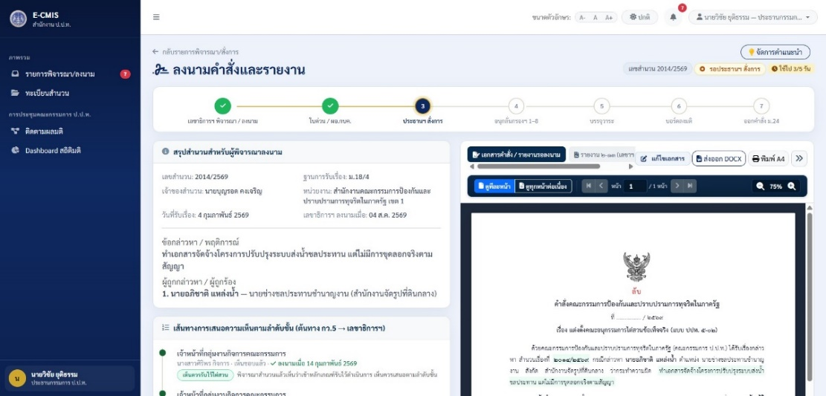  รูปภาพที่ 95 หน้าพิจารณาสั่งการบรรจุวาระและออกคำสั่ง ม.24 ส่วนที่ 1  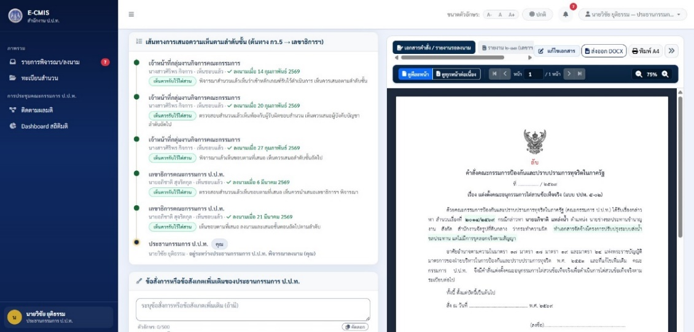  รูปภาพที่ 96 หน้าพิจารณาสั่งการบรรจุวาระและออกคำสั่ง ม.24 ส่วนที่ 2  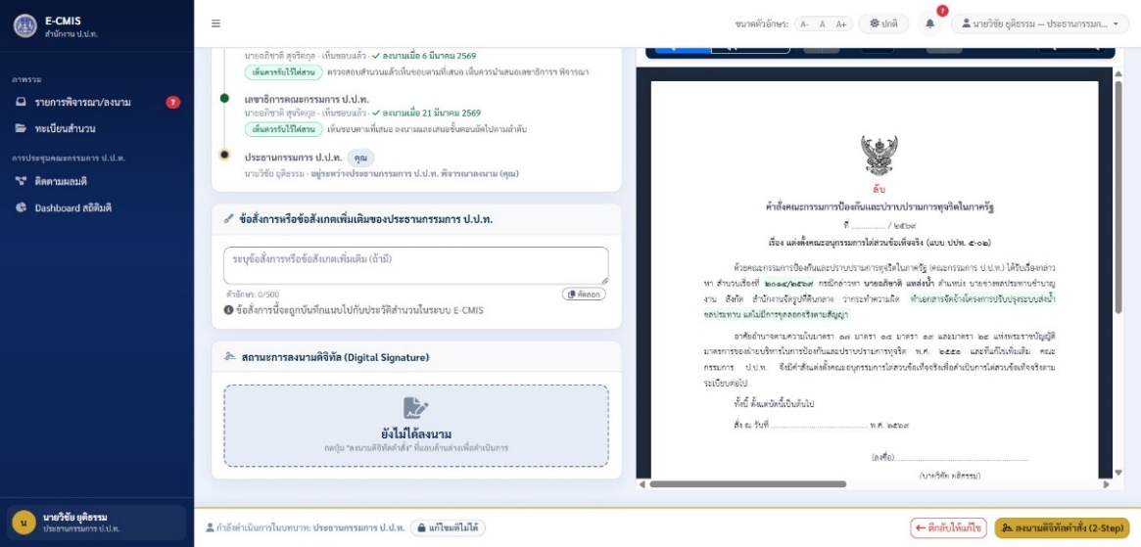  รูปภาพที่ 97 หน้าพิจารณาสั่งการบรรจุวาระและออกคำสั่ง ม.24 ส่วนที่ 3
Description : | สำหรับประธานกรรมการ ป.ป.ท. ในการพิจารณารายละเอียดสำนวนคดี สั่งการบรรจุระเบียบวาระการประชุมคณะกรรมการ ป.ป.ท. (ระบุประเภทวาระ วันที่นัดประชุม หรือวาระเร่งด่วน) และสั่งการออกคำสั่งแต่งตั้งผู้ไต่สวน/คณะไต่สวนตามมาตรา ๒๔ พร้อมลงนามคำสั่ง
Condition : | เงื่อนไขการเข้าถึง การแสดง Object และการตรวจสอบข้อมูล  -ส่วนแสดงสถานะขั้นตอนการดำเนินงาน แสดงขั้นตอนกระบวนงานหลัก 7 ขั้นตอน ได้แก่ 1. เลขาธิการฯ พิจารณา/ลงนาม, 2. ใบด่วน/ผู้อำนวยการกองบริหารคดี, 3. ประธานฯ สั่งการ, 4. อนุกลั่นกรองฯ 1-8, 5. บรรจุวาระ, 6. บอร์ดลงมติ, 7. ออกคำสั่ง ม.24  - ปัจจุบันระบบไฮไลต์อยู่ที่ขั้นตอน "3. ประธานฯ สั่งการ" พร้อมแสดงสถานะมุมขวาบน "รอประธานฯ สั่งการ" และ SLA "ใช้ไป 3/5 วัน"  -ส่วนรายละเอียดสำนวนและที่มาของสำนวน  - การ์ด สรุปสำนวนสำหรับผู้พิจารณาลงนาม แสดงข้อมูลสำคัญของสำนวนคดี ได้แก่ เลขสำนวน, ฐานการรับเรื่อง, เจ้าของสำนวน, หน่วยงานสังกัด, วันที่รับเรื่อง, วันที่เลขาธิการฯ ลงนาม, ข้อกล่าวหา/พฤติการณ์, และรายชื่อผู้ถูกกล่าวหา  - การ์ด เส้นทางการเสนอความเห็นตามลำดับชั้น (ต้นทาง -> เลขาธิการฯ) แสดงไทม์ไลน์ลำดับขั้นการเสนอความเห็นและสถานะการพิจารณา เริ่มตั้งแต่ระดับเจ้าหน้าที่กลุ่มงานกิจการคณะกรรมการ จนถึงเลขาธิการคณะกรรมการ ป.ป.ท. และแสดงสถานะรอประธานกรรมการ ป.ป.ท. พิจารณาลงนาม  -ส่วนบันทึกข้อสั่งการและการลงนาม  - Text Area ข้อสั่งการหรือข้อสังเกตเพิ่มเติมของประธานกรรมการ ป.ป.ท.  - Input Type: Text Area  - Placeholder: "ระบุข้อสั่งการหรือข้อสังเกตเพิ่มเติม (ถ้ามี)"  - แสดงตัวนับจำนวนตัวอักษร (สูงสุด 500 ตัวอักษร) ข้อความ  - มีข้อความกำกับว่า "ข้อสั่งการนี้จะถูกบันทึกแนบไปกับประวัติสำนวนในระบบ E-CMIS"  - การ์ด สถานะการลงนามดิจิทัล  - พื้นที่แสดงสถานะการลงนาม หากยังไม่ดำเนินการจะแสดงไอคอนและข้อความ "ยังไม่ได้ลงนาม" พร้อมคำแนะนำให้คลิกปุ่มด้านล่างเพื่อดำเนินการ  -ส่วนแสดงผลเอกสาร  - ส่วนพรีวิวเอกสารคำสั่ง / รายงานรอลงนาม (ฝั่งขวาของหน้าจอ)  - แสดงแท็บเอกสารที่เกี่ยวข้อง เช่น "เอกสารคำสั่ง / รายงานรอลงนาม" และ "รายงาน ๒-๑๓"  - ส่วนแสดงปุ่มคำสั่งจัดการเอกสาร: รองรับปุ่มคำสั่ง ได้แก่ ปุ่มแก้ไขเอกสาร, ปุ่มส่งออก DOCX, ปุ่มพิมพ์เอกสาร (พิมพ์ A4) และปุ่มย่อ/ขยายหน้าต่าง (Collapse/Expand)  - ปุ่ม "ลงนามดิจิทัลคำสั่ง (2-Step)" สำหรับยืนยันการพิจารณาสั่งการและเข้าสู่กระบวนการลงนามด้วยใบรับรองอิเล็กทรอนิกส์  - ปุ่ม "ตีกลับให้แก้ไข" สำหรับพิจารณาส่งคืนสำนวนกลับไปยังขั้นตอนก่อนหน้ากรณีที่ต้องมีการปรับปรุงแก้ไข
Process : | ตรวจสอบ Token ทุก Action โดยมีขั้นตอน ดังนี้  - ตรวจสอบ Access Token และ Refresh Token ว่าหมดอายุหรือยัง (ทั้งคู่) ถ้าหมดอายุแล้ว ให้ระบบแสดงหน้าจอเข้าสู่ระบบทันที  - กรณี Access Token หมดอายุแล้ว แต่ Refresh Token ยังไม่หมดอายุ ให้ทำการเรียกใช้งาน Service RefreshToken โดยนำ Token (Access และ Refresh) ที่ได้กลับมา เก็บไว้ที่อุปกรณ์ (Local Storage) แทนตัวเดิม และดำเนินการทำงานปกติ  - กรณี Access Token ยังไม่หมดอายุ ให้ดำเนินการทำงานปกติ  เมื่อผ่านการตรวจสอบ Token แล้ว ให้ดำเนินการดังนี้  - ระบบตรวจสอบ Token และดึงข้อมูลสิทธิ์การใช้งาน (Role) พร้อมแสดงข้อมูลชื่อผู้ใช้งานและบทบาทที่มุมขวาบนของหน้าจอโดยอัตโนมัติ  - ระบบเรียกใช้งาน Service เพื่อแสดงสำนวนคดีที่เลือก  - ตรวจสอบสรุปข้อเท็จจริง พยานหลักฐาน และความเห็นที่เลขาธิการฯ เสนอ  - ระบุคำสั่งการบรรจุวาระ (กำหนดเป็นวาระปกติหรือวาระเร่งด่วน พร้อมเลือกรอบการประชุมที่เหมาะสม)  - กรณีเป็นเรื่องแต่งตั้งผู้ไต่สวน ระบุคำสั่งแต่งตั้งตามมาตรา ๒๔  - คลิกปุ่มบันทึกคำสั่งการ ระบบจะตรวจสอบความครบถ้วนของฟิลด์บังคับ  - หากข้อมูลครบถ้วน ระบบบันทึกข้อมูลและลงนามดิจิทัล เพื่อส่งต่อให้ฝ่ายเลขานุการบรรจุวาระการประชุม  - หากพบข้อผิดพลาดในการโหลดข้อมูลหรือการเชื่อมต่อ Service ให้ระบบแสดงข้อความแจ้งเตือนตามประเภทของ Error ที่ได้รับจาก Service

หน้ารอบการประชุมและอ่านวาระล่วงหน้า
Function Name : | รอบการประชุมและอ่านวาระล่วงหน้า
Menu Name : | ภาพรวม > รอบการประชุมและอ่านวาระล่วงหน้า
Page : | res/board-inbox | Page Code: | RES-010
Ref. : | บทที่ 4 หน้ารอบการประชุมและอ่านวาระล่วงหน้า | SDD ID : | SDD-A07-RES-010
User Interface  Specification : | รูปภาพที่ 98 หน้ารอบการประชุมและอ่านวาระล่วงหน้า
Description : | สำหรับคณะกรรมการ ป.ป.ท. ในการเข้าตรวจดูรอบการประชุม ศึกษาระเบียบวาระการประชุมล่วงหน้า (ก่อนวันประชุมอย่างน้อย 3 วัน) และเข้าถึงเอกสารประกอบวาระ สำนวนคดีอิเล็กทรอนิกส์ และรายงานการไต่สวน เพื่อเตรียมความพร้อมก่อนเข้าร่วมการประชุมคณะกรรมการ ป.ป.ท.
Condition : | เงื่อนไขการเข้าถึง การแสดง Object และการตรวจสอบข้อมูล  -ส่วนค้นหาและกรอง  - Text Box ค้นหาครั้งที่ประชุม หรือเรื่องวาระ  - Input Type: Text  - Required Field: False  - Placeholder: "ครั้งที่ประชุม เช่น 38/2569, ชื่อสำนวนคดี, ผู้ถูกกล่าวหา, หรือเลขที่เรื่อง..."  - รองรับการค้นหาแบบข้อความบางส่วน (Partial Match)  - DDL สถานะรอบการประชุม  - Input Type: Select  - Required Field: False  - Options: ทุกสถานะการประชุม (ค่าเริ่มต้น), กำหนดการแล้ว - รอประชุม, ประชุมเสร็จสิ้นแล้ว  - ปุ่ม ล้างตัวกรอง สำหรับรีเซ็ตคำค้นหาและตัวกรองทั้งหมดกลับสู่ค่าเริ่มต้น  - ตารางรายการรอบการประชุมคณะกรรมการ ป.ป.ท. แสดงรายละเอียดรอบการประชุมที่เปิดสิทธิ์ให้อ่านล่วงหน้า โดยประกอบด้วยคอลัมน์ต่างๆ ดังนี้:  - ครั้งที่ประชุม แสดงเลขครั้งที่ประชุม (เช่น ครั้งที่ 39/2569, ครั้งที่ 38/2569) พร้อมรองรับการจัดเรียงลำดับ (Sorting)  - วัน/เวลาประชุม แสดงวันที่และช่วงเวลาของการประชุม (เช่น 4 กันยายน 2569 เวลา 09:30 - 16:30 น.)  - สถานที่ / รูปแบบการประชุม แสดงสถานที่จัดประชุมและรูปแบบ (เช่น ห้องประชุม 501 ชั้น 5 อาคาร ป.ป.ท. / Zoom Hybrid)  - จำนวนวาระ แสดงจำนวนวาระและจำนวนสำนวนคดีที่เกี่ยวข้องในรอบประชุมนั้น (เช่น 3 วาระ, 10 วาระ)  - สถานะการประชุม แสดง Badge สถานะของรอบการประชุม (เช่น กำหนดการแล้ว - รอประชุม)  - ปุ่ม "เปิดห้องอ่านสำนวน" สำหรับเปิดเข้าสู่หน้าจอรายละเอียดการอ่านวาระและสำนวนล่วงหน้า
Process : | ตรวจสอบ Token ทุก Action โดยมีขั้นตอน ดังนี้  - ตรวจสอบ Access Token และ Refresh Token ว่าหมดอายุหรือยัง (ทั้งคู่) ถ้าหมดอายุแล้ว ให้ระบบแสดงหน้าจอเข้าสู่ระบบทันที  - กรณี Access Token หมดอายุแล้ว แต่ Refresh Token ยังไม่หมดอายุ ให้ทำการเรียกใช้งาน Service RefreshToken โดยนำ Token (Access และ Refresh) ที่ได้กลับมา เก็บไว้ที่อุปกรณ์ (Local Storage) แทนตัวเดิม และดำเนินการทำงานปกติ  - กรณี Access Token ยังไม่หมดอายุ ให้ดำเนินการทำงานปกติ  เมื่อผ่านการตรวจสอบ Token แล้ว ให้ดำเนินการดังนี้  - ระบบตรวจสอบ Token และดึงข้อมูลสิทธิ์การใช้งาน (Role) พร้อมแสดงข้อมูลชื่อผู้ใช้งานและบทบาทที่มุมขวาบนของหน้าจอโดยอัตโนมัติ  - ระบบเรียกใช้งาน Service เพื่อแสดงจำนวนรอบการประชุมทั้งหมด จำนวนรอประชุม และจำนวนประชุมแล้วเสร็จ  - กรอกข้อมูลสำหรับค้นหา และสถานะวาระการประชุม  - เลือกรอบการประชุมที่ต้องการตรวจสอบ  - ตรวจสอบระเบียบวาระการประชุมและรายการสำนวนคดีที่บรรจุในแต่ละวาระ  - คลิกเปิดอ่านรายงานการไต่สวนและเอกสารหลักฐานประกอบสำนวนคดีเพื่อศึกษาข้อมูลล่วงหน้าก่อนการประชุม  - หากพบข้อผิดพลาดในการโหลดข้อมูลหรือการเชื่อมต่อ Service ให้ระบบแสดงข้อความแจ้งเตือนตามประเภทของ Error ที่ได้รับจาก Service

หน้ารายละเอียดวาระและสำนวนการประชุม
Function Name : | รายละเอียดวาระและสำนวนการประชุม
Menu Name : | ภาพรวม > รายละเอียดวาระและสำนวนการประชุม
Page : | res/board-detail | Page Code: | RES-011
Ref. : | บทที่ 4 หน้ารายละเอียดวาระและสำนวนการประชุม | SDD ID : | SDD-A07-RES-011
User Interface  Specification : | รูปภาพที่ 99 หน้ารายละเอียดวาระและสำนวนการประชุม ส่วนที่ 1  รูปภาพที่ 100 หน้ารายละเอียดวาระและสำนวนการประชุม ส่วนที่ 2
Description : | สำหรับคณะกรรมการ ป.ป.ท. ในการเปิดอ่านรายละเอียดวาระการประชุมรายสำนวน ตรวจสอบรายงานไต่สวนเบื้องต้น (แบบ ปปท. ๒-๑๓) พยานหลักฐาน พรีวิวเอกสารสำนวนคดี และบันทึกข้อคิดเห็นหรือประเด็นข้อซักถามส่วนตัวล่วงหน้าก่อนการประชุม
Condition : | เงื่อนไขการเข้าถึง การแสดง Object และการตรวจสอบข้อมูล  -ส่วนค้นหาและกรอง (Sidebar Search & Filter Bar)  - DDL หมวดหมู่วาระ  - Input Type: Select  - Required Field: False  - Options: ทุกระเบียบวาระ (วาระ ๑ ถึง ๖) (ค่าเริ่มต้น), เรื่องที่ประธานแจ้งให้ทราบ, เรื่องรับรองรายงานการประชุม, เรื่องเสนอเพื่อทราบ, เรื่องเสนอเพื่อพิจารณา  - Text Box ค้นหาวาระ, เรื่อง, เลขคดี  - Input Type: Text  - Required Field: False  - Placeholder: "ค้นหาวาระ, เรื่อง, เลขคดี..." · รองรับการค้นหาแบบข้อความบางส่วน (Partial Match)  - ส่วนแสดงปุ่มตัวกรองสถานะวาระ (Filter Tabs)  - Input Type: Tab ปุ่ม  - Options: ทั้งหมด (ค่าเริ่มต้น), รอ, เสร็จ  - แสดง Badge จำนวนรายการกำกับในแต่ละแท็บ  -ส่วนรายการระเบียบวาระ  - ตาราง / รายการการ์ดวาระการประชุม  - ลำดับวาระ แสดงรหัสและเลขลำดับวาระ (เช่น วาระ 1.1, วาระที่ ๑.๑)  - ข้อความรายละเอียด แสดงชื่อหัวข้อเรื่อง/วาระ และชื่อหน่วยงานเจ้าของเรื่อง  - คอลัมน์/Badge สถานะ แสดง Badge สีตามสถานะการดำเนินการ (เช่น "เสร็จสิ้น", "แจ้งทราบแล้ว")  - จำนวนไฟล์แนบ แสดงไอคอนแนบไฟล์และจำนวนไฟล์เอกสารประกอบ (เช่น 2 ไฟล์, 1 ไฟล์)  -ส่วนแสดงรายละเอียดวาระและสำนวน  - ส่วนแสดงแท็บแสดงรายละเอียด  - Input Type: Tab Navigation  - Options: สาระสำคัญและรายละเอียด (ค่าเริ่มต้น), เอกสารประกอบวาระ (แสดง Badge จำนวนไฟล์), บันทึกระเบียบวาระทางการ (A4)  - การ์ดสรุปข้อมูลวาระและคู่กรณี  - กล่องผู้เสนอ / ผู้รายงาน: แสดงชื่อ-ตำแหน่งผู้เสนอเรื่อง และหน่วยงานสังกัด  - กล่องหน่วยงานที่เกี่ยวข้อง: แสดงชื่อหน่วยงานและหมวดหมู่วาระ  - กล่องประเภทเรื่อง / วาระ: แสดงหมวดหมู่ประเภทเรื่องและสถานะการดำเนินการ  - กล่องสาระสำคัญของเรื่องที่เสนอ  - Input Type: Display Box / Read-only  - แสดงรายละเอียด เหตุผลความจำเป็น และเนื้อหาสาระสำคัญของวาระ  - กล่องการวินิจฉัยและความเห็นที่ประชุม  - Input Type: Highlight Card  - แสดงข้อความมติและความเห็นของคณะกรรมการ ป.ป.ท.  -ส่วนแสดงควบคุมการประชุมส่วนหัว  - ปุ่ม ย้อนกลับ: ← กลับรอบการประชุมและอ่านวาระล่วงหน้า สำหรับกลับสู่หน้าตารางหลัก  - ข้อมูลรอบประชุม: แสดงเลขครั้งที่ประชุม, สิทธิ์การอ่านล่วงหน้า, จำนวนวาระทั้งหมด และข้อความระบุ วัน เวลา สถานที่/รูปแบบการประชุม  - ปุ่ม เล่มระเบียบวาระ (.pdf) สำหรับดาวน์โหลดเอกสารระเบียบวาระฉบับเต็ม ·  - ส่วนแสดงปุ่มนำทางวาระ ปุ่ม < วาระก่อนหน้า, ตัวนับตำแหน่ง (เช่น 1/7), ปุ่ม วาระถัดไป >  - ปุ่ม บันทึกส่วนตัว  - ปุ่มลอยพร้อมไอคอนเขียน สำหรับเปิดหน้าต่างบันทึกข้อความส่วนตัวของผู้ใช้งาน
Process : | ตรวจสอบ Token ทุก Action โดยมีขั้นตอน ดังนี้  - ตรวจสอบ Access Token และ Refresh Token ว่าหมดอายุหรือยัง (ทั้งคู่) ถ้าหมดอายุแล้ว ให้ระบบแสดงหน้าจอเข้าสู่ระบบทันที  - กรณี Access Token หมดอายุแล้ว แต่ Refresh Token ยังไม่หมดอายุ ให้ทำการเรียกใช้งาน Service RefreshToken โดยนำ Token (Access และ Refresh) ที่ได้กลับมา เก็บไว้ที่อุปกรณ์ (Local Storage) แทนตัวเดิม และดำเนินการทำงานปกติ  - กรณี Access Token ยังไม่หมดอายุ ให้ดำเนินการทำงานปกติ  เมื่อผ่านการตรวจสอบ Token แล้ว ให้ดำเนินการดังนี้  - ระบบตรวจสอบ Token และดึงข้อมูลสิทธิ์การใช้งาน (Role) พร้อมแสดงข้อมูลชื่อผู้ใช้งานและบทบาทที่มุมขวาบนของหน้าจอโดยอัตโนมัติ  - ระบบเรียกใช้งาน Service เพื่อแสดงรายละเอียดวาระการประชุมของสำนวนคดีที่เลือก  - ตรวจสอบรายละเอียดข้อกล่าวหา ข้อเท็จจริง และรายงานการไต่สวนเบื้องต้น (ปปท. ๒-๑๓)  - ตรวจสอบเอกสารพยานหลักฐานแนบสำนวนผ่านระบบพรีวิวเอกสาร  - กรอกข้อคิดเห็น ข้อสังเกต หรือประเด็นข้อซักถามส่วนตัวลงในช่องบันทึกความเห็น  - คลิกปุ่มบันทึก ระบบจะตรวจสอบความครบถ้วนของฟิลด์บังคับ  - หากข้อมูลครบถ้วน ระบบบันทึกข้อมูล เพื่อใช้ประกอบการพิจารณาในวันประชุม  - หากพบข้อผิดพลาดในการโหลดข้อมูลหรือการเชื่อมต่อ Service ให้ระบบแสดงข้อความแจ้งเตือนตามประเภทของ Error ที่ได้รับจาก Service

หน้ารายการสำนวนรอกลั่นกรองของคณะอนุกรรมการกลั่นกรองฯ
Function Name : | รายการสำนวนรอกลั่นกรองของคณะอนุกรรมการกลั่นกรองฯ
Menu Name : | ภาพรวม > รายการสำนวนรอกลั่นกรองของคณะอนุกรรมการกลั่นกรองฯ
Page : | res/wait-review | Page Code: | RES-012
Ref. : | บทที่ 4 หน้ารายการสำนวนรอกลั่นกรองของคณะอนุกรรมการกลั่นกรองฯ | SDD ID : | SDD-A07-RES-012
User Interface  Specification : | 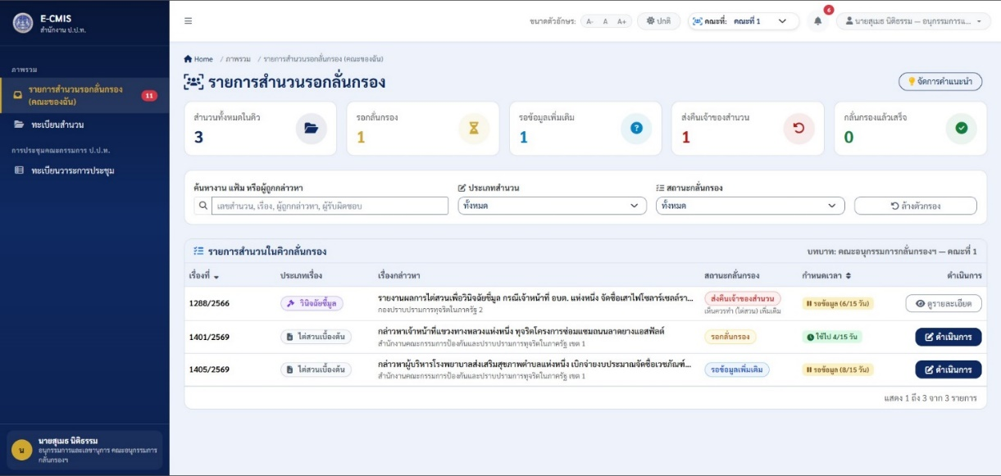  รูปภาพที่ 101 หน้ารายการสำนวนรอกลั่นกรองของคณะอนุกรรมการกลั่นกรองฯ
Description : | สำหรับคณะอนุกรรมการกลั่นกรองในการติดตามและกลั่นกรองสำนวนที่ได้รับมอบหมายตรวจสอบรายการสำนวนและสถานะการกลั่นกรอง และเปิดดูรายละเอียดสำนวนเพื่อประกอบการพิจารณา และดำเนินการกลั่นกรองหรือส่งคืนสำนวนตามผลการตรวจสอบ
Condition : | เงื่อนไขการเข้าถึง การแสดง Object และการตรวจสอบข้อมูล  - Text Box ค้นหาเลขสำนวน เรื่องกล่าวหา หรือผู้ถูกกล่าวหา  - Required Field: False  - Input Type: Text  - Default: ค่าว่าง  - Placeholder: “เลขสำนวน, เรื่อง, ผู้ถูกกล่าวหา, ผู้รับผิดชอบ”  - DDL ประเภทสำนวน  - Required Field: False  - Input Type: Select  - Default: ทั้งหมด  - Options : ทั้งหมด, สำนวนไต่สวนเบื้องต้น, สำนวนไต่สวนข้อเท็จจริง, เรื่องทั่วไป/ทบทวนมติ  - DDL สถานะกลั่นกรอง  - Required Field: False  - Input Type: Select  - Default: ทั้งหมด  - Options : ทั้งหมด, รอกลั่นกรอง, รอข้อมูลเพิ่มเติม, ส่งคืนเจ้าของสำนวน, กลั่นกรองแล้วเสร็จ  - ปุ่ม “ล้างตัวกรอง”  - Required Field: False  - Enabled = True เมื่อมีการระบุคำค้นหาหรือเลือกตัวกรอง  - เมื่อคลิกปุ่ม ระบบล้างค่าการค้นหาและตัวกรองทั้งหมด และกำหนดค่ากลับเป็นค่าเริ่มต้น  - ตารางรายการสำนวนรอกลั่นกรอง  - แสดงข้อมูลสำนวนที่ผู้ใช้งานมีสิทธิ์เข้าถึงและอยู่ในความรับผิดชอบ  - Default Sort เลขที่สำนวน / กำหนดเวลา  - แสดงข้อมูล ได้แก่ เรื่องที่, ประเภทเรื่อง, เรื่องกล่าวหา, สถานะกลั่นกรอง, กำหนดเวลา และดำเนินการ  6. ปุ่ม “ดูรายละเอียด”  - แสดงเมื่อ = ผู้ใช้งานมีสิทธิ์เข้าถึงสำนวน  - เมื่อคลิกปุ่ม ระบบนำไปยังหน้ารายละเอียดของสำนวนที่เลือก  7. ปุ่ม “ดำเนินการ”  - แสดงเมื่อ = สำนวนอยู่ในสถานะที่สามารถดำเนินการได้ และผู้ใช้งานมีสิทธิ์ดำเนินการ  - เมื่อคลิกปุ่ม ระบบนำไปยังหน้าดำเนินการกลั่นกรองสำนวนที่เลือก  8. Card สรุปจำนวนสำนวน  - แสดง = จำนวนสำนวนตามสถานะของผู้ใช้งาน  - แสดงจำนวน สำนวนทั้งหมดในคิว, รอกลั่นกรอง, รอข้อมูลเพิ่มเติม, ส่งคืนเจ้าของสำนวน และกลั่นกรองแล้วเสร็จ  - เมื่อเลือก Card ระบบแสดงรายการสำนวนตามสถานะที่เลือก
Process : | ตรวจสอบ Token ทุก Action โดยมีขั้นตอน ดังนี้  - ตรวจสอบ Access Token และ Refresh Token ว่าหมดอายุหรือยัง (ทั้งคู่) ถ้าหมดอายุแล้ว ให้ระบบแสดงหน้าจอเข้าสู่ระบบทันที  - กรณี Access Token หมดอายุแล้ว แต่ Refresh Token ยังไม่หมดอายุ ให้ทำการเรียกใช้งาน Service RefreshToken โดยนำ Token (Access และ Refresh) ที่ได้กลับมา เก็บไว้ที่อุปกรณ์ (Local Storage) แทนตัวเดิม และดำเนินการทำงานปกติ  - กรณี Access Token ยังไม่หมดอายุ ให้ดำเนินการทำงานปกติ  เมื่อผ่านการตรวจสอบ Token แล้ว ให้ดำเนินการดังนี้  - ระบบตรวจสอบ Token และดึงข้อมูลสิทธิ์การใช้งาน (Role) พร้อมแสดงข้อมูลชื่อผู้ใช้งานและบทบาทที่มุมขวาบนของหน้าจอโดยอัตโนมัติ  - ระบบเรียกใช้งาน Service เพื่อแสดงสำนวนที่รอกลั่นกรอง ตามสิทธิ์และความรับผิดชอบ  - ตรวจสอบจำนวนและสถานะของสำนวน รวมถึงค้นหาหรือกรองสำนวนที่ต้องการ  - เลือก ดูรายละเอียด เพื่อศึกษาข้อมูลสำนวน หรือเลือก ดำเนินการ สำหรับสำนวนที่ถึงขั้นตอนการกลั่นกรอง  - ตรวจสอบข้อมูลและดำเนินการกลั่นกรองตามขั้นตอนของระบบ เช่น ขอข้อมูลเพิ่มเติม หรือส่งคืนเจ้าของสำนวน  - เมื่อดำเนินการเสร็จ ระบบปรับปรุงสถานะสำนวนและแสดงผลในรายการตามขั้นตอนงาน  - หากพบข้อผิดพลาดในการโหลดข้อมูลหรือการเชื่อมต่อ Service ให้ระบบแสดงข้อความแจ้งเตือนตามประเภทของ Error ที่ได้รับจาก Service

หน้าคณะอนุกรรมการกลั่นกรองเรื่องไต่สวนข้อเท็จจริง
Function Name : | คณะอนุกรรมการกลั่นกรองเรื่องไต่สวนข้อเท็จจริง
Menu Name : | ภาพรวม > คณะอนุกรรมการกลั่นกรองเรื่องไต่สวนข้อเท็จจริง
Page : | res/screen-case | Page Code: | RES-013
Ref. : | บทที่ 4 หน้าคณะอนุกรรมการกลั่นกรองเรื่องไต่สวนข้อเท็จจริง | SDD ID : | SDD-A07-RES-013
User Interface  Specification : | 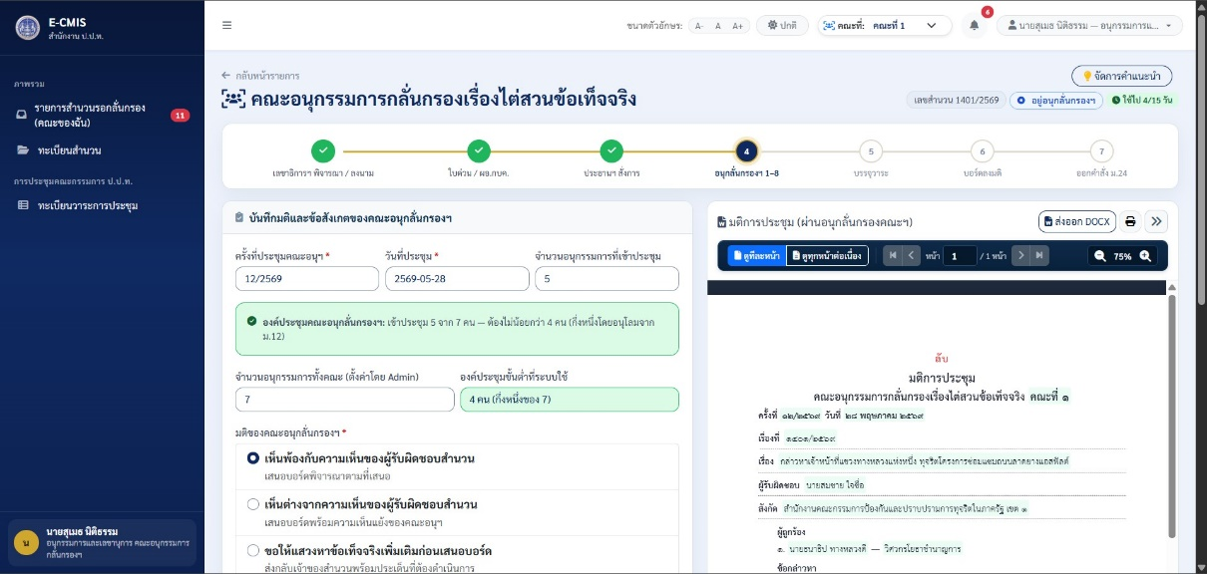  รูปภาพที่ 102 หน้าคณะอนุกรรมการกลั่นกรองเรื่องไต่สวนข้อเท็จจริง ส่วนที่ 1  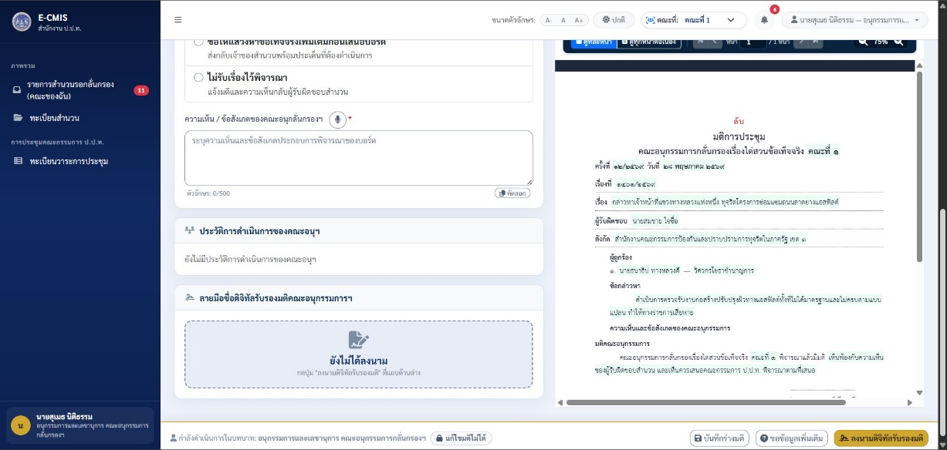  รูปภาพที่ 103 หน้าคณะอนุกรรมการกลั่นกรองเรื่องไต่สวนข้อเท็จจริง ส่วนที่ 2
Description : | สำหรับคณะอนุกรรมการกลั่นกรองในการบันทึกผลการประชุมพิจารณากลั่นกรองสำนวนที่ได้รับมอบหมาย ตรวจสอบองค์ประชุมให้ครบตามเกณฑ์ที่กฎหมายกำหนด บันทึกมติของคณะอนุกรรมการฯ พร้อมความเห็นประกอบการพิจารณา ตรวจทานร่างเอกสารมติ และลงลายมือชื่อดิจิทัลรับรองมติก่อนส่งเรื่องต่อไปยังขั้นตอนถัดไปของกระบวนงาน
Condition : | เงื่อนไขการเข้าถึง การแสดง Object และการตรวจสอบข้อมูล  -ส่วนข้อมูลการประชุมและองค์ประชุม  - Text Box เลขที่การประชุมคณะอนุกรรมการฯ  - Input Type: Text  - Required Field: True  - Editable: ขึ้นอยู่กับสถานะการประชุม  - แสดงเลขที่ครั้งการประชุม เช่น 12/2569  - ระบบต้องตรวจสอบรูปแบบเลขที่การประชุมให้ถูกต้อง  - Datepicker วันที่ประชุม  - Input Type: Date  - Required Field: True  - แสดงวันที่ประชุม เช่น 28/05/2569  - ต้องไม่สามารถระบุวันที่ไม่ถูกต้องตามรูปแบบปฏิทินได้  - Text Box จำนวนอนุกรรมการที่เข้าประชุม  - Input Type: Integer  - Required Field: True  - แสดงจำนวนอนุกรรมการที่เข้าร่วมประชุม  - ต้องเป็นค่าจำนวนเต็มมากกว่าหรือเท่ากับ 0  - ระบบต้องนำไปใช้ตรวจสอบองค์ประชุม  - Alert องค์ประชุมคณะอนุกรรมการฯ  - Required Field: False  - ระบบแสดงสถานะการครบองค์ประชุมโดยอัตโนมัติ  - แสดงจำนวนผู้เข้าประชุมเปรียบเทียบกับจำนวนขั้นต่ำที่กำหนด  - กรณีองค์ประชุมครบ ให้แสดงสถานะว่า “องค์ประชุม...”  - กรณีองค์ประชุมไม่ครบ ระบบต้องแจ้งเตือนให้ผู้ใช้งานทราบ  - Text Box จำนวนอนุกรรมการทั้งคณะ  - Input Type: Integer  - Required Field: True  - แสดงจำนวนอนุกรรมการทั้งหมดของคณะ  - ค่าดังกล่าวเป็นข้อมูลที่กำหนดโดยระบบ/Admin และใช้เป็นฐานในการคำนวณองค์ประชุม  - Display จำนวนองค์ประชุมขั้นต่ำที่ระบบใช้  - Input Type: Integer  - Required Field: True  - แสดงจำนวนองค์ประชุมขั้นต่ำ เช่น 4 คน (กึ่งหนึ่งของ 7)  - ผู้ใช้งานทั่วไปไม่สามารถแก้ไขค่าได้  - ระบบต้องคำนวณหรือดึงค่าตามหลักเกณฑ์องค์ประชุมที่กำหนด  -ส่วนมติของคณะอนุกรรมการฯ (Committee Resolution)  - Radio Button มติของคณะอนุกรรมการฯ  - Input Type: Select  - Required Field: True  - Options: เห็นพ้องกับความคิดเห็นของผู้รับผิดชอบสำนวน, เห็นต่างจากความคิดเห็นของผู้รับผิดชอบสำนวน, ขอให้แสวงหาข้อเท็จจริงเพิ่มเติมก่อนเสนอขอรับ  - สามารถเลือกได้ครั้งละ 1 รายการ  - ระบบต้องบันทึกมติที่เลือกไว้ในข้อมูลการประชุม  - Text Area ช่องแสดงรายละเอียดมติ  - Input Type: Text  - Required Field: ขึ้นอยู่กับประเภทมติ  - ใช้สำหรับบันทึกรายละเอียดหรือเหตุผลประกอบมติของคณะอนุกรรมการฯ  - หากประเภทมติกำหนดให้ต้องมีรายละเอียด ระบบต้องตรวจสอบไม่ให้บันทึกข้อมูลว่าง  - ส่วนแสดงเอกสารมติการประชุม  - Document Viewer มติการประชุม  - Input Type: Document / PDF  - Required Field: False  - แสดงเอกสาร “มติการประชุม (ผ่านอนุกลั่นกรองคณะฯ)”  - ผู้ใช้งานสามารถอ่านเอกสารผ่านระบบได้โดยไม่ต้องดาวน์โหลดก่อน  - ปุ่มส่งออกเอกสาร DOCX  - Required Field: False  - Label: “ส่งออก DOCX”  - เมื่อผู้ใช้งานมีสิทธิ์ ระบบต้องสามารถสร้างและส่งออกเอกสารมติการประชุมในรูปแบบ DOCX ได้  - หากไม่มีสิทธิ์ส่งออก ระบบต้องซ่อนหรือ Disable ปุ่มดังกล่าว  -ส่วนตรวจสอบสิทธิ์และสถานะข้อมูล  - เงื่อนไขการเข้าถึงเอกสาร  - เฉพาะคณะอนุกรรมการที่ได้รับสิทธิ์ในคณะกรรมการที่เกี่ยวข้องเท่านั้นที่สามารถเข้าถึงข้อมูล  - ระบบต้องตรวจสอบสิทธิ์ของผู้ใช้งานก่อนแสดงข้อมูลสำนวน เอกสารประกอบการประชุม และมติการประชุม  - ผู้ไม่มีสิทธิ์ต้องไม่สามารถเปิดดูหรือเข้าถึงเอกสารดังกล่าวได้
Process : | ตรวจสอบ Token ทุก Action โดยมีขั้นตอน ดังนี้  - ตรวจสอบ Access Token และ Refresh Token ว่าหมดอายุหรือยัง (ทั้งคู่) ถ้าหมดอายุแล้ว ให้ระบบแสดงหน้าจอเข้าสู่ระบบทันที  - กรณี Access Token หมดอายุแล้ว แต่ Refresh Token ยังไม่หมดอายุ ให้ทำการเรียกใช้งาน Service RefreshToken โดยนำ Token (Access และ Refresh) ที่ได้กลับมา เก็บไว้ที่อุปกรณ์ (Local Storage) แทนตัวเดิม และดำเนินการทำงานปกติ  - กรณี Access Token ยังไม่หมดอายุ ให้ดำเนินการทำงานปกติ  เมื่อผ่านการตรวจสอบ Token แล้ว ให้ดำเนินการดังนี้  - ระบบตรวจสอบ Token และดึงข้อมูลสิทธิ์การใช้งาน (Role) พร้อมแสดงข้อมูลชื่อผู้ใช้งานและบทบาทที่มุมขวาบนของหน้าจอโดยอัตโนมัติ  - ระบบเรียกใช้งาน Service เพื่อแสดงรายละเอียดสำนวนที่อยู่ในขั้นตอน "อนุกรรมการกลั่นกรอง 1-8" ตาม Progressพร้อมข้อมูลสำนวนและกำหนดเวลาคงเหลือ  - กรอกครั้งที่ประชุม วันที่ประชุม และจำนวนอนุกรรมการที่เข้าประชุม ระบบตรวจสอบองค์ประชุมโดยอัตโนมัติและแจ้งผลว่าครบองค์ประชุมหรือไม่  - เลือกมติของคณะอนุกรรมการฯ จาก 4 ตัวเลือก พร้อมกรอกความเห็น/ข้อสังเกตประกอบการพิจารณาลงในช่องข้อความ  - ตรวจสอบร่างเอกสารมติการประชุมที่ระบบสร้างขึ้นอัตโนมัติในหน้าต่าง Preview ด้านขวา สามารถ Export หรือสั่งพิมพ์เพื่อตรวจทานก่อนได้  - กรณีคลิกปุ่มบันทึกร่าง ระบบบันทึกร่างไว้ในระบบ  - คลิกปุ่ม "ลงลายมือชื่อดิจิทัลรับรอง" ระบบจะตรวจสอบความครบถ้วนของฟิลด์บังคับ  - หากข้อมูลครบถ้วน ระบบบันทึกข้อมูลยืนยันตัวตนและลงนามมติ  - เมื่อลงนามเสร็จสิ้น ระบบปรับปรุงสถานะสำนวนไปยังขั้นตอนถัดไปตาม Progress (บรรจุวาระ) และบันทึกลงประวัติการดำเนินการของคณะอนุฯจำนวนอนุกรรมการทั้งคณะ  - หากพบข้อผิดพลาดในการโหลดข้อมูลหรือการเชื่อมต่อ Service ให้ระบบแสดงข้อความแจ้งเตือนตามประเภทของ Error ที่ได้รับจาก Service

หน้ารายการคดี
Function Name : | รายการคดี
Menu Name : | ภาพรวม > รายการคดี
Page : | res/list-case | Page Code: | RES-014
Ref. : | บทที่ 4 หน้ารายการคดี | SDD ID : | SDD-A07-RES-014
User Interface  Specification : | รูปภาพที่ 104 หน้ารายการคดี
Description : | สำหรับเจ้าหน้าที่กลุ่มงานบริหารคดีและบริหารทั่วไป กองบริหารคดี ในการตรวจสอบ ติดตาม และบริหารจัดการคิวสำนวนคดีที่รอส่งเข้าคณะอนุกลั่นกรองฯ โดยสามารถค้นหา คัดกรอง ตรวจสอบสถานะและกำหนดเวลา (SLA) รวมถึงกดส่งสำนวนคดีเข้าสู่กระบวนการพิจารณาของคณะอนุกรรมการฯ ได้อย่างเป็นระบบ
Condition : | เงื่อนไขการเข้าถึง การแสดง Object และการตรวจสอบข้อมูล  -การ์ดสรุปจำนวนสำนวนคดี (การ์ดสรุป 4 สถานะ) แสดงตัวเลขสถิติจำนวนสำนวนคดีตามสถานะ ได้แก่: คดีในชั้นกลั่นกรองทั้งหมด: แสดงจำนวนรวมของคดีทั้งหมดในชั้นกลั่นกรอง (เช่น 24), รอส่งเข้าคณะ: แสดงจำนวนคดีที่ยังไม่ได้ส่งมอบเข้าคณะอนุกรรมการฯ (เช่น 10), ส่งเข้าคณะแล้ว: แสดงจำนวนคดีที่ส่งเข้าคณะอนุกรรมการฯ เรียบร้อยแล้ว (เช่น 14), เกินกำหนด: แสดงจำนวนคดีที่ระยะเวลาเกินกำหนด SLA (เช่น 10) พร้อมเน้นสีเตือน  -ส่วนค้นหาและคัดกรองข้อมูล  - Text Box ช่องค้นหาข้อมูล  - Input Type: Text  - Required Field: False  - Placeholder: "ค้นหาเลขคดี, เรื่อง, ผู้ถูกกล่าวหา, ผู้รับผิดชอบ หรือหน่วยงาน..."  - Behavior: รองรับการค้นหาแบบ Partial Match กรองข้อมูลในตารางทันทีเมื่อกดค้นหาหรือกด Enter  - DDL ตัวกรองประเภทเรื่อง  - Input Type: Select  - Required Field: False  - Default: ทั้งหมด  - Options List: ทั้งหมด (ค่าเริ่มต้น), ไต่สวนเบื้องต้น, วินิจฉัยชี้มูล  - Behavior: กรองรายการสำนวนในตารางตามประเภทเรื่องที่เลือก (OnChange Event)  - ปุ่มล้างตัวกรอง  - Behavior: ล้างค่าในช่องค้นหาให้เป็นค่าว่าง และรีเซ็ตตัวกรองประเภทเรื่องกลับสู่ค่าเริ่มต้น ("ทั้งหมด")  - ตารางทะเบียนคุมคดี — ชั้นกลั่นกรองทั้งหมด  - เรื่องที่: แสดงลำดับและเลขที่สำนวนคดี  - ประเภทเรื่อง: แสดง Badge ระบุประเภทเรื่อง เช่น "ไต่สวนเบื้องต้น" หรือ "วินิจฉัยชี้มูล"  - เรื่องกล่าวหา / ผู้รับผิดชอบ: แสดงชื่อเรื่องข้อกล่าวหา พร้อมระบุชื่อเจ้าหน้าที่ผู้รับผิดชอบและสังกัด กอง/เขต  - คณะที่มอบหมาย: แสดงป้ายระบุคณะอนุกรรมการกลั่นกรองฯ ที่ได้รับมอบหมาย (เช่น คณะที่ 1 - คณะที่ 8) หรือป้าย "รอส่งเข้าคณะ"  - กำหนดเวลา SLA: แสดงสถานะกรอบเวลา เช่น "ใช้ไป 3/15 วัน" พร้อมส่วนแสดงสีแจ้งเตือนสถานะความเร่งด่วน  - ดำเนินการ: แสดงปุ่มคำสั่ง ได้แก่  - ปุ่ม "ส่งเข้าคณะ" สำหรับสำนวนที่ยังไม่ส่งมอบ เพื่อเปิดกล่องยืนยันส่งเรื่องเข้าสู่คณะอนุกรรมการฯ  - ปุ่ม "ดูรายละเอียด" สำหรับสำนวนที่ส่งเข้าคณะแล้ว เพื่อเปิดดูรายละเอียดสำนวนแบบ View Mode
Process : | ตรวจสอบ Token ทุก Action โดยมีขั้นตอน ดังนี้  - ตรวจสอบ Access Token และ Refresh Token ว่าหมดอายุหรือยัง (ทั้งคู่) ถ้าหมดอายุแล้ว ให้ระบบแสดงหน้าจอเข้าสู่ระบบทันที  - กรณี Access Token หมดอายุแล้ว แต่ Refresh Token ยังไม่หมดอายุ ให้ทำการเรียกใช้งาน Service RefreshToken โดยนำ Token (Access และ Refresh) ที่ได้กลับมา เก็บไว้ที่อุปกรณ์ (Local Storage) แทนตัวเดิม และดำเนินการทำงานปกติ  - กรณี Access Token ยังไม่หมดอายุ ให้ดำเนินการทำงานปกติ  เมื่อผ่านการตรวจสอบ Token แล้ว ให้ดำเนินการดังนี้  - ระบบตรวจสอบ Token และดึงข้อมูลสิทธิ์การใช้งาน (Role) พร้อมแสดงข้อมูลชื่อผู้ใช้งานและบทบาทที่มุมขวาบนของหน้าจอโดยอัตโนมัติ  - ระบบเรียกใช้งาน Service เพื่อแสดงหน้ารายการคดีในแท็บ "คิวงานของฉัน" พร้อมสรุปตัวเลขสำนวนคดีและรายการคิวสำนวนที่รอส่งเข้าคณะอนุกลั่นกรองฯ  - ค้นหาหรือกรองข้อมูลสำนวนคดีที่ต้องการตามเลขคดี ประเภทเรื่อง หรือผู้รับผิดชอบได้  - ตรวจสอบรายละเอียดสำนวน สถานะปัจจุบัน และกำหนดเวลา (SLA) ที่ใช้ไปของแต่ละรายการในตาราง  - คลิกปุ่ม "ส่งเข้าคณะ" ในคอลัมน์ดำเนินการ ของสำนวนคดีที่ต้องการ เพื่อส่งเรื่องเข้าสู่กระบวนการพิจารณาของคณะอนุกรรมการฯ ต่อไป ระบบจะตรวจสอบความครบถ้วนของฟิลด์บังคับ  - หากข้อมูลครบถ้วน ระบบบันทึกข้อมูลการส่งเรื่องและปรับปรุงสถานะข้อมูลในคิวสำนวนคดี  - หากพบข้อผิดพลาดในการโหลดข้อมูลหรือการเชื่อมต่อ Service ให้ระบบแสดงข้อความแจ้งเตือนตามประเภทของ Error ที่ได้รับจาก Service

ระบบการสนับสนุนการพิจารณาของคณะกรรมการ ป.ป.ท.

หน้ารายการรอจัดทำมติ
Function Name : | รายการรอจัดทำมติ
Menu Name : | การประชุมคณะกรรมการ ป.ป.ท. > รายการรอจัดทำมติ
Page : | res/pending-resolution-list | Page Code: | RES-015
Ref. : | บทที่ 4 หน้ารายการรอจัดทำมติ | SDD ID : | SDD-A07-RES-015
User Interface  Specification : | รูปภาพที่ 105 หน้ารายการรอจัดทำมติ
Description : | สำหรับเจ้าหน้าที่กลุ่มงานคำวินิจฉัยและมติคณะกรรมการ ในการตรวจสอบภาพรวมรายการสำนวนคดีและรอบการประชุมที่ผ่านการประชุมคณะกรรมการ ป.ป.ท. แล้ว และรอการบันทึกจัดทำมติที่ประชุม รวมถึงติดตามสถานะการส่งต่อมติไปยังขั้นตอนต่าง ๆ
Condition : | เงื่อนไขการเข้าถึง การแสดง Object และการตรวจสอบข้อมูล  -การ์ดสรุปสถานะงาน  - จำนวนรายการทั้งหมด : แสดงจำนวนรวมของสำนวนทั้งหมดในคิว  - จำนวนอยู่ระหว่างการจัดทำมติ : แสดงไอคอนนาฬิกาทราย พร้อมจำนวนเรื่องที่รอจัดทำมติ  - จำนวนจัดทำมติแล้วเสร็จ : แสดงไอคอนเอกสาร/เครื่องหมายถูก  - จำนวนส่งสำเนามติเพื่อจัดทำคำสั่ง : แสดงไอคอนส่งต่อ  - จำนวนส่งมติและเอกสารเพื่อทำความเห็นชี้มูล: แสดงไอคอนค้อน  - จำนวนส่งมติและเอกสารคืนเจ้าของสำนวน : แสดงไอคอนลูกศรหมุนกลับ  - จำนวนจัดทำรายงานประชุมแล้วเสร็จ: แสดงไอคอนโล่/เครื่องหมายถูก  - เมื่อคลิกที่ Card ใด ระบบจะทำการกรอง (Filter) ตารางรายการด้านล่างตามสถานะนั้นๆ โดยอัตโนมัติ  ส่วนค้นหาและกรอง  - Text Box ช่องค้นหาสำนวน แฟ้ม หรือผู้ถูกกล่าวหา  - Input Type: Text  - Required Field: False  - Placeholder: "เลขสำนวน, ผู้กล่าวหา, ผู้ถูกกล่าวหา, ผู้รับผิดชอบ หรือหน่วยงาน"  - Validation / Condition: รองรับการค้นหาแบบข้อความบางส่วน (Partial Match)  - DDL สถานะมติ  - Input Type: Select  - Required Field: False  - Options: ทั้งหมด (ค่าเริ่มต้น), อยู่ระหว่างการจัดทำมติ, จัดทำมติแล้วเสร็จ, ส่งสำเนามติเพื่อจัดทำคำสั่ง, ส่งมติและเอกสารเพื่อทำความเห็นชี้มูล, ส่งมติและเอกสารคืนเจ้าของสำนวน, จัดทำรายงานประชุมแล้วเสร็จ  - DDL ประเภทเรื่อง  - Input Type: Select  - Required Field: False  - Options: ทั้งหมด (ค่าเริ่มต้น), ไต่สวนเบื้องต้น, เลื่อน/ถอนวาระ, เรื่องทั่วไป  - DDL ตัวกรองครั้งที่ประชุม  - Input Type: Select  - Required Field: False  - Options: ทุกครั้งที่ประชุม (ค่าเริ่มต้น), รายการครั้งที่ประชุมตามปี เช่น 38/2569, 37/2569  - Behavior: กรองรายการสำนวนในตารางตามครั้งที่ประชุมที่เลือก  - ปุ่ม ล้างตัวกรอง  - Validation / Condition: สำหรับรีเซ็ตคำค้นหา DDL และการ์ดเลือกสถานะทั้งหมดกลับสู่ค่าเริ่มต้น  -ส่วนแท็บสลับคิวงาน  - Tab คิวงานรอบันทึกมติ  - Input Type: Tab ปุ่ม  - Badge: ระบุจำนวนเรื่องคงค้าง (เช่น 27)  - Validation / Condition: แสดงรายการสำนวนที่อยู่ระหว่างรอดำเนินการบันทึกมติคณะกรรมการ ป.ป.ท.  - Tab ทะเบียนมติและสถานะส่งต่อ  - Input Type: Tab ปุ่ม  - Badge: แสดง Badge ระบุจำนวนเรื่อง (เช่น 3)  - Validation / Condition: สลับไปแสดงรายการสำนวนที่ได้บันทึกมติแล้วเสร็จและอยู่ระหว่างการส่งต่อ  - ตาราง คิวงานรอบันทึกมติตามคณะกรรมการ ป.ป.ท.  - การแสดงผล: จัดกลุ่มแยกตามครั้งที่ประชุม (Group by Meeting Session)  - เรื่องที่: แสดงเลขสำนวนคดี รองรับการจัดเรียงลำดับ (Sorting) พร้อมแสดง Badge "ด่วน" ในกรณีที่เป็นเรื่องเร่งด่วน  - ประเภทเรื่อง: แสดง Badge ระบุประเภทเรื่อง เช่น "ไต่สวนเบื้องต้น"  - วาระที่: แสดงลำดับระเบียบวาระการประชุม เช่น 4.2, 4.5, 5.12  - เรื่องที่กล่าวหา / ผู้รับผิดชอบ: แสดงชื่อเรื่องข้อกล่าวหา, หน่วยงานสังกัด (เช่น สำนักงานคณะกรรมการป้องกันและปราบปรามการทุจริตในภาครัฐ เขต 5) และชื่อผู้รับผิดชอบสำนวน  - สถานะมติ: แสดง Badge พร้อมไอคอนนาฬิกาทราย ระบุสถานะ เช่น "อยู่ระหว่างการจัดทำมติ"  - กำหนดเวลา: แสดงสถานะกำหนดเวลา SLA พร้อม Badge (เช่น "ใช้ไป 0/15 วัน (ออกมติ)") รองรับการจัดเรียงลำดับ (Sorting)  - ปุ่ม "บันทึกมติ" สำหรับกดเปิดหน้าต่าง/แบบฟอร์มเพื่อบันทึกมติคณะกรรมการ ป.ป.ท. ของสำนวนนั้น
Process : | ตรวจสอบ Token ทุก Action โดยมีขั้นตอน ดังนี้  - ตรวจสอบ Access Token และ Refresh Token ว่าหมดอายุหรือยัง (ทั้งคู่) ถ้าหมดอายุแล้ว ให้ระบบแสดงหน้าจอเข้าสู่ระบบทันที  - กรณี Access Token หมดอายุแล้ว แต่ Refresh Token ยังไม่หมดอายุ ให้ทำการเรียกใช้งาน Service RefreshToken โดยนำ Token (Access และ Refresh) ที่ได้กลับมา เก็บไว้ที่อุปกรณ์ (Local Storage) แทนตัวเดิม และดำเนินการทำงานปกติ  - กรณี Access Token ยังไม่หมดอายุ ให้ดำเนินการทำงานปกติ  เมื่อผ่านการตรวจสอบ Token แล้ว ให้ดำเนินการดังนี้  - ระบบตรวจสอบ Token และดึงข้อมูลสิทธิ์การใช้งาน (Role) พร้อมแสดงข้อมูลชื่อผู้ใช้งานและบทบาทที่มุมขวาบนของหน้าจอโดยอัตโนมัติ  - ระบบเรียกใช้งาน Service เพื่อแสดงข้อมูลรายการสำนวนคดีที่รอจัดทำมติ ยอดสถิติใน การ์ดสรุป และสถานะตัวนับ SLA  - เมื่อคลิกเลือกการ์ดสถานะ หรือเลือก Filter หรือกรอกคำค้นหา ระบบประมวลผลกรองรายการสำนวนในตารางทันที  - เมื่อผู้ใช้งานคลิกปุ่มดำเนินการ ที่รายการสำนวนใด ระบบแสดงหน้าจอ บันทึกมติที่ประชุมคณะกรรมการ ป.ป.ท. (res/record-resolution) พร้อมส่งรหัสสำนวนเพื่อโหลดข้อมูลเข้าสู่แบบบันทึก  - เมื่อผู้ใช้งานคลิกปุ่มดูรายละเอียด ที่สำนวนที่เสร็จแล้ว ระบบเปิดหน้าจอบันทึกมติในโหมดอ่านอย่างเดียว (View Mode)  - หากพบข้อผิดพลาดในการโหลดข้อมูลหรือการเชื่อมต่อ Service ให้ระบบแสดงข้อความแจ้งเตือนตามประเภทของ Error ที่ได้รับจาก Service

หน้าบันทึกมติที่ประชุมคณะกรรมการ ป.ป.ท.
Function Name : | บันทึกมติที่ประชุมคณะกรรมการ ป.ป.ท. (วินิจฉัยชี้มูล)
Menu Name : | การประชุมคณะกรรมการ ป.ป.ท. > รายการรอจัดทำมติ > บันทึกมติที่ประชุม
Page : | res/record-resolution | Page Code: | RES-016
Ref. : | บทที่ 4 หน้าบันทึกมติที่ประชุม | SDD ID : | SDD-A07-RES-016
User Interface  Specification : | รูปภาพที่ 106 หน้าบันทึกมติที่ประชุมคณะกรรมการ ป.ป.ท. ส่วนที่ 1  รูปภาพที่ 107 หน้าบันทึกมติที่ประชุมคณะกรรมการ ป.ป.ท. ส่วนที่ 2  รูปภาพที่ 108 หน้าบันทึกมติที่ประชุมคณะกรรมการ ป.ป.ท. ส่วนที่ 3  รูปภาพที่ 109 หน้าบันทึกมติที่ประชุมคณะกรรมการ ป.ป.ท. (วินิจฉัยชี้มูล) ส่วนที่ 4
Description : | สำหรับเจ้าหน้าที่กลุ่มงานคำวินิจฉัยและมติคณะกรรมการ ในการบันทึกข้อมูลองค์ประชุม ตรวจสอบสถานะการเข้าประชุม บันทึกผลการลงมติของกรรมการแต่ละท่าน บันทึกผลมติของที่ประชุม 8 ประเภทตามฐานอำนาจกฎหมาย (ม.24, ม.25, ม.26, ม.32 ฯลฯ) ระบุรายละเอียดผู้รับผิดชอบและผู้ชี้แจง ประมวลผลมติตามกฎหมาย และจัดทำเอกสารมติการประชุมอัตโนมัติ
Condition : | เงื่อนไขการเข้าถึง การแสดง Object และการตรวจสอบข้อมูล  -ส่วนแสดงหัวสำนวนและสถานะ แสดงเลขสำนวนคดี, สถานะมติ, กำหนดเวลา SLA และปุ่มย้อนกลับ  -ส่วนแสดงขั้นตอนดำเนินงาน แสดงส่วนแสดงลำดับ 7 ขั้นตอน โดยอยู่ในขั้นตอนที่ 6 บอร์ดลงมติ  -ส่วนข้อมูลการประชุม  - Text Box ครั้งที่ประชุม  - Input Type: Text  - Required Field: True  - Placeholder / Format: 38/2569  - Validation / Condition: ต้องระบุรูปแบบเลขครั้งที่ประชุมและปีพุทธศักราชให้ถูกต้องตามทะเบียนวาระการประชุม  - Date Picker วันที่ประชุม  - Input Type: Date  - Required Field: True  - Text Box วาระที่  - Input Type: Text  - Required Field: True  - Placeholder / Format: 5.12  - Validation / Condition: ระบุเลขวาระย่อยตามระเบียบวาระการประชุมคณะกรรมการ ป.ป.ท.  -องค์ประชุมและการลงคะแนน  - ตารางรายชื่อกรรมการ  - กรรมการ แสดงชื่อและตำแหน่ง  - DDL เข้าประชุม  - Input Type: Select  - Required Field: True  - Options: สถานะการเข้าประชุม: ค่ามาตรฐานเช่น เข้าประชุม, ลาประชุม,  ขอถอนตัว, ติดราชการ  - DDL การลงคะแนน  - Input Type: Select  - Required Field: True  - Options: ผลการลงคะแนน: ค่ามาตรฐานเช่น เห็นด้วย, ไม่เห็นด้วย, ไม่ออกเสียง  - DDL  - Input Type: Select  - Required Field: True  - Options: ต้องบันทึกข้อมูลการลงคะแนนของกรรมการตามมาตราที่เกี่ยวข้อง เช่น ม.12 / ม.15 / ม.20  -ส่วนผลมติของประชุม  - Radio Button เลือกประเภทผลมติ  - Required Field: True  - Input Type: Select  - Options:  - 1. รับไว้ไต่สวน – ดำเนินการเป็นองค์คณะ (ม.24 วรรคหนึ่ง) (เอกสารที่ต้องออก: คำสั่งแต่งตั้งคณะพนักงาน ป.ป.ท., ผู้ลงนาม: เลขาธิการฯ)  - 2. รับไว้ไต่สวน – ดำเนินการเป็นคณะอนุกรรมการไต่สวน (ม.24 วรรคสาม) (เอกสารที่ต้องออก: คำสั่งแต่งตั้งคณะอนุกรรมการไต่สวน, ผู้ลงนาม: ประธานกรรมการ ป.ป.ท.)  - 3. ไม่รับเรื่องไว้พิจารณา (ม.25 ห้ามเด็ดขาด / ม.26 ดุลพินิจ)  - 4. สั่งจำหน่ายเรื่อง (ม.26)  - 5. ข้อกล่าวหาไม่มีมูล – ข้อกล่าวหาเป็นอันตกไป (ม.32)  - 6. ให้ผู้รับผิดชอบสำนวนไต่สวนเบื้องต้นเพิ่มเติม  - 7. ส่งเรื่องให้หน่วยงาน / คณะอนุกรรมการกลั่นกรองฯ พิจารณา  - 8. อื่น ๆ  -รายละเอียดมติและฟอร์มข้อความ  - Text Area ความเห็นที่ประชุม  - Required Field: True  - Input Type: Text  - Max Length: 500 ตัวอักษร  - Text Box เรื่องกล่าวหา  - Required Field: True  - Input Type: Text  - Tag / Multi-select DDL ผู้รับผิดชอบสำนวน  - Required Field: True  - สามารถเลือกได้มากกว่า 1 ท่าน หรือพิมพ์เพิ่มชื่อได้  - DDL / Tag สังกัด / หน่วยงาน  - Required Field: True  - Input Type: Select  - Tag Input ผู้ชี้แจงต่อที่ประชุม  - Required Field: True  - Input Type: Text  - Text Area การชี้แจงเพิ่มเติม  - Required Field: True  - Input Type: Text  - Max Length: 500 ตัวอักษร  - DDL ผู้ลงนามท้ายเอกสาร และ ตำแหน่งผู้ลงนาม  - Required Field: True  - Input Type: Select  - ส่วนแสดงตัวอย่างเอกสารมติการประชุม แสดงเอกสารมติการประชุม (ลับ) พร้อมส่วนแสดงเครื่องมือจัดการเอกสาร ได้แก่ ปุ่มแก้ไขเอกสาร, ปุ่มส่งออก DOCX, ปุ่มพิมพ์เอกสาร  - ปุ่ม "กลับไปกล่องงาน" : ยกเลิกและย้อนกลับสู่หน้ารายการรอจัดทำมติ  - ปุ่ม "บันทึกร่างมติ" : บันทึกข้อมูลทั้งหมดเป็นฉบับร่างในระบบโดยยังไม่ล็อกเอกสาร  - ปุ่ม "บันทึกมติที่ประชุม" : ยืนยันบันทึกผลมติอย่างเป็นทางการ ประมวลผลเอกสารมติการประชุม และส่งต่อสำนวนไปยังขั้นตอนถัดไป
Process : | ตรวจสอบ Token ทุก Action โดยมีขั้นตอน ดังนี้  - ตรวจสอบ Access Token และ Refresh Token ว่าหมดอายุหรือยัง (ทั้งคู่) ถ้าหมดอายุแล้ว ให้ระบบแสดงหน้าจอเข้าสู่ระบบทันที  - กรณี Access Token หมดอายุแล้ว แต่ Refresh Token ยังไม่หมดอายุ ให้ทำการเรียกใช้งาน Service RefreshToken โดยนำ Token (Access และ Refresh) ที่ได้กลับมา เก็บไว้ที่อุปกรณ์ (Local Storage) แทนตัวเดิม และดำเนินการทำงานปกติ  - กรณี Access Token ยังไม่หมดอายุ ให้ดำเนินการทำงานปกติ  เมื่อผ่านการตรวจสอบ Token แล้ว ให้ดำเนินการดังนี้  - ระบบตรวจสอบ Token และดึงข้อมูลสิทธิ์การใช้งาน (Role) พร้อมแสดงข้อมูลชื่อผู้ใช้งานและบทบาทที่มุมขวาบนของหน้าจอโดยอัตโนมัติ  - ระบบเรียกใช้งาน Service เพื่อแสดงข้อมูลสำนวนคดี ข้อมูลการประชุม และรายชื่อคณะกรรมการ ป.ป.ท. พร้อมพรีวิวเอกสารมติทางส่วนด้านขวา  - บันทึกการเข้าประชุมและการลงคะแนนของกรรมการแต่ละท่าน ระบบคำนวณและตรวจสอบเงื่อนไขทางกฎหมาย (ม.12, ม.15, ม.16)  - เลือกประเภทผลมติ และกรอกความเห็นที่ประชุม ผู้ชี้แจง สังกัด และเลือกผู้ลงนามท้ายเอกสาร  - ระบบทำการประมวลผล อัปเดตข้อความลงบนเอกสารมติพรีวิวด้านขวาทันที  - คลิกปุ่มบันทึกมติที่ประชุม ระบบจะตรวจสอบความครบถ้วนของฟิลด์บังคับ  - หากข้อมูลครบถ้วน ระบบบันทึกข้อมูลและเกณฑ์มติตามกฎหมาย จากนั้นทำการแปลงเอกสารเป็นไฟล์ PDF ที่ลงนาม/ประทับตราดิจิทัล ล็อคการแก้ไข และส่งต่อสำนวนไปยังขั้นตอนจัดทำรายงานมติหรือส่งต่อสายงานที่เกี่ยวข้อง  - หากพบข้อผิดพลาดในการบันทึกหรือลงนามดิจิทัล ให้ระบบแสดงข้อความแจ้งเตือนตามประเภทของ Error ที่ได้รับจาก Service

5.2.3 หน้าจัดทำรายงานมติการประชุมคณะกรรมการ ป.ป.ท.
Function Name : | จัดทำรายงานมติการประชุมคณะกรรมการ ป.ป.ท.
Menu Name : | การประชุมคณะกรรมการ ป.ป.ท. > จัดทำรายงานมติการประชุม
Page : | res/meeting-minutes | Page Code: | RES-017
Ref. : | บทที่ 4 หน้าจัดทำรายงานมติการประชุมคณะกรรมการ ป.ป.ท. | SDD ID : | SDD-A07-RES-017
User Interface  Specification : | รูปภาพที่ 110 หน้าจัดทำรายงานมติการประชุมคณะกรรมการ ป.ป.ท.
Description : | สำหรับเจ้าหน้าที่กลุ่มงานคำวินิจฉัยและมติคณะกรรมการ ในการรวบรวมมติที่ประชุมทุกวาระในรอบการประชุมนั้น ๆ มาจัดทำเป็นเล่มรายงานการประชุมคณะกรรมการ ป.ป.ท. ฉบับสมบูรณ์ (Meeting Report Mail-Merge) และส่งออกไฟล์เอกสาร
Condition : | เงื่อนไขการเข้าถึง การแสดง Object และการตรวจสอบข้อมูล  -ส่วนแสดงหัวเรื่องและเครื่องมือ แสดงหัวเรื่องจัดทำรายงานมติการประชุมคณะกรรมการ ป.ป.ท.  -โครงสร้างหน้าจอแบ่ง 2 ฝั่ง ฝั่งซ้าย: ส่วนควบคุมและเลือกวาระการประชุม ฝั่งขวา: ส่วนแสดงตัวอย่างเล่มรายงานการประชุม (Document Preview Panel)  - DDL ครั้งที่ประชุม  - Input Type: Select  - Required Field: True  - Default: ครั้งที่ประชุมล่าสุด (เช่น ครั้งที่ 36/2569)  - Behavior: แสดงรายการครั้งที่ประชุม เมื่อเลือกแล้วจะดึงข้อมูลวันที่ประชุม ตารางมติ และตัวอย่างรายงานการประชุมมาแสดงผล  - Date Picker วันที่ประชุม  - Input Type: Date  - Required Field: True  - Behavior: แสดงวันที่สัมพันธ์กับครั้งที่ประชุมที่เลือก (Read-only หรือสอดคล้องกับ Master การประชุม)  -ส่วนแสดงสรุปจำนวนเรื่องในรอบการประชุม แสดงสรุปสถิติจำนวนเรื่อง เช่น "ทั้งหมด 10 เรื่อง | จัดทำมติแล้วเสร็จ 8 เรื่อง | รอดำเนินการ 2 เรื่อง"  - ปุ่ม "เลือกทุกเรื่อง (Select All)"  - Behavior: คลิกเพื่อเลือก Checkbox หรือยกเลิกการเลือกทุกวาระในการประชุมนี้พร้อมกัน  - ตารางมติที่ประชุม - ทุกเรื่องในการประชุมนี้ (Resolution List Table)  - Checkbox เลือกวาระ:  - Input Type: Select  - อยู่หน้าแต่ละรายการวาระ สำหรับเลือกว่าจะนำวาระและมติดังกล่าวบรรจุลงในเล่มรายงานการประชุมฉบับรวมหรือไม่  - วาระที่  - Input Type: Text  - เลขสำนวน / เรื่อง  - Input Type: Text  - แสดงเลขสำนวนพร้อมชื่อเรื่องแบบย่อ  - มติที่ประชุม  - Input Type = Text  - แสดงมติ เช่น รับไว้ไต่สวน หรือเครื่องหมาย -  - สถานะการจัดทำมติ  - Input Type: Status Badge Component  - แสดงสถานะ เช่น 5. ส่งต้นฉบับและเอกสารที่เกี่ยวข้องให้เจ้า..., 3. ส่งสำนวนเพื่อจัดทำคำสั่ง พร้อม Badge แสดงสถานะการดำเนินงานของแต่ละเรื่อง  -ส่วนแสดงผลและจัดการรายงานการประชุม (ฝั่งขวา) แสดงตัวอย่างเล่มรายงานการประชุมคณะกรรมการ ป.ป.ท. (ลับ) ฉบับสมบูรณ์  - ปุ่มส่งออก DOCX สำหรับ Download เอกสารรายงานการประชุมเป็นไฟล์ .docx  - ปุ่มพิมพ์ / ขยาย สำหรับพิมพ์เอกสาร หรือเปิดโหมดเต็มหน้าจอ (Full Screen)  - ปุ่ม "บันทึกร่างรายงาน" : บันทึกการแก้ไขและข้อมูลการเลือกระเบียบวาระไว้ในฐานข้อมูลฉบับร่าง  - ปุ่ม "ยืนยันรายงานการประชุมเสร็จสมบูรณ์ — ทุกเรื่อง" : ยืนยันความสมบูรณ์ของรายงานการประชุมทุกวาระ บันทึกสถานะรายงานเป็นเสร็จสมบูรณ์ และสร้างไฟล์ PDF/DOCX ฉบับทางการ
Process : | ตรวจสอบ Token ทุก Action โดยมีขั้นตอน ดังนี้  - ตรวจสอบ Access Token และ Refresh Token ว่าหมดอายุหรือยัง (ทั้งคู่) ถ้าหมดอายุแล้ว ให้ระบบแสดงหน้าจอเข้าสู่ระบบทันที  - กรณี Access Token หมดอายุแล้ว แต่ Refresh Token ยังไม่หมดอายุ ให้ทำการเรียกใช้งาน Service RefreshToken โดยนำ Token (Access และ Refresh) ที่ได้กลับมา เก็บไว้ที่อุปกรณ์ (Local Storage) แทนตัวเดิม และดำเนินการทำงานปกติ  - กรณี Access Token ยังไม่หมดอายุ ให้ดำเนินการทำงานปกติ  เมื่อผ่านการตรวจสอบ Token แล้ว ให้ดำเนินการดังนี้  - ระบบตรวจสอบ Token และดึงข้อมูลสิทธิ์การใช้งาน (Role) พร้อมแสดงข้อมูลชื่อผู้ใช้งานและบทบาทที่มุมขวาบนของหน้าจอโดยอัตโนมัติ  - ระบบเรียกใช้งาน Service เพื่อแสดงส่วนเลือกครั้งที่การประชุมที่ต้องการจัดทำรายงาน รายการมติของทุกสำนวนในครั้งนั้นและประมวลผลสร้างรายงานการประชุมฉบับเต็มแสดงทางส่วนด้านขวา  - ตรวจสอบรายการมติทุกเรื่องในตารางด้านซ้ายว่ามีสถานะจัดทำมติครบถ้วนทุกวาระหรือไม่  - ตรวจสอบเนื้อหารายงานการประชุมทางส่วนด้านขวา หากต้องการแก้ไขข้อความ สามารถคลิกปุ่มแก้ไขเอกสาร เพื่อปรับแต่งถ้อยคำ  - เมื่อคลิกปุ่มบันทึกร่างรายงาน ระบบบันทึกการแก้ไขไว้ในฐานข้อมูล  - เมื่อคลิกปุ่มยืนยันรายงานการประชุมเสร็จสมบูรณ์ — ทุกเรื่อง ระบบตรวจสอบว่าทุกสำนวนในรอบการประชุมได้รับการจัดทำมติเรียบร้อยแล้ว จากนั้นบันทึกสถานะรายงานการประชุมเป็น เสร็จสมบูรณ์ และสร้างไฟล์ PDF ทางการ  - หากพบข้อผิดพลาดในการบันทึกหรือลงนามดิจิทัล ให้ระบบแสดงข้อความแจ้งเตือนตามประเภทของ Error ที่ได้รับจาก Service

5.2.4 หน้ารายการเรื่องที่ต้องจัดทำ
Function Name : | รายการเรื่องที่ต้องจัดทำ
Menu Name : | ภาพรวม > รายการเรื่องที่ต้องจัดทำ
Page : | res/tasks-to-do-list | Page Code: | RES-018
Ref. : | บทที่ 4 หน้ารายการเรื่องที่ต้องจัดทำ | SDD ID : | SDD-A07-RES-018
User Interface  Specification : | รูปภาพที่ 111 หน้ารายการเรื่องที่ต้องจัดทำ
Description : | สำหรับเจ้าหน้าที่กลุ่มงานกิจการคณะกรรมการ ในการตรวจดูภาพรวมรายการสำนวนคดีที่ผ่านมติที่ประชุมคณะกรรมการ ป.ป.ท. แล้ว และต้องดำเนินการจัดทำรายงานวินิจฉัยชี้มูล (ปปท. ๗-๐๒) หรือจัดการสำนวนที่ถูกเลื่อน/ถอนวาระ
Condition : | เงื่อนไขการเข้าถึง การแสดง Object และการตรวจสอบข้อมูล  - Text Box ช่องค้นหาข้อมูล  - Input Type: Text  - Required Field: False  - Placeholder Text: เลขสำนวน, ผู้กล่าวหา, ผู้ถูกกล่าวหา, เลขบัตร ปชช., ผู้รับผิดชอบ หรือ...  - Behavior: รองรับการค้นหาแบบ Partial Match ทำการกรองข้อมูลในตารางทันทีเมื่อพิมพ์ค้นหาหรือกด Enter  - DDL ตัวกรองประเภทเรื่อง  - Input Type: Select  - Required Field: False  - Default: ทุกประเภทเรื่อง  - Behavior: กรองรายการสำนวนในตารางตามประเภทเรื่องที่เลือก (OnChange Event)  - DDL ตัวกรองสถานะจัดทำ  - Input Type: Select  - Required Field: False  - Default: ทั้งหมด  - Behavior: กรองรายการสำนวนในตารางตามสถานะจัดทำ เช่น รอจัดทำคำสั่ง, รอส่งดำเนินคดี  - กลุ่มการ์ดสรุปยอด  - Input Type: Integer (Counter)  - Behavior: แสดงจำนวนสำนวนแยกตามสถานะ (รายการทั้งหมด, รอจัดทำคำสั่ง, รอจัดทำรายงานชี้มูล/หนังสือลงโทษทางวินัย, รอส่งดำเนินคดี) เมื่อคลิกการ์ดใด ระบบจะกรองตารางให้แสดงเฉพาะสถานะนั้นทันที  - ปุ่มล้างตัวกรอง รีเซ็ตค่าในช่องค้นหา DDL Filters และการเลือก Card ให้กลับเป็นค่าเริ่มต้นทันที  - ตารางรายการสำนวนคดีที่ต้องจัดทำ  - เรื่องที่: แสดงเลขสำนวนคดี พร้อมป้ายกำกับ 'ด่วน' ในกรณีที่เป็นเรื่องเร่งด่วน รองรับการจัดเรียงลำดับ (Sorting)  - ประเภทเรื่อง: แสดง Badge ระบุประเภทเรื่อง เช่น 'ไต่สวนเบื้องต้น', 'วินิจฉัยชี้มูล'  - เรื่องกล่าวหา / หน่วยงาน: แสดงชื่อเรื่องข้อกล่าวหา และหน่วยงาน/ผู้ถูกกล่าวหา  - สถานะจัดทำ: แสดง Badge ระบุสถานะ เช่น 'รอจัดทำคำสั่ง', 'รอจัดทำรายงานชี้มูล/หนังสือลงโทษทางวินัย', 'รอส่งดำเนินคดี'  - กำหนดเวลา SLA: แสดงสถานะกรอบเวลา เช่น 'ใช้ไป 0/15 วัน' พร้อมส่วนแสดงสีเตือนสถานะ  - ดำเนินการ: แสดงปุ่ม 'ดำเนินการ' สำหรับคลิกเปิดเข้าสู่หน้าจอจัดทำเอกสารตามสถานะของสำนวน (เช่น หน้าจัดทำคำสั่งแต่งตั้งผู้ไต่สวน หรือหน้าจัดทำรายงานวินิจฉัยชี้มูล)
Process : | ตรวจสอบ Token ทุก Action โดยมีขั้นตอน ดังนี้  - ตรวจสอบ Access Token และ Refresh Token ว่าหมดอายุหรือยัง (ทั้งคู่) ถ้าหมดอายุแล้ว ให้ระบบแสดงหน้าจอเข้าสู่ระบบทันที  - กรณี Access Token หมดอายุแล้ว แต่ Refresh Token ยังไม่หมดอายุ ให้ทำการเรียกใช้งาน Service RefreshToken โดยนำ Token (Access และ Refresh) ที่ได้กลับมา เก็บไว้ที่อุปกรณ์ (Local Storage) แทนตัวเดิม และดำเนินการทำงานปกติ  - กรณี Access Token ยังไม่หมดอายุ ให้ดำเนินการทำงานปกติ  เมื่อผ่านการตรวจสอบ Token แล้ว ให้ดำเนินการดังนี้  - ระบบตรวจสอบ Token และดึงข้อมูลสิทธิ์การใช้งาน (Role) พร้อมแสดงข้อมูลชื่อผู้ใช้งานและบทบาทที่มุมขวาบนของหน้าจอโดยอัตโนมัติ  - ระบบเรียกใช้งาน Service เพื่อแสดงข้อมูล ยอดสถิติในการ์ดสรุป (4 สถานะ) และรายการสำนวนคดีที่ต้องจัดทำลงในตารางตามบทบาทผู้ใช้งาน (เช่น เจ้าหน้าที่กลุ่มงานกิจการคณะกรรมการ)  - กรอกคำค้นหา เลือก Filter หรือคลิก การ์ดสรุป ระบบประมวลผลกรองรายการสำนวนในตารางและอัปเดตการแสดงผลทันที (หากคลิกปุ่มล้างตัวกรอง ระบบจะรีเซ็ตค่าทั้งหมด)  - คลิกปุ่มดำเนินการ ที่รายการสำนวนใด ระบบนำทางไปยังหน้าจอการจัดทำเอกสาร/บันทึกมติของสำนวนนั้นๆ พร้อมส่งรหัสสำนวน เพื่อโหลดข้อมูลเข้าสู่ระบบทันที  - หากพบข้อผิดพลาดในการบันทึกหรือลงนามดิจิทัล ให้ระบบแสดงข้อความแจ้งเตือนตามประเภทของ Error ที่ได้รับจาก Service

5.2.5 หน้าจัดทำรายงานวินิจฉัยชี้มูล
Function Name : | จัดทำรายงานวินิจฉัยชี้มูล (แบบ ปปท. ๗-๐๒)
Menu Name : | ภาพรวม > รายการเรื่องที่ต้องจัดทำ > รายงานวินิจฉัยชี้มูล
Page : | res/ruling-report | Page Code: | RES-019
Ref. : | บทที่ 4 หน้าจัดทำรายงานวินิจฉัยชี้มูล | SDD ID : | SDD-A07-RES-019
User Interface  Specification : | รูปภาพที่ 112 หน้าจัดทำรายงานวินิจฉัยชี้มูล ส่วนที่ 1  รูปภาพที่ 113 หน้าจัดทำรายงานวินิจฉัยชี้มูล ส่วนที่ 2  รูปภาพที่ 114 หน้าจัดทำรายงานวินิจฉัยชี้มูล ส่วนที่ 3  รูปภาพที่ 115 หน้าจัดทำรายงานวินิจฉัยชี้มูล ส่วนที่ 4
Description : | สำหรับเจ้าหน้าที่กลุ่มงานกิจการคณะกรรมการ ในการจัดทำและบันทึกข้อมูลรายงานวินิจฉัยชี้มูลของคณะกรรมการ ป.ป.ท. (แบบ ปปท. ๗-๐๒) การบันทึกฐานความผิดรายมาตราและพฤติการณ์แยกรายผู้ถูกกล่าวหา การคำนวณอายุความอัตโนมัติ และการสร้างร่างหนังสือลงโทษทางวินัย/แจ้งผลการชี้มูลไปยังหน่วยงานบังคับบัญชาทั้งแบบรวมและรายบุคคล
Condition : | เงื่อนไขการเข้าถึง การแสดง Object และการตรวจสอบข้อมูล  -ส่วนแสดงหัวสำนวนและสถานะ แสดงเลขสำนวนคดี, สถานะการชี้มูล, กำหนดเวลา SLA (เช่น เปิด 3/15 วัน), และปุ่มจัดการคำแนะนำ  -ส่วนแสดงขั้นตอนดำเนินงาน แสดงส่วนแสดงลำดับ 5 ขั้นตอน ได้แก่ 1. เลขาธิการฯ ลงนาม -> 2. กลั่นกรอง/บรรจุวาระ -> 3. ประชุม/บันทึกมติ -> 4. จัดทำ/ลงนามรายงานวินิจฉัยชี้มูล (ขั้นตอนปัจจุบัน) -> 5. แจ้งผล/ส่งดำเนินการต่อ  -ส่วนข้อมูลการประชุม  - Text Box ครั้งที่ประชุม  - Input Type: Text (รูปแบบ ครั้งที่/ปี พ.ศ. เช่น 33/2569)  - Required Field: True  - Behavior: ดึงข้อมูลอัตโนมัติจากระบบทะเบียนวาระการประชุม (Auto-fill) หากเลือกวาระที่เกี่ยวข้องมาก่อนหน้า, ไม่สามารถแก้ไขได้หากมีการบันทึกมติแล้ว (Read-only after มติถูก Confirm)  - Text Box วาระที่  - Input Type: Decimal/String (เช่น 5.4)  - Required Field: True  - Behavior: อ้างอิงตามเลขวาระในรอบการประชุมนั้น ๆ  - Text Box เลขที่คำสั่ง/เลขหนังสือ  - Input Type: Text (เช่น ปปท. 0004/2569)  - Required Field: True  - Placeholder Text: "เลขที่หนังสือ/คำสั่ง..."  - Behavior: ตรวจสอบความซ้ำซ้อน (Duplicate Check) กับฐานข้อมูลคำสั่งเดิม  -ส่วนข้อมูลรายงานวินิจฉัยชี้มูล (แบบ ปปท. ๗-๐๒)  - Text Area ประเด็นเกี่ยวกับสถานะของผู้ถูกกล่าวหา  - Input Type: Text (Long Text)  - Required Field: True  - Placeholder Text: อธิบายตำแหน่ง สังกัด และสถานะความเป็นเจ้าหน้าที่ของรัฐตาม ม.4 แห่ง พ.ร.บ. ป.ป.ท. ...  - Text Area อำนาจหน้าที่  - Input Type: Text (Long Text)  - Required Field: True  - Placeholder Text: ระบุอำนาจหน้าที่ตามกฎหมาย ระเบียบ คำสั่ง หรือที่ได้รับมอบหมาย...  - Text Area การกระทำความผิด  - Input Type: Text (Long Text)  - Required Field: True  - Placeholder Text: บรรยายพฤติการณ์แห่งการกระทำความผิด วัน เวลา สถานที่เกิดเหตุ...  - Date Picker วันที่เกิดเหตุ (เริ่มต้น)  - Input Type: Date  - Required Field: True  - Behavior: กำหนดปีเป็น พ.ศ. เสมอ  - Radio/Checkbox "เหตุเกิดต่อเนื่องกัน"  - Input Type: Boolean (True/False)  - Behavior: หากเลือก True จะ Enable ช่อง วันที่เกิดเหตุ (สิ้นสุด)  - Date Picker วันที่เกิดเหตุ (สิ้นสุด หรือ กรณีต่อเนื่อง)  - Input Type: Date  - Required Field: Conditional (บังคับกรอกเฉพาะกรณีเลือก "เหตุต่อเนื่อง") · Behavior: Validate วันที่สิ้นสุด ≥ วันที่เริ่มต้นเสมอ  -ส่วนฐานความผิด มาตรา และอัตราโทษ  - Search Text Box / Autocomplete ช่องค้นหามาตรา  - Input Type: Text  - Required Field: False  - Placeholder Text: "พิมพ์เลขมาตราอย่างน้อย 2 ตัว (เช่น 14, 157, 42, 60) หรือคีย์เวิร์ดชื่อฐานความผิด..."  - Behavior: ค้นหาแบบ Partial Match, แสดง Suggestion List หลังพิมพ์ครบ 2 ตัวอักษร  - ปุ่ม "เพิ่มรายมาตรา"  - Input Type: - ·  - Required Field: -  - Behavior: เปิด Modal สำหรับเพิ่มมาตราแบบ Manual (กรณีไม่พบในฐานข้อมูล), Disable ปุ่มหากยังไม่มีการเลือกผู้ถูกกล่าวหาในรายการก่อน  - Card/List Display รายชื่อผู้ถูกกล่าวหา  - Input Type: Object (ดึงจากทะเบียนผู้ถูกกล่าวหาในสำนวน)  - Required Field: -  - Behavior: แสดงชื่อ-ตำแหน่ง-สังกัดอัตโนมัติจากข้อมูลสำนวน, คลิกเพื่อ Expand แสดงมาตราที่เกี่ยวข้องกับบุคคลนั้น  - Radio Button สถานะบุคคล (ตัวการ/ผู้สนับสนุน)  - Input Type: Enum ("ตัวการ" | "ผู้สนับสนุน")  - Required Field: True (ต่อผู้ถูกกล่าวหา 1 ราย)  - Behavior: เลือกได้เพียง 1 ค่าต่อผู้ถูกกล่าวหา 1 คน, ค่านี้ถูกใช้ Generate ข้อความในเอกสาร DOCX ฝั่งขวาอัตโนมัติ (Dynamic Template)  - Summary Table / Tag List มาตราที่เลือกวินิจฉัยชี้มูล  - Input Type: Array of Object  - Required Field: True (ต้องมีอย่างน้อย 1 มาตรา ก่อนกดจัดทำรายงานฉบับสมบูรณ์)  - Behavior: แสดง Counter จำนวนมาตราที่เลือก, ปุ่ม "ดูข้อมูลที่เลือก" จะ Disable หากจำนวน = 0  - Text Area สรุปคำพยานหลักฐาน  - Input Type: Text (Long Text)  - Required Field: True  -ส่วนการวินิจฉัยและความเห็นของที่ประชุม  - Text Area ความเห็นของที่ประชุม (ถ้ามี)  - Input Type: Text, Max Length 500 ตัวอักษร  - Required Field: False  - Behavior: แสดง Character Counter "0/500" , เปลี่ยนสีแดงเมื่อใกล้ครบ Limit (เช่น เหลือ < 20 ตัวอักษร)  - Text Area + ปุ่มแนบไฟล์ เหตุผลในการวินิจฉัย  - Input Type: Text, Max Length 500  - Required Field: True ·  - Behavior: รองรับแนบไฟล์ประกอบ (PDF/DOCX/รูปภาพ),  - Validate ขนาดไฟล์ไม่เกินที่กำหนด  - ปุ่ม "ยกเลิก" จะ Reset ข้อความกลับเป็นค่าก่อนแก้ไขล่าสุด  - Text Area ความผิดทางอาญา / ความผิดทางวินัย  - Input Type: Text, Max Length 500  - Required Field: Conditional — บังคับกรอกอย่างน้อย 1 ใน 2 ช่อง  - Behavior: ระบบ Validate ก่อน Submit ว่าต้องมีข้อความอย่างน้อย 1 ช่องจาก 2 ช่องนี้ มิฉะนั้นแสดง Error "กรุณาระบุความผิดทางอาญาหรือทางวินัยอย่างน้อย 1 รายการ"  -ส่วนพื้นที่แสดงตัวอย่างเอกสาร (Document Preview Panel — ฝั่งขวา)  - แท็บสลับประเภทเอกสาร (Document Type Tabs)  - แท็บสลับระหว่าง "รายงานวินิจฉัยชี้มูล" (แบบ ปปท. ๗-๐๒) และ "หนังสือลงโทษทางวินัย" (หนังสือราชการตราครุฑ)  - เครื่องมือจัดการเอกสารพรีวิว  - ปุ่มส่งออก DOCX  - ปุ่มพิมพ์เอกสาร  - ปุ่ม "บันทึกฉบับร่าง" : บันทึกข้อมูลฉบับร่างลงในระบบ  - ปุ่ม "จัดทำรายงานวินิจฉัยชี้มูลเสร็จ" : ตรวจสอบความถูกต้องครบถ้วนของข้อมูล บันทึกสถานะรายงานเสร็จสมบูรณ์ และส่งต่อไปยังขั้นตอนลงนามและแจ้งผลต่อไป
Process : | ตรวจสอบ Token ทุก Action โดยมีขั้นตอน ดังนี้  - ตรวจสอบ Access Token และ Refresh Token ว่าหมดอายุหรือยัง (ทั้งคู่) ถ้าหมดอายุแล้ว ให้ระบบแสดงหน้าจอเข้าสู่ระบบทันที  - กรณี Access Token หมดอายุแล้ว แต่ Refresh Token ยังไม่หมดอายุ ให้ทำการเรียกใช้งาน Service RefreshToken โดยนำ Token (Access และ Refresh) ที่ได้กลับมา เก็บไว้ที่อุปกรณ์ (Local Storage) แทนตัวเดิม และดำเนินการทำงานปกติ  - กรณี Access Token ยังไม่หมดอายุ ให้ดำเนินการทำงานปกติ  เมื่อผ่านการตรวจสอบ Token แล้ว ให้ดำเนินการดังนี้  - ระบบตรวจสอบ Token และดึงข้อมูลสิทธิ์การใช้งาน (Role) พร้อมแสดงข้อมูลชื่อผู้ใช้งานและบทบาทที่มุมขวาบนของหน้าจอโดยอัตโนมัติ  - ระบบเรียกใช้งาน Service เพื่อแสดงส่วนเลือกครั้งที่ประชุม วาระที่ และเลขที่คำสั่ง/เลขหนังสือที่เกี่ยวข้องกับสำนวน ข้อมูลสำนวนและร่างรายงานไต่สวน (ถ้ามี) มาเติมในแบบฟอร์มฝั่งซ้ายและประมวลผลสร้างรายงานวินิจฉัยชี้มูลฉบับเต็มแสดงทางส่วนด้านขวา  - กรอกและตรวจสอบข้อมูลรายงานวินิจฉัยชี้มูล (แบบ ปปท. ๗-๐๒) ให้ครบทุกช่องที่บังคับ ได้แก่ ประเด็นสถานะผู้ถูกกล่าวหา วัน เวลา สถานที่เกิดเหตุ และวันที่เกิดเหตุ  - ค้นหาและเลือกมาตราฐานความผิดของผู้ถูกกล่าวหาแต่ละราย พร้อมระบุสถานะบุคคล (ตัวการ/ผู้สนับสนุน) และสรุปคำพยานหลักฐาน  - ระบุความเห็นของที่ประชุม เหตุผลในการวินิจฉัย และความผิดทางอาญา/ทางวินัย (อย่างน้อย 1 ประเภท) โดยระบบอัปเดตเนื้อหารายงานทางส่วนด้านขวาแบบเรียลไทม์ (Dynamic Template)  - ตรวจสอบเนื้อหารายงานทางส่วนด้านขวา หากต้องการแก้ไขถ้อยคำในเอกสาร สามารถคลิกปุ่มแก้ไขเอกสาร เพื่อปรับแต่งได้  - เมื่อคลิกปุ่มบันทึกฉบับร่าง ระบบบันทึกข้อมูลไว้ในฐานข้อมูลโดยไม่ต้องกรอกครบทุกช่อง  - เมื่อคลิกปุ่มจัดทำรายงานวินิจฉัยชี้มูลเสร็จ ระบบจะตรวจสอบความครบถ้วนของฟิลด์บังคับ  - หากข้อมูลครบถ้วน ระบบบันทึกข้อมูล จากนั้นเปลี่ยนสถานะ สร้างไฟล์ DOCX/PDF ฉบับทางการ และส่งต่อไปยังขั้นตอนถัดไปพร้อม Trigger การแจ้งเตือนผู้รับผิดชอบ  - หากพบข้อผิดพลาดในการบันทึกหรือลงนามดิจิทัล ให้ระบบแสดงข้อความแจ้งเตือนตามประเภทของ Error ที่ได้รับจาก Service

5.2.6 หน้าจัดทำคำสั่งแต่งตั้งผู้ไต่สวน
Function Name : | จัดทำคำสั่งแต่งตั้งผู้ไต่สวน
Menu Name : | ภาพรวม > รายการเรื่องที่ต้องจัดทำ > จัดทำคำสั่งแต่งตั้งผู้ไต่สวน
Page : | res/order | Page Code: | RES-020
Ref. : | บทที่ 4 หน้าจัดทำคำสั่งแต่งตั้งผู้ไต่สวน | SDD ID : | SDD-A07-RES-020
User Interface  Specification : | รูปภาพที่ 116 หน้าจัดทำคำสั่งแต่งตั้งผู้ไต่สวน ส่วนที่ 1  รูปภาพที่ 117 หน้าจัดทำคำสั่งแต่งตั้งผู้ไต่สวน ส่วนที่ 2
Description : | สำหรับเจ้าหน้าที่กลุ่มงานกิจการคณะกรรมการ ในการจัดทำและบันทึกข้อมูลคำสั่งแต่งตั้งพนักงานไต่สวน/คณะไต่สวนข้อเท็จจริงตามมาตรา ๒๔ (แบบ ปปท. ๕-๐๒) กำหนดรายชื่อคณะผู้ไต่สวน บทบาทหน้าที่ กรอบระยะเวลาไต่สวน และสร้างร่างคำสั่งแต่งตั้งผู้ไต่สวนอัตโนมัติ เพื่อเสนอประธานกรรมการ ป.ป.ท. ลงนาม
Condition : | เงื่อนไขการเข้าถึง การแสดง Object และการตรวจสอบข้อมูล  - DDL ที่มาของสำนวน  - Input Type: Select  - Required Field: False  - Options: กรณีประพฤติมิชอบ (และตัวเลือกอื่นๆ ตามประเภทที่มาของสำนวน)  - หมายเหตุ: ใช้สำหรับกำหนดเลขแบบฟอร์ม (ปปท.) และฐานอำนาจที่อ้างอิงในคำสั่งให้ตรงตามที่มาของสำนวน  - Text Box เลขที่คำสั่ง  - Input Type: Text  - Required Field: True  - Placeholder: "127/2569" (ตัวอย่าง)  - Validation: ต้องระบุรูปแบบเลข/ปีคำสั่งให้ถูกต้อง  - Datepicker ลงวันที่  - Input Type: Date  - Input Type: Date (YYYY-MM-DD)  - Required Field: True  - Placeholder: "YYYY-MM-DD"  - Rich Text Editor พฤติการณ์คดี  - Input Type: Rich Text Area  - Input Type: Text  - Required Field: False  - Behavior: ดึงข้อความพฤติการณ์คดีในสำนวนมาแสดงผลให้อัตโนมัติ สามารถแก้ไขหรือวางข้อความเพิ่มเติมได้ก่อนออกคำสั่ง  - Table / Form List องค์ประกอบผู้ไต่สวน  - Input Type: Dynamic Table Component  - Required Field: True (ต้องมีผู้ไต่สวนอย่างน้อย 1 รายชื่อ)  - Sub-elements:  - ปุ่ม + เพิ่มรายชื่อ: สำหรับกดเพิ่มแถวรายชื่อผู้ไต่สวนใหม่  - Text Box ชื่อ-สกุล  - Input Type: Text  - Required: True  - Text Box ตำแหน่ง  - Input Type: Text  - Required: True  - Text Box ฐานะในคณะ  - Input Type: Text  - Required: True (เช่น หัวหน้าพนักงาน ป.ป.ท., พนักงาน ป.ป.ท., เจ้าหน้าที่ ป.ป.ท.)  - Radio Button เจ้าของสำนวน:  - เลือกได้เพียง 1 รายชื่อเพื่อกำหนดเป็นผู้รับผิดชอบหลัก  - ปุ่ม ถังขยะ: สำหรับลบแถวรายชื่อผู้ไต่สวนที่ไม่ต้องการ  Document Viewer (ส่วนแสดงผลคำสั่งทางขวามือ)  - Component Type: File / PDF Previewer  - Behavior: แสดงตัวอย่างเอกสาร โดยดึงข้อมูลจากแบบฟอร์มฝั่งซ้ายไปประมวลผลใส่ Template คำสั่ง  - ปุ่ม แก้ไขเอกสาร: สำหรับปรับแต่งไฟล์เอกสารโดยตรง  - ปุ่ม ส่งออก DOCX: สำหรับดาวน์โหลดไฟล์ในรูปแบบ Microsoft Word  - ปุ่ม บันทึกร่างคำสั่ง สำหรับบันทึกข้อมูลทั้งหมดในหน้าจอลงระบบโดยยังไม่เปลี่ยนสถานะขั้นตอน  - ปุ่ม ส่งออกเพื่อลงนาม สำหรับตรวจสอบความถูกต้องของข้อมูล (Validation Check) บันทึกข้อมูล และส่งเรื่องต่อไปยังขั้นตอนการออกคำสั่ง ม.24 / เสนอลงนาม
Process : | ตรวจสอบ Token ทุก Action โดยมีขั้นตอน ดังนี้  - ตรวจสอบ Access Token และ Refresh Token ว่าหมดอายุหรือยัง (ทั้งคู่) ถ้าหมดอายุแล้ว ให้ระบบแสดงหน้าจอเข้าสู่ระบบทันที  - กรณี Access Token หมดอายุแล้ว แต่ Refresh Token ยังไม่หมดอายุ ให้ทำการเรียกใช้งาน Service RefreshToken โดยนำ Token (Access และ Refresh) ที่ได้กลับมา เก็บไว้ที่อุปกรณ์ (Local Storage) แทนตัวเดิม และดำเนินการทำงานปกติ  - กรณี Access Token ยังไม่หมดอายุ ให้ดำเนินการทำงานปกติ  เมื่อผ่านการตรวจสอบ Token แล้ว ให้ดำเนินการดังนี้  - ระบบตรวจสอบ Token และดึงข้อมูลสิทธิ์การใช้งาน (Role) พร้อมแสดงข้อมูลชื่อผู้ใช้งานและบทบาทที่มุมขวาบนของหน้าจอโดยอัตโนมัติ  - ระบบเรียกใช้งาน Service เพื่อแสดงรายละเอียดวาระการประชุมของสำนวนคดีที่เลือก  - ตรวจสอบรายละเอียดข้อกล่าวหา ข้อเท็จจริง และรายงานการไต่สวนเบื้องต้น (ปปท. ๒-๑๓)  - ตรวจสอบเอกสารพยานหลักฐานแนบสำนวนผ่านระบบพรีวิวเอกสาร  - กรอกข้อคิดเห็น ข้อสังเกต หรือประเด็นข้อซักถามส่วนตัวลงในช่องบันทึกความเห็น  - คลิกปุ่มบันทึก ระบบจะตรวจสอบความครบถ้วนของฟิลด์บังคับ  - หากข้อมูลครบถ้วน ระบบบันทึกข้อมูล เพื่อใช้ประกอบการพิจารณาในวันประชุม  - หากพบข้อผิดพลาดในการบันทึกหรือลงนามดิจิทัล ให้ระบบแสดงข้อความแจ้งเตือนตามประเภทของ Error ที่ได้รับจาก Service

ระบบค้นหาและกรองข้อมูลคดี

หน้าทะเบียนสำนวน
Function Name : | ทะเบียนสำนวน
Menu Name : | ภาพรวม > ทะเบียนสำนวน
Page : | res/case-registry | Page Code: | RES-021
Ref. : | บทที่ 4 หน้าทะเบียนสำนวน | SDD ID : | SDD-A07-RES-021
User Interface  Specification : | รูปภาพที่ 118 หน้าทะเบียนสำนวน
Description : | สำหรับกลุ่มเลขาธิการคณะกรรมการ ป.ป.ท. และเจ้าหน้าที่ผู้ปฏิบัติงานทุกกลุ่มงาน ในการสืบค้น ค้นหาขั้นสูง และกรองข้อมูลทะเบียนสำนวนคดีอิเล็กทรอนิกส์ทั้งหมดในระบบ ติดตามสถานะงานค้าง กำหนดเวลา SLA และการส่งออกรายงานในรูปแบบต่าง ๆ
Condition : | เงื่อนไขการเข้าถึง การแสดง Object และการตรวจสอบข้อมูล  - Text Box ค้นหารวดเร็ว (Quick Search)  - Input Type: Text  - Required Field: False  - Placeholder: "ค้นหาด่วน: เลขสำนวน, เรื่องกล่าวหา, ชื่อผู้ถูกกล่าวหา, เลขบัตร ปชช., หรือผู้รับผิดชอบ..."  - Behavior: รองรับการค้นหาแบบ Partial Match เมื่อคลิกปุ่มค้นหา  - ปุ่มตัวเลือกมุมมองด่วน (Quick View Filter ปุ่ม)  - Required Field: False  - Options: ทั้งหมด (ค่าเริ่มต้น), ไต่สวนเบื้องต้น, วินิจฉัยชี้มูล, เรื่องทั่วไป / ทบทวนอัยการ, เกินกำหนด, เร่งด่วน, คิวของฉัน, เตือนสำนวนซ้ำ  - Behavior: กรองข้อมูลในตารางทันทีตามมุมมองที่เลือก  -ส่วนตัวกรองระบุเงื่อนไขการสืบค้นเพิ่มเติม (Advanced Filter)  - Text Box ชื่อผู้ถูกกล่าวหา  - Input Type: Text  - Required: False  - Placeholder: "ระบุชื่อ-นามสกุล"  - Text Box เลขประจำตัวประชาชน (ผู้ถูกกล่าวหา)  - Input Type: Text  - Required: False  - Placeholder: "เช่น 3-1009-xxxx"  - Text Box ชื่อผู้กล่าวหา / หน่วยงานผู้ร้อง  - Input Type: Text  - Required: False  - Placeholder: "ระบุชื่อผู้กล่าวหา"  - Text Box เลขที่คำสั่งแต่งตั้ง  - Input Type: Text  - Required: False  - Placeholder: "เช่น ปป 24/2569"  - DDL สำนัก/กอง/เขต ที่รับผิดชอบ  - Input Type: Select  - Required: False  - Options: -- ทุกสำนัก/กอง/เขต -- (ค่าเริ่มต้น) และรายการสำนัก/กอง/เขต  - Text Box ชื่อผู้รับผิดชอบสำนวน  - Input Type: Text  - Required: False  - Placeholder: "เช่น ศิริพร"  - Text Box คณะอนุกรรมการไต่สวน/กลั่นกรอง  - Input Type: Text  - Required: False  - Placeholder: "เช่น คณะที่ 3 หรือ อนุกรรมการสนับสนุน"  - Text Box คณะพนักงานไต่สวน/องค์คณะ  - Input Type: Text  - Required: False  - Placeholder: "เช่น องค์คณะ ม.24"  - · DDL ประเภทสารบบคดี  - Input Type: Select  - Required: False  - Options: -- ทุกประเภทสารบบ -- (ค่าเริ่มต้น) และรายการประเภทสารบบ  - DDL ฐานการรับเรื่อง  - Input Type: Select  - Required: False  - Options: -- ทั้งหมด -- (ค่าเริ่มต้น) และรายการฐานกฎหมาย (เช่น ม.18/4)  - DDL สถานะสำนวน  - Input Type: Select  - Required: False  - Options: -- ทุกสถานะ -- (ค่าเริ่มต้น) และรายการสถานะสำนวน  - · Datepicker ช่วงวันที่รับเรื่อง (จาก - ถึง)  - Input Type: Date Range  - Format: YYYY-MM-DD  - Required: False  - · Text Box ครั้งที่ประชุม  - Input Type: Text  - Required: False  - Placeholder: "38/2569"  - · Text Box วาระที่  - Input Type: Text  - Required: False  - Placeholder: "5.12"  - · Checkbox เคยบรรจุวาระ  - Input Type: Checkbox  - Required: False  - Value: True/False  - ปุ่ม ล้างค่า (Reset Filter) สำหรับรีเซ็ตคำค้นหาและตัวกรองทั้งหมดในหน้าจอให้กลับเป็นค่าเริ่มต้น  - ตารางแสดงผลการสืบค้น (Data Grid) แสดงจำนวนรายการผลการสืบค้น (เช่น ผลการสืบค้น 30 รายการ)  - ปุ่ม Export Data: รองรับการส่งออกข้อมูลเป็น Excel/CSV, Word และ PDF  - Sorting: รองรับการเรียงลำดับข้อมูลตาม(เช่น เลขสำนวน, กำหนดเวลา)  - ปุ่ม ดูรายละเอียด ในแต่ละแถว เพื่อเปิดเข้าสู่หน้าจัดการสำนวนคดีนั้นๆ
Process : | ตรวจสอบ Token ทุก Action โดยมีขั้นตอน ดังนี้  - ตรวจสอบ Access Token และ Refresh Token ว่าหมดอายุหรือยัง (ทั้งคู่) ถ้าหมดอายุแล้ว ให้ระบบแสดงหน้าจอเข้าสู่ระบบทันที  - กรณี Access Token หมดอายุแล้ว แต่ Refresh Token ยังไม่หมดอายุ ให้ทำการเรียกใช้งาน Service RefreshToken โดยนำ Token (Access และ Refresh) ที่ได้กลับมา เก็บไว้ที่อุปกรณ์ (Local Storage) แทนตัวเดิม และดำเนินการทำงานปกติ  - กรณี Access Token ยังไม่หมดอายุ ให้ดำเนินการทำงานปกติ  เมื่อผ่านการตรวจสอบ Token แล้ว ให้ดำเนินการดังนี้  - ระบบตรวจสอบ Token และดึงข้อมูลสิทธิ์การใช้งาน (Role) พร้อมแสดงข้อมูลชื่อผู้ใช้งานและบทบาทที่มุมขวาบนของหน้าจอโดยอัตโนมัติ  - ระบบเรียกใช้งาน Service เพื่อแสดงข้อมูลทะเบียนสำนวนคดีทั้งหมด และแสดงผลรายการในตารางตามสิทธิ์การเข้าถึงของผู้ใช้งาน  - กรอกคำค้นหาหรือเลือกตัวกรอง เช่น เลขสำนวน, ชื่อผู้ถูกกล่าวหา, สถานะ หรือช่วงเวลา เพื่อดึงข้อมูลสำนวนที่ต้องการ  - ตรวจสอบรายละเอียดเรื่องร้องเรียน, ผู้รับผิดชอบ, สถานะปัจจุบัน (เช่น รอลงนาม), และติดตามกรอบเวลา/อายุความ  - กดดูรายละเอียดเพื่อจัดการสำนวน เสนอเรื่อง/ลงนามตามสิทธิ์ และส่งออกรายงานเป็นไฟล์ Excel, Word หรือ PDF  - หากพบข้อผิดพลาดในการโหลดข้อมูลหรือการเชื่อมต่อ Service ให้ระบบแสดงข้อความแจ้งเตือนตามประเภทของ Error ที่ได้รับจาก Service

ระบบการแสดงผลข้อมูล

หน้า Dashboard สถิติมติคณะกรรมการ ป.ป.ท.
Function Name : | Dashboard สถิติมติคณะกรรมการ ป.ป.ท.
Menu Name : | ภาพรวม > Dashboard สถิติมติ
Page : | res/dashboard-statistics | Page Code: | RES-022
Ref. : | บทที่ 4 หน้าสถิติมติคณะกรรมการ ป.ป.ท. | SDD ID : | SDD-A07-RES-022
User Interface  Specification : | รูปภาพที่ 119 หน้า Dashboard สถิติมติคณะกรรมการ ป.ป.ท.
Description : | สำหรับกลุ่มเลขาธิการคณะกรรมการ ป.ป.ท. และเจ้าหน้าที่ผู้รับผิดชอบ ในการติดตามความคืบหน้าการดำเนินการตามมติคณะกรรมการ ป.ป.ท. ของหน่วยงานภายนอก ติดตามผลการลงโทษทางวินัยตามมาตรา ๓๘ (ภายใน ๖๐ วัน) และการดำเนินคดีอาญาของพนักงานอัยการ/ศาลตามมาตรา ๔๔ (ภายใน ๙๐ วัน) พร้อมระบบแจ้งเตือนก่อนครบกำหนดเวลา ๑๕ วัน
Condition : | เงื่อนไขการเข้าถึง การแสดง Object และการตรวจสอบข้อมูล  - Text Box ช่องค้นหาข้อมูล  - Input Type: Text  - Required Field: False  - Placeholder Text: ค้นหาเลขสำนวน, ชื่อเรื่อง, หน่วยงาน...  - Behavior: รองรับการพิมพ์ค้นหาแบบ Partial Match (Wildcard Search) ทำการกรองข้อมูลใน Dashboard เมื่อคลิกปุ่มค้นหา หรือกด Enter  - DDL ตัวกรองประเภทคดี  - Input Type: Select  - Required Field: False  - Default: ทั้งหมด (ทุกประเภทคดี)  - Behavior: กรองรายการสำนวนตามประเภทที่เลือกทันทีเมื่อมีการเปลี่ยนค่า (On Change Event)  - ปุ่มรีเฟรชข้อมูล สำหรับดึงข้อมูลล่าสุดจากฐานข้อมูล (Re-fetch Data) มาแสดงผลบนหน้าจอโดยไม่ต้อง Reload หน้าเว็บใหม่
Process : | ตรวจสอบ Token ทุก Action โดยมีขั้นตอน ดังนี้  - ตรวจสอบ Access Token และ Refresh Token ว่าหมดอายุหรือยัง (ทั้งคู่) ถ้าหมดอายุแล้ว ให้ระบบแสดงหน้าจอเข้าสู่ระบบทันที  - กรณี Access Token หมดอายุแล้ว แต่ Refresh Token ยังไม่หมดอายุ ให้ทำการเรียกใช้งาน Service RefreshToken โดยนำ Token (Access และ Refresh) ที่ได้กลับมา เก็บไว้ที่อุปกรณ์ (Local Storage) แทนตัวเดิม และดำเนินการทำงานปกติ  - กรณี Access Token ยังไม่หมดอายุ ให้ดำเนินการทำงานปกติ  เมื่อผ่านการตรวจสอบ Token แล้ว ให้ดำเนินการดังนี้  - ระบบตรวจสอบ Token และดึงข้อมูลสิทธิ์การใช้งาน (Role) พร้อมแสดงข้อมูลชื่อผู้ใช้งานและบทบาทที่มุมขวาบนของหน้าจอโดยอัตโนมัติ  - ระบบเรียกใช้งาน Service เพื่อแสดงข้อมูลรายการสำนวนคดีทั้งหมดที่อยู่ระหว่างติดตามผลมติ  - ระบบคำนวณและแสดงผลยอดสถิติในส่วนแสดงแจ้งเตือน SLA (SLA Alerts: เกินกำหนด, เตือนล่วงหน้า)  - ระบบนำข้อมูลเข้าสู่ การ์ดสรุป แยกตาม 4 หมวดหมู่ (ส่ง ป.ป.ช./อาญา, ส่งลงโทษทางวินัย, ส่งพนักงานสอบสวน, ปิดสำนวนแล้ว) พร้อมแสดง Badge ตัวนับจำนวนรายการ  - ระบบแสดงผลรายการสำนวนในตาราง "รายการสำนวนที่ใกล้ครบกำหนดเวลา (Alerts & Warnings)" โดยเรียงลำดับตาม SLA (วันเหลืออยู่น้อยที่สุดขึ้นก่อน)  - เมื่อกรอกคำค้นหาใน Text Box (Quick Search) หรือเลือกประเภทคดีใน DDL  - ระบบประมวลผล กรองข้อมูลรายการสำนวน (Client-side หรือ Server-side Filtering) และ Render รายการในตารางใหม่ทันทีโดยไม่ Refresh หน้าจอ  - เมื่อคลิกปุ่ม "รีเฟรชข้อมูล" ระบบจะส่ง Request ไป Re-fetch ข้อมูลชุดล่าสุดจาก API พร้อมอัปเดตเวลา "อัปเดตล่าสุด: [DD/MM/YYYY HH:mm:ss]"  - เมื่อคลิกปุ่ม/ไอคอน "ติดตามสำนวน" (Icon รูปแว่นขยาย) ที่รายการสำนวนใดในตาราง  - ระบบตรวจสอบสิทธิ์การเข้าถึงข้อมูลสำนวนดังกล่าว (Case Level Permission Validation)  - ระบบแสดงหน้าจอรายละเอียดการติดตามสถานะ/บันทึกผล (เช่น res/record-resolution หรือ case/follow-up) พร้อมส่ง Parameter รหัสสำนวน (case_id) ไปด้วยเพื่อใช้โหลดข้อมูลเข้าสู่หน้าการดำเนินงาน  - หากพบข้อผิดพลาดในการโหลดข้อมูลหรือการเชื่อมต่อ Service ให้ระบบแสดงข้อความแจ้งเตือนตามประเภทของ Error ที่ได้รับจาก Service

หน้าแสดงข้อมูลสถิติมติ
Function Name : | แสดงผลข้อมูลสถิติมติ
Menu Name : | ภาพรวม > แสดงผลข้อมูลสถิติมติ
Page : | res/display-statistics | Page Code: | RES-023
Ref. : | บทที่ 4 หน้าแสดงผลข้อมูลสถิติมติ | SDD ID : | SDD-A07-RES-023
User Interface  Specification : | รูปภาพที่ 120 หน้าแสดงผลข้อมูลสถิติมติ
Description : | สำหรับแสดงผลข้อมูลสถิติมติที่ประชุมคณะกรรมการ ป.ป.ท. ในภาพรวม (Executive Dashboard) แสดงตัวชี้วัดสำคัญ (KPIs) สถิติผลการดำเนินงานตามแบบรายงาน กบค. สัดส่วนประเภทมติต่าง ๆ และระบบแจ้งเตือนกำหนดเวลาติดตามสำนวนตามกรอบระยะเวลา SLA เพื่อสนับสนุนการบริหารจัดการและติดตามผล
Condition : | เงื่อนไขการเข้าถึง การแสดง Object และการตรวจสอบข้อมูล  - ตัวกรองรอบเดือนสถิติ (Month Filter DDL)  - Required Field: False  - Placeholder Text: เลือกรอบเดือนสถิติ  - Default: เดือน/ปี ปัจจุบันล่าสุดที่มีข้อมูล (เช่น กรกฎาคม 2568)  - Behavior: แสดงรายการรอบเดือนที่มีข้อมูล และทำการดึงข้อมูล Dashboard ใหม่ (Re-fetch Data) เมื่อมีการเปลี่ยนค่า (OnChange Event)  - DDL ตัวกรองปีงบประมาณ  - Input Type: Select  - Required Field: False  - Placeholder Text: เลือกปีงบประมาณ  - Default: ปีงบประมาณปัจจุบัน (เช่น พ.ศ. 2568)  - Behavior: กรองช่วงข้อมูลสถิติตามปีงบประมาณที่เลือก พร้อมทั้งอัปเดตรายการในช่องตัวกรองรอบเดือนสถิติให้สัมพันธ์กัน  - DDL ตัวกรองคณะอนุกรรมการ  - Input Type: Select  - Required Field: False  - Placeholder Text: เลือกคณะอนุกรรมการ  - Default: ทุกคณะอนุกรรมการ / ภาพรวมทั้งหมด  - Behavior: กรองข้อมูลสถิติแยกตามขอบเขตความรับผิดชอบของคณะอนุกรรมการที่เลือก และแสดงผลใน Dashboard ทันทีเมื่อเปลี่ยนค่า  4. ส่วนแสดงแจ้งเตือน SLA Alerts (Header Alert Bar)  - Input Type: Integer (Counter)  - Required Field: False  - Behavior: แสดงข้อความเกณฑ์มาตรฐาน SLA และ Badge สรุปจำนวนสำนวนที่เกินกำหนด (สีแดง) หรือเตือนล่วงหน้า < 15 วัน (สีเหลือง) ซ่อนการแสดงผลเมื่อไม่มีรายการแจ้งเตือน  - กลุ่มการ์ดสรุปยอดสถิติ (Summary KPI Cards)  - Input Type: Integer (Counter) / Object Array (Sub-metrics)  - Required Field: False  - Behavior: แสดงผลตัวเลขสรุปยอดคดีแยกตาม 5 หมวดหมู่ (เรื่องพิจารณาทั้งหมด, ไต่สวนเบื้องต้น, วินิจฉัยชี้มูล, เรื่องทั่วไป, ถอน/เลื่อน & มิชอบ) เมื่อผู้ใช้คลิกเลือกการ์ดใด ระบบจะทำการกรองข้อมูลในตารางสถิติและกราฟให้สอดคล้องกัน  - กราฟสัดส่วนมติ (Donut Charts Component)  - Input Type: Chart Series Data Object  - Required Field: False  - Behavior: แสดงสัดส่วนมติไต่สวนเบื้องต้นและมติวินิจฉัยชี้มูลในรูปแบบกราฟวงแหวน รองรับการ Hover เพื่อแสดง Tooltip รายละเอียดจำนวนและเปอร์เซ็นต์ (%)
Process : | ตรวจสอบ Token ทุก Action โดยมีขั้นตอน ดังนี้  - ตรวจสอบ Access Token และ Refresh Token ว่าหมดอายุหรือยัง (ทั้งคู่) ถ้าหมดอายุแล้ว ให้ระบบแสดงหน้าจอเข้าสู่ระบบทันที  - กรณี Access Token หมดอายุแล้ว แต่ Refresh Token ยังไม่หมดอายุ ให้ทำการเรียกใช้งาน Service RefreshToken โดยนำ Token (Access และ Refresh) ที่ได้กลับมา เก็บไว้ที่อุปกรณ์ (Local Storage) แทนตัวเดิม และดำเนินการทำงานปกติ  - กรณี Access Token ยังไม่หมดอายุ ให้ดำเนินการทำงานปกติ  เมื่อผ่านการตรวจสอบ Token แล้ว ให้ดำเนินการดังนี้  - ระบบตรวจสอบ Token และดึงข้อมูลสิทธิ์การใช้งาน (Role) พร้อมแสดงข้อมูลชื่อผู้ใช้งานและบทบาทที่มุมขวาบนของหน้าจอโดยอัตโนมัติ  - ระบบเรียกใช้งาน Service เพื่อแสดงข้อมูล ยอดสถิติสัดส่วนมติใน การ์ดสรุป (5 หมวดหมู่), ตัวนับแจ้งเตือน SLA, ข้อมูลตารางรายงาน กบค. และสัดส่วนกราฟ Donut Charts ตาม Filter ค่าเริ่มต้น  - เมื่อเลือกรอบเดือน ปีงบประมาณ คณะอนุกรรมการ หรือคลิก การ์ดสรุป ระบบประมวลผลกรองข้อมูลและอัปเดตตัวเลข ตารางสถิติ และกราฟ Donut Charts ทันที  - เมื่อคลิกปุ่มติดตามผลมติ (SLA) หรือกดส่งออกข้อมูล ระบบนำทางไปยังหน้า Dashboard ติดตามผลมติ (res/sla-dashboard) หรือ Generate ไฟล์รายงาน ตามสถิติที่เลือกทันที  - หากพบข้อผิดพลาดในการโหลดข้อมูลหรือการเชื่อมต่อ Service ให้ระบบแสดงข้อความแจ้งเตือนตามประเภทของ Error ที่ได้รับจาก Service

